**现代企业管理**

**制度大全**

**(第五分册)**

**戴文龙**

**广东经济出版社**

录入：杨克勤

2017年8月24日

# 前言

制度，顾名思义是限制在度的范围之内。万物都有一个“度”。比如，水的度就是摄氏零度至一百度，离开这个度水就不能存在。因为水到了摄氏零度以下就成了冰，而到了摄氏一百度以上就变成了气体。同样，企业组织也都有着他自已的度，而且必须对度加以限制，于是企业的制度便伴随着企业的生存而生存。随着企业的消亡而消亡。

企业有了制度，企业组织才可能形成行之有效的相互制衡的领导体制和组织内部的分工协调，各组织单元才能联结成一个整体，这样方可形成团队的合力，企业组织目标的实现才能有保障。

有两点是必须要强调的。第一，制度有好有坏，当企的管理制度不能适应企业的特点和实际情况，特别是与客观经济规律相违背时，它会产生反作用力，会给企业带来灾难性的后果。因此，每个企业都应对制度进行精心设计，严密整合，在科学性、合理性、适应性上下功夫。制度只有通过规范性地组建、现范性地运营，才有存在的意义，才能产生积极的作用并体现它的活力。

要强调的第二点是，制度模式在一个企业里不应一成不变。

目前，企业制度柔性化的趋势正在企业界逐步形成，因为企业内部的管理必须随着环境的变化来调整，甚至进行变革。特别是当前经济环境变化的速度不断加快，因此企业规章制度的调节机制越来越显示出它的重要性，一个过去认为是好的制度，如果不及时调整、充实。过一段时间也许就不一定是好制度了。

我们正处在一个经济大转型、社会大变革、观念大冲击、管理大促进的时代。时代呼唤着企业家—冲浪前进。时代也考验着企业家—如何应变。有人说，我们的企业家目前是 “在新旧经济转换的复杂条作下跋涉，在尚无定论的经济理论中探索，在更加险峻的竟争环境中生存”正因为如此，我们的企业家一定要头脑清。如何管理好自已的企业，当前企业家们应当冷静思考并要特别注意的又是什么呢?

第一，管理需要正确的思想来指导。所以企业家首先要搞清楚：在知识经挤时代，经济管理活动应当树立什么样的理念、观点、意识、原则。

第二、管理需要科学的方法来运作。企业家应知道如阿规避管理雷区、如何克服管理盲点、如何消除管理真空、如何实现有效控制。

第三、管理需要不断地创新才能使企业永葆活力，那么创新的路应该怎么走？这也是企业家所面临的一大课题。

带着企业家亟待解决的问题，用现代企业管理的新视角来审视以往的传统制度模式，并在分析、梳理、调整的同时，用现代管理思想和理论方法作必要的内容补充，以形成传统精华内容与现代前瞻内容相结合的企业管理体制体系，使它更加贴近和吻合时代的潮流，同时又能满足企业经营管理的需要，这便是笔者编著此一书的初衷，也是此书内容的主要特色。

以往出出版的有关企业制度的图书中内容偏重于对企业各织能部门层级及以下层级管理活动的规范。而对企业生死存一亡影响最大的高层核心领导的活动行为规范内容却明显不足，所以本制度体系有关章节用重墨给予了补充，如总经理工作制度等，并对经营决策、经营训计划、经营战略等方面的管理也作了相关规定。

为了帮助企业练好“内功”，有必要对企业的一些重要的基础管理工作加以规范，如标准化工作、定额工作、原始记录工作、现场管理工作等。同时书中编入了经济法应知应会及企业应遵循的政策法令规定，为企业的经营活动进行政策法律异向，这对企业是非常需要的。

从现代企业管理和经济发展趋势以及企业对经济环境条件变化的应对措施等方面考虑，特将企业经济活动分析制度，危机管理制度。知识管理制度，信息化、数据化管理制度纳入到体系之中，使整个制度体系更加完整、系统、适用，更加充实了企业管理活动的务实操作和高效运营。

目前，日趋明了的世界市场自由贸易与经济全球一体化的趋势，使经济环境中各种不确定因素暴增，同时也激化了企业之间的竟争。如今，单纯技术创新即技术差异化的作用界限缩小已经出现，国外所采取的成功的解决办法是推进制度、组织创新，以形成企业间较难逾越的差距来保特企业的优势地位。这一动向，中国的企业界应予以高度重。

现推出《现代企业管理制度大全》一书，希望能为推动中国企业界把企业管理搞上去助上一臂之力。

愿与所有的企业家们一起，为我国的经济能屹立于世界之巅而努力。

**戴文龙**

前言 1

第十七章 信息系统管理制度 19

企业信息管理的工作环节与要求 19

1.目的作用 19

2.管理职责 20

3.主题释意与分析 20

4.企业信息管理的总体要求 21

5.信息处理过程的工作要求 22

6.信息传递的工作要求 23

7.信息沟通的工作要求 25

8.附件 26

企业信息生成与利用的管理 30

1.目的作用 30

2.管理职责 31

3.主题释意与分析 31

4.市场信息生成与利用的工作步骤 32

5.统计信息生成与利用的工作步骤 34

6.财会信息生成与利用的工作步骤 36

7.附件 38

公司信息管理规定 45

1.目的作用 45

2.管理职责 46

3.信息的分类标准 46

4.信息保密安全 47

5.公司信息管理人员职责 47

6.信息传递监控管理 48

7.各子公司信息管理状况的考核与奖惩办法 50

8.附件 50

办公自动化系统管理办法 56

5.用户密码的设定、使用、修改、解密 56

6.办公流程的修改、调整、审核、批准 57

7.数据备份与恢复 57

8.人员岗位调整后的系统设定 57

9.办公自动化系统缺陷的申报及系统修改 57

10.其他 58

11.附件 58

办公自动化系统使用管理办法（二：参考） 61

计算机网络系统管理制度 66

1.目的作用 66

2.管理原则 66

3.公司信息中心管理职责 66

4.系统管理员的权力与责任 67

5.网络系统的工作规定 68

6.网络系统设备器材管理规定 70

7.专线上互联网管理规定 72

8.公司IP电话管理规定 73

9.附件 75

公司网站维护管理办法 80

1.目的作用 80

2.管理职责 81

3.各部门对网站维护的管理规定 81

4.公司网站资料管理办法 82

5.网站维护员的工作要求与考核 82

6.附件 83

公司信息保密管理制度 86

1.目的作用 86

2.管理职责 87

3.公司文件资料的形成过程保密规定 87

4.公司文件资料传递、阅办过程保密规定 88

5.公司文件资料归档、保管过程保密规定 89

6.宣传报导工作过程保密规定 89

7.办公自动化设备(设施)使用的保密措施 90

8.计算机的保密管理措施 91

第十八章 财务会计管理制度 93

企业财务管理工作的任务要求 93

1.目的作用 93

2.管理职责 93

3.主题释意 93

4.企业财务管理的基本内容 94

5.财务管理的任务 95

6.财务管理基本工作环节与要求 96

7.附件 99

企业全面预算管理工作要求 106

1.目的作用 106

2.管理职责 107

3.主题释意 107

4.编制全面预算的工作步骤及要求 108

5.业务预算的编制要求与方法 110

6.财务预算的编制要求与方法 111

7.全面预算的滚动调整 113

8.附件 114

企业对各类票据的使用规范 119

1.目的作用 119

2.管理职责 119

3.银行本票 120

4.银行汇票 121

5.商业汇票 123

6.支票 125

7.汇兑 127

8.委托收款 127

会计核算规定 129

1.目的作用 129

2.管理职责 129

3.主要会计政策 129

4.会计科目 131

5.会计科目使用说明 131

6对原始凭证的基本要求 138

7.对记账凭证的基本要求 139

8.会计凭证的填制要求 140

9.会计凭证的保管规定 141

10.会计账簿的管理规定 142

11.会计报表 146

12.附件 147

公司资产清查盘点制度 159

1.目的作用 159

2.管理职责 159

3.清查盘点的内容及工作方法 160

4.对各种清查盘点的工作规定 161

5.对清查盘点人员的工作要求 163

6.盘点报告及问题的处理 164

7.附件 165

企业成本管理工作制度 170

1.目的作用 170

2.成本的分级分口管理责任规定 170

3.成本管理的重要工作环节 174

4.关于成本预测 176

5.关于成本计划 178

6.关于成本控制 182

7.关于成本监督 186

8.附件 188

成本核算管理规定 198

1.目的作用 198

2.管理职责 198

3.对成本核算基础工作的规定 199

4.对成本计算对象的规定 199

5.各种费用界限的划分规定 200

6.正确选择成本计算方法 203

7.成本与费用核算的会计处理 205

8.成本费用分项管理 207

9.附件 209

流动资金管理规定 216

1.目的作用 216

2.管理职责 216

3.主题释意与分析 217

4.流动资金实行定额管理的规定 217

5.原材料储备资金定额的核定 220

6.辅助材料、燃料等其它项目储备资金定额的核定 221

7.在产品资金定额的核定 222

8.成品资金定额的核定 222

9.流动资金归口分级管理的规定 223

10.附件 224

固定资产管理制度（新版） 227

固定资产管理规定（2） 232

1.目的作用 232

2.管理职责 232

3.固定资产的定义范围 232

4.固定资产分类 233

5.固定资产的实物管理分工与职责 233

6.固定资产的计价: 235

7.固定资产购置程序 236

8.固定资产购建合同的签订 237

9.固定资产的修理及改良 238

10.固定资产的折旧 239

11.固定资产的封存和报废 240

12.固定资产的清查 241

财务收支管理规定 245

1.目的作用 245

2.管理职责 245

3.财务支出审批规定 246

4.资金支付 248

5.销售货款结算办法 248

6.应收账款及票据管理规定 250

7.问题账款管理规定 251

8.呆账管理规定 253

9.附件 255

财务会计工作制度 260

1.目的作用 260

2.管理职责 260

3.会计账务处理规定 261

4.会计账薄的登记及保管规定 262

5.会计报表的管理要求 264

6.会计档案资料管理规定 265

7.会计工作交接管理规定 266

第十九章 市场营销管理制度 268

市场调查与分析制度 268

1.目的作用 268

2.管理职责 269

3.主题释意与分析 269

4.市场调查与分析的作业步骤 270

5.市场调查与分析的内容 271

6.市场调查与分析的工作要求 273

7.附件 274

市场营销计划的编制与管理规定 283

1.目的作用 283

2.管理职责 283

3.主题释意与分析 284

4.市场营销计划的内容与编写要求 284

5.市场营销计划的编制程序及要点 286

6.计划控制要求 288

7.附件 289

产品销售计划与生产衔接的规定 296

1.目的作用 296

2.管理职责 296

3.产品销售计划的编制 297

4.业务协调沟通的规定 298

5.违规责任及处罚 299

6.附件 300

销售促进的方案策划与管理 303

1.目的作用 303

2.管理职责 303

3.主题释意与分析 304

4.促销计划的编制要点 305

5.促销方式策划 307

6.消费者促销工具策划 309

7.促销组合策划 311

8.销售促进方案的制定要点 312

9.附件 314

客户关系管理工作要点 321

1.目的作用 321

2.管理职责 321

3.主题释意与分析 322

4.客户关系管理中的重要环节 323

5.鉴别客户的要点 325

6.寻找潜在客户的途径 326

7.提高客户忠诚度的方法 327

8.附件 328

售后服务管理办法 331

1.目的作用 331

2.管理职责 331

3.售后服务的管理项目类别 332

4.主要的服务方式策划 332

5.服务管理控制 335

6.附件 337

客户投诉处理办法 340

1.目的作用 340

2.管理职责 340

3.投诉的接受规定 341

4.客户反映调查及处理 342

5.内部管理跟进事项 344

6.成品退货账务处理 345

7.附件 346

销售人员的激励管理规定 350

1.目的作用 350

2.管理职责 350

3.对销售人员的任务管理 351

4.对销售人员的工作考核规定 351

5.销售部门人员奖励规定 352

6.关于处罚的规定 354

销售人员工作要求及业务处理规定 355

1.目的作用 355

2.管理职责 356

3.销售人员工作要求事项 356

4.业务经费及出差的规定 358

5.订货与交货的业务处理程序 359

6.货款的处理 361

7.降价销售事务处理 363

营销片区驻外人员管理条例 364

1.目的作用 364

2.管理职责 364

3.片区的性质、职能 365

4.片区经理的管理规定 365

5.驻外人员职责 369

6.驻外人员管理规定 370

7.片区经理、业务员考核 376

营销片区当地人员管理办法 376

1.目的作用 376

2.管理职责 376

3.人员招聘 377

4.人员辞退 378

5.人员培训 379

6.人员管理和考核 379

7.薪资待遇和差旅费、通信费 379

客户档案管理制度 379

1.目的作用 379

2.管理职责 380

3.客户档案管理对象 380

4.客户档案管理内容 381

5.档案资料的收集制度 382

6.客户档案资料的利用 383

7.客户档案管理应注意的事项 385

8.附件 386

进出口业务处理程序规定 391

1.目的作用 391

2.管理职责 391

3.出口业务管理程序 391

4.进口业务管理程序 394

5.信用证及托收审查程序 396

6.业务员交单审核程序 399

7.制单工作程序 401

8.单据审核程序 403

9.附件 404

第二十章 企业合同管理与示范文本 409

公司合同管理办法 409

1.目的作用 409

2.管理职责 409

3.合同的订立 410

4.合同的审查、批准 412

5.合同的履行 413

6.合同的变更、转让和解除 414

7.合同纠纷的处理 415

8.合同的管理 417

公司合同风险的防范 418

1.目的作用 418

2.管理职责 418

3.主题释意 419

4.合同风险预防措施 420

5.合同的法律约束力 421

6.现实生活中一些合同问题的认定 423

7.附件 426

合伙合作合同 429

合伙合同示范文本 B. 430

联营联盟合同 436

A.联营合同签约注意事项 436

B.法人型联营合同示范文本 436

C.协作型联营企业的合同示范文本 440

经济承包合同 443

A.企业承包经营合同签约注意事项 443

B.经济承包合同示范文本 444

劳动聘用合同 450

A劳动合同签约注意事项 450

B.劳动聘用合同示范文本 451

买卖合同 457

A.买卖合同签约注意事项 457

B.工矿产品购销合同示范文本 458

加工承揽合同 466

A.承揽合同签约注意事项 466

B.加工承揽合同示范文本 466

C.广告发布合同示范文本 473

技术能力合同 475

A.技术合同签约注意事项 475

B.技术能力合同示范文本 476

C.技术转让合同示范文本 480

D.专利实施许可合同示范文本 483

E.软件开发、销售与服务合同示范文本 486

仓储保管合同 490

A.仓储保管合同签约注意事项 490

B.仓储保管合同示范文本 490

借款合同 491

A.借款合同签约要领 491

B.借款合同示范文本 491

B.租赁合同示范文本 492

c.融资租赁合同示范文本 493

编后语 493

现代企业管理制度大全(1—6分册)目录索引 495

**第一章 组织运行系统制度（第一分册）** 495

**第二章 部门工作职能和考核标准** 495

**第三章 岗位任职条件和工作职责** 497

**第四章 企业经营活动分析制度** 500

**第五章 决策指挥系统制度（第二分册）** 500

**第六章 企业管理笨础工作与理念方法** 501

**第七章 经济法应知应会** 501

**第八章 企业应遵循的有关政策法令规定** 502

**第九章 督察预警管理制度（第三分册）** 502

**第十章 行政办公管理制度** 503

**第十一章 人力资源管理制度** 504

**第十二章 后勤事务管理制度** 504

**第十三章 生产作业管理制度（第四分册）** 505

**第十四章 生产设备管理制度** 505

**第十五章 技术研发管理制度** 506

**第十六章 产品质量管理制度** 506

**第十七章 信息系统管理制度（第五分册）** 507

**第十八章 财务会计管理制度** 507

**第十九章 市场营销管理制度** 508

**第二十章 企业合同管理与示范文木** 508

**第二十一章 物流控制管理制度（第六分册）** 509

**第二十二章 企业全而形象管理制度** 509

**第二十三章 现代先进管理方法介绍** 510

**第二十四章 《员工手册》示范文木** 511

# 第十七章 信息系统管理制度

## 企业信息管理的工作环节与要求

### 1.目的作用

信息管理是企业重要的基础管理工作。企业的信息无时不在，信

息的传播无处不有，企业经营的好坏与信息管理的水平高低息息相关。

因此企业的管理者必须要科学地管理信息，对信息正确地进行收集、鉴别、处理、整合、使用，使企业的经营在信息高地上决胜于未来。

### 2.管理职责

企业的信息贯穿于企业经营工作的各个环节，作为一种基础管理

的方法和要求，企业各层级的管理者均应自觉遵循信息管理的准则要求，在日常工作中认真地贯彻执行。

### 3.主题释意与分析

信息是系统要素之间互相联系的特殊形式。信息与组织的结构有

着密切关系，它可以反映客观事物的运动过程在时间和空间上的分布

状态和变化程序。

信息在企业经营管理工作中，有着重要的作用.首先，信息是企 业计划决策的依据.企业只有掌握了大量的外部信息和内部信息，才 能知道要做什么，何时去做，由谁来做，以及如何去做等。才能够把

企业系统整体目标和计划制定得正确，符合实际。其次，信息是对经

营活动进行有效控制的工具。企业在生产经营中的人流、物流、资金

流，是按照有关信息所规定的路线、要求和时间进行流动的.信息对 它们起着控制作用。同时，信息又对企业各单元，在经营活动中的相

互配合与工作衔接起着协调作用。特别是当组织行为与目标发生偏离

时，通过信息反馈，可以使管理者及时地采取措施进行调整与纠偏， 保证企业整体目标和计划的实现。在企业中，信息语言是全方位的，它来自于企业经营的所有方面，其触角又是四通八达的.我们从“企业信息流动循环图”(见附件一) 中可以看到，企业信息系统以企业结构为载体，渗透到企业经营管理的各个角落.正因为如此，企业必须将信息系统的建设和完善，作为经营管理的一项重要任务。

目前，现代信息技术的不断发展，为企业全方位获取信息、处理

信息、使用信息提供了条件，今后企业经营及商业竞争的优劣，将越

来越突出地反映在对信息的把握与运用这个方面。

### 4.企业信息管理的总体要求

4.1完整性要求

企业的信息，按其来源可分为外部信息与内部信息.按其特点也可以分为两类。一类是具有相对稳定性的信息，如各种技术文件、定额、标准、规章制度等;一类是经常变化的信息，如反映企业外部环境变化的和反映企业生产经营实际进程情况的信息等。所谓要完整，就是对上述各类信息都要收集起来，使管理者在经营决策时，能对情况进行全面、系统的分析

4.2及时性要求

就是对信息必须以最快的速度进行处理。一是要求信息管理人员适时地记录、收集出现的各种信息;二是要求以最快的速度加工和传递给各有关部门。信息具有时效性，其价值与提供的时间成反比，时间的延误，将会使信息的价值贬低或丧失

4.3真实性要求

即信息一定要反映真实情况。信息管理人员在收集过程中必须保证信息的真实性与可靠性，在加工过程中必须防止和减少各种干扰，保证信息不失真。企业如果用不准确的信息作为决策依据，将会给企业酿成大祸

4.4适用性要求

指信息的处理必须适合企业管理的需要，便于利用.在收集阶段，信息要有针对性;在加工阶段，必须根据管理的需要进行分类整理，便于传输、利用;在传输阶段，必须适应本企业的要求和情况，寻找相适应的高效的媒介手段;在存贮方面，分类、登记、编码、归档要便于今后的查询和利用

4.5经济性要求

信息的处理必须考虑经济和社会效益。经济的要求包括两个方面:一是要求以最低的费用支出来获得更多的信息子二是要求以最低的成本获得更有价值和有较大效用的信息。要做到经济，就要建立节约而又高效的信息处理系统.

### 5.信息处理过程的工作要求

企业的信息很多，但决非可以简单地使用.从来自各种信息源的

信息到信息的使用，其间有一个信息处理过程。从企业信息处理流程图(见附件二)，可以看到其中信息收集、信息加工、信息整合是关键

环节。企业各级管理者应按照以下的要求，做好工作。

5.1信息收集工作耍求

5.1.1应将企业各项管理工作纳人到信息收集的视野中，要从全面联系的观点来认识事物。因此，必须广辟信息来源，确保信息的全面、完整

5.1.2强调全员信息意识。应教育所有员工，使他们认识到企业的各种记录、报表、统计数据，都是重要的信息收集工作，应积极参与，认真执行

5.1.3要重视信息变化及流向的分析与预测，对重大信息变动，要早做准备，以掌握工作的主动。

5.1.4强调信息收集的及时、准确和信息内容的真实性与有效性。

5.1.5应建立责任制和激励机制.

5.2信息加工的工作要求

5.2.1鉴别时应透过现象看本质区别真伪，使其获得准确的定性和定位。

5.2.2信息的分类应有利于后面所进行的信息处理及信息使用，如按功能分类，按决策分类，按关系分类，按运行要求分类，按急缓分类等。

5.2.3信息分析应注意方法，要抓住重点要点，特别应注意信息的变动趋势及潜在作用。

5.2.4信息评估时应注意信息资源与企业经营的需求联系，信息必须有使用价值，信息库决不可成为垃圾库，对项目信息的评估应全方位把握

5.3信息整合工作耍求

5.3.1应站在企业发展的观念和全局的高度对信息整合操作。

5.3.2通过整合后的信息要求应是:系统、清晰、优化、适用.

5.3.3信息整合是一项人、机并用的高智能化活动，企业应做好信息网络功能的改进、提升、完善工作，并对工作人员的专业培训及素质提升给予重视。

### 6.信息传递的工作要求

信息的传递方式很多。按传递方向可分为单向传递与双向传递，

单向传递又有下行传递和上行传递之分;按传递的手段又可分为书面 传递、口语传递、电讯传递、网络系统传递等.不论何种方式传递， 均应做好以下事项

6.1信道要畅通。在接收、反馈、中转各环节中，层次设置应合理，要除去不必耍的环节。

6.2传递要如实。不论是接收或是反馈，传递人员要实事求是地做到真实反映情况，不能凭自己的想法任意取舍或歪曲。

6.3方式要合适。每个企业均应设置多种信息传递方式，要根据不同信息的特点、性质、量、传递范围、速度要求来选择各自不同的

传递方式。

6.4要注意安全。对所传递的信息内容中有保密要求的，应格外细心，要有保密意识，严格遵守保密规定，防止传递过程中发生泄密、被篡改、失窃等事故。

6.5手续要齐全。信息管理是有组织的行为，信息传递的接收、反馈、中转各环节的经办人员均应责任分明，要注意交接登记，办理必要的记录作为备查。

6.6传递要及时.对所传递的信息，要注意它的时效期和信息使用的急缓要求，一定要及时地传递到位。

6.7要有保障措施，使信息传递工作规范进行。主要有以下方面

6.7.1加强机构的建设，使信息管理机制在企业内各积能部门能有效动作，保证企业信息流的畅通。

6.7.2强调信息管理的计划性、目的性、程序化，使信息的传递工作在统一的指挥下，按规定的路线，有序地进行。

6.7.3要有相关的工作标准，这些标准应根据不同的传递手段来分别规定不同的内容。使作业人员明白:何种信息应采用何种方法去作业。

6.7.4建立必要的工作督察制度和奖惩规定，以促进工作效率的提高，并可提高工作人员的责任心，保证工作质量。

### 7.信息沟通的工作要求

做好信息沟通，对整个管理系统的工作协调、高效运转起着至关

重要的作用.企业系统的信息沟通一般可分为下行沟通、上行沟通和 横向沟通三种，其工作要求如下。

7.1按隶属关系由上而下的下行沟通

下行沟通主要目的是将上级的管理意图、目标、任务、工作要求等信息逐级传递给下层，使各层级工作人员明白自己应该做什么，怎么去做。同时还应了解自己工作的价值，以增强合作意识。在进行下行沟通时，上层管理者应当注意的事项有

7.1.1做好上下级之间的交融，以缩短相互之间的心理距离。做好心理交融，可以改善上下级之间的关系，使员工支持领导者的工作，消除心理障碍

7.1.2要运用“一致性吸引”原则，使上级的指令能顺畅地传达下去，并得到认真的贯彻。因为只有当企业的利益与员工的利益融为一体时，员工才会自觉认真地去做好他应做的事。

7.1.3上级作出新指示采取新措施时，应讲明作用、意义及为何要这么做的道理，要尽可能地将这方面的信息传达给下属，使下属人员充分明白上级的意图，明白工作的重要性，就会格外重视，把事情做好

7.1.4上级一定要克服官僚主义，为避免盲目下指示，必须对下层的工作状态和思想状况进行了解和掌握。因此，要与下级多联系、多交流，做好调研工作.

7.2按组织隶属关系，由下而上的上行沟通

上行沟通主要目的是为全员参与管理提供条件和机会。有效的上行沟通，可以使上层管理者了解到下面的情况，听取员工发表有价值的意见。企业要发挥上行沟通的功效，应建立必要的保障制度:

7.2.1建立中诉制度。通过这一制度，反映和揭示各级管理层工作中的问题，有利于改善管理，纠正偏误，有效解决下级管理人员和员工的困惑和一些现实问题。

7.2.2建立建议制度。通过这一制度，鼓励下级管理人员和员工积极参与公司的各项管理活动，踊跃提出合理化建议和各种方案意见，可以集思广益，优化管理。

7.2.3建立汇报对话制度。通过这一制度，加强上下级之间的工作信息沟通，使上级领导者直接了解下面的情况和听取意见，以便改进工作

7.3平级之间的横向沟通(或称平行沟通)

横向沟通又可按管理的层级分为高层人员之间的沟通、中层管理人员之间的沟通、基层管理人员之间的沟通等。这种沟通大多发生于不同命令系统间而地位相当的人员之中，因此会给沟通带来复杂性和一定的难度

考虑不同层级的人员文化、修养背景的差异等因素，横向沟通的方式要视具体情况区别对待。但总的要求是:沟通的双方应以大局为重，克服本位主义，只有互相增进理解，才能做到互相支持，实现业务工作上的协调和配合。在具体问题上处理原则应是:一般问题，及时协商;重要问题，按文件规定办理;在没有文件依据时按上级批示处理。

### 8.附件

附件一:企业信息流动循环图

附件二:企业信息处理流程图

附件三:信息情报快速反应模式工作流程图

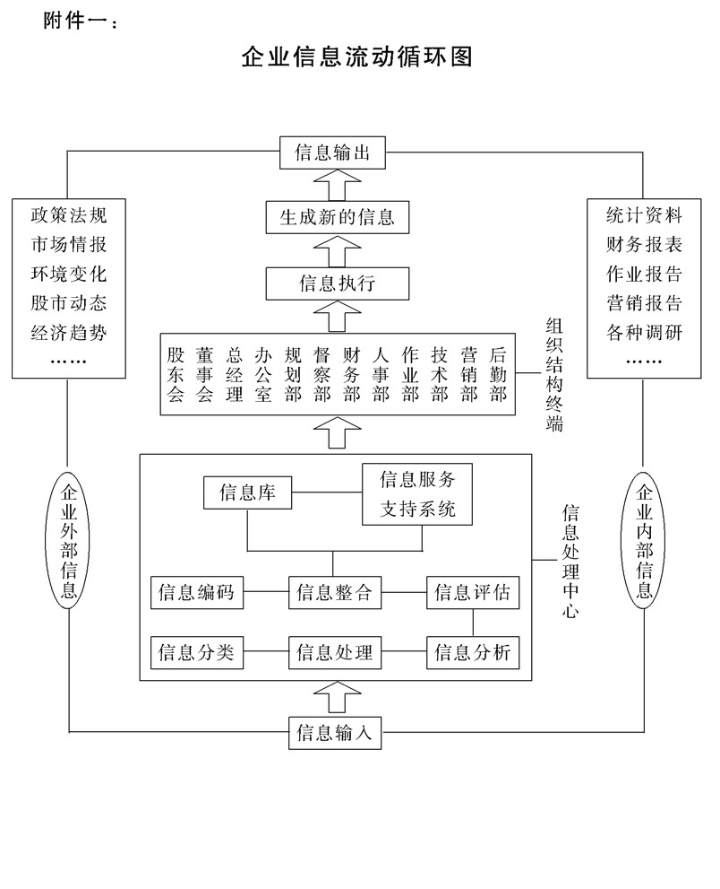

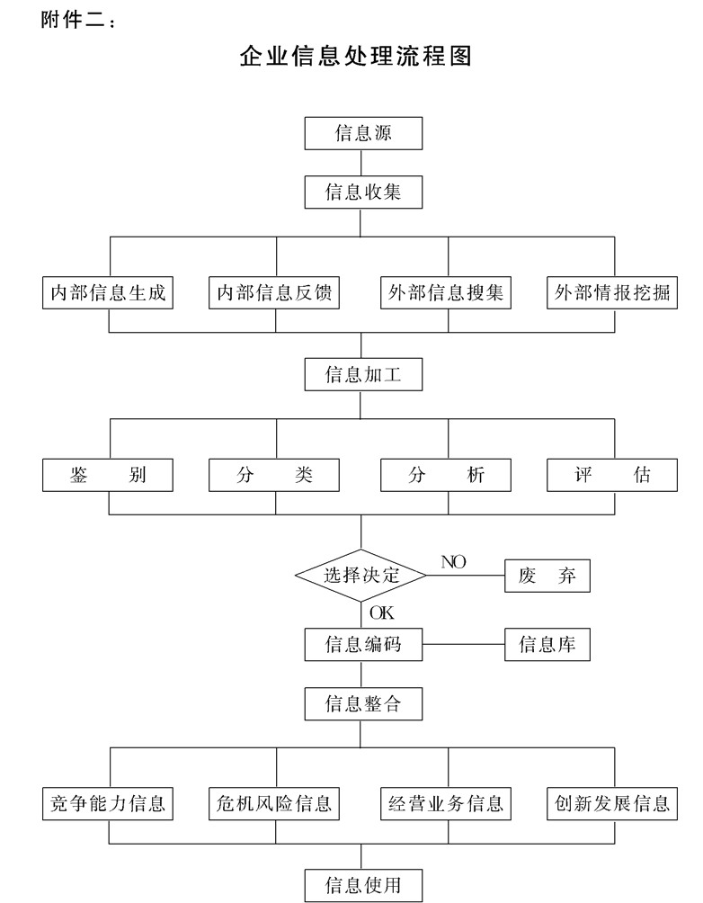

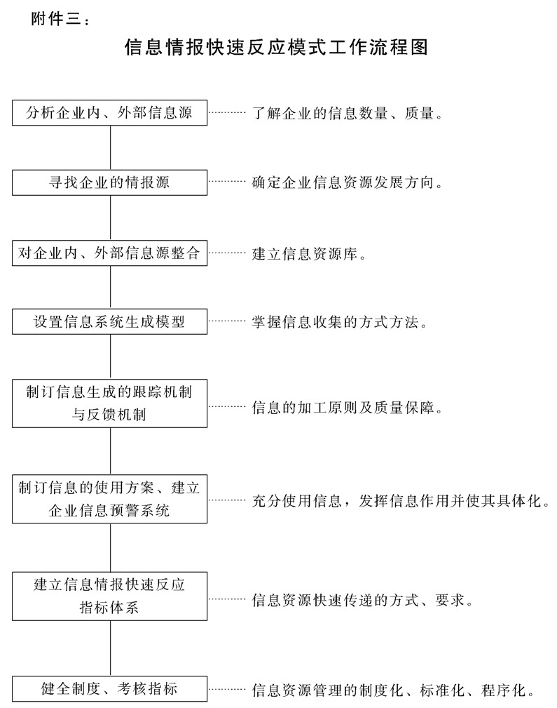

## 企业信息生成与利用的管理

### 1.目的作用

企业信息生成与利用，是企业信息管理的最重要部分。企业信息

生成与利用的目的与作用主要是反映和揭示企业所进行的经济活动背后的本质特征.信息数据的变化是经济活动的晴雨表，它能为企业及时提供经营决策所需耍的信息数据支持，使企业经营管理的活动和方针、目标设计更加合理、完善。

### 2.管理职责

2.1统筹规划部调研科负责市场信息收集、调研、分析，通过整合处理为企业的经营决策提供市场信息方面的资料和依据

2.2公司统计部门负责对企业产品生产经营过程中所发生的经济行为和新产生的信息资料(指标值)进行归集、统计、核算与分析， 并负责反馈到各有关部门和有关领导。

2.3公司财务部门负责通过各财务报表反映企业经营成果，并负责做好财务分析，将经营状况的信息资料传递给领导层为下期的经营

活动提供财务信息方面的数据资料.

2.4公司各职能部门均应为以上三方面的工作提供信息支持。

### 3.主题释意与分析

企业的信息管理工作是一项十分复杂细致而又重要的工作.因为经营活动需要接收来自各方面大量的信息，同时经营过程又不断地产生着大量新的信息，这些错综复杂的信息，其初始状态并非都可以直接进行利用，需要进行各种技术处理，经过这些处理后，所生成的有价值的信息资料，才是企业经营活动可以利用的资料，才能为经营决策提供有用的数据依据。因此，企业需要做好信息生成与利用的管理工作。

企业经营需要实行有效的控制，一般采用的方法有预先控制(或 称事前控制)、现场控制(或称过程控制)、反馈控制(或称事后控 制)。三种控制均需耍信息的支持，为了提高控制的效率，必须抓住影 响系统运转的主要因素，实行重点控制.因此，信息管理要适应控制的需要，也要抓住重点。第一，要抓好市场信息的生成与利用。市场信息是企业外部信息中最重要的内容，企业的经营必须要根据市场环境的变化来调整内部的管理，这是企业预先控制最重要的信息管理工作任务。第二，要抓好内部统计信息的生成与利用。统计工作不仅仅是对原始信息资料的收集，更重要的是对现有资料的发掘，它所生成的统计信息是企业现场控制(过程控制)的依据。第三，要做好财会

信息的生成与利用。企业的财会是企业经营管理者的视觉器官，财会

部门通过对资金的管理，密切地监督和记录了企业经营活动的方方面

面，财会信息为企业经营的反馈控制提供了依据，同时通过财务成果

的反映和经验的总结，也为下一阶段的经营决策产生着重要的作用.

可见，企业在众多的信息管理工作中，应重点抓好上述三方面的工作。

### 4.市场信息生成与利用的工作步骤

该项工作应按照市场情况调查、信息分析研究、信息整合、管理

系统分析、提出行动方案等五个步骤进行，并做好相关的工作。具体 见市场信息生成利用流程图(附件二).

4.1市场情况调查

调查的内容应根据企业的经营情况来决定，但主要内容应不离开以下几方面

4.1.1市场需求调查。应取得顾客的购买动机、购买力、潜在需

求、需求变动趋势等方面的信息资料.

4.1.2目标市场调查。应取得用户和市场分布情况以及主要用户、

一般用户、零星用户的不同消费特点与拓展市场、开发潜在市场的方向和可能程度等方面的信息资料。

4.1.3行业调查.应取得行业现状、行业政策、发展趋势、前景等 方面信息资料 。

4.1.4市场竞争情况调查.应取得竞争对手实力状况、策略动态、 潜在威胁等信息资料

4.2信息分析研究

分析研究应重点把握以下方面:

4.2.1影响市场需求的因素分析。包括政治、经济、技术、文化、社会、自然、消费心理和产品本身状况等等.

4.2.2市场竞争能力分析。包括竞争性强弱、产品价格、成本、质量、服务、信誉情况等等。

4.2.3产品定位.主要是根据销售增长率的变化来判断产品所处寿

命周期的位置。

4.2.4企业实力分析。包括生产能力、技术能力、销售能力、对环境变化的适应性等等

4.3信息整合

在信息调查分析的基础上进行信息整合，使市场信息的生成、利用更加趋于成熟，以满足管理的需要。具体方法如下：

4.3.1将企业内、外信息综合疏理对照;

4.3.2找出环境的不利条件(威胁);

4.3.3找出环境的有利条件(机会);

4.3.4找出企业内部条件的优势;

4.3.5找出企业内部条件的劣势;

4.3.6生成新的信息:即避开威胁、把握机会、利用优势、克服劣 势的可能性。

4.4管理系统分析

4.4.1分析以市场需求为导向，经营要素的配置方向，以及相互结合和运转的合理性。

4.4.2根据信息整合后的提示，在经营方针、策略、计划方面需要作何调整。

4.4.3计划中关于人、财、物等资源条件的具备程度

4.4.4工作的重点及解决问题的措施、方法.

4.4.5行动的控制、协调能力和把握程度。

4.5提出行动方案

经过上述各个步骤的工作后，企业的市场信息生成与利用最终要落实到这里，即提出与市场环境和需求相符合相适应的企业内部经营管理行动方案。方案可设计多条，供领导层决策时择优选取。

### 5.统计信息生成与利用的工作步骤

企业的统计信息系统是对企业经营活动全面状况的系统反映，企

业决策者透过统计指标数据及时准确地了解经营活动运行情况和运行结果，可以正确、科学地进行经营决策和管理，并且进行全面监控。 统计工作的重要，不在于简单地对原始记录进行数据处理，重要的是 对资料的发掘，以建立企业的统计信息源，并将生成的新的管理信息 和数据资料反馈给决策部门(具体见附件三).统计信息生成、利用需 经过确定统计指标体系、确定工作方法、统计过程管理、统计核算与 分析、信息反馈五个步骤。

5.1确定统计指标体系

统计指标是统计的特殊语言，它通过各种数值及其变化，反映经济活动，提供经营决策所需的统计数据支持。在确定统计指标体系时，对指标的要求如下:

5.1.1合理性。应能通过指标反映出企业经营活动中规律性的东西和事物之间的内在联系

5.1.2全面性。企业经营的各个方面都应通过不同的指标来作出反应。

5.1.3实用性.指标能够反映经营过程及经营成果，能够指导经营

活动的正常进行，能够为制定和检查计划提供依据

5.1.4可操作性.能够通过统计手段、统计工具和统计方法进行详 实、准确的记录和反映。

5.2确定工作方法

在进行统计工作设计时，要做好五个方面的统一

5.2.1统一规定原始记录

5.2.2统一规定报表格式

5.2.3统一规定填报内容。

5.2.4统一规定传递程序。

5.2.5统一规定核算方法

5.3统计过程的管理

统计过程实际上也就是对经营过程的记录和监控。该阶段应着重把握好统计信息的质量，应注意以下几点

5.3.1真实性。信息的内容要实事求是地反映经营过程情况。

5.3.2准确性。要求记录时，不能出差错，特别是在数据记录上。

5.3.3系统性。指统计的材料要进行系统整理，以利正确分析.

5.3.4及时性。信息的传递，要及时，讲求效率。

5.4统计核算与分析

统计核算是对统计资料的加工，或叫做对统计数据的技术处理.没有这些经过加工处理的数据，就无法判断企业的经营成果，也无法对经营过程进行指挥和控制，当然更不可能进行正确的决策。

为了加强对数据的管理，企业要建立数据中心—数据库，要建立数据网，应购置配备诸如计算机系统方面的设施，同时还要建立数据管理制度，以及相应地培训一批专业管理人员.

统计分析是与统计核算分不开的，它实质是对统计数据的运用，并通过运用，生成更新的统计信息来服务于经营管理，这方面的运用内容是广泛的。例如在现代企业管理中，只要占有了成本、产量、售价等有关数据，就可作产量—成本—利润分析，预测在各种产量水平下的成本和收益情况等等。统计分析的内容范围应根据企业管理的需要来确定。

5.5信息反馈

经过以上步骤，企业已成功地完成了统计信息的生成工作。关于利用，则应及时将信息反馈到各管理部门，用以加强对经营过程的指挥和控制。当然最重要的是反馈给企业决策层，为今后的经营管理、经营计划和决策提供依据。

### 6.财会信息生成与利用的工作步骤

企业的财会信息是企业最核心的信息，财务会计以特定的工作式、方法和业务工具全面系统真实地收集企业经济业务信息、汇总、分析和报告企业经营财务成果和财务状况，预测和计划企业未来经营活动目标和达到目标的手段，为企业管理层进行生产经营决策提供专业信息服务.企业财会信息生成与利用应抓好三个环节:组织会计核算、财务报表分析、经营预测.

6.1组织会计核算

企业的会计部门应按照规定的会计核算步骤，将企业日常发生数量繁多的经济业务、经过记录、分类、汇总和综合，把经济活动的最终结果集中、全面地反映在几份会计报表上，借以分析和评价经济活动的管理效果。设计科学、适用的会计核算组织程序，应符合以下要求:

6.1.1要满足经营管理的需要。会计为了正确核算和监督经济活动，首先必须及时地、正确地提供经济管理所需要的数据资料。

6.1.2必须同本单位实际情况相结合。在保证贯彻会计制度统一规定的前提下，从实际出发，选择最适合本单位特点的核算组织程序，以利于提高工作效率.

6.1.3在保证工作质量的前提下简化手续。在会计核算组织程序

中，应尽可能地减少不必要的计算和重复抄录，以节约人力、物力和财力。

6.2财务报表分析

企业通过会计核算编制出财务报表后，下一步的重要工作就是以财务报表资料为依据，应用专门的会计分析方法，有针对性地对企业的财务状况和经营成果进行分析与研究，为管理层提供进一步的综合会计信息。财务报表分析的内容有以下方面

6.2.1企业盈利能力分析.包括企业利润的目标分析、结构分析、

质量分析以及同行业、同地区比较分析。

6.2.2企业偿债能力分析。包括短期偿债能力分析及长期偿债能力分析。

6.2.3企业财务状况的分析。重点放在企业营运能力。

6.2.4企业筹资和投资状况分析。主要是分析筹资和投资的科学 性、合理性、安全性及实际效果。

6.2.5企业成本费用情况分析，主要是根据成本标准及成本控制的要求进行分析，找出企业节约开支的潜力和途径

6.3经营预测

经营预测是在企业财务报表分析的基础上结合企业历史资料和有关内、外部信息，运用一定的科学预测方法，对未来经济活动可能产生的经济效益，和发展趋势作出预计和推测的过程.

经营预测是企业财会信息生成、利用的重要环节，因为经营预测的结果;直接影响着经营决策，所以在经济预测过程不论用定性的预测方法还是用定量的预测方法，必须要有科学、严谨的态度，力求准确。

经营预测的内容主要包括销售预测、成本预测、利润预测以及资金需要量预测等。当然，还应根据经营决策的需要来决定。

### 7.附件

附件一:企业信息生成系统图

附件二:市场信息生成利用流程图

附件三:统计信息生成利用流程图

附件四:财会信息生成利用流程图

附件五:生产作业信息流动循环图

附件六:经营预测分析基本步骤图

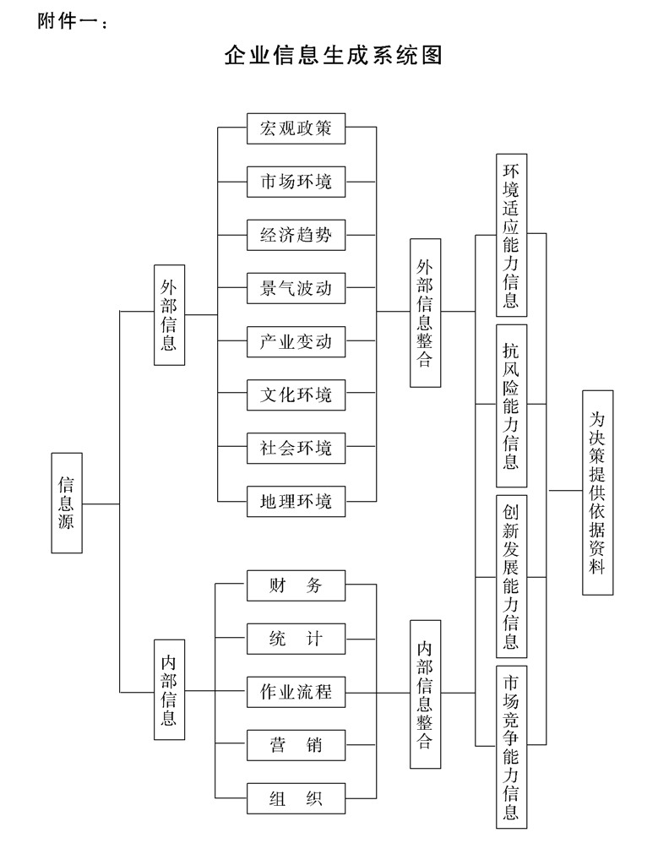

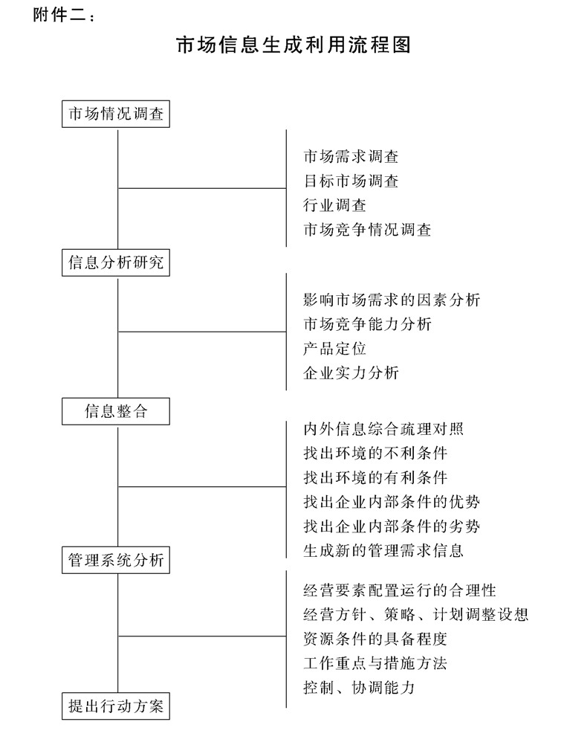

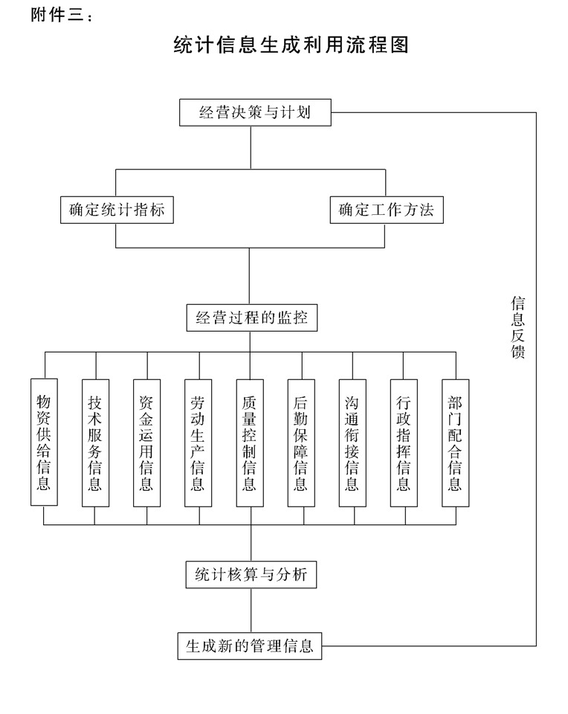

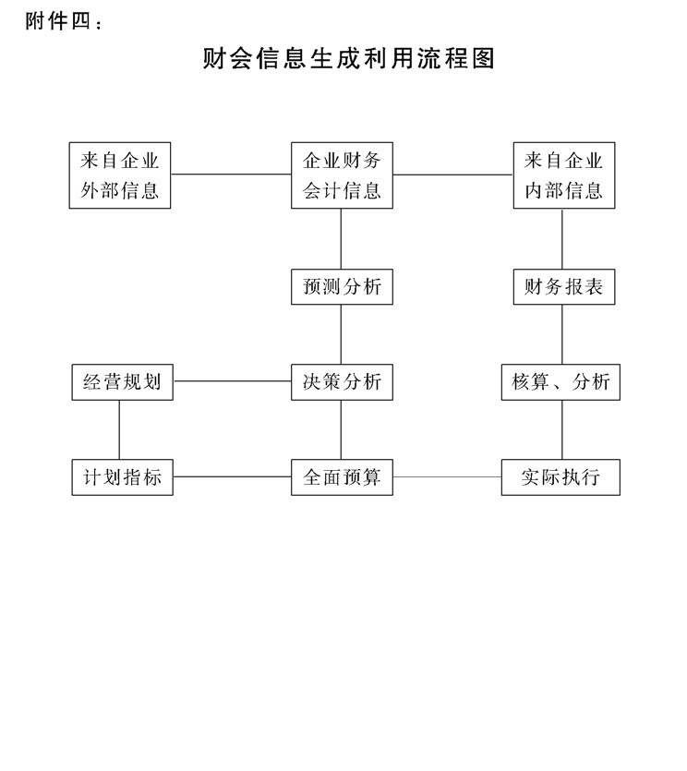

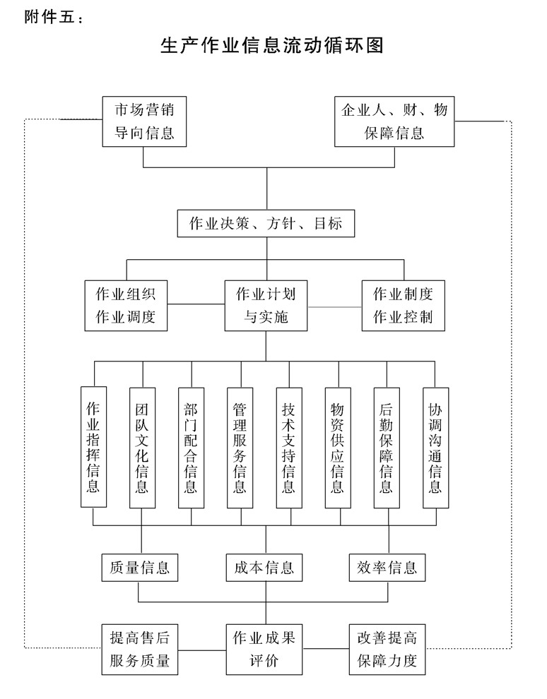

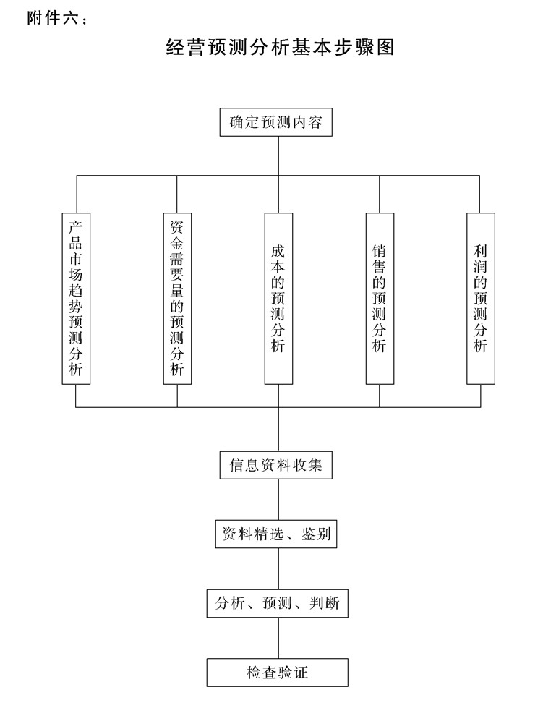

## 公司信息管理规定

### 1.目的作用

信息收集、处理、传递、反馈的快速性、准确性、适用性是信息

渠道通畅的保证，同时也是正确决策的基础，信息的合理共享是提高

管理人员综合素质的重要因素。为了提高公司对内外环境的反应能力，

建立通畅高效的信息渠道，实现信息的合理共享，提高各级人员利用 信息的能力。为此，根据公司的现状和实现信息网络化管理的要求， 制定本规定。

### 2.管理职责

公司信息中心是公司对信息管理的责任归口部门，应负责做好以

下方面的信息管理工作:

2.1信息共享负责指导、监督各部门搜集外部资料和内部资料，形成公司外部、内部信息资料库，实现信息共享，方便检索及查找，避免人、财、物资源的浪费

2.2信息搜集编辑:负责通过互联网、报刊杂志、相关政府部门、协会、研究机构、咨询情报机构、学校等搜集国内外经济动态、产品行业动态、市场信息、政策法规信息、新产品新技术信息、竞争对手的信息等，并负责加工整理，编辑成刊物，及时分发给公司和各部门相关领导参阅。

2.3信息分析:对国内本行业的主要竞争对手，对关系到公司的国家宏观政策及其发展趋势，对关系到公司的国际经济、政治作出分

析报告，包括现状、趋势预测、并提出公司应采取的对策等。

2.4信息渠道指导各部门在信息、收集、分析、沟通、反馈、跟踪方面的工作，协助监督各部门建立较为规范、有效的信息渠道。 收集、整理、分析各部门文件、督察通报、信息快讯等内部信息资料，对交叉、重复、未及时解决等沟通、处理、反馈有缺陷的信息源、渠道提出完善措施，并每季度分析评比各部门信息建设的成效。

2.5负责引进和采用最新信息技术，制定吸收和实施计划，按时、保质完成领导交办的其他专题研究

### 3.信息的分类标准

根据信息的来源渠道来进行划分

3.1外部信息

直接来源于互联网、报刊、杂志相关政府部门、协会、研究机构、咨询情报机构、学校等，未进行初步加工的国内外经济动态、产品行业动态、市场信息、政策法规信息、新产品新技术信息、竞争对手的信息等。

3.2内部信息

直接来源于公司各管理办公室和各子公司、内部销售网络、 售后服务体系、驻外办事处、人员出差、用户档案、电话信函回访等的市场信息、质量信息、用户信息和管理信息，或来源于经营过程中的各种原始记录、各种数据资料、各统计报表、财务报表、经营系统内的各种调研分析资料等。以及经公司各管理办公室和各子公司管理运作过程中所产生的信息

### 4.信息保密安全

各类信息都属公司机密，公司和各子公司相关部门及人员，必须 遵守公司的保密制度.信息按不同的保密等级进行划分，由系统管理 员为用户设定查看权限，并对工作中所有信息的保密工作负责，任何 人不得借助网络以任何方式将公司信息泄露，一经发现按“公司技术

保密协议”规定处罚。

★★★级绝密信息总经理以上级领导参阅，再由其口头向下 传达。

★★级机密信息副总经理以上领导参阅，再由其口头向下传达.

★级 共享信息信息部员工、部长级以上领导都可进行浏览，

注意保密，禁止外传.

### 5.公司信息管理人员职责

5.1负责处理由信息中心发送的邮件、文件、信息资料等，并将处理情况以及对信息资料中能与本公司业务相联系的信息需求、利用

情况、阅读体会及时反馈给信息中心.

5.2负责通过互联网、报刊、杂志、专利文摘等信息渠道搜集与本公司业务相关的行业动态、市场信息、政策法规信息、新产品新技

术信息、竞争对手的信息，并按规定的格式向信息中心反馈搜集的情况(见附件一).

5.3负责公司的信息收集、分析、沟通、反馈、跟踪、梳理等方面的工作，建立较为规范、有效的信息渠道。对交叉、重复、未及时

解决的信息源，在沟通、处理、反馈过程中发现的缺陷等信息渠道建设中的问题，采用工作简报、工作通报、文件、报告、报表、总结等及时向信息中心反馈

5.4负责公司内部信息管理流程的制作、完善，并发给信息中心备案。

### 6.信息传递监控管理

6.1信息传递

在信息传递过程中，不论以何种方式传递，都必须注明收件单位、收件人、主题、发件单位、发件人、发件时间、信息保密级别、要求反馈的时间期限。

6.2信息转交

接收单位或接收人收到的信息不在其职责或职权范围内进行处理，需要进行信息转交。转交后需要将转交情况反馈给发件单位或发件人，包括转交单位、转交人、转交时间、转交原因、承转单位、承转人，并保证信息传递的准确性和及时性。普通件在一个工作口内转交，紧急件在一小时内转交。

6.3信息共享

共享信息是各子公司之间，子公司与集团总部可以相互交流与查阅的信息，包括:国内外经济动态、产品行业动态、市场信息、政策法规信息、新产品新技术信息、竞争对手的信息等外部信息。各单位若需要相关信息资源，可与信息提供方联系;若对提供的信息有反馈意见，可进一步与其他子公司或集团总部联系。

非共享信息范围内的信息查阅，需要填写信息查阅申请表 (见附表二)，按照规定申请查看.

6.4信息处理

对需要其他单位处理的信息，如质量、售后服务等，各子公司必须进行归类，针对不同的信息类别与相关联单位制定具体的切实可行的处理流程，并严格按照流程执行，各类流程需报信息中心存档。

对需要单位内部处理的信息，各子公司信息部必须清理、分类，并根据本公司的具体情况制定各类信息处理流程并严格执行。

6.5紧急信息

需其他单位处理或报告的紧急信息，不论内部信息、外部信息，如质量、售后服务、竞争对手、相关政策重大变更，通过相互进行沟通后，根据实际情况采用书面形式明确承办人、协作单位或人员、承办内容、完成时间、完成标准

需要本单位紧急处理的信息，立即采用书面(紧急情况下可用电话、电子文档或口头)通知的办法沟通，明确承办人、协作部门或人员、承办内容、完成时间、完成标准。

6.6重要信息

需督察部监督处理的重要信息，通过相互进行沟通后，根据实际情况采用书面形式明确承办人、协作单位或人员、承办内容、完成时间、完成标准，送督察部备案，督察部有权掌握信息处理的全部过程与情况，并按信息处理的要求进行监督。

### 7.各子公司信息管理状况的考核与奖惩办法

7.1各子公司必须确定信息管理专职人员，若有人员变动情况及时报 信息中心.

7.2各子公司提供的信息尽可能简洁、明确，由集团秘书处对各子公司提交信息的价值高低进行评价，由信息中心对各子公司提交的信息的真实性、可靠性、准确性、及时性、规范性，对各公司内部信息管理各环节工作的落实情况等各方面进行评价，由督察部负责进行监督.(见附表三)

7.3各子公司信息管理的实施情况结合人力资源部的绩效考核来进行。

### 8.附件

附件一：信息资源评价报告单

附件二：信息查阅中请表

附件三：信息管理状况考核表

附件四：企业信息系统建设步骤图

附件五：信息系统管理机制构成图

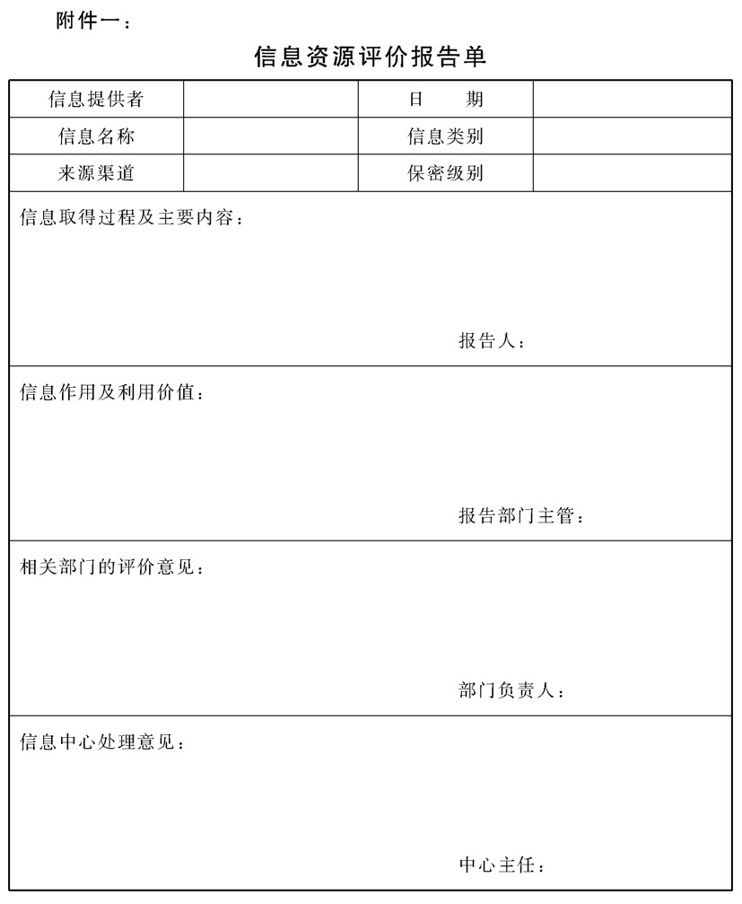

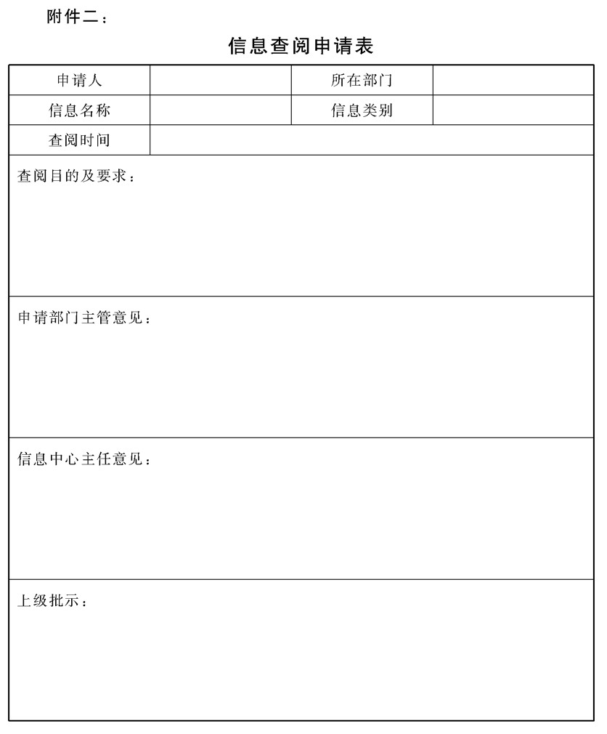

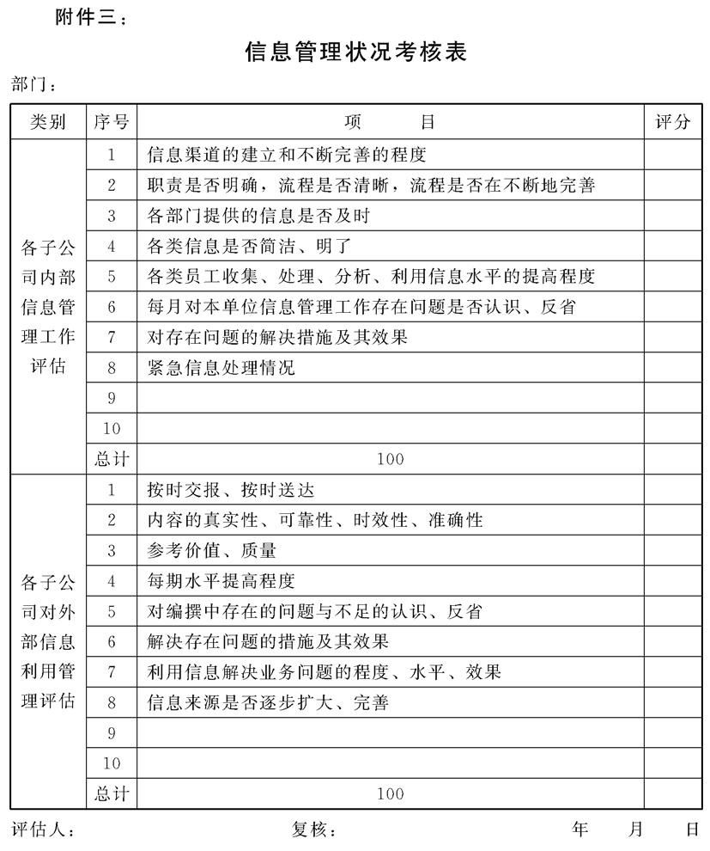

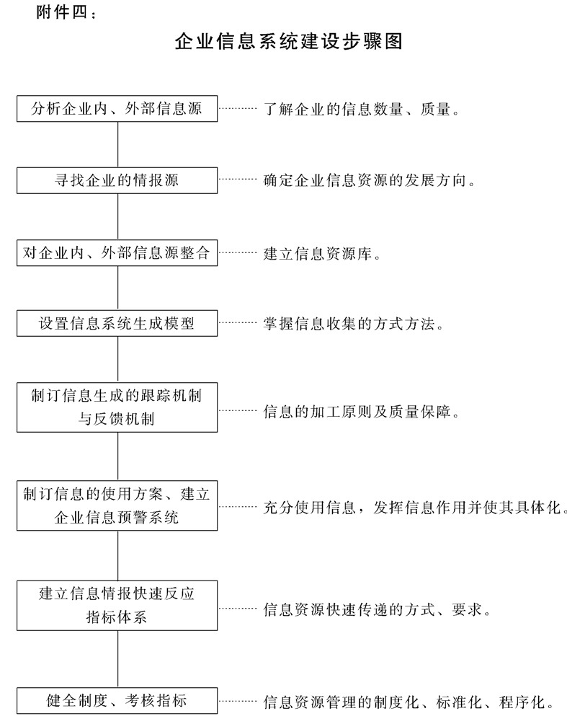

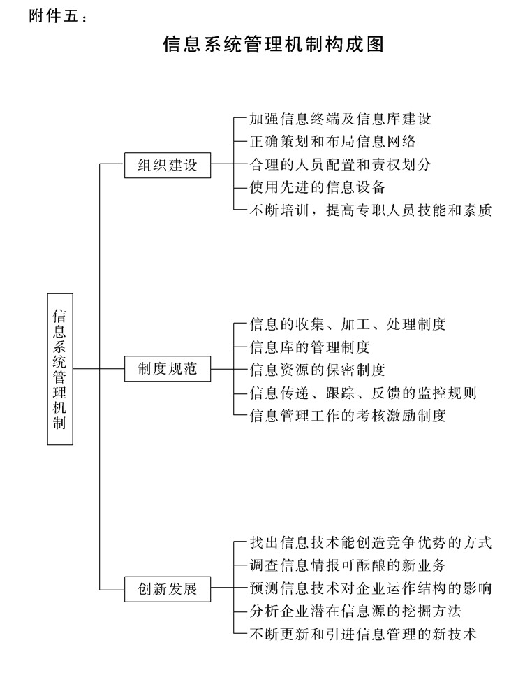

## 办公自动化系统管理办法

4.2用户申请权限必须根据工作的实际需要来介定，并填写《办公自动化系统用户权限申请表》(见附件一)，由本部门主管领导核实

签字后，报信息中心，由信息中心进行权限设置。

### 5.用户密码的设定、使用、修改、解密

5.1公司信息中心先为用户设置初始密码，用户可以自行对密码进行更改，以保证其用户的安全性。如用户密码丢失，造成公司秘密

的泄露，或被人代签文稿，其后果由当事人自行承担。

5.2为了保证数据及信息的安全性，用户应定期更改其进人系统的密码。如因密码遗忘需要由系统管理员来重新初始化，必须由用户

本人或书面委托他人向信息中心提出.

### 6.办公流程的修改、调整、审核、批准

6.1各部门各种文稿的审批流程由各部门自行定义，定义完成并确认可正常使用后，将不再随意更改。

6.2因工作业务变化，办公流程需要进行修改时，请填写《办公流程修改申请表》(见附件二)，由信息中心负责对办公流程进行修改.

### 7.数据备份与恢复

信息中心负责办公自动化系统数据的备份与恢复。

### 8.人员岗位调整后的系统设定

8.1新到岗的员工，开设新的用户名，需要将人力资源部正式下发的录用通知单交于信息中心，由信息中心进行新用户名的注册工 作。

8.2在办公自动化系统已注册的用户，其辞职或调离本积岗位时，应出具相关的离职证明，到信息中心办理注销或更改用户设置手续.

### 9.办公自动化系统缺陷的申报及系统修改

9.1在办公自动化系统使用过程中，各部门如果需要信息中心对其功能作修改，必须填写《办公自动化系统缺陷申报表》(见附件三)，送至信息中心相关人员进行处理。

9.2进行系统功能缺陷修改时，如果涉及到功能开发费用，由信息中心相关人员进行调查询价，并报信息中心领导和集团相关领导进

行审核，将审核结果及时反馈给申报部门。

### 10.其他

根据本规定，各子公司制定本公司的《XX公司办公自动化系统 管理办法》，并报集团信息中心备案

### 11.附件

附件一：办公自动化系统用户权限中请表

附件二：办公流程修改申请表

附件三：办公自动化系统缺陷申报表

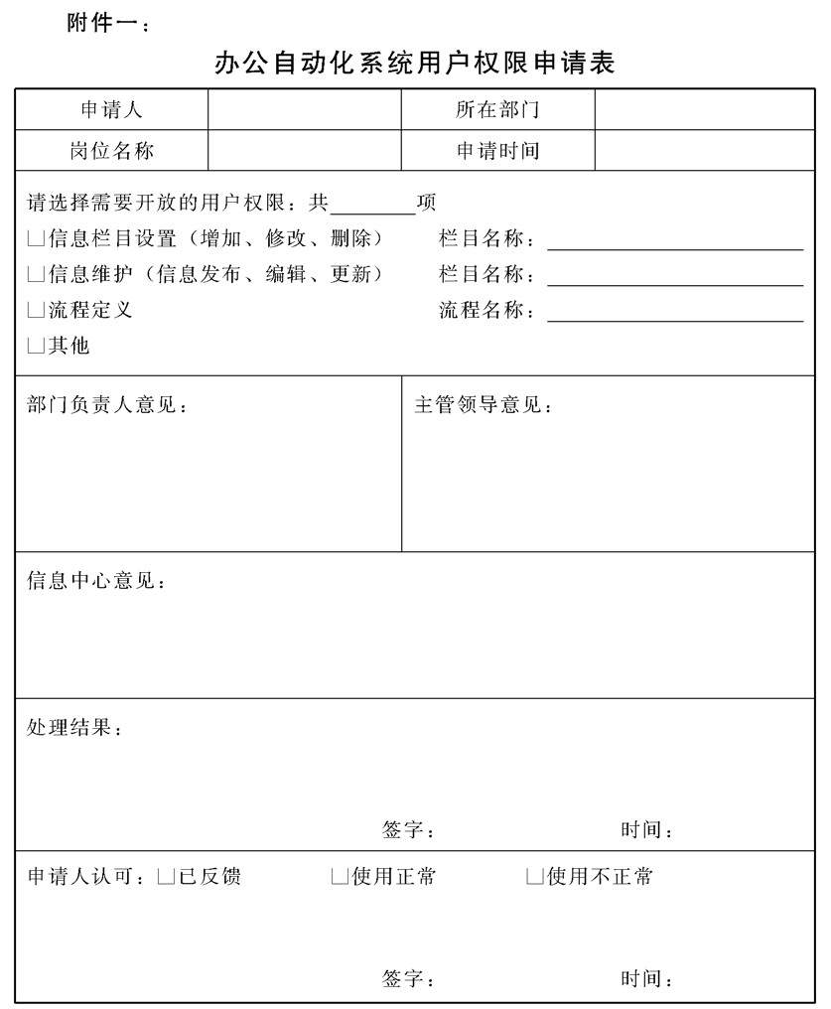

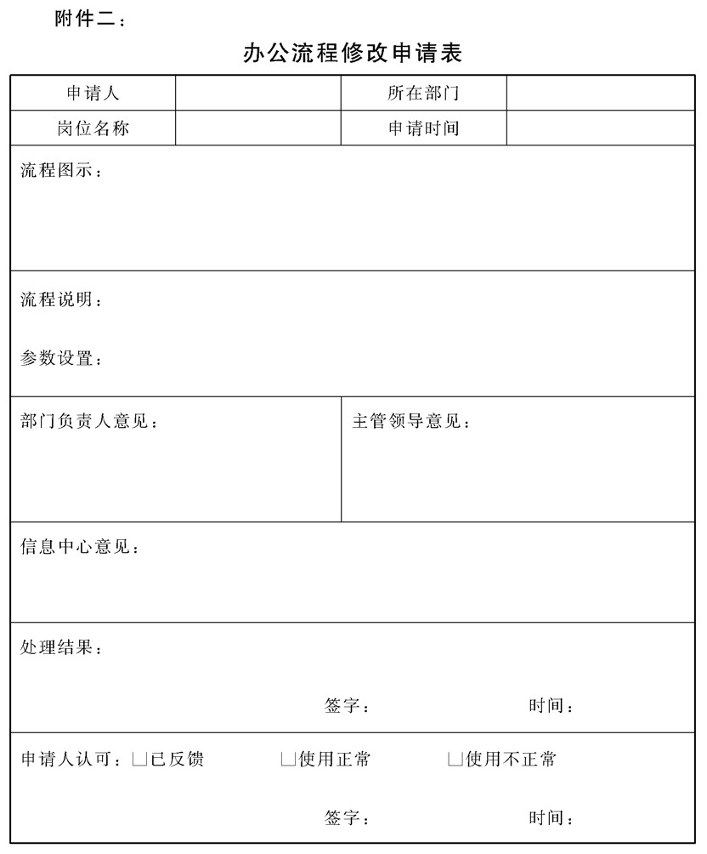

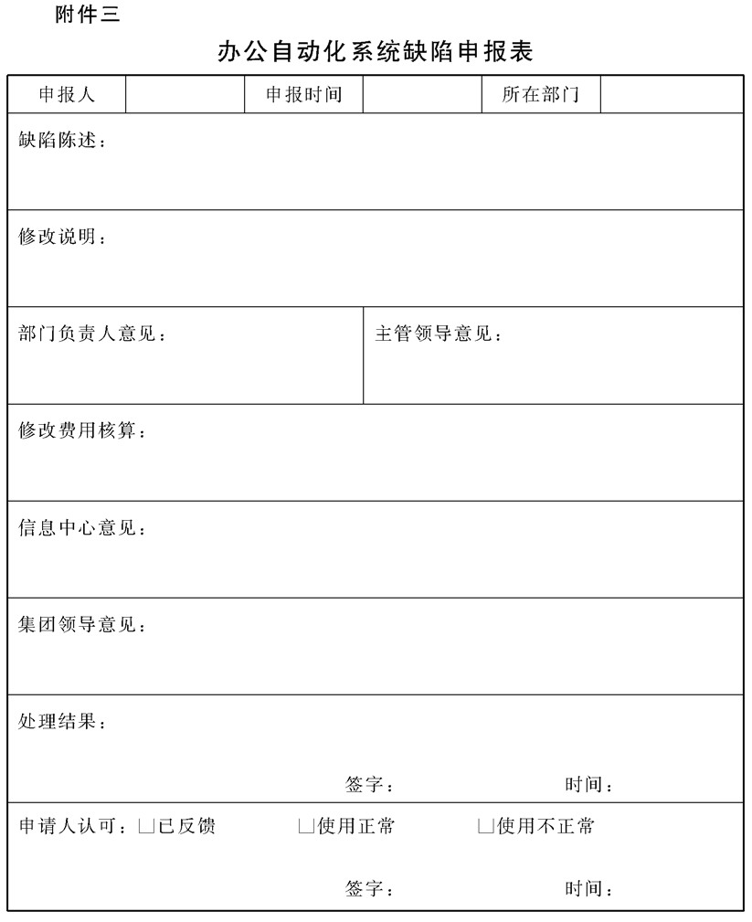

## 办公自动化系统使用管理办法（二：参考）

第一章 总则

第一条 为提高办公效率，节约运行成本，提升管理水平，规范办公流程，现就公司办公自动化（以下简称OA）系统的规范使用，制定本办法。

第二条 公司OA系统是数字化办公的一个子系统，是公司实现办公自动化的基础平台，包括周程安排、公文处理、通知公告、综合信息、站内信、移动办公等功能模块。

第二章 系统管理

第三条 本系统运行由公司集中统一管理，公司办公室为主管单位，负责日常运行；信息化建设与管理办公室负责技术支持和系统维护；各单位负责本单位用户管理、信息日常管理、资料收发及检查维护等工作。

第四条 公司办公室安排专人作为系统管理员，负责系统日常管理与监督，指导各使用单位操作办公自动化工作流程。

第五条 信息化建设与管理办公室安排专人作为管理员，负责保障系统正常运行和技术支持与维护。

第六条 各单位应明确一名负责人分管此项工作，同时指定一名工作人员作为本单位OA系统管理员（OA秘书）。

第七条 各单位分管OA系统负责人工作职责

（一）负责本单位OA系统使用管理；

（二）组织完成公司OA系统建设和应用推广的各项任务；

（三）负责组织本单位使用OA系统人员的培训；

（四）负责本单位OA系统的安全和保密工作；

（五）对本单位OA系统管理员的工作进行督促和检查；

（六）负责本单位OA系统工作的其他有关事宜。

第八条 各单位OA系统管理员工作职责

（一）负责本单位OA系统中用户管理和维护，负责各类文件和信息的传递、分发、清理及内部归档等工作；

（二）负责本单位与其他单位在OA系统中非涉密信息的互相传递（发送、接收）工作，确保信息处理及时、准确、畅通；

（三）负责本单位在OA系统中信息的日常维护及相关事宜的协调处理工作；

（四）确保本单位办公网络安全、畅通；

（五）接受公司办公自动化建设和应用管理单位的业务指导，并具体负责培训和指导本单位其他人员对OA系统的使用操作；

（六）处理本单位办公自动化工作其他事务。

第三章 帐户管理

第九条 各单位的相关教职员工（统称用户）在系统中分配唯一实名制帐户。用户调离工作岗位，应办理销户或转户手续。

第十条 新增人员的开户和调离岗位人员的销户或转户由所在单位及时提出书面申请。因使用单位名称、用户出现变更、撤销、合并等情况而需要在OA系统中做相应处理的，应向公司办公室提出书面申请，办理相关手续。

第十一条 系统中用户拥有的操作权限由公司办公室根据该用户的岗位职责分配，并根据岗位和分工的调整作相应调整。

第十二条 各用户应妥善保管自己的帐户资料。登录系统后因故离开要退出系统，以确保帐户安全。用户密码遗失或遗忘应及时报告本单位OA秘书，由OA秘书重新初始化密码。

第四章 人员管理

第十三条 各单位从事OA系统运行、维护和管理工作的人员，必须政治可靠、责任心强，具备良好的服务意识和相应的专业技术水平，熟悉OA系统的操作及相关管理规定，了解国家有关法律、法规，尽职工作，确保工作质量。

第十四条 OA系统中的所有使用人员要自觉遵守系统运行中相关的规章制度，按照自己的权限，认真完成本人在系统中所承担的工作；必须对文件资料的保密性、正确性、完整性、发布范围负责，不得将涉密信息、带毒文档录入OA系统。

第十五条 各单位负责人出差、请假期间，如具备网络办公条件，原则上应坚持通过网络保持正常的电子政务处理操作；如受网络条件或者其他条件制约无法进行正常的电子政务处理操作，应于出差或请假前，将该期间内对应于自己的操作权限委托相关人员代为办理，代理人应履行委托人的一切义务。

第五章 公文管理

第十六条 OA系统所涉及的各种公文的格式、行文规则等须按照我校现有的公文处理的有关规定办理。

第十七条 上级和非隶属单位普通来文，需要发布到OA系统中的，统一由公司办公室机要室收文并扫描进行数字化，进入OA系统，由系统收文管理启动该文办理流程。电子公文办理按规定流程进行。

第十八条 公文办理每一环节的办理人可使用系统提供的功能完成各自应该处理的工作，办理人处理完自己应处理的事务后，应将工作单及时发送给流程规定的下一环节处理人员。如下一环节有多人可供选择，则根据公文的内容和公司的有关规定选择正确的发送对象发送，如发送错误，应在接受方未办理前及时收回。接受方收到通知信息后，应及时办理。

第十九条 各单位在OA系统中发布的消息，应先由本单位领导审核。各单位领导对本单位在OA系统中发布的消息的准确性和严肃性负责。

第二十条 为保证工作时效性，各OA系统用户应及时登录系统，办理相关业务，不得无故延误工作。

第二十一条 公司电子公文归档实行纸质载体（包括文件和领导签发意见）和电子文档双套归档制。各单位在OA系统上运行的电子公文，办结后统一由本单位管理员完成归档工作。

其他与OA系统有关的电子文档按公司档案管理规定归档。

第二十二条 OA系统中的电子公文与原纸质公文具有同等效力。各单位可以从OA系统中复制公开发布的公文为纸质形式，被复制的电子公文具有同等效力。

第二十三条 公司对外发文的报送如采用纸质形式，办理过程仍通过OA系统完成。

第二十四条 涉密公文及有关资料不得通过OA系统办理，如违反规定并造成严重泄密等事故的，依据相关法规及公司有关规定进行责任追究。

第二十五条 不得在本系统上发布与工作无关的通知公告和站内信，一切言论应遵守国家相关法律法规，同时尊重他人权益及隐私。

第六章 应急处理及日常维护

第二十六条 当OA系统出现故障，应及时通知信息化建设与管理办公室和公司办公室，查明原因，排除故障。

第二十七条 当OA系统出现故障无法及时排除时，各使用单位可暂时以其它方式进行操作，保障正常办公。待恢复正常后，还需在OA系统中补充办理相应程序。

第二十八条 信息化建设与管理办公室管理员应采取实时监控、定期备份、定期查杀病毒等措施，防止系统中数据的丢失和被非法使用，确保系统安全和正常使用。

第七章 附 则

第二十九条 公司各单位及工作人员，应充分认识OA系统工作的重要性，认真履行自己的职责，积极配合公司办公自动化工作的开展，积极参加公司组织的系统操作培训，并按照公司规定的办公流程进行操作，努力适应办公自动化对办公人员提出的要求。

## 计算机网络系统管理制度

### 1.目的作用

为了充分利用网络资源，加强工作人员的纪律性和工作责任心，

使计算机网络系统能够正常规范地运作，让所需用的网络资源高效、

安全地用于工作目的，特制定本制度

### 2.管理原则

计算机网络系统实行公司统一领导，各部门(分公司、子公司) 分级管理的原则，实行使用者即是管理者，部门领导、系统管理人员即为监督人员的管理方法，以达到系统高效利用，并且责权统一的使用、管理、监督的目的。

### 3.公司信息中心管理职责

3.1负责公司光纤网络、IP电话、各类计算机应用软件的统一规划， 制定公司网络管理整体策略及病毒防范措施。

3.2负责公司计算机网络系统管理、检查，指导各部门管理本公司的计算机、网络系统、应用软件系统.

3.3软件系统(系统软件、应用软件系统)的需求分析、产品调研、

选型、采购、安装、调试、验收、维护指导、升级换代、系统安全防护等方面的管理。

3.4计算机及配件、外设、网络系统及设备的方案制定、设备选型、采购、安装调试、验收、维护指导及升级换代等方面的管理。

3.5负责公司内部之间计算机相关设备及软件应用系统的调配.

### 4.系统管理员的权力与责任

4.1公司的计算机及网络系统由公司信息中心系统管理员(专职)全面管理，拥有本公司系统维护、使用、数据安全、设备调配、人员培训等方面的权力并承担与此相关的责任，在计算机业务方面由公司信息网络中心协助、指导、管理.

4.2根据业务需求和有关程序要求设置、修改微机相关安全设置及使 用权限。

4.3撤除各种除系统管理员批准之外所有连人公司内部光纤网络的工作站的光驱、软驱，进出本公司所有电子媒体资料均由系统管理员进行统一杀毒处理及安全审查后传人内网。

4.4负责公司内部工作站IP地址及相关设置的统一管理，定期对各工作站规范使用进行检查

4.5本公司计算机、网络设备需求统计、中请、报批。

4.6软硬件常见故障的处理、解决、以及联系供应商、维修商，处理 重大故障。

4.7提出公司内部计算机设备的调配方案意见.

4.8协助信息中心主任建立、维护本公司计算机台账，掌握本公司计算机网络设备状况。

4.9全公司计算机及网络设备的清洁卫生检查.

### 5.网络系统的工作规定

5.1日常管理细则

5.1.1微机及相关设备实行专人(以下称工作站使用人员)管理，

微机及相关外设所在部门必须指定专人负责微机及相关外设的管理、使用及日常维护工作，如有人员变动，应及时通知系统管理员。

5.1.2工作站使用人员必须爱护微机，随时保持微机清洁，保证微机工作间的正常温湿度。下班时，必须盖好窗帘，并检查电源，确保主机、打印机、显示器、UPS等设备的电源关闭.

5.1.3微机在使用过程中，不能带电拔插微机附件(如鼠标、键盘 等)与相关外设的通信电缆，否则引起微机主板及外设的损坏的一切损失由本人承担。

5.1.4除公司系统管理员外任何人不得擅自打开主机箱，拆装内部模块或更换芯片

5.1.5为避免外来磁盘携带病毒进人公司网络，因业务需要使用外来磁盘，必须经系统管理员检测、杀毒处理后由系统管理员的微机传人内网。

5.1.6不能制作和打印私人文稿.

5.1.7外来软件必须经系统管理员认可后方可使用

5.1.8严禁用微机打游戏及播放与工作无关的VCD, CD,

5.1.9计算机出现故障后，应及时通知系统管理员，由系统管理员负责检查确认，并根据相关程序排除故障。

5.1.10打印机的使用必须严格按规定操作，不许使用潮湿、加厚、

超薄、有皱纹的纸张，否则引起打印机的故障或损坏的一切损失由本人承担。

5.1.11本部门员工只能使用本部门的微机，如因工作需要使用其

他部门的微机，必须取得微机所在部门领导和微机使用者的同意。

5.1.12系统管理员负责定期、不定期检查微机使用状况，监督各 部门正常使用。

5.2公司局域网络管理规定

5.2.1因特殊情况，需要连人公司内部光纤网络的工作站光驱、软驱，必须经公司总经理及信息中心批准，并山系统管理员登记记录。

5.2.2所有进出公司的文件资料，应由系统管理员审核、杀毒处理后才能传人公司内网。对留有光驱、软驱的工作站，应加强对工作数据的保密、病毒防范工作，一经发现私自泄露公司数据，将追究责任者，给予违规处罚。

5.2.3各工作站的IP地址及其他网络属性设置，均山公司系统管理员统一设置，任何人不得擅自更改，否则，将追究责任， 予以处罚

5.2.4公司内部NOTES邮件系统，用户端工作站须设置邮件15

分钟检查和邮件提示功能。工作站使用者必须及时查看新邮件，并保证每天上午及下午定时查看邮件，如果违反，造成重要信息(如开会通知、部门间工作数据等)传递不畅，将追究责任，按处罚条例处理

5.2.5各部门各分、子公司如需新增服务及新建网络域，必须到公司信息中心登记注册，填写“服务器及网络域名申请表”， 由公司信息中心统一规划命名。

5.2.6公司IP电话由信息中心统一规划管理.各部门也应指定相 应人员负责本部门内线电话的使用管理，各部门增加、减少内线电话须报信息中心审核、记录归档。

5.3病毒防范措施

5.3.1各分、子公司必须安装网络版杀毒软件，启动病毒实时监控功能，每月1日、15日定期更新病毒库，特殊情况下，及时更新。

5.3.2开通互联网光纤专线的分、子公司，其局域网除要安装网络版杀毒软件外，对上网电脑还需安装高质量杀毒软件，实时查杀互联网及邮件病毒。

5.3.3开通互联网光纤专线的各分、子公司，通过公司总部防火墙统一访问互联网，在上述两条病毒防范措施的基础上，统一设置安全级别和病毒防范策略。

5.3.4开通互联网光纤专线的都门，根据工作性质，对不同工作站设置不同级别的访问互联网权限。

5.3.5一经发现可疑邮件或文件，及时通知系统管理员处理，禁止擅自打开或安装、运行可疑邮件或文件，违反者将给予处罚。

5.3.6公司系统管理员要加强重要数据备份，做好灾难恢复准备工作。

5.4对违反公司网络系统工作规定的部门人员，一经查出，将按公司制定的《网络系统工作违规处理细则》进行处罚(具体见附件 一)

### 6.网络系统设备器材管理规定

6.1计算机及配件、外设、网络设备、耗材等按用途和性质划分如下：

A类—软件系统:各种系统软件(操作系统、数据库系统等)、专业财务系统如ERP, OA、财务软件、CAD/CAM系统、条码系统、PDM产品数据管理系统、客户管理系统等;

B类—计算机及配件:个人用微机、服务器及其各类配件;

C类—外设:打印机、绘图仪、扫描仪、条码打印机、条 码阅读器、数据采集器、外置式光驱、外置式磁带机、调制解调器、不间断电源等;

D类—网络系统及设备:局域网络线路系统、交换机、集线器、网卡、网线、机架、机柜等;

E类—耗材:磁盘、可写人光盘、可读写光盘、硒鼓、墨盒、条码纸、条码用碳带等。

6.2计算机系统设备器材的中购管理

6.2.1必须充分发挥已有设备的效用，在调配的基础上采购新的设备。

6.2.2 A, B, C, D类设备的中购、审批、采购、验证，应按公司规定的管理制度和程序进行(具体见附件二)。

6.2.3 E类口用耗材，应根据各部门业务特点，制定口用耗材的中

请、采购管理办法，由部门主管领导审批即可。

6.3对设备维护、调配、清理、报损的规定

6.3.1维护工作应保持经常性，由各部门使用者自觉地进行，公司信息中心每半年应对全公司计算机网络设备的维护状况进行全面检查，并填写“计算机网络设备检查表”(见附件三) 备案。对检查中发现的问题，督促该部门及责任人限期整改。

6.3.2计算机系统管理员应全面掌握公司网络设备的日常使用情 况，做好合理配置、调整余缺的工作，使各设备得到合理、充分的利用。

6.3.3信息中心必须建立统一、正确的计算机网络设备台账，根据公司固定资产管理办法，信息中心应会同财务部门每年对计算机网络设备清理一次，并做好相关记录工作

6.3.4为确保公司计算机网络设备的正常运行，信息中心应做好经常性的技术监控管理，对确实不能使用的设备，经过鉴定后应及时报损，填写“固定资产报废申请表”签署意见后，报公司总经理审定更新

### 7.专线上互联网管理规定

7.1信息中心负责专线上互联网的用户管理，保证网络系统的通畅和安全性。

7.2岗位职责或工作内容中包含有上网查询相关信息或接收外部邮件的员工，信息中心均可受理开通上网或接收邮件服务

7.3新增开专线上互联网的用户，需填写“专线上互联网用户申请表”交至信息中心，信息中心按规定受理或予以拒绝。

7.4已开通专线上互联网的用户，在离开本职岗位，不再需要使用专线上网时，应出具相关离职证明，到信息中心办理注销手续。

7.5保证系统安全性，能通过专线上互联网的计算机，要求至少每三天对本机进行杀毒 。

7.6通过专线上互联网时，本机必须开启防火墙和KILL监控器.

7.7员工使用专线上互联网时，查询与本职工作相关的网站与信息，不得访问查询与本职工作无关的网站和信息。

7.8凡未按要求使用专线上互联网的员工，一经发现，未造成严重后果的，对当事人处以5。元罚款;造成严重后果的，处以50元以

上罚款，并自行承担维修费用，同时信息中心有权注销其使用权限。

### 8.公司IP电话管理规定

为了提高内部IP电话的使用率、安全性、可维护性、可拓展性， 公司采用的是集中管理，现对公司各部门的内部IP电话的管理做如下规定:

8.1 IP电话的新增、注销和更改权限的设置

8.1.1 IP电话的新增和注销

各部门IP电话分机和总机的增加、注销设置都必须填写《公司IP电话新增、注销申请表》写明原因后报本公司领导审批，再送到公司信息中心备案.由信息中心根据IP 电话的规划分别进行设置，最后将处理结果反馈到该部门。 (其中将涉及到通信录的更改、更改后应及时通知)

8.1.2 IP电话的权限更改

各部门如因工作需要对总机和分机进行权限更改的申请应填写《公司IP电话维护申请表》然后报本公司领导审批，送到公司信息中心，由公司信息中心对各部门IP电话的使用情况进行详细分析后，将处理结果反馈到该部门。(其中将涉及到公司统一规划中继板的容量能否满足，总机的费用等问题)。

8.2 IP电话的日常使用

8.2.1公司部门之间的联系应该尽量使用内线电话拨打，提高内线的使用率以节约话费。

8.2.2内线电话不计费，但通话时间要严格控制，以免造成占线。

如发现有利用内线电话进行聊天的人员，按相关条例进行处罚。

8.2.3严禁各部门员工在分机上私自搭接话机，如需增加话机，应填写《公司IP电话新增、注销中请表》由公司的相关人员进行处理，否则造成设备的损坏，将由该部门承担设备维修费用。

8.2.4各部门的电话的安装都必须由公司专职人员进行处理，严禁其他人员在配线架、分线盒上私自违规操作。

8.2.5各部门的分机如出现故障，应填写《公司IP电话维护中请 表》及时上报本公司的相关人员并进行及时对故障处理，不能私自进行不规范处理。

8.3话费的统计、查询、详细话单的管理

8.3.1话费的统计由系统管理员进行统计，并且生成相应的话费数据库，以供查询和打印之用。

8.3.2每月月初对各部门的话费按部门进行汇总，生成话费数据

库，并做备份，供以后查询。每月统计后应做相应的登记，并填写《公司IP电话话费统计表》

8.3.3对话费有疑问的部门，可通过本公司总经办向公司信息中心的系统管理员提出中请，并填写《公司IP电话维护中请表》，系统管理员打印出分机详细话单后，反馈给子公司。

8.4 IP电话主机系统的维护

8.4.1主机的工作环境应该保持为:

温度:15'C-30'C，相对湿度:40%-70%

供电电源:AC 220士10% 50112

抗干扰:工作电源不应靠近大型用电设备、电磁干扰较强的设备，必须有地线接入。

8.4.2系统管理员每天上下班前要对主机系统进行相应的检查，确保主机的正常工作，如发现有异常要及时处理。在不能处理的情况下，应第一时间内上报厂家寻求技术支持，并且通知上级领导。

8.4.3主机系统的监控软件应随时开启，以监控主机系统的运行状态，随时掌握主机的使用情况.

8.5电话线路维护

各部门电话线路的维护应由公司信息中心的相关人员进行维 护。线路有故障要及时通知相关人员进行处理，不得自行处理，否则维护不到位而造成的线路中断，应由责任者承担相应责任。

### 9.附件

附件一：网络系统工作违规处理细则

附件二：计算机系统设备购置工作程序

附件三：计算机网络设备检查表

附件四：计算机网络设备申购表

附件五：网络设备故障处理程序图

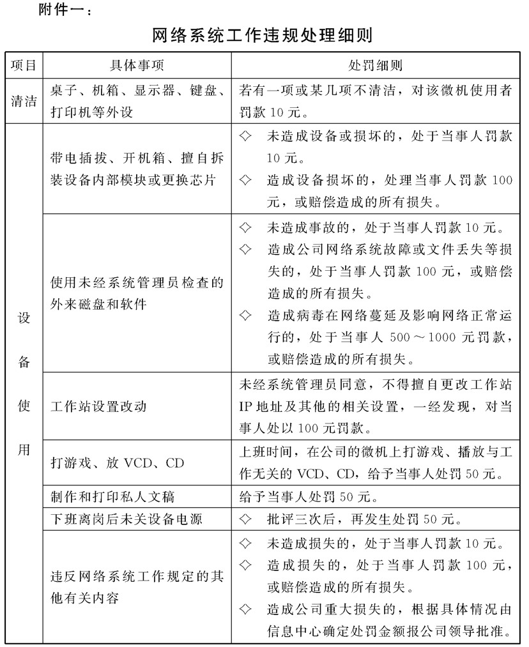

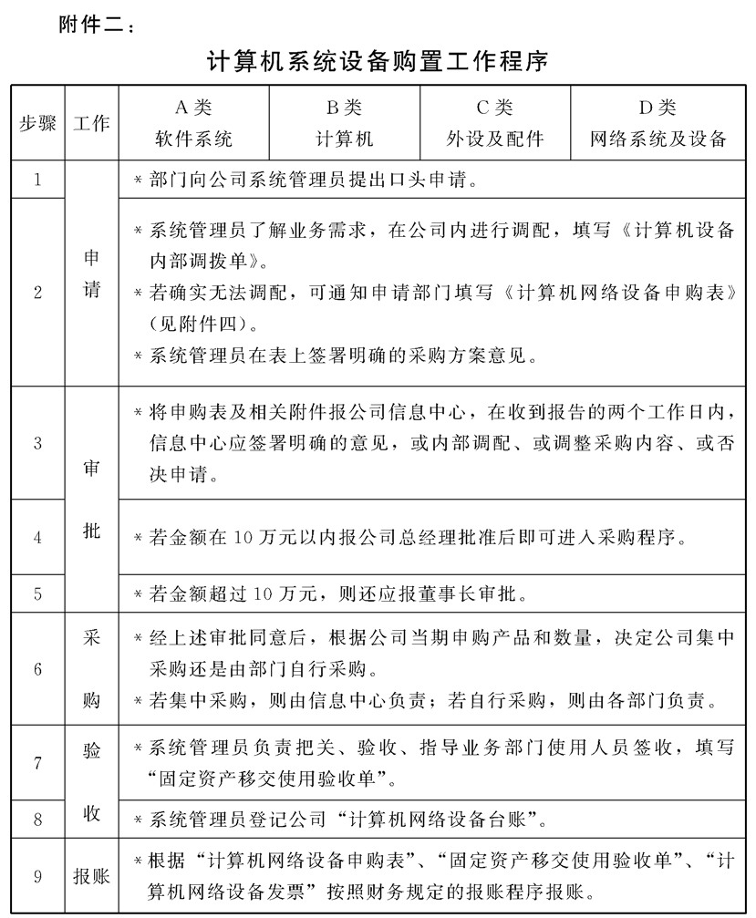

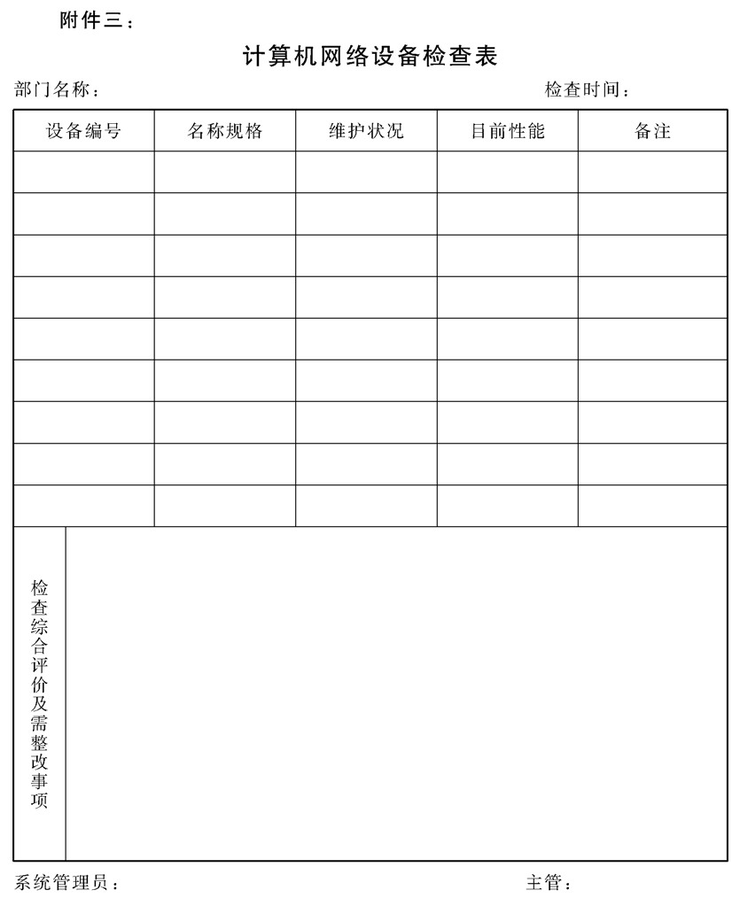

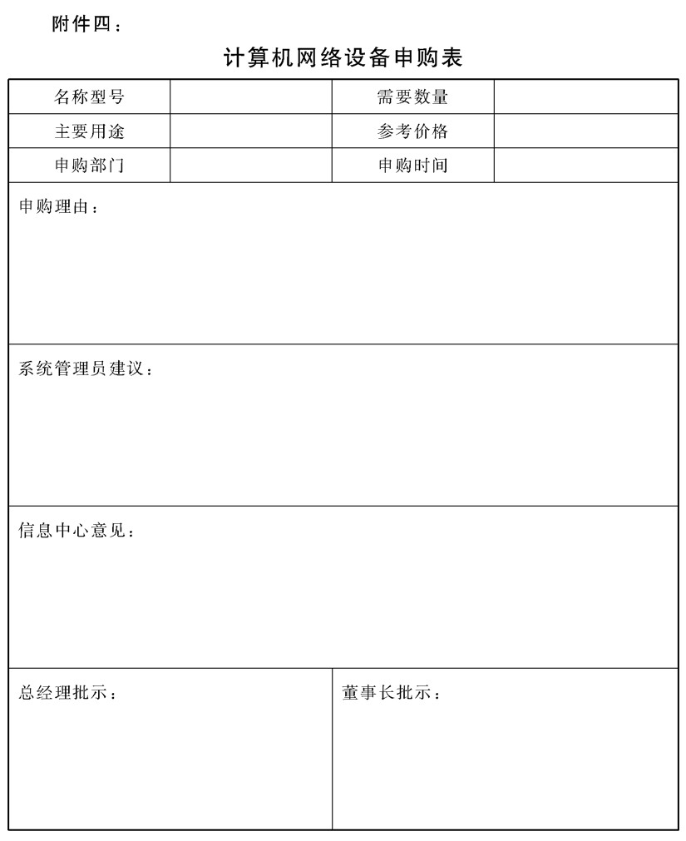

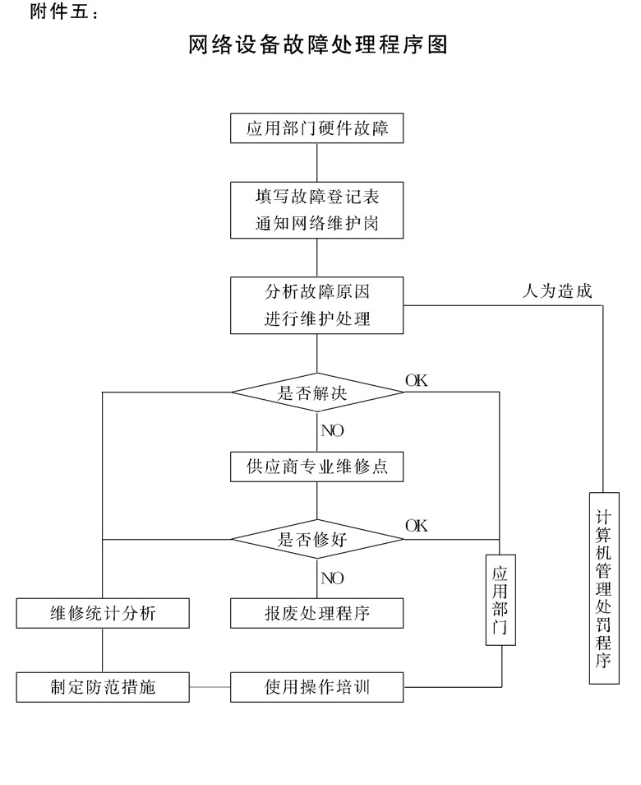

## 公司网站维护管理办法

### 1.目的作用

公司网站作为对外交流的窗口，由于突破了时间、空间的限制，

增强了公司与用户、政府、社会及国内外各方面的联系，其作用口益

增强。为了及时对外发布公司的各类信息，促进各部门及网站维护人

员的工作责任心，使公司网站的维护管理更加有效和规范，特制定本

办法。

### 2.管理职责

公司网站维护工作实行统一领导分级管理的原则，公司总部由信

息中心作为全公司网站维护的统一指挥和归口管理部门;各部门(含

分公司、子公司)应指定网站维护员，负责本单位网站信息资料的收

集、整理及上传更新工作，并每日上公司网站检查各种反馈信息，传 递到本单位相关部门和人员。

### 3.各部门对网站维护的管理规定

3.1各部门(包括分公司、子公司，以下皆同)自行负责本部门相关 的网站资料的收集、审核、上网维护、更新等项工作

3.2应指定专人(专职或兼职)作为本部门的网站维护员，负责网站

中本部门相关信息维护更新的具体工作.

3.3网站的维护密码只能由网站维护员掌握，不得让其他任何人知晓，否则产生的一切后果由网站维护员承担。

3.4各部门应针对部门业务状况和负责的网站模块(详见附件一“网站维护模块表，’)，确定本部门应当定期、不定期报审的网站资料。

3.5各部门主管领导应重视和支持网站维护员的工作，严格审查上网 资料，督促网站维护按照规定时间及时更新所负责的模块。

3.6各部门应制定网站反馈信息的处理流程，包括责任人、处理时间、奖惩等具体措施。

3.7各部门网站维护员必须每天处理网站反馈给本部门的信息，按照所规定的处理流程，及时送达相关部门和人员，并应做好记录， 填写《网站反馈信息跟踪处理表》(见附见二)。

3.8各部门的网站维护员应保持相对稳定，如有变化，需要及时指定新的人员，并填写“网站维护员变动表”报公司信息中心。

### 4.公司网站资料管理办法

4.1各部门需要对外公布的信息及宣传的各种资料，可以随时交报网站维护员上传公司网站

4.2各部门交报的一切信息资料，必须经部门主要领导或授权的副职或协理审核，并填写相应的“网站资料报审表”，以保证上传公司网站资料的质量与合理性

4.3公司网站的维护员，应在收到部门负责人签字的报审表后，才能将交报的信息资料制作上网，同时将传送网站资料的电子文档及 “网站资料报审表”复印件一份给信息中心网站维护员，以便翻译成英文和存档备案

4.4公司网站维护管理由信息中心归口负责，应统一建立网站维护模块，既要避免各部门上网信息资料内容重复，又要注意保证对外

宣传思想的口径一致

4.5公司网站的维护需各部门的工作支持，信息中心应负责做好对各部门网站维护员的业务墙训与工作指导，以促进维护工作的顺利进行。

4.6信息中心负责对各部门日常网站模块更换的督察和考核，能否按规定及时更换，以及上网资料的质量、评价结果，应作为各部门全年考核指标之一。

4.7必须按网站资料收集、审核、交报、制作上网工作流程操作(具 体见附件三)

### 5.网站维护员的工作要求与考核

5.1按“网站维护模块表”所规定的时间、内容要求，做好收集、整理、报审及上传信息资料到网站等方面工作.

5.2经常上公司网站查看本部门的网页资料内容，检查是否有遗漏错误的情况，并及时予以改正

及时交给相关职能部门处理，做好登记、处理的记录工作，并检查处理结果。

5.4收集各业务部门和网站用户对公司网站的意见，及时反馈给信息中心。

5.5严格遵守公司制定的信息保密规定.

5.6信息中心负责对网站维护员的工作督察管理。对未按时更新并交报网站资料以及违反网站管理制度的维护员应给予违规处罚;对 不称职的人员有权向人事部门提出调离;对工作优秀、成绩突出的网站维护员应在年终考评时向公司提出奖励建议.

### 6.附件

附件一：网站维护模块表

附件二：网站反馈信息跟踪处理表

附件三：公司网站资料管理流程图

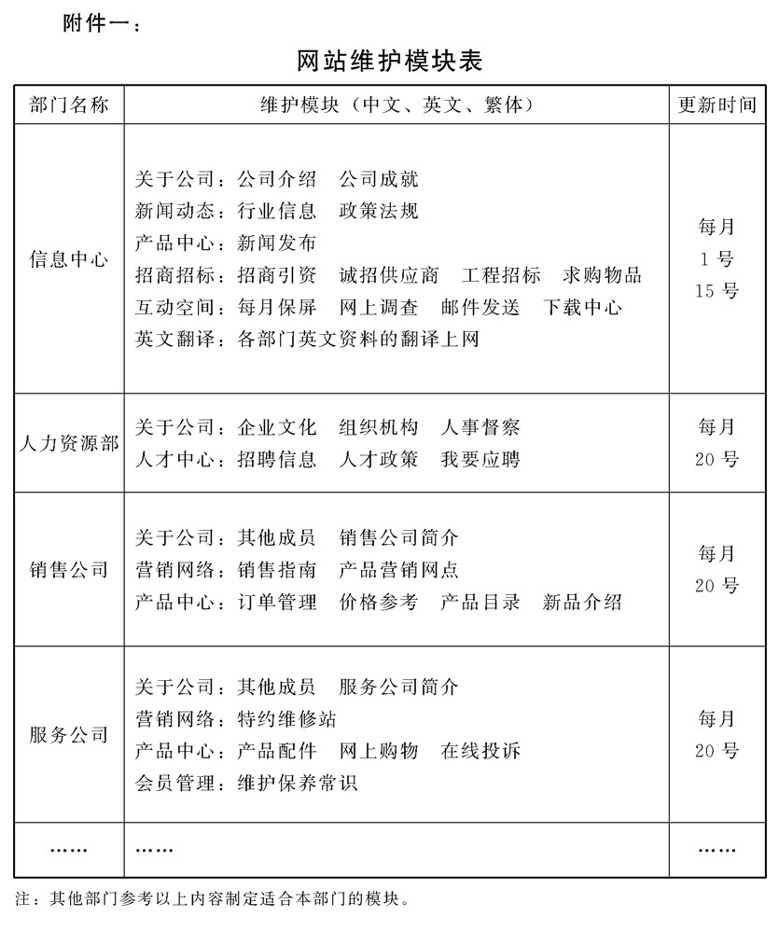

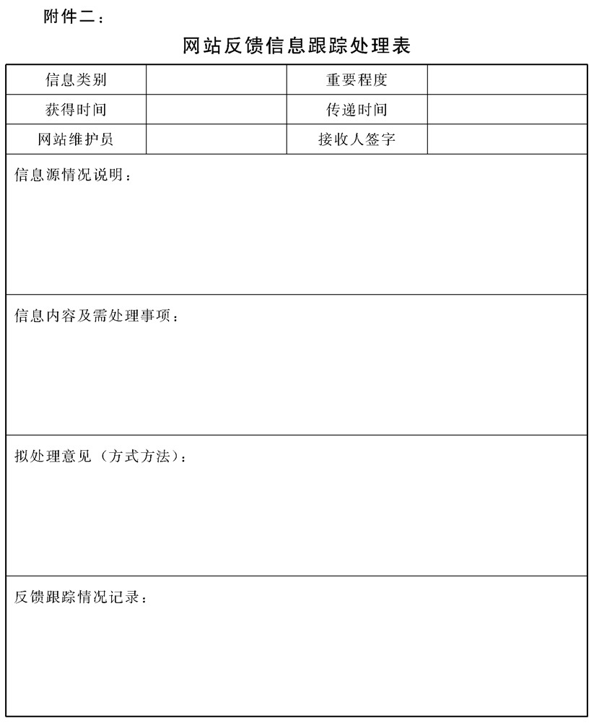

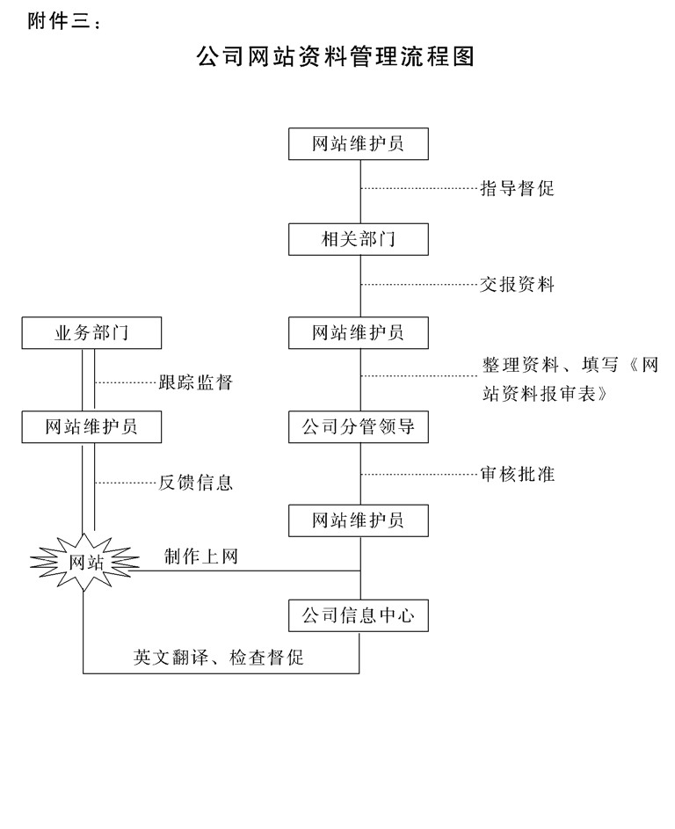

## 公司信息保密管理制度

### 1.目的作用

企业内部的“信息流”与企业的“人流”、“物流”、“资金流”，均为支持企业生存与发展的最基本条件。可见信息与人、财、物都是企业的财富，但信息又是一种无形的资产，客观上使人们利用过程中带来安全管理上的困难。为了保护公司的利益不受侵害，需要加强对信息的保密管理，使公司所拥有的信息在经营活动中充分利用，为公司带来最大的效益，特制定本制度.

### 2.管理职责

由于企业的信息贯穿在企业经营活动的全过程和各个环节，所以

信息的保密管理，除了领导重视而且需全员参与，各个积能部门人员

都要严格遵守公司信息保密制度，公司督察部具体负责对各部门执行

情况的检查和考核。

### 3.公司文件资料的形成过程保密规定

3.1拟稿过程

拟稿是文件、资料保密工作的开始，对有保密要求的文件、资料，在拟稿过程应按以下规定办理:

3.1.1初稿形成后，要根据文稿内容确定密级和保密期限，在编文号时应具体标明。

3.1.2草稿纸及废纸不得乱弄，如无保留价值应及时销毁.

3.1.3文件、资料形成前的讨论稿、征求意见稿、审议稿等，必须同定稿一样对待，按保密原则和要求管理。

3.2印制过程

秘密文件、资料，应由公司机要打字员打印，并应注意以下几点:

3.2.1要严格按照主管领导审定的份数印制，不得擅自多印多留。

3.2.2要严格控制印制过程中的接触人员.

3.2.3打印过程形成的底稿、清样、废页要妥善处理，及时监销。

3.3复制过程

复制是按照规定的阅读范围扩大文件、资料发行数量，要求如下

3.3.1复制秘密文件、资料要建立严格的审批、登记制度.

3.3.2复制件与正本文件、资料同等密级对待和管理.

3.3.3严禁复制国家各种秘密文稿和国家领导人的内部讲话。

3.3.4绝密文件、资料、未经原发文机关批准不得自行复制.

### 4.公司文件资料传递、阅办过程保密规定

4.1收发过程

4.1.1收进文件时要核对收件单位或收件人，检查信件封口是否被开启。

4.1.2收文启封后，要清点份数，按不同类别和密级，分别进行编号、登记、加盖收文章

4.1.3发文时要按照文件、资料的类别和文号及顺序号登记清楚去向，并填写好发文通知单，封面要编号并加盖密级章。

4.1.4收发文件、资料都要建立登记制度和严格实行签收手续.

4.2递送过程

4.2.1企业内部建有文件、资料交换站的，可通过交换站进行，一律直送直取。

4.2.2递送外地的文件、资料，要通过机要交通或派专人递送。

4.2.3凡携带秘密文件、资料外出，一般要有两人以上同行，必须装在可靠的文件包或箱内，做到文件不离人。

4.2.4递送的秘密文件、资料，一律要包装密封，并标明密级.

4.3阅办过程

4.3.1呈送领导人批示的文件、资料，应进行登记.领导人批示 后，要及时退还或由经管文件部门当日收回

4.3.2领导人之间不得横向传批文件、不得把文件直接交承办单位 (人).凡需有关部门(人)承办的文件、资料，一律由文件经管部门办理。

4.3.3绝密文件、资料，一般不传阅，应在特别设立的阅文室内阅读.

4.3.4秘密文件、资料，不得长时间在个人手中保留，更不能带回家或公共场所。

4.3.55要控制文件、资料阅读范围，无关人员不能看文件、资料。

### 5.公司文件资料归档、保管过程保密规定

5.1归档过程

5.1.1秘密文件、资料在归档时，要在卷宗的扉页标明原定密级， 并以文件资料中最高密级为准。

5.1.2不宜于保留不属于本企业留存的“三密”文件、资料，要及时清理上交或登记销毁，防止失散.

5.1.3有密级的档案，要按保密文件、资料管理办法进行管理.

5.2保管过程

5.2.1秘密文件、资料应集中管理，个人不得保存

5.2.2存放处应装有保密设置，专室、专柜及一切设施要能防盗， 安全可靠，锁匙应专人保管。

5.2.3文件资料每半年要进行一次清理，清理时应将无用的上级发文交主管部门或上级发文机关;借出的文件应做好清退，清退中如发现缺份，要及时向主管领导报告，认真查处.

5.2.4每年底要组织一次对作废的秘密文件、资料的销毁工作。该项工作要按程序规定进行，经领导复核后，在有专人监督下销毁，严禁向废品收购都门出售“三密”文件、资料.

### 6.宣传报导工作过程保密规定

宣传报导保密，就是对宣传报导中可能发生的泄密，采取一系列

措施，确保企业秘密的安全。主要应做好以下几方面工作:

6.1建立健全宣传报导中的保密制度，要明确规定“三密”文件、资料的内容都不得擅自公开或在报导中引用。

6.2公司对外宣传报导的稿件，主管领导要认真进行保密审查.

6.3做好确定密级的工作，使全体干部职工特别是领导和负责进行宣 传报导的工作人员能了解掌握

6.4因特殊需要，涉及到“三密”文件资料内容时，必须向总经理汇报请示，公司其他任何人均无权批准.

6.5公司管理层应经常向下属部门人员进行保密教育，提高全员保密意识，对违规者，应按制度进行处罚。

### 7.办公自动化设备(设施)使用的保密措施

随着企业办公自动化的普及，文件、资料保密工作面临新的挑战， 为了消除办公自动化应用中所产生的保密领域问题，应抓好以下几个 方面的工作。

7.1加强对工作人员的保密教育，树立以下思想观念:

7.1.1树立通过配有加密设施的微机网络传递与机要通信收发的文件、资料同属正式文件、资料的保密观念。

7.1.2树立复印文件、资料与正式文件、资料都具有相同作用的保密观念。

7.1.3树立机要室登记、分发的文件、资料与各部门自行登记、分发的文件、资料都同等重要的保密观念。

7.1.4树立以纸张为材料的秘密载体与以软(硬)件为材料的秘密

载体同样重要的保密观念

7.2完善规章制度，认真抓好落实

7.2.1办公自动化的设备(设施)要指定专人使用与保管.

7.2.2要履行严格的审批手续，控制好文件、资料的制作数量。

7.2.3要根据保密原则，制定严格的违规处罚规定

7.3抓好专业技术培训

要通过专业技术墙训，提高工作人员对各种办公自动化设备的操作技术与知识水平，懂得泄密途径和防范的办法.

7.4改善各类设备的环境条件，防止技术性泄密。

### 8.计算机的保密管理措施

电子计算机已广泛应用于工业，企业经营的信息、数据源源不断地被输人电脑。因此必须要做好计算机应用中的保密工作.

8.1企业的各级主管人员应学习和掌握计算机知识

首先要知道计算机方面的基础知识，掌握和学会对它的运用技能，才能了解到计算机信息系统不安全的因素，才能有针对性地做好保密管理

造成计算机信息系统不安全的因素一般有以下方面:

8.1.1计算机系统工作人员泄露计算机信息的秘密。

8.1.2直接从计算机电子文档中窃取信息、资料

8.1.3电磁辐射泄密。

8.1.4冒名顶替和越权偷用，暗藏非法程序，定时破坏，篡改.

8.1.5复制和窃取磁介质中的数据、信息.

8.2严格信息管理

除了要加强对计算机工作人员经常进行保密教育之外，在信息管理中还应有以下措施

8.2.1对计算机工作人员采取分工负责制的办法，防止因一人的疏忽而影响整个系统的安全

8.2.2规定信息资源共享的等级和范围，明确使用各密级信息的权限和人员。

8.2.3对存取秘密的信息，计算机网络系统要自动登记存取情况， 以便查阅。

8.2.4对含有密级信息的磁记录介质(如磁带、软盘、硬盘、光盘 等)要由专人负责保管

8.2.5含有密级的打印纸要及时处理，对网络系统中软件清单要妥善保管，调试中的软件清单要及时销毁。

8.2.6对新购买的软件和其他机器拷贝的软件必须进行检查、消 毒，以防计算机病毒带人系统。

8.3完善系统功能

8.3.1系统应有用户存取资格检查和用户身份识别功能，对非法的操作和无资格存取的用户要及时警告和登记。

8.3.2用户和网络系统的界面要清晰，采用多层控制，以防用户非法进人系统而破坏整个系统的功能。

8.3.3系统应有很强的数据加密软件，对需要保存在外存贮介质上的秘密信息和上信道传输的秘密信息必须进行加密.

8.3.4要有多种经受得住专业密码分析人员攻击的加密算法，对不同用户使用不同的加密算法

8.4加强对计算机房的安全管理

8.4.1对计算机房出人要加以限制，非工作人员不得进人，出人的物品也要进行严格管理

8.4.2经监测发现有辐射的机器和部件，要采取屏蔽措施。

8.4.3对进人机房的各类设备、仪器都要经过监测，以防在使用这些设备和仪器时，将计算机内的信息辐射或传导出去。

# 第十八章 财务会计管理制度

## 企业财务管理工作的任务要求

### 1.目的作用

通过对财务管理的基本工作提出要求，使财务会计人员明确自己

的责任，有利于理顺财会管理、规范财会工作，同时也有利于对财会

人员工作的监督与考核.

### 2.管理职责

公司最高管理层应制定和规范财务管理规章和制度，指导和督察 财务部门的工作，使其管理到位、程序正确、高效运作，并加强对其

工作职责及职能执行情况的考核.

财务部门应严格执行财务制度，遵守财经纪律，规范财会运作，

用科学的方法搞好日常财务管理工作，实现公司资本的保值与增值目

标，为公司的经济活动，提供完善的财务工作保障。

### 3.主题释意

财务，通常是指一个企业单位涉及资金的活动。财务活动实质上

是企业经济活动中，资金收支、耗费、收回、循环周转的概括。在资

金的这些活动中，也必然产生企业与国家、与其他单位和个人的经济 联系，属于这一范围的经济联系也称为财务关系。

企业生产经营活动中客观存在的这些财务活动和财务关系，要求 人们加以管理，使其按照服务经营、强化控制、提高效益的要求发展。

财务管理就是适应这一需要而产生的一种管理工作，成为整个企业管 理系统中的一个重要子系统.

总的来说，财务管理是围绕企业资金活动的一切管理工作，是利 用价值形式进行企业经营管理的一个特殊方面，它具有涉及面广，综

合性强，灵敏性高的特点;财务管理可以为企业领导人提供反映企业

经营活动情况及经营取得成果的重要财务信息;这些财务信息，也是 企业领导人进行决策，开展经营，组织管理的重要依据之一。

### 4.企业财务管理的基本内容

财务管理的基本内容有以下四个方面

4.1规划和筹集资金

在企业的财务管理中，应根据日常经营的需要，并考虑经营的发展，预测和计划所需的资金，规划从各种来源可能取得的资金数额，预测资金使用的效果，比较和选择最佳的投资方案

4.2安排和监督资金使用

企业为了有效地使用资金，就必须对资金的使用作出合理的安排，特别是流动资金，由于其收支频繁，形态多变，更需要有计划地加以安排，以免呆滞积压，过多占用，浪费资金。同时，对资金的实际使用过程，要加强监督，既要遵守制度，符合计划，又要开支合理，讲究效益。

4.3控制和反映资金耗费

为了减少耗费，降低成本，提高经济效益，在经营生产的管理上，应当通过制定消耗定额，编制费用计划，实行物资领发和金耗费的节约。同时，对已发生的耗费，应当按照会计核算和计算成本的要求，运用书面凭证记录，并加以汇总计算，正确地反映和分析各项消耗定额与费用计划的执行情况，以总结生产经营工作。

4.4计算与考核经营成果

企业的经营目的是要争取获得较好的经济效益，因此，企业需要掌握和了解生产经营活动的财务成果情况。这个财务成果，需要由财会工作按照规定的原则和方法计算，通过财务成果大小的反映，衡量和评价企业的经济效益，以促进企业注意提高经营管理的各方面工作

### 5.财务管理的任务

企业财务管理以提高经济效益为根本任务，但在管理实务中还有其具体的任务

5.1组织资金供应，保证生产经营正常进行

企业进行生产经营活动，需要一定数额的资金，财务管理就是要及时地组织资金供应，按照资金供应的各种渠道来源与要求，作出资金使用计划，正确分配和调度资金，保证生产经营的顺利进行。

5.2监督各部门管好、用好资金，提高资金利用效果

在企业的经营中，大部分资金都以一定的物质形式存在，所以管好资金，首先是管好财产物资，要保证财产物资不受到自然的和人为的损害，经常维持数量完整、质量完好。为此要督促有关部门健全物资管理责任制度，健全财产物资保管的账目和收发移动的手续。同时，还需要完善流动资金占用定额和消耗定额，规定固定资金和流动资金使用效果指标，定期进行考核、检查、分析原因，不断提高资金利用效果。

5.3千方百计降低成本，增加利润

降低成本增加利润，是企业提高经济效益的基本途径。因此，应当通过财务管理工作，加强成本计划管理和各项费用的控制，节约生产中的物质耗费和劳动消耗。同时，也要促使生产部门努力增加生产，减少废次品，提高劳动生产率

5.4做好财务成果管理，正确分配企业收人

企业应根据国家的税务管理规定，做好经营的纳税工作，对形成的税后利润分配，首先应按照《企业财务通则》规定的分配程序进行。在进行利润分配管理时，不仅要考虑投资者对近期利润分红的要求，同时还要考虑企业的长远发展，留下一定的利润作为企业的发展基金，以促进企业的长远发展

5.5实行财务监督，维护财经纪律

财务管理要发挥对企业生产经营的促进作用，通过执行财务制度，对企业资金的使用，生产的耗费，费用的开支，成本的形成，收人的实现，利润的要求等方面规定定额，下达计划，实行监督，使企业财经纪律得到维护和严格遵守。

### 6.财务管理基本工作环节与要求

6.1制定财务制度

财务制度是组织财务工作的规范，实行财务监督的依据，也是企业经营活动应当遵循的准则。企业财务制度应该明确企业财务管理的不同层次;明确企业内外的各种财务关系;划分企业财务管理的各个岗位，分清不同岗位的责权利及其相互衔接关系; 确定财务管理活动的各项具体方法等。按其管理的对象不同，企业财务制度可分为资金管理制度、成本管理制度、资产管理制度等。(具体见附件一)

6.2进行财务预测

开展财务预测的目的，就是要把企业的各项经营活动有意识地引导到提高经济效益的轨道上来，提出现实最佳经济效益的目标，使企业的经营活动在一定的控制下，沿着取得最佳经济效益的目标进行。

财务预测就其本身的内容来说，包括固定资金预测、流动资金预测、成本预测和利润预测等方面.在进行上述预测工作时， 应注意预测资料的完整与系统，以提高预测的准确性。

6.3编制财务计划

财务计划是企业组织经营活动，检查经营活动效果的依据。企业经营活动的各项目标，通过财务计划下达到各部门，使各部门行动有方向，工作有压力，考核有依据。

工业企业应当编制的财务计划通常包括以下方面:

6.3.1固定资金增长计划;

6.3.2固定资金折旧计划;

6.3.3流动资金需要量及使用计划;

6.3.4产品成本及降低计划;

6.3.5销售收人和利润计划;

6.3.6专用基金形成和使用计划;

6.3.7财务收支计划

6.4进行会计核算

企业为了掌握经营过程所发生的各项经营业务，观察和控制资金的流向，需要对涉及资金收支、增减的业务，按规定的形式做成书面的记录，再按一定的方式进行加工处理，使之形成系统的、综合性的财务信息。这项工作是通过会计核算来完成的.因此，企业应建立一套严密、完整、适用的会计核算体系，这是正确、及时提供会计信息的重要前提。这项工作应重点抓好以下环节:

6.4.1对会计核算组织结构进行规范;

6.4.2对各种不同情况的会计核算程序进行规范;

6..3对各种会计凭证、账簿及报表的要求进行规范;

6.4.4对成本核算与管理进行规范;

6.4.5对各项会计事务处理的程序进行规范.

6.5组织日常管理

财务的日常管理，也是财务管理工作对生产经营活动实行有效控制的具体化。它主要是以财会制度、财务计划、消耗定额等为依据，对财产物资的动态，资金的收付，生产经营的开支，进行严格的计算与监督 。

财务的日常管理要同建立和健全经济责任制相配合，应将企业的经营目标和财务计划指标进行分解，按业务范围落实到车间、部门，财务应协助公司领导加强督促、检查，使各车间、部门能按照既定的方针、目标和要求，去做好各项工作，保证整个企业的经营取得较好的经济效益。

6.6开展财务分析

在财务管理中，要重视开展财务分析工作.应依据会计核算及其他方面提供的资料，围绕说明企业财务、成本指标完成情况，分析影响计划指标完成的原因和相关责任，提出改进经营管理的意见。

开展财务分析，主要应着眼于指导未来的经营活动，通过分析，总结经验，挖掘潜力，协助公司领导完善经营方针，提高管理水平，利用内部潜力，发挥现有优势，把企业的经济工作搞上去。因此，企业的财务分析应当经常化、制度化、并要注意及时比,有效性和准确性。

6.7实行财务检查

在财务管理工作中，应定期或不定期地实行财务检查，财务检查也是财务监督职能的体现。

财务检查应根据国家的财经政策、财务制度的规定、财经纪律的要求，对企业的经营活动，从其合理性、合法性、效益性等方面进行检查，以揭露经营活动中的违法行为、不能合理使用资金、不讲究经济效益的现象，以促进有关部门和人员纠正缺点，改进工作。

### 7.附件

附件一:企业财务制度体系构成图

附件二:企业会计制度体系构成图

附件三:电算化会计制度体系构成图

附件四:两大会计系统联系图

附件五:管理会计循环图

附件六:管理会计信息系统工作流程图

附件七:企业会计机构组织系统图

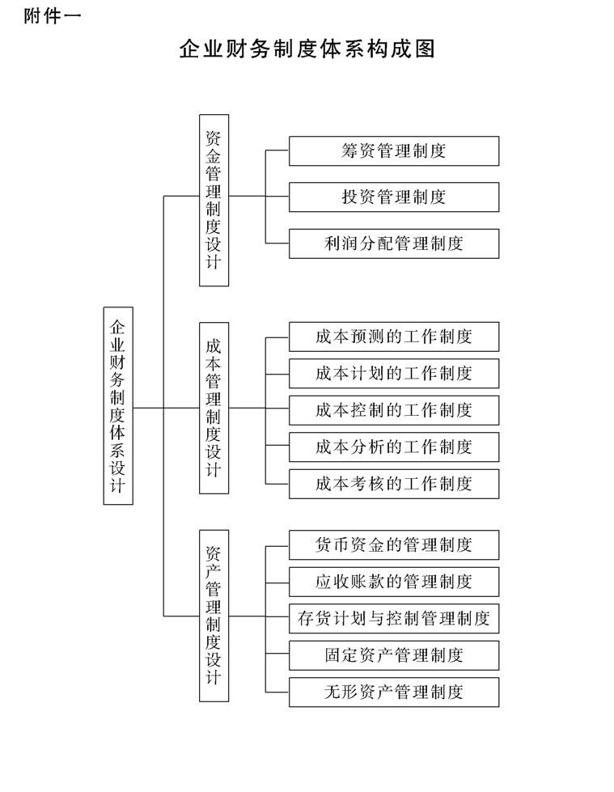

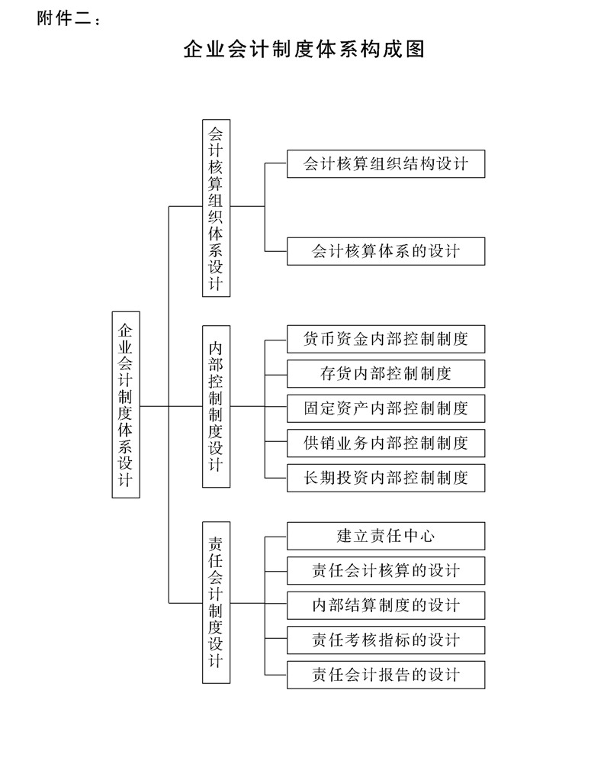

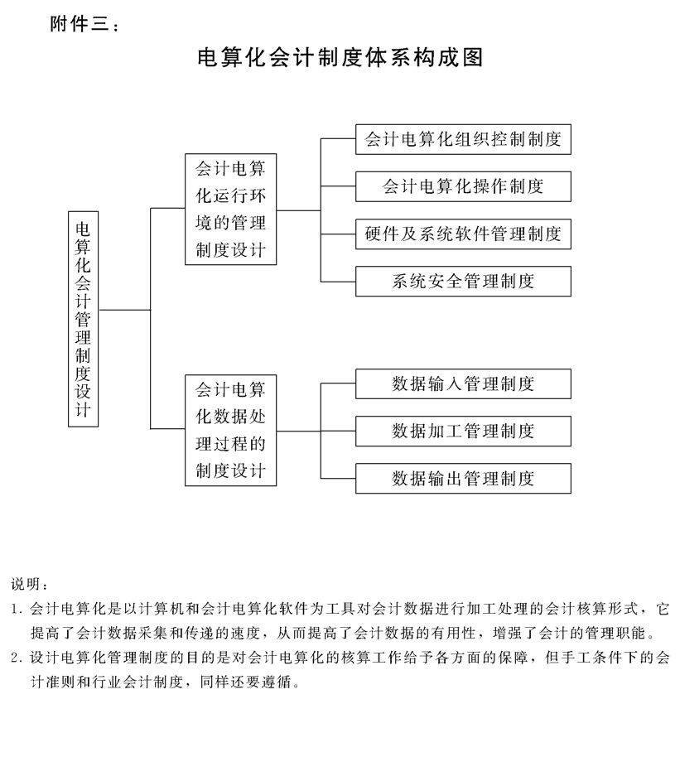

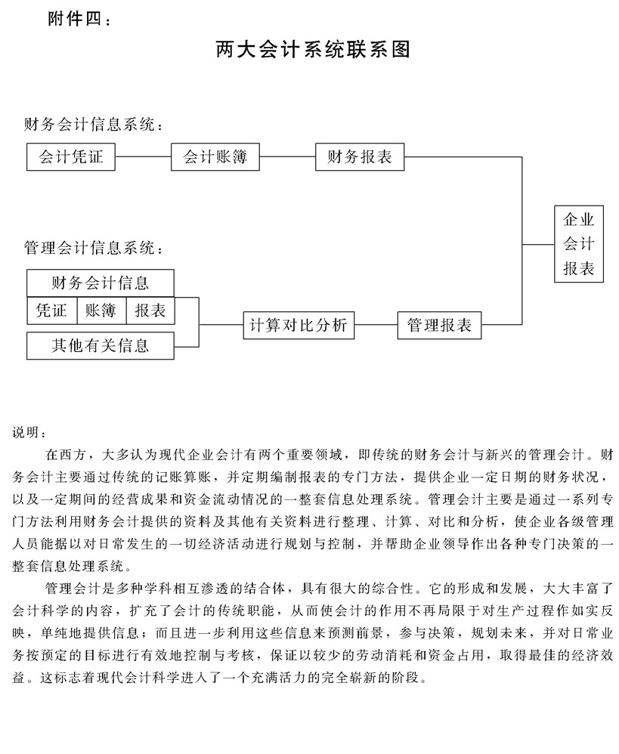

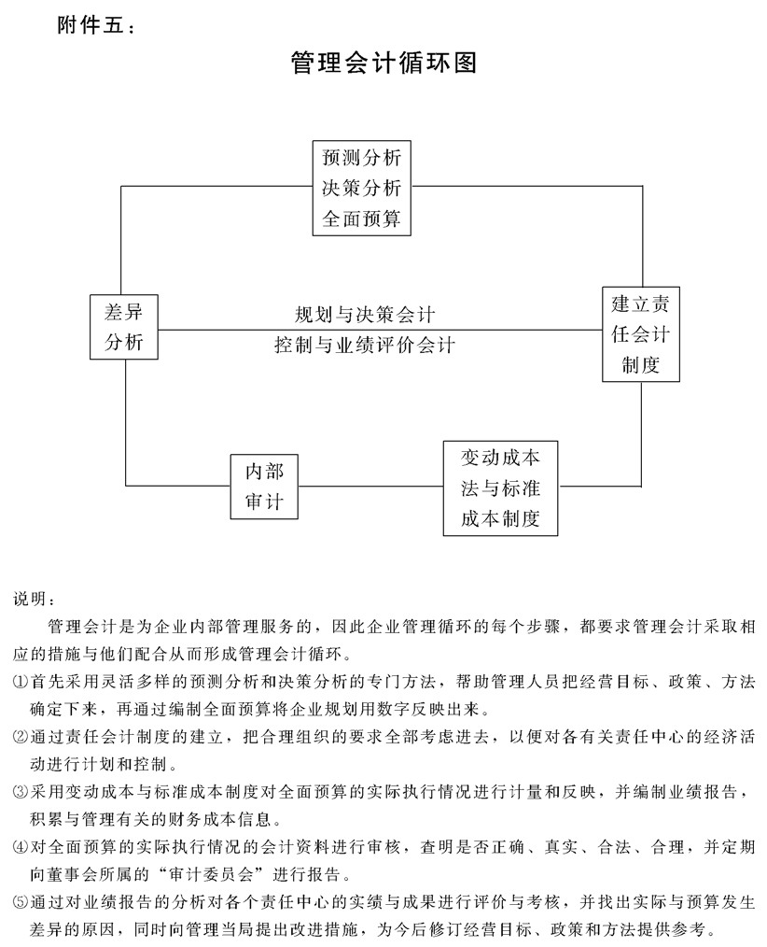

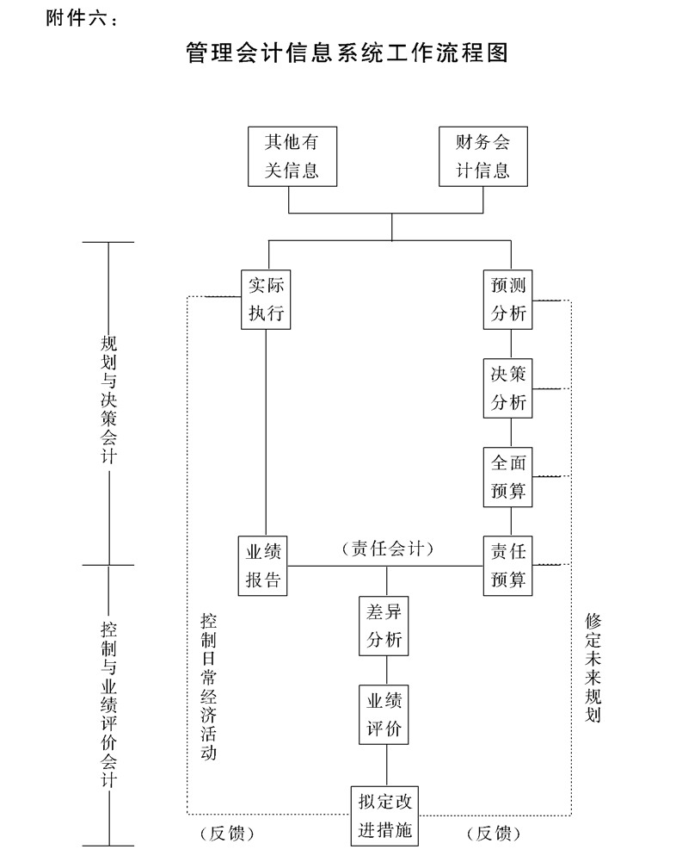

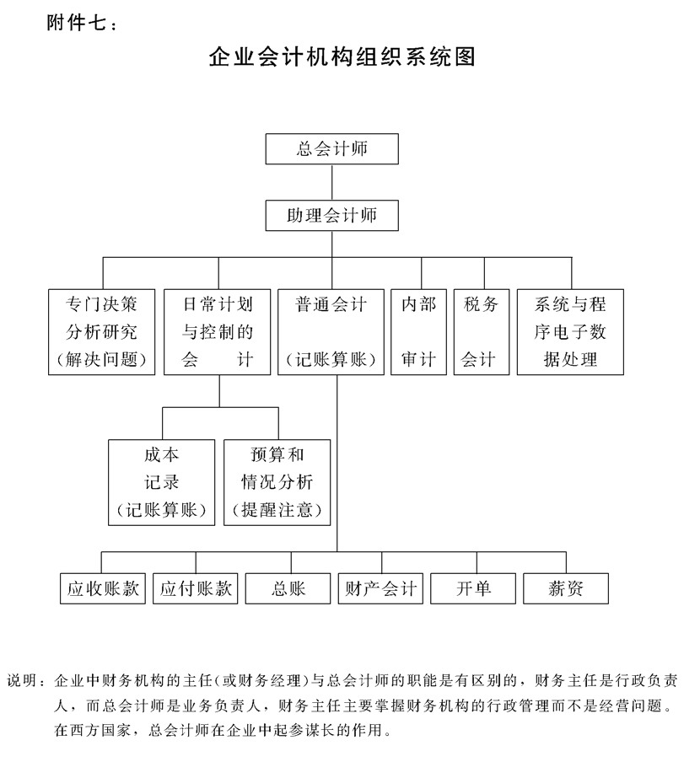

## 企业全面预算管理工作要求

### 1.目的作用

预算是用来帮助管理者规划和控制各项经济活动的重要工具。企

业通过全面预算制度的建设和实施，能够有效地实现对生产经营活动 进行控制，使各职能部门和基层单位协调好工作，在公司总体目标和 具体行动计划的指导下，有计划、有步骤地做好各项工作。为此特制

定本制度

### 2.管理职责

企业的全面预算管理工作是企业管理的重大事项，应加强领导力 量，以便对各部门的预算进行审核和协调以及最后的综合平衡。企业 可设一个预算委员会，由总经理负责，各职能部门负责人及总会计师

参加。其工作职责内容是:

2.1提出企业在计划期间的生产经营总目标和对各职能部门的工作要 求。

2.2审核并协调各部门所编制的预算，解决预算编制过程中的各种矛盾。

2.3对各部门上报的预算，经过反复协调平衡后，汇总成为全公司的全面预算，报公司最高领导批准后正式实施。

2.4经常检查预算执行情况，督促各部门努力完成预算规定的目标和 任务。

2.5定期分析预算执行的结果，提出对预算的调整方案，并提出对编制下期预算的改进意见

### 3.主题释意

“预算”在企业中一般是指计划期间的收支预计金额，而根据管理会计的原理，所说的“预算”则是指计划的数量说明(不只是金额的反映)。“全面预算”就是企业全部计划的数量说明.

企业为了生存和发展，必须十分关心消费者的要求和市场上的供 需情况。竞争的规则，使管理当局认识到企业并不是产品产量越多越

好，而是需要精心地探讨怎样才能适销对路，也就是研究在什么样的

产量水平上，能够把产品全部销售出去，并使成本最低，利润最大。 因此编制全面预算必须以销售预算为中心，并要求其他预算和它相互 配合，协调平衡.

全面预算它必须以利润为最终目标，不能脱离经济效益这一主线。

为了达到和完成预定的目标利润，企业所有的职能部门应相互配合， 并需均衡地开展工作.企业编制全面预算就是要使每个职能部门人员

知道在计划期间应该做些什么，以及怎样去做，从而保证整个企业工 作的顺利进行

全面预算基本上分为业务预算和财务预算两类。业务预算主要包

括销售预算、生产预算、成本预算等内容;财务预算主要包括现金预

算、预计损益表、预计资产负债表等内容

全面预算的荃本体系及各部分之间的关系(见附件一、二)，从中 反映出全面预算有五个主要特点:①重视市场预测子②以销定产，③用目标利润决定目标成本;④财务预算体系比较完整;⑤加强综合平衡.

### 4.编制全面预算的工作步骤及要求

企业编制全面预算应有组织有计划地进行，具体的工作及时间安 排见示意图(见附件三)，并要做好分工与明确责任(见附件四)。由 于各企业的情况有别，编制预算的工作步骤，企业可视自己的管理要

求进行，但总的离不开以下四个步骤。

4.1明确企业经营目标的基本内容

企业编制的预算，应当是它在未来一定时期经营目标的综合说明，是包括利润、收益、成本等项目的具体化。因此，确定企业经营目标是编制全面预算的前提条件.确定目标的同时，还应将制定目标所依据的主要设想和意图，以及达到目标所拟采取的方法和措施都详细列出，这样就有助于全体员工明确今后的努力方向，了解本部门的经济活动与整个企业经营目标之间的关系，从各自的角度去完成企业总的战略目标。

4.2草拟分项预算

企业内部各职能部门，根据企业经营目标和各部门的具体工作目标的基本内容所草拟的初步预算即为分项预算.它既是进一步汇总编制整个企业全面预算的基础，也是各部门在未来一定期间内从事生产经营活动应该达到的预期水平的最初反映。在草拟分项预算时，各部门管理者要清楚地了解本部门在全局中所处的地位和作用，检查自身的活动和其他各部门活动之间的关系，避免脱离企业整体孤立地草拟分项预算.

4.3编制总体预算

从系统论的观点来看，局部计划的最优化，对全局来说，有时并不是最合理的。为了使各个职能部门向着共同的、总的战略目标前进，它们的经济活动必须密切配合，相互协调，统筹兼顾，全面安排。因此，需要对部门的分项预算进行汇总、分析、平衡和调整，形成企业的总体预算。总体预算必须从整个企业的需要与可能出发，来确定未来一定时期的收益、成本和应有的财务状况。

4.4落实部门预算

完成总体预算后，依然又要回到部门来落实部门预算，因全面预算是靠各个部门来分别付诸执行的。各职能部门为了能够促全局的发展作出自己的贡献，在明确了本部门的工作目标后，应充分估计可能发生的障碍和阻力，以及可能出现的薄弱环节，以便采取措施，挖掘潜力，克服困难，制定出切实可行的行动方案，来保证预定目标的完成。

### 5.业务预算的编制要求与方法

业务预算是指企业日常发生的各项具有实质性的基本经营活动的预算。它主要包括销售预算、生产预算、直接材料采购预算、直接人工预算、制造费用预算、单位成本预算、推销及管理费用预算等。

5.1销售预算

销售预算是编制全面预算的关键，如果销售预算编制不当，将会打乱整个预算体系，因此要高度重视，同时还要注意采用科学的方法。

销售预算的关键又在于科学的预测。首先应对以往的销售历史数据，仔细地进行分析研究，借以评价过去销售工作的成果，总结历史的经验;同时还应充分地分析研究市场动态和企业目前的经营条件。预测时应尽量建立有关本行业及全国性的数量经济模型，有时还需注意一些特殊因素的影响。

通过分析、预测，以及对多种营销方案的比较鉴别后，再来确定理想的销售目标，然后即可分别按产品的名称、数量、单价、金额编制销售预算。

5.2生产预算

生产预算是在销售预算的基础上按产品分别编制的。主要是具体安排企业在预算期间的产品生产数量及其分布状况。在生产预算中，产品的生产量应与其销售量相对应，同时还应考虑预算期初的存货和期末的预计存货水平.预算期产品预计生产量的计算公式如下:

预计产品生产量=预算期预计销售量+预算期末预计存货量一预葬期初存货量

5.3直接材料采购预算

直接材料采购预算是按生产预算来编制的，编制时同样也要考虑预算期初与期末的存料水平.其计算公式如下:

预计购料量=生产需要量+预算期末预计存料量一预算期初存料量

5.4直接人工预算

直接人工预算，也是根据生产预算中的预计生产量以及单位产品所需的直接人工小时和每小时的工资率进行编制的.在编制时，必须按不同工种的工时及工资率分别计算，再予以合计.

5.5制造费用预算

制造费用是指生产费用中除去直接材料、直接人工以外的一切费用，也称间接费用。而这些费用必须按成本习性划分为变动费用(如:间接人工、间接材料、维护费、水电费、润滑剂等) 和固定费用(如:办公费、折旧费、保险费、财产税、管理人员工资等)分别进行计算

5.6单位生产成本预算

在编制出直接材料、直接人工、制造费用三项预算的基础上，单位产品的预期生产成本就可以计算出来了。由于管理会计要求企业都必须实行标准成本制度，因而单位生产成本预算结果实际上就是单位产品的“标准成本”或称“目标成本”。

5.7推销及管理费用预算

推销(销售)费用与管理费用是企业除了生产费用以外所发生的费用统称为期间费用。这些费用虽然不参与成本计算过程，但费用发生后要直接计人当期损益，因此也要作出预算.在编制预算时，同样也要将其中的变动费用与固定费用分开列示，分别计算。

### 6.财务预算的编制要求与方法

财务预算是指企业在计划期内反映有关预计现金收支、经营成果、财务状况的预算，它主要包括现金预算、预计损益表、预计资产负债 表等内容。

必须说明，前面各种业务预算的资料，都可以折成金额反映在财

务预算内。因此，财务预算即是企业各项经营业务的整体预算，故亦

称“总预算”，那么各项业务预算也可称为“分预算”。

6.1现金预算

现金预算是概括地反映企业在整个预算期内现金收支、余缺及其筹集与运用情况的预算.现金预算的内容包括

6.1.1现金的收人和支出。现金收人是指预算期内的现金收人和预算期初的现金余额。现金支出包括整个预算期的全部现金支出，除前述有关预算中所列出的材料、工资、费用等有关现金支出外，还包括购买设备、上交税款等方面的现金支出。

6.1.2现金多余或不足。这是指全部现金收人同现金支出的差额。

6.1.3资金的筹集和运用。这是反映企业在预算期间取得、使用和偿还借款的有关情况。

在完成以上初步的现金预算以后，就可以知道企业在计划期间需要多少经营资金，财务主管人员就可据以预先安排和筹措来满足各个时期的资金需要。

6.2预计损益表的编制

预计损益表是用来综合反映企业在计划期间生产经营的财务情况，并作为预计企业经营活动最终成果的重要依据

根据以上所编的有关预算，即可汇总编制预计损益表。用销售收人减去变动成本(又分为变动性制造成本和变动性销售与管 理费)即为边际贡献;边际贡献减去固定成本(又分为固定性制造成本和固定性销售与管理费)即为营业利润;营业利润减去利息费用即为税前利润;税前利润减去所得税即为税后利润。

6.3预计资产负债表的编制

预计资产负债表是在上期末资金平衡表的基础上，根据前述预算中的有关资料加以分析计算而编制的.在资金占用方面，分别计算预算期初和预算期末的固定资产、流动资产以及专项资产的金额，并分别加以合计。公式如下:

固定资产净值=固定资产原值­—折旧

流动资产=材料+产成品+应收账款+现金及存款

合计=固定资产净值+流动资产+专项资产

在资金来源方面，分别计算预算期初和期末固定资金、流动资金以及专项资金的金额及合计。公式如下:

固定资金=国家固定资金+企业固定资金

流动资金=国家流动资金+应付账款

合计=固定资金+流动资金+专项资金

### 7.全面预算的滚动调整

企业的业务预算和财务预算的编制时间一般以一年为期，以便与

会计年度相适应。但是在编制预算时所预估的一年的经济活动和推测

的数字，在预算执行过程中由于种种原因，常常会有所变动，使原来

的预算不能适应新的变动情况.正因为如此，企业需要经常加以调整，

实施一种“滚动预算”

滚动预算的基本精神就是使预算期永远保持十二个月，每过一个

月，立即在期末增列一个月的预算，逐期往后滚动。这种预算能使企

业各级管理人员对未来，永远保持整整十二个月时间的考虑和规划，

从而保证企业的经营管理工作能够稳定而有秩序地进行。

滚动预算的编制，还采用了长计划、短安排的方式进行，那就是在基期编制预算时，先按年度分季，并将其中第一季度按月划分，建立各月的明细预算数字，以便监督预算的执行;至于其他三季的预算可以粗略一点，只列各季总数。到第一季度结束前，再将第二季度按月细分，第三、第四季度以及增列的再下一年度的第一季度，只需列出各季总数二如此类推.这种方式的预算有利于管理人员对预算资料 作经常性的分析研究，并能根据当前预算的执行情况及时加以修订. 这些都是传统编制方式所不能具备的优点.

编制滚动预算方法可参看示意图(见附件五)。

### 8.附件

附件一:企业预算体系分解图

附件二:全面预算体系相互关系图

附件三:预算编制工作示意图

附件四:预算编制流程与责任划分图

附件五:编制滚动预算示意图

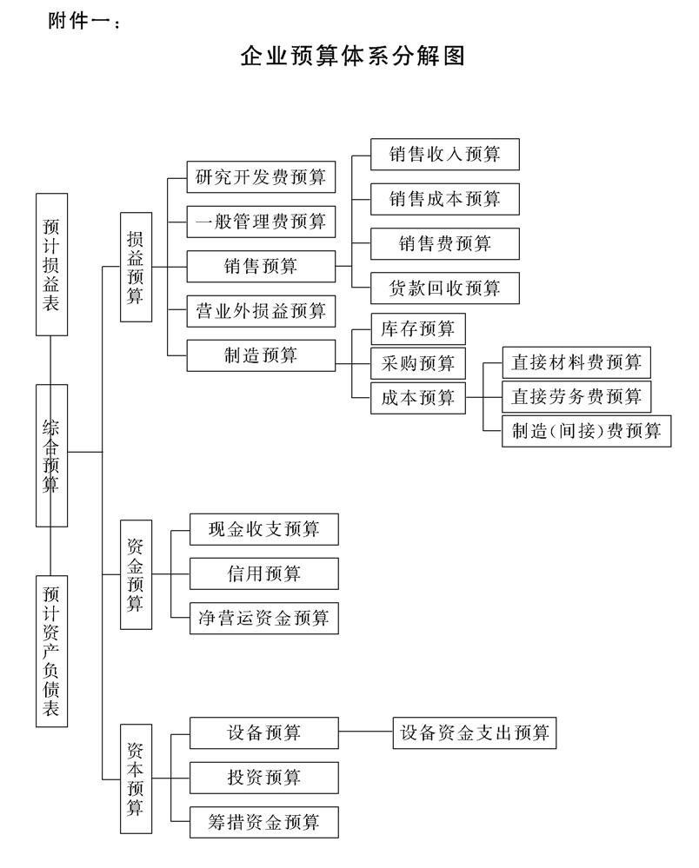

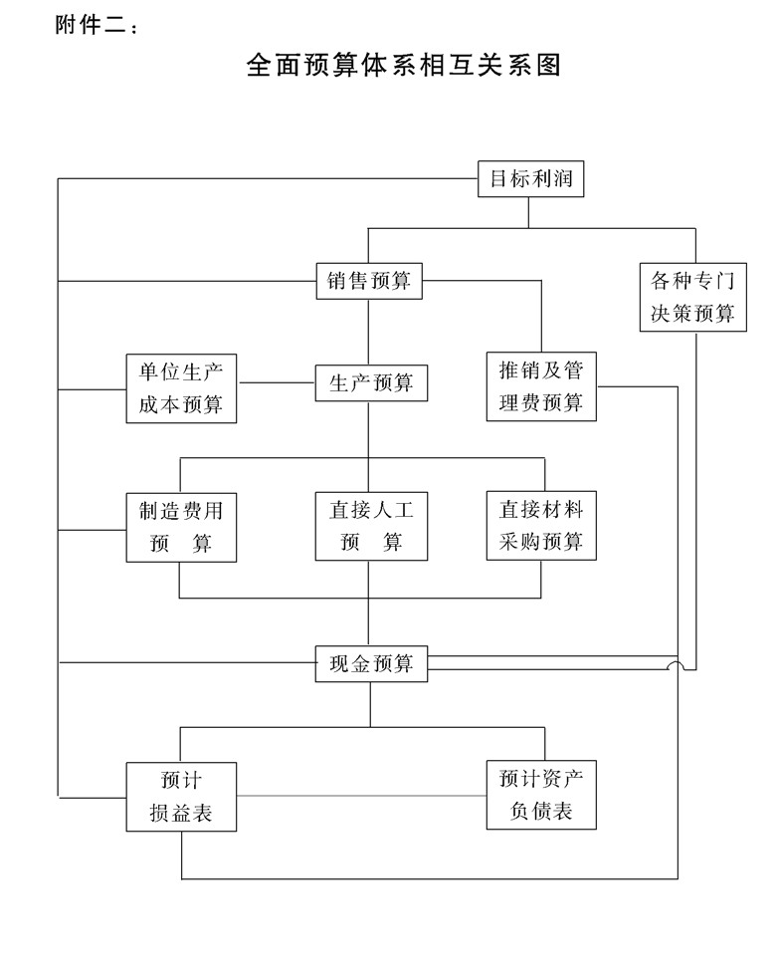

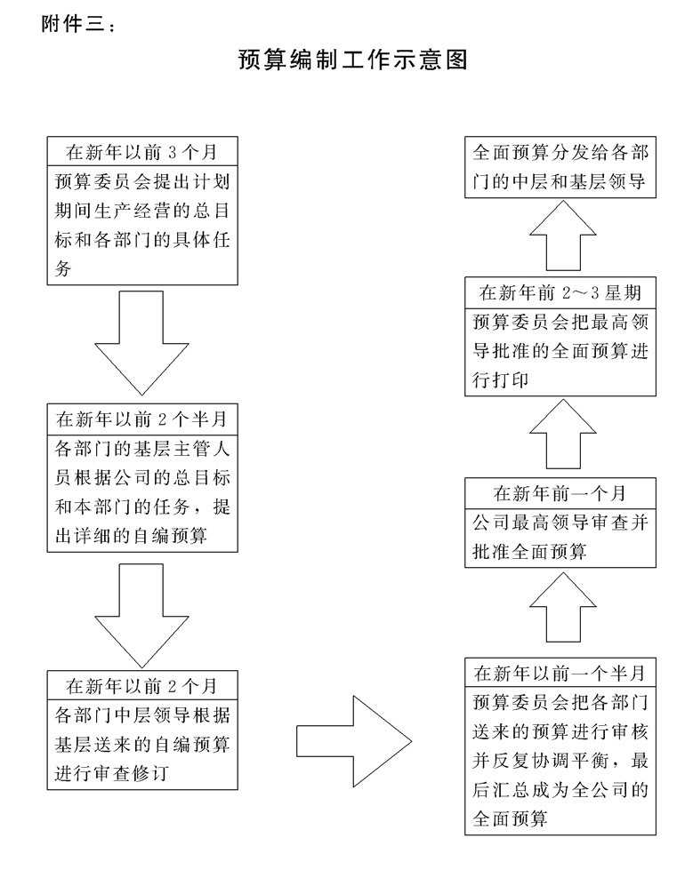

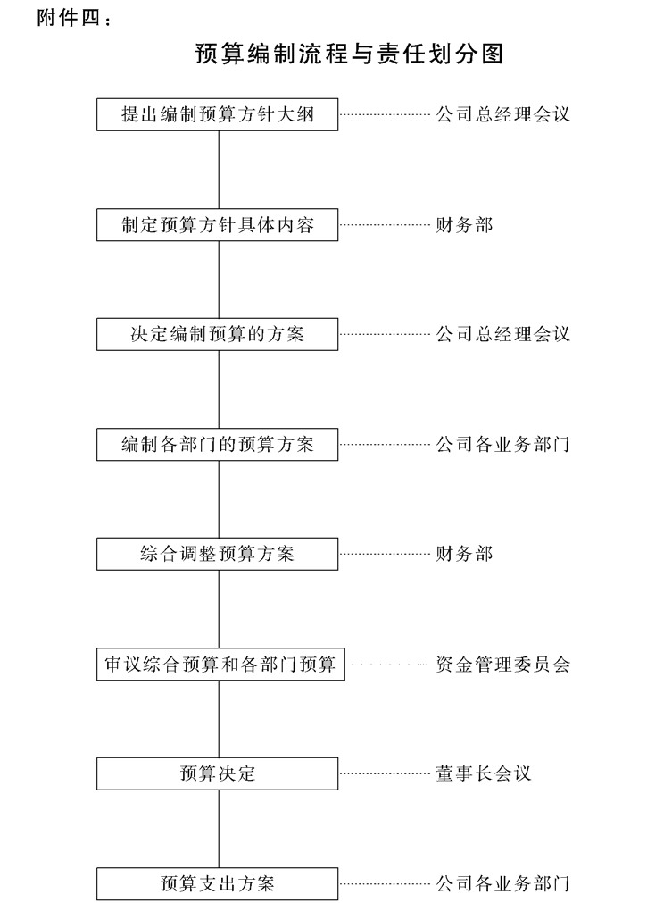

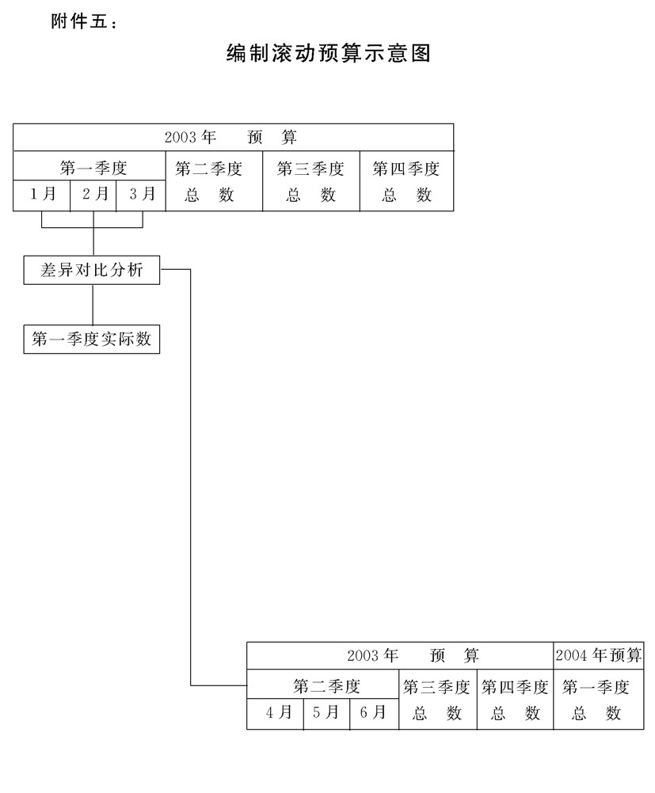

## 企业对各类票据的使用规范

### 1.目的作用

通过明确各类票据的作用和国家及银行对使用中的各项规定与要求，从而使公司在发生经济活动资金收付结算时，正确使用票据，避免因失误带来不应当发生的麻烦和意外损失

### 2.管理职责

财务会计部门除了自身要规范使用各类票据，同时还应发挥好监

督把关作用，经常对公司领导或有关使用票据人员说明使用要点和注

意事项

### 3.银行本票

3.1银行本票分为不定额和定额两种。

3.2单位、个体经济户和个人在同城范围的商品交易和劳动供应及其他款项的结算均可以使用银行本票.

3.3银行本票一律记名。允许背书转让。

3.4不定额银行本票的金额起点为100元。定额银行本票面额为500元、1000元、5000元和1万元。

3.5银行本票的付款期为一个月。逾期的银行本票，兑付行不予受理。

3.6申请人办理银行本票，应向银行填写“银行本票申请书”，详细填明收款人名称，个体经济户和个人需要支取现金的并应填明 “现金”字样。

3.7银行受理银行本票中请书，在收妥款项后，据以签发银行本票。对个体经济户和个人需要支取现金的，在银行本票上划去“转账”字样，加盖印章。不定额银行本票用压数机压印金额，将银行本票交给申请人 。

3.8申请人持银行本票可以向填明的收款单位或个体经济户办理结算。收款为个人的也可以持转账的银行本票经背书向被背书的单位或个体经济户办理结算，具有“现金”字样的银行本票可以向银行支取现金

3.9单位或个体经济户受理银行本票时应审查收款人或被背书人确为本收款人，背书的银行本票应在付款期内，签发的内容要符合规

定，印章清晰，不定额银行本票要有压数机压印的金额，并在银行本票背面加盖预留银行印章，连同进账单送交开户银行办理转帐。

3.10未在银行开立账户的收款人，凭具有“现金”字样的银行本票向银行索取现金，应在银行本票背面签字或盖章，并向银行交验有关证件

3.11银行本票见票即付，不予挂失。

3.12申请人因银行本票超过付款期或其他原因要求退款时，可持银行本票到签发行办理。遗失的不定额银行本票在付款期满后一个月，确未冒领，可以办理退款手续

3.13不定额银行本票，由经办银行签发和兑付，定额银行本票由人民银行发行，各银行代办签发和兑付。专业银行签发不定额银行本票的余额和签发定额银行本票收取的款项，应划缴人民银行。

### 4.银行汇票

4.1银行汇票是汇款人将款项交存当地银行，由银行签发给汇款人持往异地办理转账结算或支取现金的票据.

4.2单位、个体经济户和个人需要支付各种款项，均可使用银行汇票。

4.3银行汇票的签发和解付。全国范围限于中国人民银行和各专业银行参加“全国联行往来”的银行机构办理，跨系统银行签发的转账银行汇票的解付，应通过同城票据交换将银行汇票和解讫通知提交给同城的有关银行审核支付后抵用;省、自治区、直辖市内和跨省、市的经济区域内，按照有关规定办理。

4.4银行汇票一律记名

4.5银行汇票的汇款金额起点为500元。

4.6银行汇票的付款期为一个月.逾期的汇票，兑付银行不予受理。

4.7汇款人申请办理银行汇票，应向签发银行填写“银行汇票委托书”，详细填明兑付地点、收款人名称、用途等项内容。

4.8签发银行受理银行汇票委托书的，在收妥款项后，据以签发银行汇票，对个体经济户和个人需要支取现金的，在汇票“汇款金额”栏内先填写“现金”字样，后填写汇款金额。并加盖规定的印章和压数机压印汇款金额，将汇票和解讫通知交汇款人.

4.9汇款人持银行汇票可以向填明的收款单位或个体经济户办理结算。收款人为个人的也可以持转账的银行汇票经背书向兑付地的单位或个体经济户办理结算。

4.10单位或个体经济户受理银行汇票时应审查下列内容:

4.10.1收款人或被背书人确为本书款人;

4.10.2银行汇票在付款期内，日期、金额等填写正确无误;

4.10.3印章清晰，有压数机压印的金额;

4.10.4银行汇票和解讫通知齐全、相符;

4.10.5汇款人或背书人的证明或证件无误，背书人证件上的姓名 与其背书相符

4.11银行汇票和解讫通知必须由收款人或被背书人同时提交兑付银行，缺少任何一联均为无效。

4.12在银行开立账户的收款人或被背书人，受理银行汇票后，在汇票背面加盖预留银行印章，连同解讫通知，并将账单送交开户银行办理转账

4.13未在银行开立账户的收款人持银行汇票向银行支取款项时，必须交验本人身份证件或兑付地有关单位足以证明收款人身份的

证明，在银行汇票背面盖章或签字，注明证件号码、名称及发证机关，才能办理支取手续。

4.14汇款人因银行汇票超过付款期或其他原因要求退款时，可持银行汇票和解讫通知到签发银行办理。

4.15持票人必须妥善保管银行汇票，严防遗失。如果遗失了填明 “现金”字样的银行汇票，持票人应当立即向兑付银行或签发银行请求挂失。在银行受理挂失前被冒领，银行概不负责;如果遗失了填明收款单位或个体经济户名称的汇票，银行不予挂失，可通知收款单位或个体户、兑付银行、签发银行，请其协助防范。

遗失的银行汇票在付款期满后一个月，确未冒领，可以办理退

款手续。

### 5.商业汇票

5.1分为商业承兑汇票和银行承兑汇票。

5.2在银行开立账户的法人之间根据购销合同进行商品交易，均可使用商业汇票。商业汇票在同城和异地均可使用。

5.3签发商业汇票必须以合法的商品交易为基础，禁止签发无商品交易的汇票。

5.4商业汇票承兑后，承兑人即付款人负有到期无条件支付票款的责任。

5.5商业汇票一律记名。允许背书转让。

5.6商业汇票承兑期限，由交易双方商定，最长不超过九个月。如属分期付款，应一次签发若干张不同期限的汇票。

5.7商业承兑汇票.商业承兑汇票按双方约定签发.山收款人签发的商业承兑汇票，应交付款人承兑;山付款人签发的商业承兑汇 票，应经本人承兑。付款人必须在商业承兑汇票正面签署“承兑”字样并加盖预留银行印章后，将商业承兑汇票交给收款人. 收款人或被背书的人对将要到期的商业承兑汇票，应送交开户银行办理收款。

付款人应于商业承兑汇票到期前将票款足额交存其开户银行，银行到期口凭票将款项转给收款人、被背书人或贴现银行。商业承兑汇票到期日付款人账户不足支付时，其开户银行应将商业承兑汇票退给收款人或被背书人，由其自行处理。同时，银行对付款人按票面金额处以5%但不低于50元的罚款

5.8银行承兑汇票.承兑申请人持银行承兑汇票和购销合同向其开户银行申请承兑。

银行按照有关规定审查，符合承兑条件的，与承兑申请人签

订承兑协议，并在银行承兑汇票上盖章，用压数机压印汇票金额后，将银行承兑汇票和解讫通知交给承兑申请人转交收款人承兑银行按票面金额向承兑申请人收取1}。的承兑手续费。承兑手续费每笔不足10元的，按10元计收。

收款人或被背书人应在银行承兑汇票到期时，将银行承兑汇票、解讫通知，连同进账单送交开户银行办理转账。

承兑申请人应于银行承兑汇票到期前，将票款足额交存其开户银行.承兑银行到期日凭票将款项付给收款人、被背书人或贴承兑申请人于银行承兑汇票到期日未能足额交存票款时，承兑银行除凭票向收款人、被背书人或由贴现银行无条件支付外，应根据承兑协议规定，对承兑申请人执行扣款，并对尚未交回的承兑金额每天按5%.计收罚息

5.9商业汇票贴现。收款人需要资金时，可持未到期的承兑汇票向其开户银行申请贴现。贴现银行需要资金时，可持未到期的承兑总汇票向其他银行转贴现;在人民银行开立账户的贴现银行可向人民银行申请再贴现。

贴现、转贴现和再贴现的期限一律从其贴现之口起至汇票到期日为止.实付贴现金额按票面金额扣除贴现日至汇票到期前一日的利息计算.

贴现到期，贴现银行向承兑人收取票款。如商业承兑汇票，承兑人的银行账户不足支付时，其开户银行除规定收取罚款外，应立即将商业承兑汇票退给贴现银行，贴现银行应从贴现中请人账户内收取.转贴现、再贴现到期，转贴现、再贴现银行向申请贝占现的银行收取。

### 6.支票

6.1支票。支票分为现金支票和转账支票。现金支票可以支取现金，转账支票不能支取现金。单位、个体经济户和个人在同城或票据交换地区的商品交易和劳务供应以及其他款项的结算均可以使用支票。

6.1.1支票一律记名。中国人民银行总行批准的地区转账支票可以背书转让。

6.1.2支票金额起点为loo元。

6.1.3支票付款期为五天

6.1.4签发支票应使用墨汁或碳素墨水填写，未按规定填写，被涂改冒领的，由签发人负责

6.1.5支票大小写金额、日期或收款人不得更改。其他内容如有更改，必须有签发人加盖预留银行印签之一证明

6.1.6签发人必须在银行账户余额内按照规定向收款人签发支票。

6.1.7收款人应将受理的转账支票连同填制的进账单送交开户银 行，他行支票银行通过“票据交换”收妥后人账.

6.1.8已签发的现金支票遗失，可以向银行中请挂失。挂失前已支付，银行不予受理。已签发的转账支票遗失，银行不受理挂失，可请求收款人协助防范。

6.1.9存款人领用支票，必须填写“支票领用单”并加盖预留银行印签.账户结清时，必须将全部剩余空白支票交回银行注销。

6.2定额支票.定额支票的面额和结算期由中国人民银行省、自治

区、直辖市分行规定。定额支票自银行签发后生效。

6.2.1不记名，不挂失

6.2.2收购单位在结算农副产品价款时，是付现金，还是使用定额支票，由农户自由选择。

6.2.3收购单位和农户收受定额支票时，应审查签发银行的印章和签发日期是否齐全。

6.2.4农户可凭定额支票向银行或信用社兑付现金、归还贷款、转存储蓄;在结算期内可用于交纳农业税，支付承包金和向当地商业、供销部门一次购买商品:超过清算期的，银行自签发日按照定活两便储蓄利率计息.

6.2.5商业、供销、税务等部门收进的定额支票，应在背面加盖印章，及时送交开户银行办理转账。

6.2.6当地信用社兑付定额支票垫付的资金，银行按行社往来利率和垫付时间计付利息。

6.2.7收购部门对超过结算期和未用完的定额支票应及时交还银 行，银行将相同金额的资金转人收购部门账户。

6.2.8定额支票属于有价凭证，要严密手续，妥善保管

### 7.汇兑

7.1汇兑适用单位、个体经济户和个人的各种款项的结算。

7.2汇兑分信汇、电汇两种，由汇款人选择使用

7.3汇款人委托银行办理汇款，应向汇出银行填写信、电汇凭证，详细填明汇人地点，汇人银行名称、收款人名称、汇款用途等项内容。

7.4汇人银行对开立账户的收款人的款项，应直接转人收款人账户。

7.5未在银行开立账户的收款人，凭信、电汇取款通知或“留行待取”通知向汇人银行支取款项，必须交验本人的身份证件或汇人地有关单位足以证实收款人身份的证明，在信、电汇凭证上注明证件名称、号码及发证机关，并在“收款人盖章”处盖章或签字。

信汇凭印鉴支取的，收款人所盖印鉴必须与预留印鉴相符，才能办理支取手续。

7.6汇款人对汇出款项要求退汇时，应备正式函件或本人身份证件连同原信、电汇回单向汇出银行申请退汇，由汇出银行通知汇人银

行，经汇人银行证实汇款确未支付，方可退汇。

### 8.委托收款

8.1在银行或其他金融机构开立账户的单位和个体经济户的商品交易、劳务款项以及其他应收款项的结算，均可以使用委托收款结算方式。

8.2委托收款在同城、异地均可以办理，不受金额起点限制.

8.3委托收款分邮寄和电报划回两种，由收款人选用。

8.4委托收款人办理委托收款应向开户银行填写委托收款凭证，提供收款依据。

8.5付款。付款人开户银行接到收款人开户银行寄来的委托收款凭证，经审查无误，应及时通知付款人。付款人接到通知和有关附件，应在规定的付款期内付款。

8.6拒绝付款.付款人审查有关事项后，对收款人委托收取的款项需要全部拒绝付款的，应在付款期内出具全部拒绝付款理由书，连同有关单证送交开户银行，银行不负责审查拒付理由，将拒绝付款理由书和有关凭证及单证寄给收款人开户银行转交给收款人; 需要部分拒绝付款的，应出具部分拒绝付款理由书送交开户银行，银行办理部分划款，并将部分拒绝付款理由书寄给收款人开户银行转交给收款人。

8.7无款支付.付款人在付款期满日营业终了前，如无足够资金支付全部款项，即为无款支付。银行应于次日上午营业时，通知付款人将有关单证在两天内退回开户银行。银行将有关结算凭证连同单证或应付款项证明单退回收款人开户银行转交收款人

8.8三方交易，直达结算。批发单位、销货单位、购货单位都不在一地，批发单位委托销货单位将商品直接发给购货单位的，单位发货后，由销货单位填制两套委托收款凭证，分别附有关单证，同时提交开户银行办理委托收款。一份用销货单位的名义向批发单位收款，货款划回批发单位开户银行，收人销货单位账户;另一 份用批发单位名义，向购货单位收款，货款直接划回批发单位开户银行，收人批发单位账户

8.9代办发货和代理收货委托收款。销货与代办发货单位不在一地，销货单位与代办发货单位订立代办发货委托收款合同。发货单位

在单位发货后，以销货单位名义，填制委托收款结算凭证，送交发货单位开户银行向购货单位收款，货款划回销货单位开户银行，收人销货单位账户。购货单位拒付时，按上述有关拒付规定办理。

## 会计核算规定

### 1.目的作用

为了规范公司的会计核算，真实完整地提供会计信息，准确反映 公司的财务状况，根据《中华人民共和国会计法》、《工业企业会计制

度》、《会计基础工作规范》、《会计档案管理办法》的规定要求，特制

定本制度。

### 2.管理职责

公司财会部门必须按照本规定的要求做好会计核算工作. 公司内部审计部门负责对会计核算的正确性进行监督审查.

### 3.主要会计政策

3.1核算办法应该符合电脑做账的原则。

3.2核算期间:公历1月1口起至本年12月31口。

3.3记账本位币:人民币

3.4会计记账采取借贷记账法

3.5记账基础以权责发生制为基础.

3.6外币核算计账汇率月宋汇率。

3.7短期投资计价按实际成本计价。

3.8划分收益性支出和资本性支出界限:凡支出的受益期超过一个会计年度以上的作为资本性支出，固定资产支出部分以公司制定的

固定资产标准为依据

3.9坏账核算的方法:备抵法，按应收账款期末余额的。.5%计提。

3.10低值易耗品摊销方法:低值易耗品在领用时一次摊销。

3.11固定资产折旧方法:按平均年限法，具体按公司固定资产管理办法执行

3.12利息资本化的确定办法:在建工程投人使用前，计人在建工程;在建工程调人使用后，计人当期损益。

3.13存货计价方法

3.13.1原材料计价:原材料人库按实际成本计价，发出按加权平 均法。

3.13.2产成品计价:产成品完工人库按实际成本计价。销售成本

的结转按加权平均法。

3.14长期股权投资的核算

长期股权投资在取得时按照初始投资成本人账，股权在被投资单位占有的股份超过50%或没有达到50%但有实际控股权的，按权益法进行核算，否则按成本法进行核算。处置股权投资时应将投资的账面价值与实际取得价款的差额作为当期投损益。

3.15无形资产摊销期限:摊销期限根据合同和法律规定年限最短的原则确定，合同和法律没有规定的最长不得超过10年.

3.16生产成本核算方法:品种法。

3.17待摊费用摊销方法:一年内按月平均摊销

3.18收人的确认方法:企业已将商品所有权上的主要风险和报酬转移给购货方，无继续对其负有管理责任，只要货款能够收回。代销商品销售收人的确认:以委托方收到货款时确认销售收人的实现。 销售退回应冲减当期的销售收人

### 4.会计科目

“会计科目表”(见附件十)，表中留有间隔编号，以利今后根据自身情况增减相应的会计科目。

### 5.会计科目使用说明

5.1资产类

5.1.1现金:由出纳人员根据收付款凭证，按照业务发生顺序逐笔登记，每日终了结出余额，与会计账务核对，严格做到现金日清月结，账实相符。超过库存现金定额的及时存人银行，不允许坐支现金。

5.1.2银行存款:按开户行和相应的账号分别设置银行存款明细 账、由出纳人员根据收付款凭证，按照业务发生顺序逐笔登记，每日终了结出余额，并与会计账务进行核对，做到账账相符.按月编制银行存款余额调节表.

5.1.3短期投资短期投资在取得时按照投资成本计价。以现金购

人的除实际支付的全部价款外还包括税金手续费等相关费用;处置短期投资时将其账面价值与实际取得价款的差额进人当期投资损益。设置股票投资、债券投资、其他投资等进行明细核算.

5.1.4应收票据:本科目下设商业承兑汇票和银行承兑汇票核算。 除财务账外，还应设置辅助账详细反映应收票据的时间、交票单位及交票人、金额、票据号、票据到期时间、使用票据的时间、收票单位、金额等。银行承兑汇票必须视同现金管理，到期必须收回

5.1.5应收账款核算企业因销售商品、产品、提供劳务等应向购

货单位或接受劳务单位收取的款项。分购货单位或个人设置明细账进行核算。

5.1.6内部应收账款:核算集团内子公司相互之间所发生的销售业务.

5.1.7其他应收款:核算除应收票据、应收账款、内部应收账款、

预付账款等以外的其他各种应收暂付款项，包括:应收的各种赔款、罚款;应收出租包装物租金;应向职工收取的各种垫付款项;个人借款;其他各种应收、暂付款项。个人借款应按规定时间及时冲账，不得跨年冲账。本科目按单位和个人设置明细账进行核算.

5.1.8坏账准备;本科目作为应收账款的备抵科目，按扣除集团控

股的子公司之间的交易的应收账款余额的。.5%计提管理费用。

5.1.9应收出口退税:收到税务机关批准的出口退税有关手续时作 应收出口退税处理

5.1.1。存货:为了加快存货周转，凡有超过6个月未动用过的所

有权属于公司的原材料、在产品和产成品属于积压物资。每年6月末、12月宋对积压物资形成文字报告，分析原因，提出处理意见，经总经理、分管副总裁签字后，报财务管理部，待董事长批示后执行 盘盈存货按照同类或类似存货的市场价格计价，经公司督察部和财务管理部审核批准后冲减当期管理费用。盘亏的存货按账面价值计价，经公司督察部和财务管理部审核，报董事长批准，并报经税务部门审批后进人当期管费用。

5.1.11材料采购:核算企业购人的材料、商品的采购成本。发票 未到已验收人库材料以及购买紧俏物资，按照购货合同预付给供货单位的款项在本科目核算。

5.1.12原材料:本科目核算企业库存的各种材料，包括原料及主

要材料、辅助材料、外购半成品、修理用备件、包装材料、燃料等;购人的低值易耗品以及库存、出租、出借的包装物、分别在低值易耗品、包装物科目核算

5.1.13低值易耗品:领用的低值易耗品采取一次摊销法。在领用 时进人相关的成本费用。由使用部门建立台账对低值易耗品实物进行管理。

5.1.14产成品:本科目核算企业库存的各种产成品的实际成本.

5.1.15在产品:反映滞留在生产过程中所有物资的价值。按生产 成本科目余额填列.

5.1.16委托加工材料:本科目核算企业委托外单位加工的各种物 资的实际成本，包括发出材料成本和加工费。

5.1.17待摊费用:本科目核算企业已经支出，但应由本期和以后 各期分别负担的分摊期限在一年以内(含一年)的各项费用;本科目原则上年末不得有余额。确需跨年度待摊(固定资产大修、大型模具费)必须书面报告公司财务管理部，经批准后执行。

5.1.18长期投资:本科目核算企业投出的期限在一年以上(不含 一年)各种债权、股权投资，分类股票、债券等，设置明细账进行核算。

5.1.19固定资产:按固定资产的真实购买价值反映;标准按《公 司固定资产管理办法》。

5.1.20累计折旧:按《公司固定资产管理办法》执行.

5.1.21在建工程:本科目核算企业进行基建工程、安装工程、在 安装设备、技术改造工程、大修理工程等发生的实际支出，包括需要安装设备的价值;本科目按上述工程设置明细账进行核算。 基建工程发生的工程管理费、征地费、可行性研究费、临时设施费、公证费、监理费;基建工程应负担的税金等在建工程—其他支出科目核算，工程完工后各工程项目的投资额等作为分摊标准进行分摊 预付的设备款、工程款，均在本科目核算:不允许通过往来科目核算.

5.1.22无形资产:核算企业的专利权、非专利技术、商标权、土 地使用权、商誉等没有实物形态的非货币性长期资产的价值 。

在取得无形资产时按实际成本计价。购人的无形资产按实际支付的价款;投资人投入的按投资各方确认的价值人账;以应收债权换人的，按应收债权的账面价值加上应支付相关税费人账;接受捐赠的无形资产按捐赠方提供的有关凭据加上应支付的相关税费人账，捐赠方没有提供有关凭据的按同类或类似无形资产市场价估计的金额加上应支付的相关税费人账

无形资产自取得当月起在预计使用年限内分期平均摊销，计人损益。摊销期限根据合同和法律规定年限最短的原则确定，合同和法律没有规定的最长不得超过10年。

因利用土地建造自用项目时，将土地使用权的账面价值全部转人在建工程成本。

处置无形资产时，将取得的价款与该项无形资产的账面价值之间的差额，计人当期损益。

当某项无形资产已被新技术取代并已无使用价值和转让价值、已超过法律保护期限已不能带来经济效益等情形时，将该项无形资产账面价值全部转人当期损益

5.1.23待处理财产损益:本科目核算各种财产的盘盈、盘亏和毁

损，设置待处理固定资产损益、待处理流动资产损益进行明细核算;盘盈盘亏资产必须履行报批程序，经批准后进行相应的账务处理.

5.2负债类

5.2.1短期借款核算企业向银行或其他金融机构等借人的期限在

一年以下(含一年)的各种借款.按贷款银行设置明细账进行核算，主要反映借款时间、还款时间、借款利息率、抵押物明细或担保情况。其借款利息必须按月预提计人财务费用。

5.2.2应付票据:核算企业购买材料、商品和接受劳务等而开出的

承兑汇票。按出票银行和类别进行明细核算，主要反映出票时间、收款单位、金额、到期时间等，以便到期前准备资金按时支付，确保公司信誉。

5.2.3应付账款:核算企业购买的材料、商品已经进人库或接受劳 务后，同时取得供方提供的发票而应付给供应单位的货款。按供货单位设置明细账进行核算。

5.2.4内部应付账款核算集团子公司之间发生的商品购销业务的 货款。

5.2.5预收账款:核算企业根据合同、协议收取购买方的预付购货

款。

5.2.6应付工资:核算企业应付给员工的工资总额

5.2.7应交税金:核算企业应交纳的各种税金，如增值税、营业

税、消费税、城建税、房产税、车船使用税、土地使用税等。

5.2.8其他应付款:核算企业应付、暂收其他单位或个人的款项。

如应付经营租人固定资产和包装物租金;员工未按期领取的工资等。

5.2.9其他应交款核算企业交通重点建设基金、教育费附加等。

5.2.10预提费用核算企业按照规定从成本费用中预先提取但尚

未支付的费用，如银行贷款利息可按月预提进人当期财务费用

5.2.11长期借款核算企业向银行或其他金融机构借人的期限在

一年以上(不含一年)的各项借款，按贷款进行明细核算。 借人长期借款必须有公司董事长的书面同意。

5.3所有者权益类

5.3.1实收资本:核算企业按照企业章程的规定，投资者投人企业 的资本，按投资人设置的明细账进行核算.

5.3.2资本公积:核算企业取得的资本公积。按资本溢价、接受捐

赠、投人资本的外币折算差额、其他资本公积等设置的明细账进行核算。

5.3.3盈余公积:核算企业从净利润中提取的盈余公积。法定盈余 公积按税后利润扣除补亏和支付各项税收滞纳金和罚款后的余额的10%计提

5.3.4本年利润核算企业本年度实现的利润总额。

5.3.5利润分配:本科目核算企业利润的分配(或亏损的弥补)和 历年分配(或弥补)后的积存节余。

5.4成本类

5.4.1生产成本:核算本公司生产的产成品、自制半成品、提供劳 务等所发生的各项费用，并按成本核算对象和成本项目分别进行归集和分配。

成本核算设置下列项目:

5.4.1.1原材料:包括形成产品实体的直接材料和生产过程的各

种辅料.各种辅料按直接材料金额分配计人.

5.4.1.2燃料及动力:包括生产过程耗用的水、电、汽等.

5.4.1.3工资及附加直接生产工人的工资及福利费。

5.4.1.4废品损失核算生产过程申报废的零部件价值。

5.4.1.5制造费用生产部门管理人员为生产产品所发生的间接 费用。

5.4.2制造费用:核算企业为生产产品和提供劳务而发生的各项间 接费用。分生产部门和按制造费用项目进行明细核算。制造费用按耗用的原材料成本分配计人有关的成本核算对象。本科目年末无余额。

5.5损益类

5.5.1销售收人:核算企业在销售商品、提供劳务以及让渡资产使

用权等日常活动中所产生的收人.

集团子公司之间实现的销售分别在内部销售收人和内部应收账款中核算

当期销售退回的商品按销售时的价格冲减应收账款和销售收人

5.5.2其他业务收人:核算企业除主营业务收人以外的其他销售。 如材料、配件销售等.

5.5.3销售成本:核算企业因销售商品、提供劳务或让渡资产使用

权等日常活动而发生的实际成本。销售成本按加权平均法结转实际成本。

5.5.4其他业务支出:核算除主营业务收人以外的其他销售成本所

发生的支出，如销售材料、配件成本。

5.5.5销售费用:核算企业销售商品过程中发生的费用，按费用项 目进行明细核算。

5.5.6销售税金及附加:核算本公司应负担的消费税、营业税及各

项流转税的附加税费—城建税、教育费附加、交通重点建设基金。

5.5.7管理费用:核算企业为组织和管理企业生产经营所发生的管

理费用。分部门按管理费用的费用项目进行明细核算。

5.5.8财务费用:核算企业筹集生产经营活动所需资金等而发生的 费用。设置手续费、利息收人、利息支出、汇兑损益进行明细核算。

5.5.9投资收益:核算企业对外投资所取得的收益或损失

5.5.10营业外收人:核算企业发生的与其生产经营无直接关系的 各项支出，包括固定资产盘盈、处置固定资产净收益、出售无形资产净收益、罚款净收人等。

5.5.11营业外支出:核算企业发生的与其生产经营无直接的各项 支出，包括固定资产盘亏、处置固定资产净损失、出售无形资产损失、债务重组损失、罚款支出、捐赠支出、非常损失等。

5.5.12以前年度损益调整;核算企业本年度发生的调整以前年损

益的事项。需调整以前年度损益的必须报公司总经理审批后方可调整。

### 6对原始凭证的基本要求

6.1原始凭证的内容必须具备:凭证的名称;填制凭证的日期;填制 凭证单位名称或者填制人姓名;经办人员的签名或者盖章;接受凭证单位名称;经济业务内容;数量、单价和金额。

6.2从外单位取得的原始凭证，必须盖有填制单位的公章;从个人取得的原始凭证，必须有填制人员的签名或者盖章。自制原始凭证必须有经办单位领导人或者其指定的人员签名或者盖章，对外开出的原始凭证，必须加盖本单位公章。

6.3凡填有大写和小写金额的原始凭证，大写与小写金额必须相符，购买实物的原始凭证，必须有验收证明.支付款项的原始凭证， 必须有收款单位和收款人的收款证明。

6.4一式几联的原始凭证，应当注明各联的用途，只能以一联作为报销凭证。一式几联的发票和收据，必须用双面复写纸(发票和收 据本身具备复写纸功能的除外)套写，并连续编号。作废时就加 盖“作废”戳记，连同存根一起保存，不得撕毁.

6.5发生销货退回的，除填制退货发票外，还必须有退货验收证明; 退款时，必须取得对方的收款收据或者汇款银行的凭证。不得以

退货发票代替收据。

6.6职工公出借款凭据，必须附在记账凭证之后。收回借款时，应当另开收据或者退还借据副本，不得退还原借款收据

6.7经上级有关部门批准的经济业务，应当将批准文件作为原始凭证附件。如果批准文件需要单独归档的，应当在凭证上注明批准机关名称、日期和文件字号

6.8原始凭证不得涂改、挖补。发现原始凭证有错误的，应当由开出单位重开或者更正，更正处应当加盖开出单位的公章。

6.9会计机构、会计人员要根据审核无误的原始凭证填制记账凭证。

### 7.对记账凭证的基本要求

7.1记账凭证的内容必须具备:填制凭证的日期;凭证编号;经济业

务摘要;会计科目;金额;所附原始凭证张数;填制凭证人员、 稽核人员、记账人员、会计机构负责人、会计主管人员签名或者盖章。收款和付款记账凭证还应当由出纳人员签名或者盖章。 以自制的原始凭证或者原始凭证汇总表代替记账凭证的，也必须具备记账凭证应有的项目

7.2填制记账凭证时，应当对记账凭证进行连续编号。一笔经济业务需要填制两张以上记账凭证的，可以采用分数编号法编号

7.3记账凭证可以根据每一张原始凭证填制，或者根据若干张同类原始凭证汇总填制，也可以根据原始凭证汇总表填制。但不得将不同内容和类别的原始凭证汇总填制在一张记账凭证上

7.4除结账和更正错误的记账凭证可以不附原始凭证外，其他记账凭证必须附有原始凭证。一张原始凭证涉及几张记账凭证，可以把原始凭证附在一张主要的记账凭证后面，并在其他记账凭证上注明附有该原始凭证的记账凭证的编号或者附原始凭证复印件 一张原始凭证所列支出需要几个单位共同负担的，应当将其他单位负担的部分，开给对方原始凭证分割单，进行结算。原始凭证分割单必须具备原始凭证的基本内容:

凭证名称、填制凭证日期、填制凭证单位名称或者填制人姓名、经办人的签名或者盖章、接受凭证单位名称、经济业务内容、数量、单价、金额和费用分摊情况等。

7.5如果在填制记账凭证时发生错误，应当重新填制。 已经登记人账的记账凭证，在当年内发现填写错误时，可以用红字填写一张与原内容相同的记账凭证，在摘要栏注明“注销某月某日某号凭证”字样，同时再用蓝字重新填制一张正确的记账凭证，注明“订正某月某日某号凭证”字样。如果会计科目没有错误，只是金额用蓝字，调减金额用红字。发现以前年度记账凭证有错误的，应当用蓝字填制一张更正的记账凭证

7.6记账凭证填制完经济业务事项后，如有空行，应当自金额栏最后一笔金额数字后的空行处至合计数上的空行处划线注销

### 8.会计凭证的填制要求

填制会计凭证，字迹必须清晰、工整，并符合下列要求:

8.1阿拉伯数字应当一个一个地写，不得连笔写。阿拉伯金额数字前面应当书写货币币种符号或者货币名称简写的币种符号。币种符

号与阿拉伯金额数字之间不得留有空白。凡阿拉伯数字前写有币种符号的，数字后面不再写货币单位。

8.2所有以元为单位(其他货币种类为货币基本单位，下同)的阿拉

伯数字，除表示单价等情况外，一律填写到角分;无角分的，角位和分位可写“00"，或者符号“一”有角无分的，分位应当写“0”不得

用符号“一”代替.

8.3汉字大写数字金额如零、壹、贰、叁、肆、伍、陆、柒、捌、

玖、拾、佰、仟、万、亿等，一律用正楷或者行书体书写，不得用“。、一、二、三、四、五、六、七、八、九、十”等简化字代替，不得任意自造简化字。大写金额数字有分的，分字后面不写“整”或者“正”字。

8.4大写金额数字前未印有货币名称的，应当填货币名称，货币名称与金额数字之间不得留有空白。

8.5阿拉伯金额数字中间有“。”时，汉字大写金额要写“零”字;

阿拉伯数字金额中间连续有几个“0”时，汉字大写金额中可以只写一个“零”字;阿拉伯金额数字元位是“0”或者数字中间连续有几个“0’’、元位也是“0"但角位不是“0’’时，汉字大写金额可以只写一个“零”字，也可以不写“零”字。

8.6实行会计电算化的单位，对于机制记账凭证，要认真审核，做到会计科目使用正确，数字准确无误.打印出的机制记账凭证要加

盖制单人员、审核人员、记账人员及会计机构负责人、会计主管 人员印章或者签字

### 9.会计凭证的保管规定

9.1会计凭证应当及时传递，不得积压。

9.2会计凭证登记完毕后，应当按照分类和编号顺序保管，不得散乱丢失。

9.3记账凭证应当连同所附的原始凭证或者原始凭证汇总表，按照编号顺序，折叠整齐，按期装订成册，并加具封面，注明单位名 称、年度、月份和起讫日期、凭证种类、起讫号码，由装订人在装订线封签处签名或者盖章。

对于数量过多的原始凭证，可以单独装订保管，在封面上注 明记账凭证日期、编号、种类，同时在记账凭证上注明“附件另 订”和原始凭证名称及编号

各种经济合同、存出保证金收据以及涉外文件等重要原始凭 证，应当另编目录，单独登记保管，并在有关的记账凭证和原始 凭证上相互注明日期和编号

9.4原始凭证不得外借，其他单位如因特殊原因需要使用原始凭证时，经本单位会计机构负责人、会计主管人员批准，可以复制。向外单位提供的原始凭证复制件，应当在专设的登记簿上登记， 并由提供人员和收取人员共同签名或者盖章.

9.5从外单位取得的原始凭证如有遗失，应当取得原开出单位盖有公章的证明，并注明原来凭证的号码、金额和内容等，并由经办单

位会计机构负责人、会计主管人员和单位领导人批准后，才能代作原始凭证;如果确实无法取得证明的，如火车、轮船、飞机票等凭证，由当事人写出详细情况，山经办单位会计机构负责人、会计主管人员和单位领导人批准后，代作原始凭证。

### 10.会计账簿的管理规定

10.1各单位应当按照国家统一会计制度的规定和会计业务的需要设置会计账簿。会计账簿包括总账、明细账、日记账和其他辅助性账簿。

10.2现金日记账和银行存款日记账必须采用订本式账簿.不得用银行对账单或者其他方法代替口记账。

10.3实行会计电算化的单位。用计算机打印的会计账簿必须连续编号，经审核无误后装订成册，并由记账人员和会计机构负责人、会计主管人员签字或者盖章。

10.4启用会计账簿时，应当在账簿封面上写明单位名称和账簿名称。 在账簿扉页上应当附启用表，内容包括:启用日期、账簿页数、 记账人员和会计机构负责人、会计主管人员姓名，并加盖名章和单位公章。记账人员或者会计机构负责人、会计主管人员调动工作时，应当注明交接日期、接办人员或者监交人员姓名， 并由交接双方人员签名或者盖章.

启用订本式账簿，应当从第一页到最后一页顺序编写页数，不得跳页、缺号。使用活页式账页，应当按账户顺序编号，并须定期装订成册。装订后再按实际使用的账页顺序编写页码， 另加目录，记明每个账户的名称和页次

10.5会计人员应当根据审核无误的会计凭证登记会计账簿。登记账簿的基本要求是:

10.5.1登记会计账簿时，应当将会计凭证日期、编号、业务内容

摘要、金融和其他有关资料逐项记人账内，做到数字准确、 摘要清楚、登记及时、字迹工整

10.5.2登记完毕后，要在记账凭证上签名或者盖章，并注明已经 登账的符号，表示已经记账

10.5.3账簿中书写的文字和数字上面要留有适当空格，不要写满 格，一般应占格距的1/2

10.5.4登记账簿要用蓝黑墨水或者碳素墨水书写，不得使用圆珠 笔(银行的复写账薄除外)或者铅笔书写。

10.5.5下列情况，可以用红色墨水记账:

a.按照红字冲账的记账凭证，冲销错误记录。

b.在不设借贷等栏的多栏式账页中，登记减少数.

c.在三栏式账户的余额栏前，如未印明余额方向的，在余额栏内登记负数余额。

d.根据国家统一会计制度的规定可以用红字登记的其他会 计记录。

10.5.6各种账簿按页次顺序连续登记，不得跳行、隔页.如果发 生跳行、隔页，应当将空行、空页画线注销，或者注明 “此行空白”、“此页空白”字样，并由记账人员签名或者盖章

10.5.7凡需要结出余额的账户，结出余额后，应当在“借或贷” 等栏内写明“借”或者“贷”等字样，没有余额的账户，应当在“借或贷”等栏内写“平”字，并在余额栏内用“0”表示·

现金口记账和银行存款口记账必须逐口结出余额。

10.5.8每一账页登记完毕结转下页时，应当结出本页合计数及余

额，写在本页最后一行和下页第一行有关栏内，并在摘要栏内注明“过次页”和“承前页”字样;也可以将本页合计数及金额只写在下页第一行有关栏内，并在摘要栏内注明“承前页”字样。

对需要结计本月发生额的账户，结计“过次页”的本页合计数应当为自本月初起至本页末止的发生额合计数; 对需要结计本年累计发生额的账户，结计“过次页”的本页合计数应当为自年初起至本页末止的累计数;对既不需要结计本月发生额也不需结计本年累计发生额的账户，可以只将每页末的余额结转次页.

10.6实行会计电算化的单位，总账和明细账应当定期打印.

发生收款和付款业务，在输人收款凭证和付款凭证的当天必须打印出现金日记账和银行存款日记账，并与库存现金核对无误。

10.7 帐簿记录发生错误，不准涂改、挖补、刮擦或者用药水消除字迹，不准重新抄写，必须按照下列方法进行更正:

10.7.1登记账簿时发生错误，应当将错误的文字或者数字画红线

注销，但必须使原有字迹仍可辨认;然后在画线上方填写正确的文字或者数字，并由记账人员在更正处盖章。对于错误的数字，应当全部画红线更正，不得只更正其中的错误数字。对于文字错误，可只画去错误的部分

10.7.2由于记账凭证错误而使账簿记录发生错误，应当按更正的 记账凭证登记账簿

10.8各单位应当定期对会计账簿记录的有关数字与库存实物、货币资金、有价证券、往来单位或者个人等进行相互核对，保证账证相符、账账相符、账实相符。对账工作每年至少进行一次。

10.8.1账证核对.核对会计账簿记录与原始凭证、记录凭证的时 间、凭证字号、内容、金额是否一致，记账方向是否相符.

10.8.2账账核对。核对不同会计账簿之间的账簿记录是否相符，

包括:总账有关账户的余额核对，总账与明细账核对，总账与口记账核对，会计部门的财产物资明细账与财产物资保管和使用部门的有关明细账核对等.

10.8.3账实核对。核对会计账簿记录与财产等实有数额是否相符。 包括:现金口记账账面余额与现金实际库存数相核对;银行存款日记账账面余额定期与银行对账单相核对;各种财务明细账账面余额与财物实存数额相核对;各种应收、应付款明细账账面余额与有关债务、债权单位或者个人核对等

10.9各单位应当按照规定定期结账。

10.9.1结账前，必须将本期内所发生的各项经济业务全部登记人 账。

10.9.2结账时，应当结出每个账户的期末余额.需要结出当月发 生额的，应当在摘要栏内注明“本月合计”字样，并在下面通栏画单红线;12月末的“本年累计”就是全年累计发生额。全年累计发生额下面应当通栏画双红线。年度终了结账时，所有总账户都应当结出全年发生额和年末余额。

10.9.3年度终了，要把各账户的余额结转到下一会计年度，并在 摘要栏注明“结转下年”字样;在同一会计年度新建有关会计账簿的第一行余额栏内填写上年结转的，并在摘要栏注明“上年结转”字样.

### 11.会计报表

11.1报表报送时间:月报、季报为次月to口前，年度决算报表为次年元月20日前.

11.2报表内容

11.2.1月报:资产负债表、损益表、税金申报及纳税统计表、集 团内部交易情况表、重大(重要)问题说明书.

11.2.2季报:资产负债表、损益表、税金申报及纳税统计表、集 团内部交易情况表、财务分析报告.

11.2.3年报:同季报内容一致

11.3会计报表分析的内容

11.3.1公司生产经营的基本情况:产量、销量、产销率、货款回笼、成本完成情况及增减原因分析。

11.3.2利润增减变化及原因分析

11.3.3对本公司财务状况、经营成果和现金流量等有重大影响的 事项。

11.3.4积压物资情况及原因分析

11.3.5应收账款情况及原因分析。

11.4会计报表报送形式:有关负责人签字的书面报表一份，电子数据一份

11.5报表考核内容

11.5.1报送报表按时.

11.5.2报送报表资料齐全。

11.5.3报表数据准确，指标口径一致

11.5.4季度、年度财务分析报告全面、完整，有说服力.

### 12.附件

附件一：企业会计核算体系构成图

附件二：普通日记账会计核算程序

附件三：特种口记账会计核算程序

附件四：记账凭证会计核算程序

附件五：科目汇总表会计核算程序

附件六：汇总记账凭证会计核算程序

附件七：多栏式日记账会计核算程序

附件八：银行存款明细账

附件九：现金日记账

附件十：会计科目表

附件十一：财务会计报表形成过程图

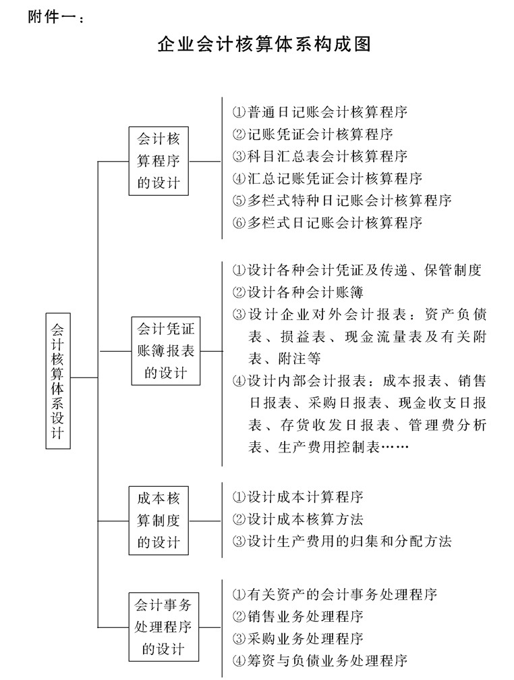

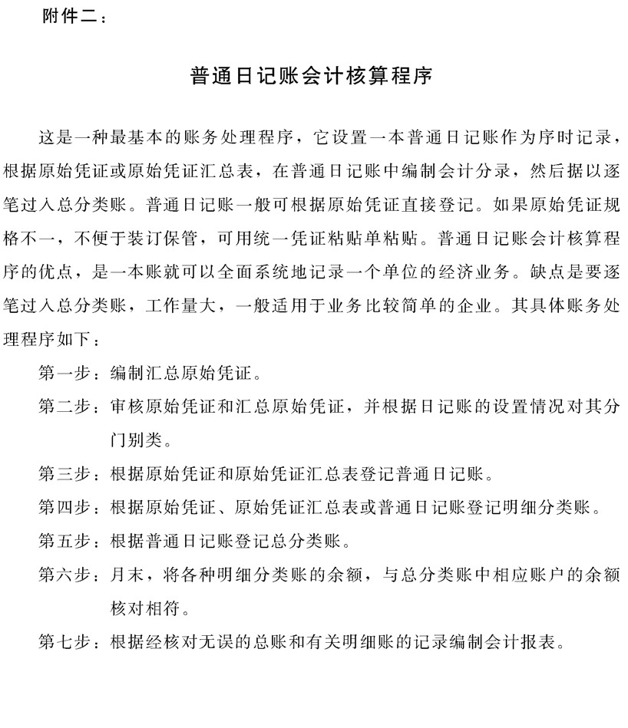

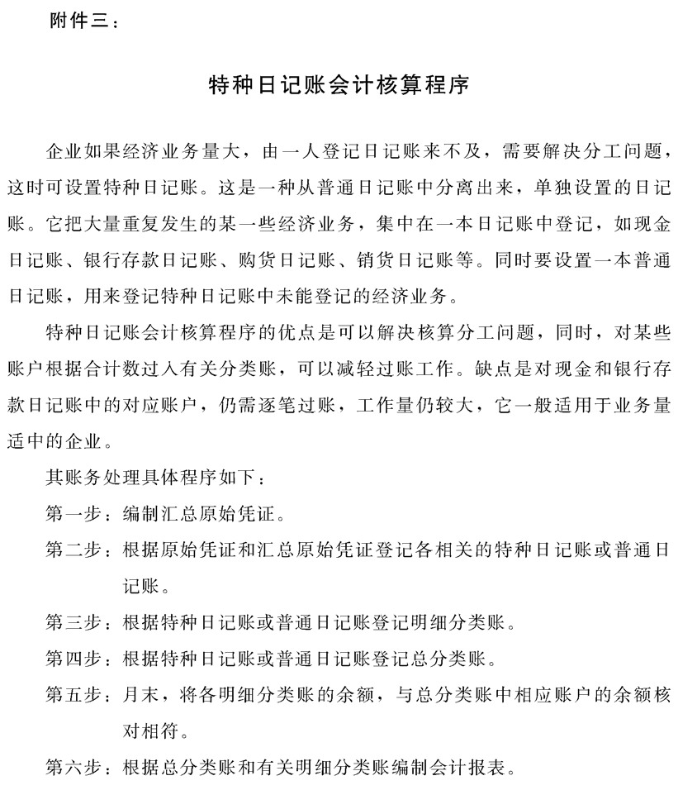

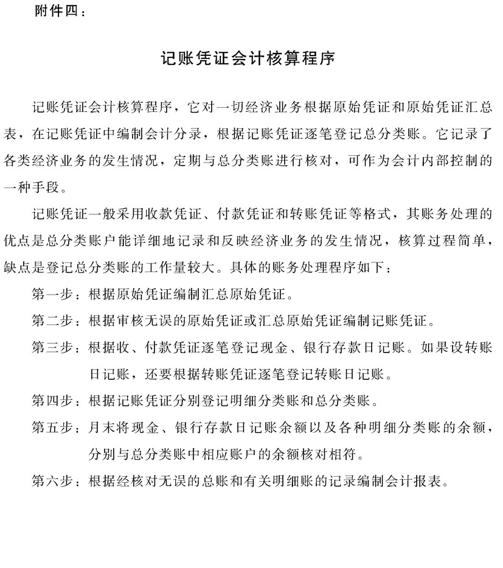

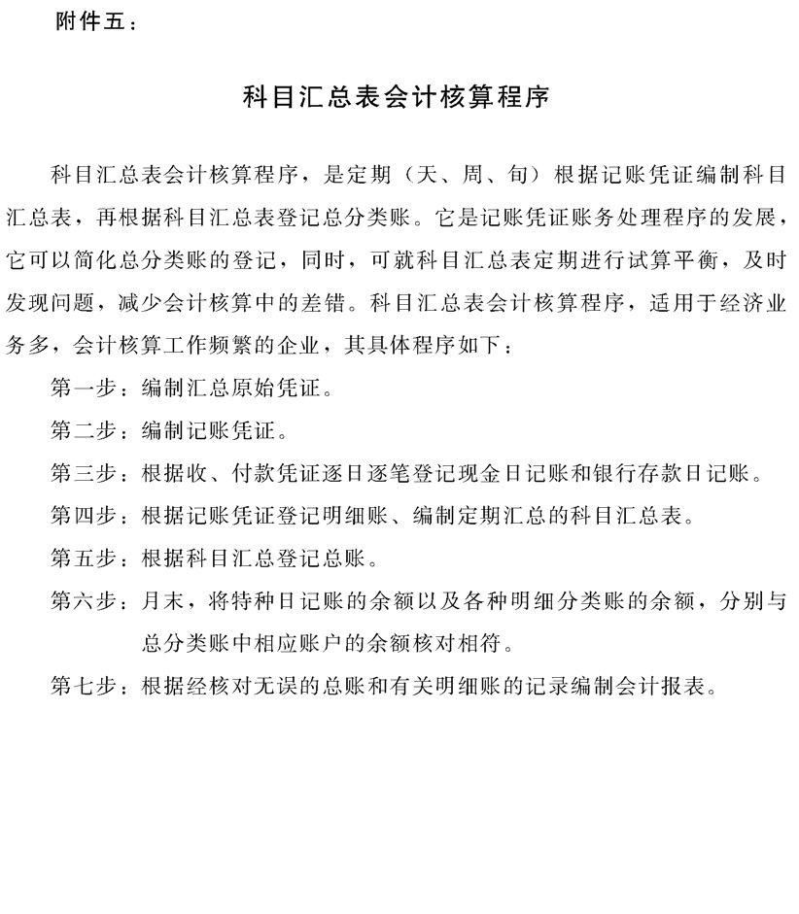

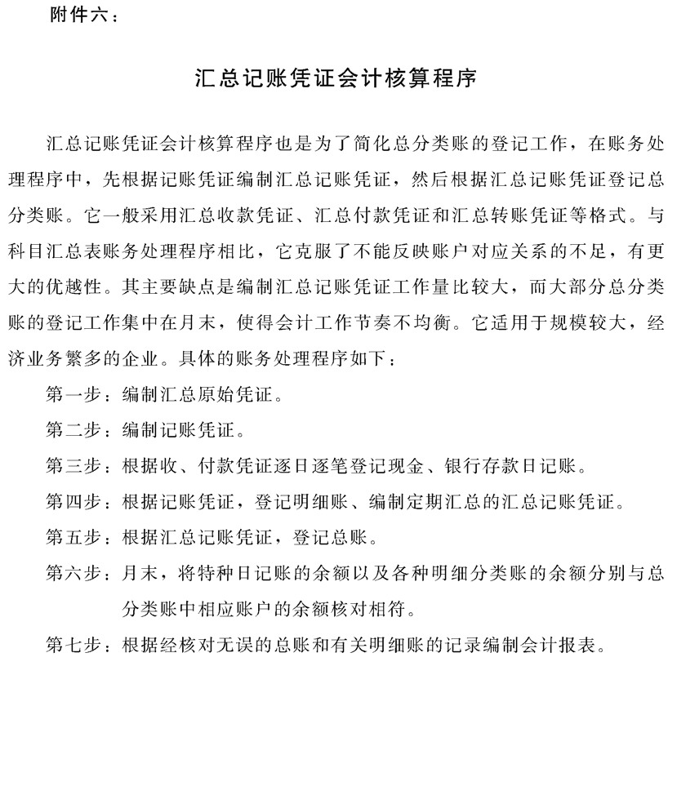

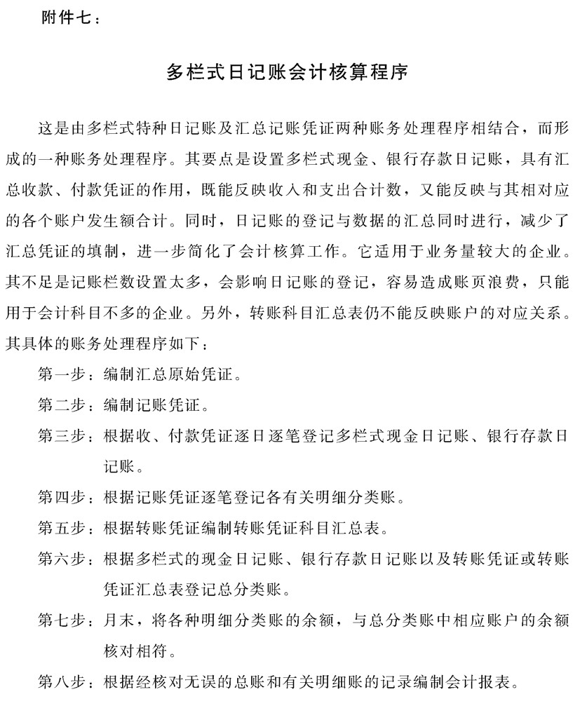

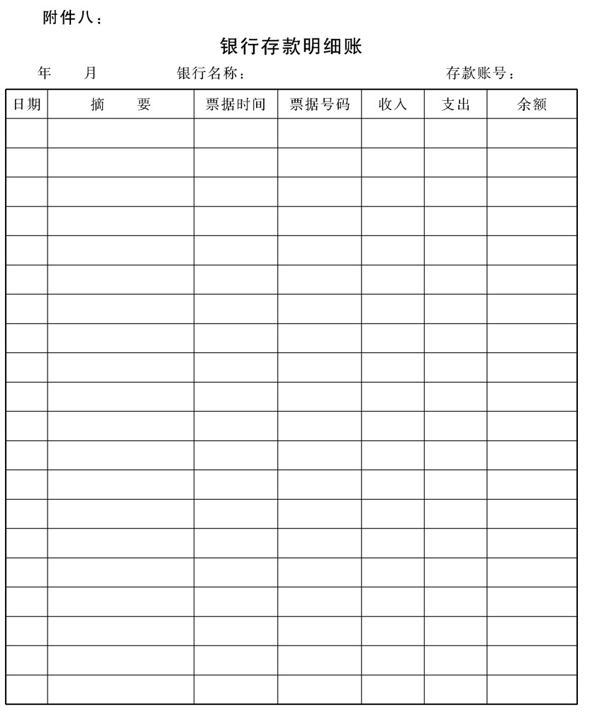



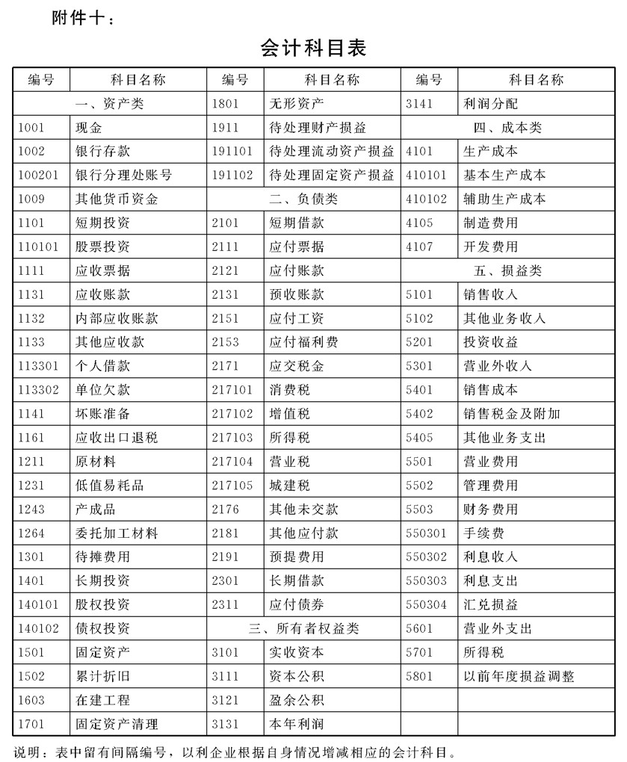

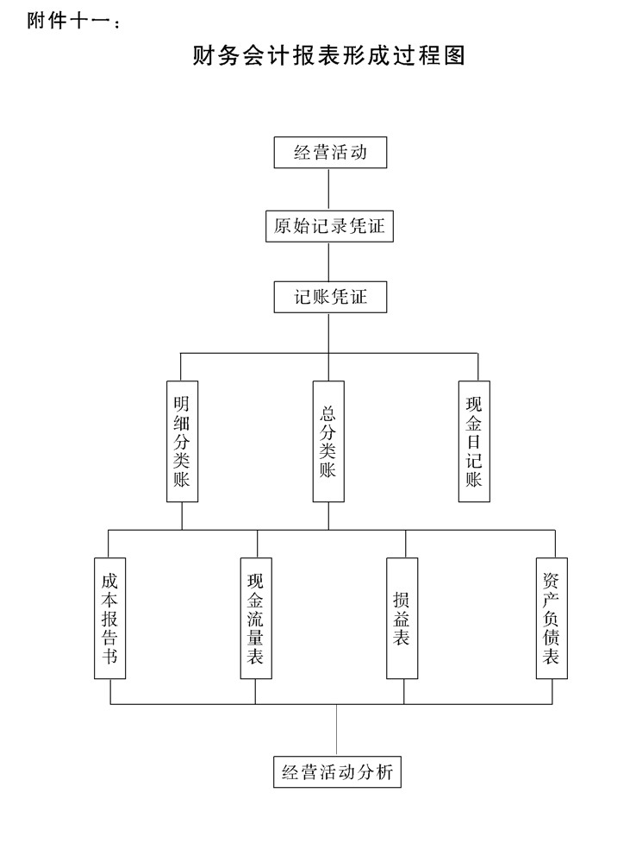

## 公司资产清查盘点制度

### 1.目的作用

公司对资产实行定期或不定期的清查盘点，可以检查资产的账面

数与实际情况是否相符，有利于准确掌握公司资产在经济运行的动态

过程中，所存在的短缺与损坏(失)情况，进而查明原因，追究责任， 有利于及时处理问题，促使各职能部门增31责任心，提高管理水平。

### 2.管理职责

2.1总盘人:由总经理担任，负责盘点工作的总指挥，督导盘点工作的进行。

2.2主盘人:由各单位主管担任，负责实际盘点工作的推动及实施。

2.3复盘人:由总经理视需要指派专人负责盘点监督之责.

2.4盘点人:由财务和经管部门指派，负责点计数量

2.5会点人:由财务部门指派(人员不足时，间接部门支援)，负责

会点并记录，与盘点人分段核对，落实数据工作.

2.6协点人:由经管部门指派，负责盘点时，料品搬运及整理工作。

2.7特定项目按月盘点及不定期抽点的盘点工作，亦应设置盘点人、会点人及抽点人，其职责亦同.

2.8监点人:由总经理派员担任。

### 3.清查盘点的内容及工作方法

3.1盘点内容

3.1.1存货盘点:是指原料、物料、在制品、制成品、商品、零件、保养材料、外协加工料品、下脚品。

3.1.2财务盘点:是指现金、票据、有价证券、租赁契约.

3.1.3财产盘点是指固定资产、保管资产、保管品等的盘点而言。

a.固定资产:包括土地、建筑物、机械设备、运输设备、生产器具等资本支出购置物.

b.保管资产:凡属固定资产性质，但以费用报支的杂项设备.

c.保管品:以费用购置者。

3.2盘点方式

3.2.1年中、年终盘点。

a.存货:由物控部门会同财务部门于年(中)终时，实施全面总清点一次

b.财务:由财务部与总经办共同盘点。

c.财产:由经管部门会同财务部门于年(中)终时，实施全面总清点一次。

3.2.2月末盘点

每月末所有存货，由经管部门及财务部门实施全面清点一次。

3.2.3日常抽查。

由检核部门或财务部门照会其部门主管后，会同经管部门，做随机抽样盘点存点。

3.3盘点前准备事项

3.3.1财务部门主管于每次盘点前，事先依盘点种类、项目，编排 “盘点人员编组表”，呈总经理核定后，公布实施。

3.3.2经管部门将应盘点的财务及盘点用具，预先准备妥当;所需

盘点表格，由财务部门准备。存货的堆置，应力求整齐、集中、分类，并置标示牌

3.3.3现金、有价证券及租赁契约等，应按类别整理并列清单.

3.3.4各项财产卡依编号顺序，事先准备妥当，以备盘点。

3.3.5各项财务账册应于盘点前登记完毕，如因特殊原因，无法完成时，应由财务部门将尚未人账的有关单据如缴库单、领料单、退料单、交运单、收料单等利用“结存调整表”一式两联，将账面数调整为正确的账面结存数后，第二联财务部门自存，第一联送经管部门。

3.3.6盘点期间已收料而未办妥人账手续的原、物料，应另行分别存放，并予以标示。

### 4.对各种清查盘点的工作规定

4.1年中、年终全面盘点

4.1.1财务部门应呈报总经理，经核准后，签发盘点通知，并负责召集各盘点负责人召开盘点协调会后，拟订盘点计划表，通过各有关部门，限期办理盘点工作。

4.1.2盘点期间除紧急用料外，暂停收发料，至于各生产单位于盘点期间所需用料的领料，材料可不移动，但必须标示出。

4.1.3年中、年终盘点，原则上应采取全面盘点方式，如确因事情特殊，无法办理时，应呈报总经理核准后，始得改变方式进行。

4.1.4盘点应尽量采用精确的计算器，避免用主观的目测方式，每项资产数量，应于确定后，再继续进行下一项，盘点后不得 更改。

4.1.5盘点物品时，会点人均应依据盘点人实际盘点数，详实记录于“盘点统计表”，并每小段应核对一次，无误者于该表上互相签名确认，将该表编列同一流水号码，各自存一联，备日后查核，若有出人者，必须再盘点;盘点完毕，盘点人应将“盘点统计表”汇总编制“盘存表”一式两联，第一联由经管部门自存，第二联送财务部门，核算盘点盈亏金额。

4.2不定期抽点

4.2.1由总经理视实际需要，随时指派人员抽点;山财务部门填具 “财物抽点通知单”呈报总经理核准后办理。

4.2.2抽点日期及项目，以不预先通知经管部门为原则.

4.2.3盘点前应由会计部门利用“结存调整表”将账面数先行调整至盘点前的确定账面结存数，再行盘点。

4.2.4不定期抽点，应填列“盘存表”。

4.3现金、票据及有价证券盘点

4.3.1现金、银行存款、零用金、票据、有价证券、租赁契约等项目，除年中、年终盘点时，应由财务部门会同经管部门共同盘点外，平时，总经理室或财务部门至少每月抽查一次。

4.3.2现金及票据的盘点，应于盘点当口下午没有收支业务时或当口下午结账后办理。

4.3.3盘点前应先将现金存放处封锁，并核对账册后开启，由会点人员与经管人员共同盘点

4.3.4会点人依实际盘点数详实填列“现金(票据)盘点报告表” 一式三联，经双方签认后呈核，第一联经管部门存，第二联财务部门存，第三联送总经理室。

4.3.5有价证券及各项所有权状等应确实核对认定动态:会点人依 实际盘点数详实填列“有价证券盘点报告表”，一式三联，经双方签认后呈核。第一联存经管部门，第二联存财务部门，第三联送往总经理室，如有出人，应即呈报总经理批示。

4.4存货盘点

4.4.1存货的盘点，以当月最末的1日及翌月1日举行为原则.

4.4.2存货，原则上采取全面盘点，如因无需全面盘点，或实施上有困难者，应呈报总经理核准后始得改变盘点方式。

4.5其他项目盘点

4.5.1外协加工料品:由各外协加工料品经办人员，会同财务人

员，共同赴外盘点，其“外协加工料品盘点表”一式三联。应由代加工厂商签认。第一联存经管部门，第二联存财务部门，第三联送总经理室 。

4.5.2销货退回的成品，应于盘点前办妥退货手续，含验收及列 帐。

### 5.对清查盘点人员的工作要求

5.1所有参加盘点工作的盘点人员，对于本身的工作职责及应当准备的事项，必须深人了解

5.2盘点人员盘点当日一律停止休假，并须提早到达指定的工作地点向该组复盘人报到，接受工作安排。如有特殊事不能参加需安排 代理人经事先报备核准，否则以旷职论处。

5.3所有盘点财物都以静态盘点为原则，因此盘点开始后应停止财物的进出及移动。

5.4盘点使用的单据、报表内所有栏位若遇修改处，均须经盘点有关人员签认始为生效，否则应查其责。

5.5所有盘点数据必须以实际清点、磅秤，或换算的确实资料为据,不得以猜想数据，伪造数据记录之。

5.6盘点人员超时工作可报加班或经主管核准可以轮流编排补休.

5.7盘点开始至工作终了期间，各组盘点人员均受复盘人指挥监督。

5.8盘点终了由各组复盘人向主盘人报告，经核准后始得离开岗位。

### 6.盘点报告及问题的处理

6.1盘点报告

6.1.1财务部门应依“盘存表”编制“盘点盈亏报告表”一式三

联，送经管部门填列差异原因的说明及对策后，送回财务部门汇总转呈总经理签核，第一联送经管部门，第三联转送总经理室，第二联财务部门自存作为账项调整的依据。

6.1.2不定期抽点，应于盘点后一星期内将“盘点盈亏报告表”呈报上级核示。年中、年终盘点，应由财务部门于盘点后两星期内将“盘点盈亏报告表”呈报上级核示.

6.1.3盘盈亏金额，平时仅列人暂估科目，年终时始以净额转人本期营业外收人的盘点盈余或营业外支出的盘点亏损。

6.2问题的处理

6.2.1账载数量如因漏账、记错、算错、未结账或账面记载不清

者，记账人员应视情节轻重予以批评以上处分，情况严重者，应呈总经理议处

6.2.2账载数字如有涂改未盖章、签章、签证等凭证可查，凭证未整理难以查核或有虚构数字者一律由直接主管签报总经理议处。

6.2.3有下列情况者，应报总经理给予加重处罚:

a.对所保管的财产盗卖、掉换或化公为私等营私舞弊者.

b.对所保管的财产未经报准擅自移转、拨借或损坏不报告者。

c尽保管责任或由于过失财物遭受被窃、损失或盘亏者。

6.2.4违反本制度的规定，视其违反情节的轻重，山主盘人议处.

### 7.附件

附件一:物资盘存登记表

附件二:固定资产盘存表

附件三:现金票证盘点报表

附件四:盘点盈亏报告表

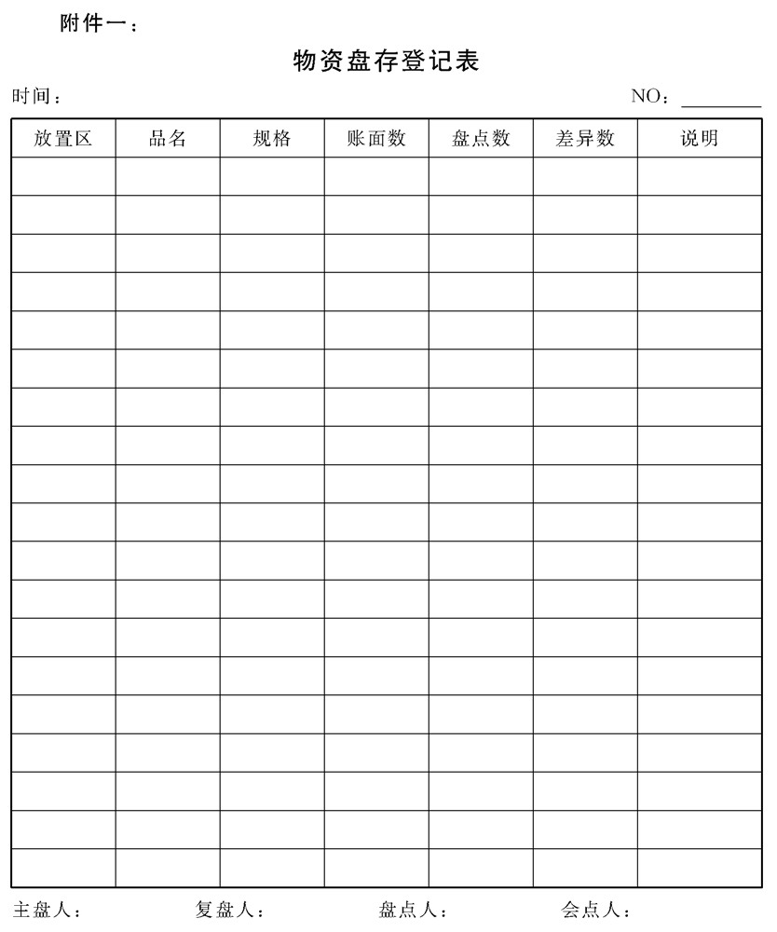

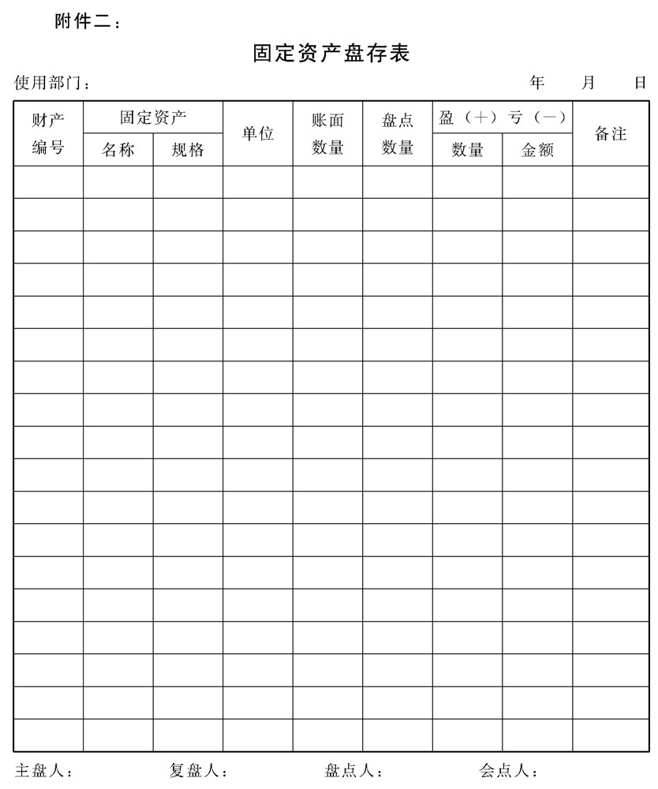

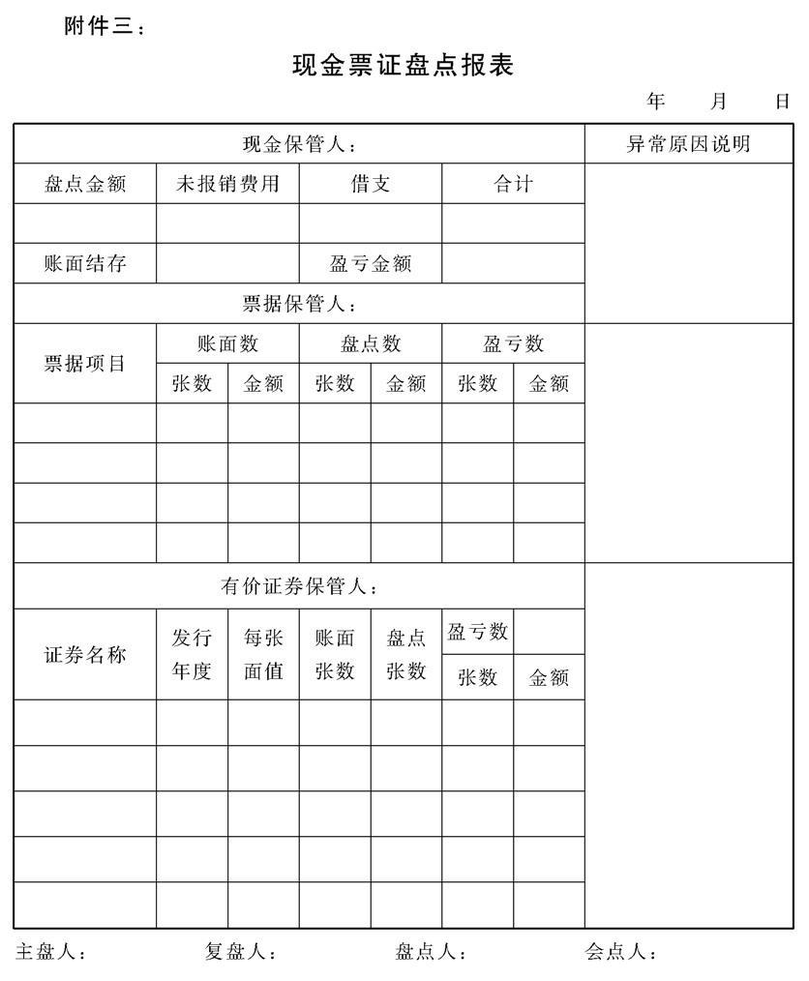

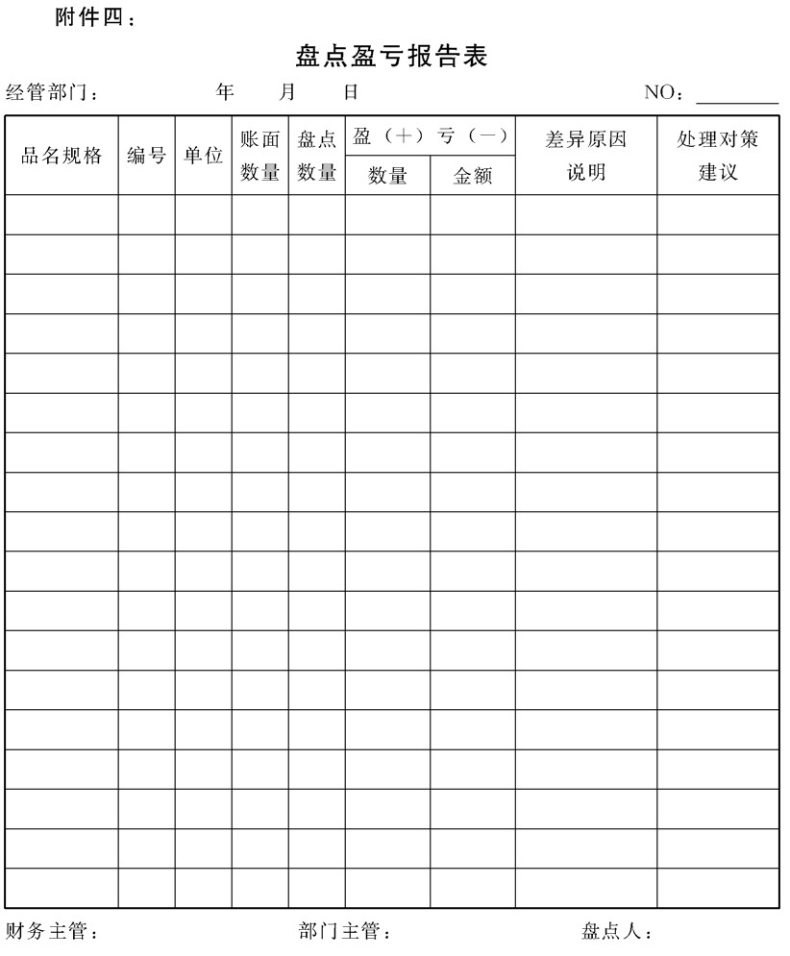

## 企业成本管理工作制度

### 1.目的作用

为了实现企业的整体经济效益，使生产经营的每个环节都能为提

高经济效益服务，实现成本管理的原则、要求、方法和责任，以促成

生产经营耗费和支出的节约，以最低的费用支出，生产符合质量标准

的产品，完成企业的目标任务，特制定本制度

### 2.成本的分级分口管理责任规定

分级分口就是说在厂长的统一领导下，以厂部成本管理为主导，

建立厂部成本管理、车间成本管理、班组成本管理相结合的纵向成本管理责任体系;以财会部门为中心，建立财会、生产、供销、劳资、 技术等部门密切配合的横向成本管理责任网络。

实行成本分级分口管理，可以使成本计划指标和降低任务，分解落实到车间、班组、部门，变为全体职工的行动目标。从而调动一切积极因素，挖掘各方面的潜力，保证成本任务的完成.

分级分口管理，要求明确各级部门在执行成本管理方面的职责，赋于成本管理上的权限，定期组织检查，对完成的结果进行考核，并作为评比奖励的条件。

2.1企业领导人在成本管理上的职责

2.1.1厂长(经理)对成本管理的责任

厂长(经理)应在遵守财经纪律、制度，执行公司经营方针、政策的前提下，组织全厂的成本管理工作。首先要组织各部门建立成本管理责任制，督促财会部门分解、下达成本、费用指标，落实分级分口管理的责任;要组织各部门努力增产节约，提高质量，降低成本，以完成各自的成本、费用计划;保证完成国家下达的成本任务，对企业生产经营的 经济效果负完全责任。

2.1.2总会计师对成本管理的责任

总会计师或行使总会计师职权的其他企业领导人，应协助厂长(经理)组织领导本企业的成本管理工作;组织编制和审查成本计划，督促各部门认真执行成本计划;督促财会部门正确核算产品成本，对企业的经济效果负一定责任;定期检查各部门成本计划执行情况，及时组织有关部门研究、解决存在的问题;宣传公司有关成本管理的方针、政策，严格执行财经纪律;审查重要的财务开支;协调各部门与财会 部门的关系，共同配合，努力提高企业经济效益

2.1.3总工程师对成本管理的责任

总工程师在成本管理上，主要是协助厂长(经理)，在各项生产、技术工作中，讲究经济效益，采取有效的降低成本措施，并对各项技术措施的经济效果负责。例如，进行挖潜、革新、改造，设备更新，提高产品质量，设计新产品，采用新技术、新材料、新工艺，改善劳动组织等方面的工作，必须事先进行技术、经济论证，保证做到技术上先进、合理，经济上节约、有实效.

2.2财会部门在成本管理上的职责

财会部门是全面执行成本管理各项工作的专职部门。大中型企业应在财会部门内设置专门机构负责成本管理工作，小型企业应指定专业人员管理成本

财会部门对成本管理工作，应负责根据企业的具体情况，制定成本管理制度;参与制定各项物资消耗定额、费用支出定额; 参与制定厂内计划价格;编制全厂的成本计划，分解成本指标， 下达落实到各部门和墓层单位;控制生产费用的发生，组织产品成本核算;检查、考核成本计划执行情况，对各部门和基层单位完成成本任务的结果进行评比;进行成本预测，开展成本分析。

2.3各职能部门在成本管理上的职责

为了完成成本计划任务，降低产品成本，提高经济效益，企业应组织各职能部门参与成本管理工作，在本身的职能范围内，做好各项工作，保证成本管理工作的顺利开展。

2.3.1生产部门应负责制定生产定额，编制和落实生产、作业计 划;组织均衡生产，减少停工、窝工，提高工时利用率;缩 短生产周期，减少在产品、半成品资金占用;组织在产品、半成品定期盘点，提供准确的在产品、半成品数量资料.

2.3.2计划、统计部门，应及时准确地进行生产和消耗统计，帮助建立和完善原始记录，为成本管理工作提供有关的数据资料。

2.3.3技术、工艺部门，应负责制定各项物资消耗定额;搞好产品

设计，采用先进的工艺和技术，以及其他有效措施，提高产量和质量，降低原材料消耗，节约能源和工时，以降低产品成本。

2.3.4质量检验部门，应加弧全面质量管理，严格进行产品检验， 采取有效措施提高产品质量，减少不合格品和废品。

2.3.5营销与物控部门应负责对材料物资的供应进行严格的计量和检验，按计划和定额控制发料;合理组织物资采购、运输，降低采购费用和销售费用

2.3.6设备管理部门，应负责做好设备的维护和保养，保证设备正常运转;采取措施提高设备利用率;有计划地组织设备修理，合理节约维修费用

2.3.7动力部门应负责制定水、电、风、气消耗定额;严格计量，

加强管理;及时维修仪表设备，防止跑、冒、滴、漏;采取 有效措施，降低能源消耗。

2.3.8劳动工资部门，应负责制定劳动定额;合理组织劳动，实行

安全生产，提高劳动生产率;合理支付工资、奖金和福利费;采取劳动保护措施，改善劳动条件，避免积业病及各种安全事故所导致的费用开支

2.3.9行政事务部门，应负责控制办公费用的开支;控制低值易耗

品的购置和领用;组织好事务用品、物料用品的管理和领发;协助动力部门做好行政管理和生活用水、用电、用气的管理;做好冬季取暖、夏季降温物资和支出的管理，按标准控制使用.

2.3.10其他各部门，也要在完成本职工作的前提下，努力节约费 用支出。

2.4车间成本管理的责任

车间是组织企业产品生产的中心环节，因而也是企业成本管理的重要环节.产品生产的耗费，大部分都发生在车间，因而应当健全车间成本管理。

车间应当根据厂部下达的成本或费用指标，制定车间成本计划或费用计划;与厂部财会部门配合，做好成本、费用指标分解下达班组的工作;提出车间增产节约，保证完成成本计划;配合有关部门加强对生产耗费的控制，督促班组或工人及时做好记录;按照厂部规定组织车间成本核算，检查与考核班组成本、费用指标完成情况;组织班组之间完成增产节约，降低成本任务的竞赛活动，总结推广先进经验。

2.5班组成本管理的责任

班组是从事生产活动的基层，和生产耗费的发生有直接联系。因此组织班组参加成本管理，对于节约生产耗费、降低产品成本，有着重要的作用 。

班组成本管理的方式和内容，应考虑班组生产特点、劳动组织情况、工人管理水平等具体条件确定。

班组只对能够由其控制的成本、费用进行管理，一般有材料消耗、燃料消耗、工具消耗、工时消耗、返修率、合格率、废品率等指标.在实际工作中，应根据班组生产性质和特点，规定其中的几项，由班组负责管理，并由车间考核其完成情况，列人完成经济责任制的评比范围。

### 3.成本管理的重要工作环节

3.1成本核算和报告

成本核算是指根据确定的成本计算对象，将生产经营过程中发生的各项成本耗费进行记录、归集和分配，从而计算各种商品的总成本和单位成本。通过成本核算，反映成本计划的执行情况和成本控制的最终结果，为成本的事中控制提供依据。

成本报告即通过会计报告(或报表)的形式反映成本核算和成本分析的结果，向管理层提供系统有效的成本信息，为管理层进行成本预测、决策、计划、控制和考核提供依据

3.2成本分析

是指根据成本核算资料及其他有关资料，将本期实际成本与本期计划成本、上年同期实际成本以及国内外先进企业的同类商品成本相比较，确定成本差异，进而分析差异的原因，从中寻求降低产品成本的对策，以提高经济效益，并为未来进行成本预测和成本决策、编制新的成本计划提供依据.

3.3成本预测

是指根据成本数据和各项因素与成本的依存关系，运用专门的方法，对未来的成本水平及其变化趋势作出科学的测算。成本预测的结果，是可以形成可供选择的不同成本方案，作为管理者进行成本决策的基础

3.4成本决策

是指根据成本预测提供的方案数据及相关资料，运用决策的理论和方法，在多个与生产经营和成本有关的方案中，抉择出最优方案，以确定目标成本。企业通过成本决策，确定了目标成本，为编制成本计划提供了依据，从而实现了成本的事前控制。

3.5成本计划

是指根据成本预测和决策的结果，确定和计划产品的生产耗费成本水平，并提出为达到规定的成本水平应采取的措施，通过编制成本计划，企业可以进一步挖掘降低成本的潜力，为成本控制、分析和考核提供依据。

3.6成本控制

是指根据成本计划，对生产经营过程中，将要发生或实际发生的成本进行审核、监督和调节，及时修正所发生的偏差，将其控制在成本计划范围之内，以确保成本计划的执行

3.7成本监督

是指在成本控制的基础上，对成本计划及其有关指标的实际完成情况进行检查，督促各部门执行成本管理条例和各项成本管理制度，严格各项费用开支标准，正确计算产品成本，对监督中发现的问题，责成有关部门采取改进措施。

### 4.关于成本预测

4.1企业必须要进行成本预测的项目和情况

企业为了掌握未来的成本发展变化方向，加强成本管理，妥善安排资金，挖掘降低成本的潜力，以提高经济效益，增强企业的竞争能力，需要在不同的时期，对不同的经济活动项目进行成本预测，具体有以下几个方面:

4.1.1对新产品开发项目应作成本预测

成本预测，对新产品开发起着至关重要的作用。因为新产品开发的项目，只有既能满足市场需要，又能达到预计的成本水平，才能给企业带来预期的经济效益。所以，企业在开发新产品时，必须要对开发项目进行严密的成本预测，做好充分的调研论证，以确保决策的正确

4.1.2当产品生产的有关条件发生变化时应作成本预测

企业的产品生产有时会因环境因素及企业内部条件等原因，使产品生产的有关条件发生变化，如原材料改变、采用了新工艺、使用了新设备等。这些变化必然会导致生产成本的变化，企业应了解这些变化对产品成本的影响程度，通过成本预测，掌握变化情况，以便于对成本计划作出必要的调整，这对于企业加强成本管理是非常必要的。

4.1.3对技术改造项目应作成本预测

技术改造的目的就是为了提高产品质量，提高劳动生产率，降低产品生产成本。因此，企业在对技术改造项目进行决策时，对各改造项目作出成本预测，可以为管理当局提供决策依据，作出最佳方案的选择。

4.1.4企业新建与扩建时应作成本预测

企业扩大生产经营规模，包括新建、扩建，扩大营销或商业网点等，要保证这些重大投资项目的决策正确，就必须要进行严格的可行性研究分析，成本预测正是其可行分析的重要内容。通过成本预测，了解到建设项目投产后产品生产的收益情况，从而可以计算出建设投资的回收期，避免企业在重大投资项目上的决策失误。

4.2成本预测的一般程序

科学合理的预测程序，是保证预测正确性的必要条件，企业在成本预测时应按以下四个工作程序进行。

4.2.1明确预测的对象和目标

要对成本预测的对象和目标给予确定，才能去寻求实现目标的途径。一般情况下，企业成本预测的目标取决于企业未来时期的总目标，要围绕这一主线，使成本预测有“的”放“矢”，对企业的成本管理工作起到实质性的效用。

4.2.2收集预测的依据资料

只有全面收集、整理出与预测目标相关的资料，才能进行加工处理得出预测结果。这些资料主要是市场方面资料、企业以往的成本方面资料以及与预测对象有关的技术经济资料.

4.2.3选择合理的方法进行测算

这是对所收集的各类资料进行加工处理的过程.可用于成本预测的方法很多，一般可分为定量预测法和定性预测法两大类。测算时应根据预测对象的特点和预测的目标来合理的选用

4.2.4分析预测结果，提出最优方案

对测算的结果要进行分析、评价，对存在的不利偏差进行及时的修正，最后写出成本预测结果报告。报告中应提出降低成本的措施与控制方法，还应提出可供选择的成本方案，帮助管理层作出成本决策。

### 5.关于成本计划

成本计划是企业成本控制的基本依据，同时也是成本考核与分析 的基本标准。为了充分发挥成本计划的积极作用，保证企业经营目标

的实现，在编制成本计划时，要以先进合理的技术经济定额为基础，

要注意成本计划和成本核算的一致性，同时还应与其他有关计划密切 衔接，要从合理降低产品成本的角度对相关计划作出制约，使各项计 划既相互衔接又相互促进，才能保证成本计划的有效实施。

为了保证成本计划科学合理，在编制成本计划时，应严格按照以

下的工作步骤和要求进行:

5.1收集和整理资料

公司财会部门，应从各方面收集和整理编制成本计划所需要 的各种资料，主要有以下方面:

5.1.1计划期企业的生产计划、劳动工资计划、物资供应计划、产品销售计划以及降低成本的各项技术组织措施

5.1.2计划期劳动定额与费用定额，以及原材料、辅料、燃料、动力、工具等的消耗定额

5.1.3新产品的设计资料和目标成本。

5.1.4上期实际平均单位成本和成本分析资料以及厂内计划价格资料。

5.1.5国内外同类型企业或同类型产品具有先进水平的成本资料。

5.1.6上级部门对编制成本计划的有关要求和各项规定.

5.2分析上期成本计划执行情况

在编制本期成本计划之前，必须正确分析上期成本计划的执 行情况从中分析成本升降的原因，找出降低成本的规律，特别是

对于制定可比产品成本降低指标，尤为重要。但是，编制成本计 划的工作往往在每年第四季度进行，所以上期(上年度)的成本 计划执行情况，只能计算预计数，具体计算公式如下 ：

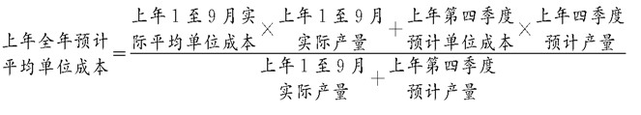

5.3试算可比产品成本降低指标

这是在正式编制成本计划前，先试算计划期产品成本降低情 况，通过测算结果检查其合理性，做到事先心中有数，如发现不 够合理，再重新研究挖掘降低成本的潜力和措施，这样反复平衡

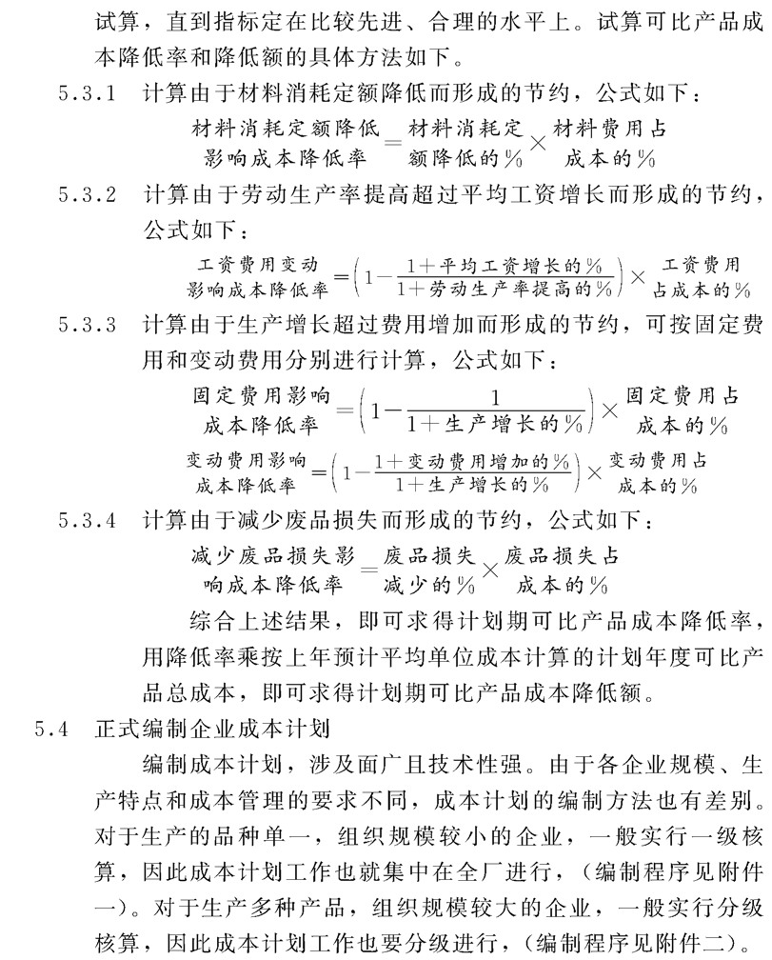

不论采用哪种方式，为了便于检查和比较，都要注意成本计划与

成本计算的一致性，即成本计划中的成本项目和费用分配标准， 应和成本计算的规定相一致。同时，费用分配标准确定后应保持相对稳定，以保证不同时期产品成本的可比性。

在编制计划工作中，成本费用的确定方法大致可归纳为以下几种情况:

5.4.1凡规定有消耗定额的项目，应根据产品的计划生产数量、单位产品消耗定额和计划单价计算。

5.4.2根据规定的费用开支标准计算。

5.4.3没有规定消耗定额和开支标准的项目，可根据上期发生额或预计发生额调整确定

5.4.4根据其他计划中有关项目确定.如工资、折旧费、大修理费

等，可分别按劳动工资计划和固定资产折旧计划等有关资料确定。

### 6.关于成本控制

广义的成本控制包括事前控制、事中控制和事后控制。事前控制

也称前馈控制，是指在产品投产前设计规划时，对影响成本的各有关

因素进行事前预测、规划、审核和监督，以及健全成本责任制等管理 制度。事中控制也称过程控制，是指产品生产过程中，按预定的目标 成本对生产耗费进行监督和指导，随时把实际成本偏离目标成本的偏 差，反馈给责任者，并督促其采取纠正措施，保证成本目标的实现。

事后控制也称反馈控制，是指在产品成本形成之后，对成本差异进行 综合分析和研究，找出实际成本脱离目标的主客观原因，确定责任， 为下一个成本循环提出积极有效的措施。

6.1成本事前控制应做的荃础管理工作

6.1.1建立严密的组织系统，确定各个成本中心及其责、权、利的关系。

6.1.2制定健全的用人制度，使组织内各岗位都能得到优秀的人 选。

6.1.3有计划地进行全员培训，不断提升全员素质，使每个人能胜任自己的工作

6.1.4确定最佳的作业方法，保证工作质量，提高工作效率，使各种资源得到最优的配置和充分的利用。

6.1.5制订各种消耗定额、各种成本限额和产能标准

6.1.6明确目标成本和考核标准，建立成本考核制度以及相配套的奖惩制度。

6.2产品设计过程成本控制

产品设计过程的成本控制，包括产品结构型式的设计，用料配方的选择，加工工艺的确定等，这些问题选择是否合理直接影响产品成本。企业在产品设计过程中，可以分别情况，采用以下方法进行成本控制

6.2.1新设计或改型的产品应与同类产品成本进行对比

新设计或产品改型时，除了使产品在性能上、质量上优于老产品，并且在成本上也要能够低于同类型的老产品，如果不考虑经济效益，成本高于老产品，当价格不变，利润就会减少，甚至亏损，则新设计或产品改型就失去了意义。因此，在设计过程中，要考虑到产品用料和配料，在保证产品质量的前提下，使原材料成本低于同类产品，防止不顾生产成本、不讲经济效益的现象。

6.2.2开展价值工程，对产品或作业进行功能分析

企业应当正确运用价值工程的原理，在产品的设计和研制时，把重点从传统的对产品结构的分析研究，转移到对产品功能的分析研究。通过功能分析，弄清哪些功能是用户需要的，哪些功能是不必要的，哪些功能是过剩的，哪些功能是不足的，从而可以制定出设计改进方案，做到去掉不必要的功能，削减过剩的功能，补充不足的功能，使产品的功能结构更加合理，以达到既能保证必要的功能，降低产品成

本，又能满足用户要求。

具体的操作可参考价值工程计划实施程序图(见附件三)。

6.2.3制定目标成本，实行分解控制

这是在产品价格已经确定的情况下，为了保证获得一定的利润，而明确允许成本支出的最高限额。当制定出目标成本后，为了能够实现，应按产品的组成部分或加工过程，将目标成本进行分解，使各生产与经营单位对完成目标成本承担责任，统一在一个目标下，组织生产经营活动.

6.2.4实行盈亏平衡控制

根据盈亏平衡点分析的原理，产销数量、价格、成本、利润他们之间有着密切的关联，其相互间关系可用以下公式反映

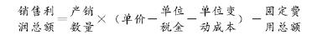

由此可见，在产销数量、产品价格已经确定的情况下，为了实现预定的利润，必须将产品单位变动成本或固定费用总额控制在一定的水平上。

6.3生产过程的成本控制

产品生产过程，是实际消耗人力、物力、财力，形成产品成本的过程.因此，加强生产过程的成本控制，将会给节约生产耗 费和支出，降低产品成本，带来直接的效果。控制的方法一般有以下几种:

6.3.1制度控制

为了控制生产耗费和支出，应当建立各项控制制度。例如对原材料的领发，应有请领、核发、计量、验收等制度; 对余料、废料应有分级、计量、回收制度。要消除领料无手续、发料不计数、用料不核算、废料不回收的现象。对各项费用支出应规定标准，建立审批权限制度，领导按规定审批，财务按制度把关。

6.3.2定额控制

成本控制中利用的定额一般有:原材料消耗定额、辅料消耗定额、燃料消耗定额、动力消耗定额、工时定额、费用定额等.各企业还应按照生产的特点，制定与成本有关的其他定额。定额应当合理，要根据生产经营条件的变动，适时进行修订，使定额始终保持它的先进性

6.3指标控制

成本控制所运用的指标主要是:

6.3.3.1可比产品成本降低指标.

6.3.3.2费用节约指标。

6.3.3.3产品合格率指标

6.3.4产量控制

企业生产产品的费用支出中的固定费用部分，当产量增加时，每个产品分摊的固定费用数额就可以减少，产品单位成本也就降低。因此，企业通过控制产量来控制成本，也是一个有效的办法

6.4标准成本的制定

标准成本就是根据已经达到的生产技术水平，在有效的经营条件下预先规定的目标成本，用来同实际成本相比较，进行成本差异分析，以利于采取必要措施消除不利的差异，实现对成本的有效控制.在制定标准单位成本时，应从直接材料、直接人工、制造费用这三个成本要素分别来制定。

6.4.1直接材料的标准成本制定

直接材料是指构成产品实体的原材料及主要材料。制定标准成本时，必须考虑两个因素:

a.用量标准(即材料的消耗定额)由技术部门研究确定.

b.价格标准(即材料的计划单价)由会计部门会同采购部门研究确定。

直接材料标准成本的计算公式如下:

标准成本=用量标准X价格标准－消耗定额×计划单价

6.4.2直接人工的标准成本制定

直接人工是指生产工人的工资及附加费。制定标准成本时，必须考虑以下两个因素:

a.工作时间标准(即工时定额)由技术部门研究确定.

b.工资率标准(即工资单价)由会计部门会同劳资部门确定。

在计时工资形式下的计算公式:

计时工资率标准=直接人工工资总额÷标准总工时

直接人工标准成本的计算公式如下:

标准成本=工时标准×工资率标准＝工时定额×工资单价

6.4.3制造费用的标准成本制定

制造费用是指生产费用中除直接材料、直接人工以外的各种费用。制定标准成本时，必须考虑两个因素:

6.4.3.1产能标准(即生产能力标准)由技术部门确定.用生产 数量或工时数量表示。

6.4.3.2制造费用预算和费用分配率(包括变动费用和固定费 用)。公式如下:

变动费用分配率=变动费用总额÷标准总工时

固定费用分配率＝固定费用总额÷标准总工时

制造费用标准成本的计算公式如下:

变动费用标准成本=变动费用分配率×工时定额

固定费用标准成本=固定费用分配率×工时定额

### 7.关于成本监督

7.1企业财会部门的成本监督工作

财会部门的成本监督，除了结合成本控制进行的工作以外，

还应做好以下工作

7.1.1督促生产基层做好生产耗费的原始记录

7.1.2完善物资耗费的计量和计价。

7.1.3健全材料领用审批、发放手续.

7.1.4健全在产品、半成品移动登记.

7.1.5推动原材料综合利用，边角料、废料再生利用。

7.1.6组织对消耗定额、费用指标、成本计划等执行情况的检查.

7.2企业主要负责人(厂长、总会计师)的成本监督工作

7.2.1督促制订成本计划，并负责审核批准.

7.2.2督促各部门执行成本管理的制度和成本核算规定.

7.2.3审核签署成本报表。

7.2.4主持召开成本分析会议，针对存在问题研究解决对策.

7.2.5责成有关部门对成本问题采取改进措施，掌握执行情况的反馈信息。

7.3公司董事会的成本监督工作

董事会对成本监督通常是通过检查的形式进行。这种检查，可以同对企业经济活动其他方面的检查结合进行，审计部门给予配合，监督的具体内容主要有:

7.3.1企业领导和员工的成本观念是否树立.

7.3.2成本管理的基础工作和必要制度是否完善

7.3.3是否遵守成本开支范围，正确核算成本

7.3.4是否正确运用材料计划价格核算成本，不任意少摊或多摊差异。

7.3.5是否正确运用待摊费用和预提费用，不用待摊预提方式调节成本。

7.3.6是否正确按时盘存在产品，正确计算在产品成本，不人为压低或提高在产品成本

7.3.7是否采用科学的、适合企业生产特点的成本计算方法，不搞各种产品的费用“一锅煮”，平均分配

7.3.8节约生产耗费、降低产品成本的措施是否有效，责任是否落实。

7.3.9检查成本计划和成本报表编制与报送的及时性和准确性.

### 8.附件

附件一：一级核算编制成本计划程序图

附件二：分级核算编制成本计划程序图

附件三：价值工程计划实施程序图

附件四：辅助生产车间成本计划表

附件五：基本生产车间直接费用计划表

附件六：基本生产车间制造费用计划分配表

附件七：基本生产车间产品成本计划表

附件八：制造费用总预算表

附件十：商品产品成本计划表

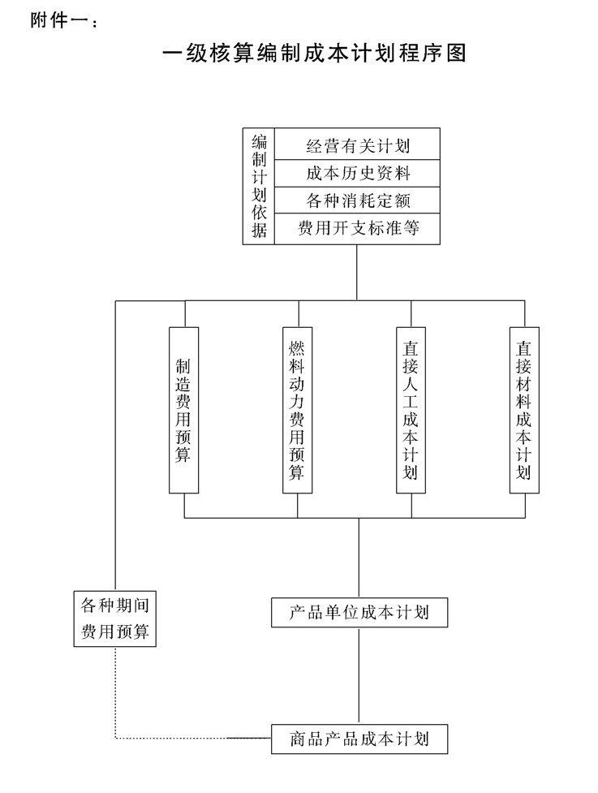

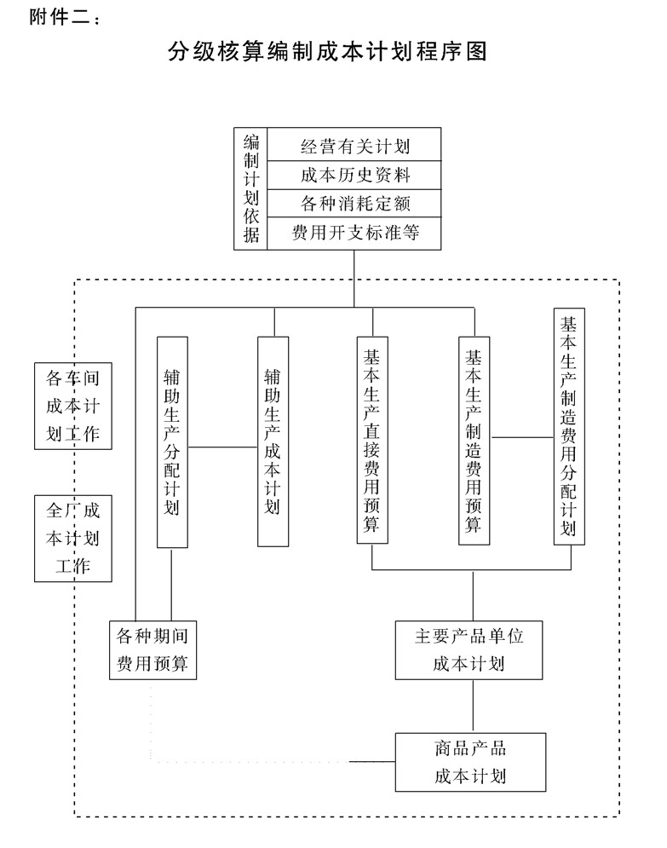

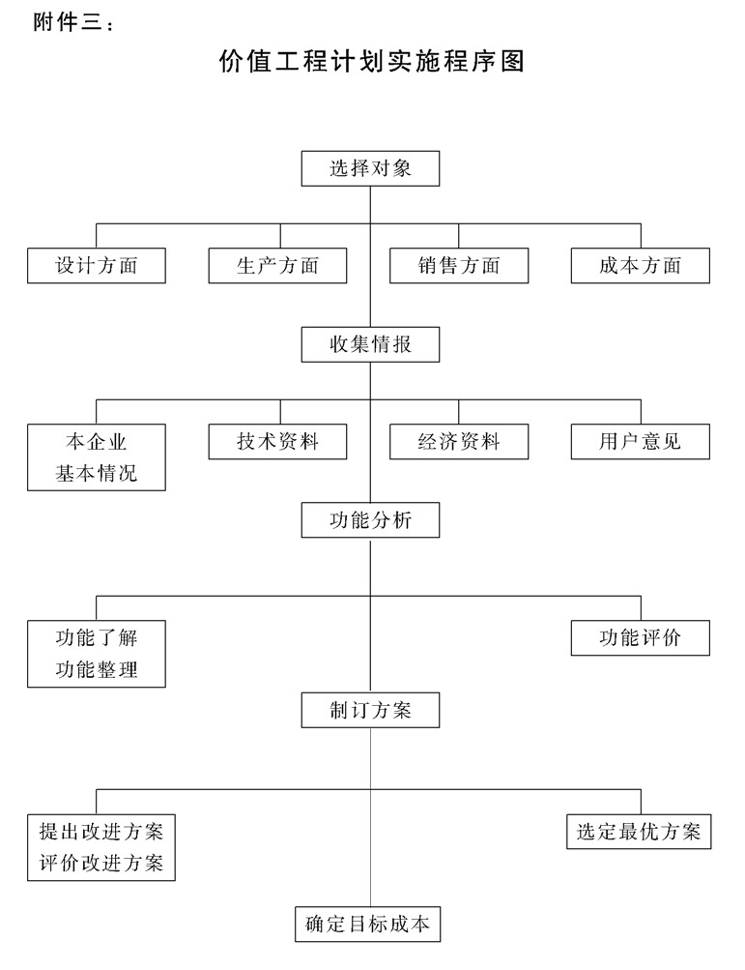

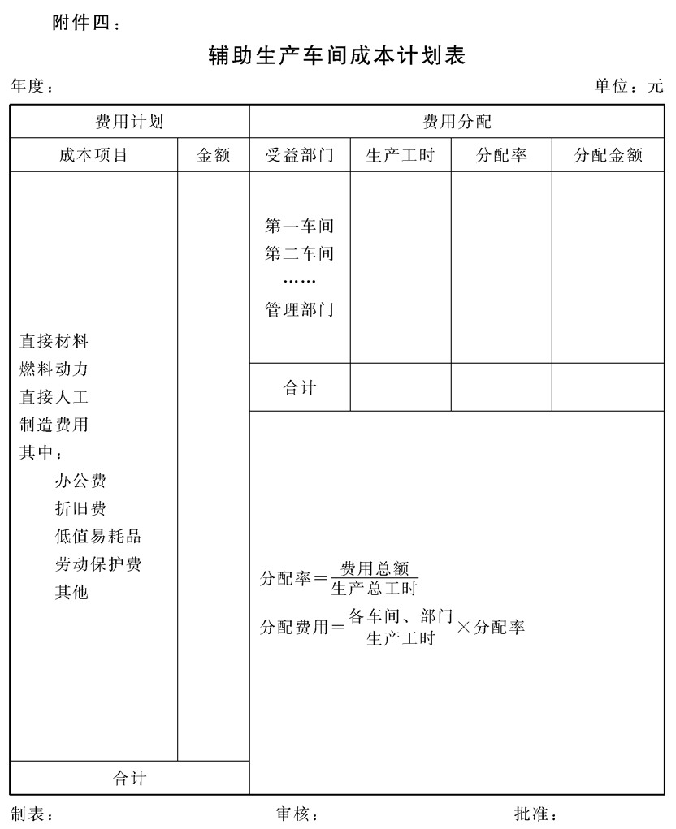

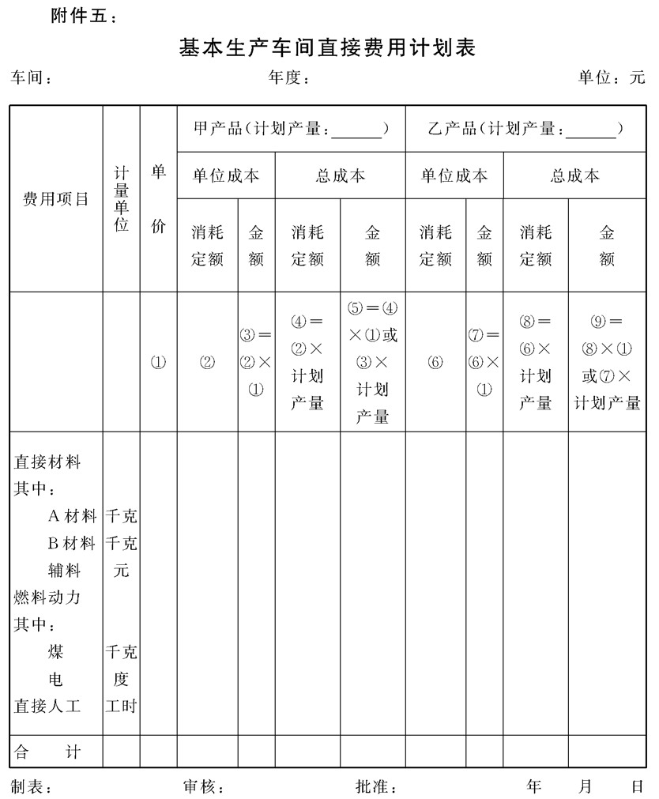

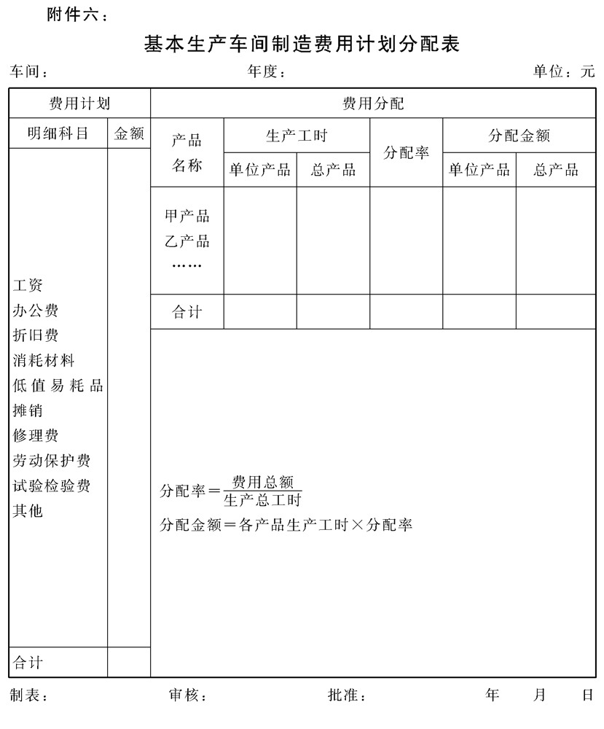

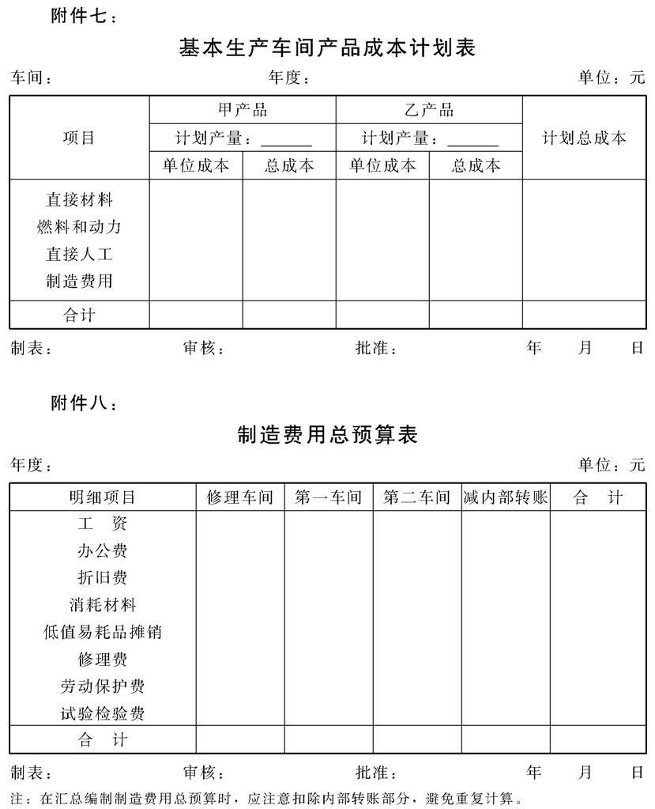

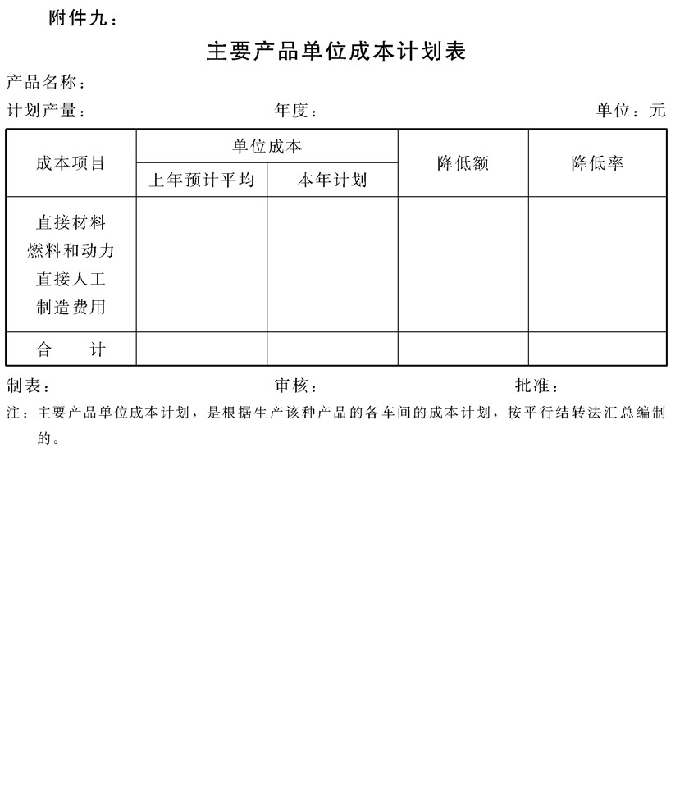

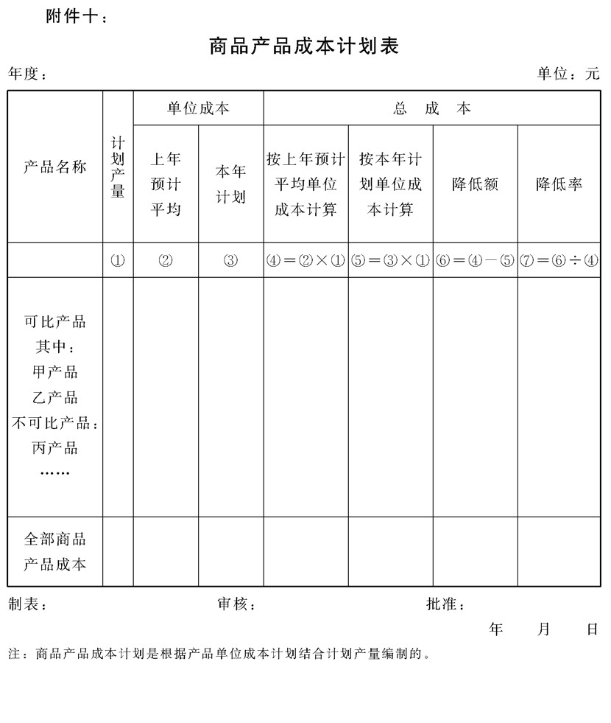

## 成本核算管理规定

### 1.目的作用

对产品成本的形成和各种费用的发生进行正确的核算，可以使管

理者准确地掌握产品成本的状况，揭示企业在成本控制管理方面存在

的问题，进而采取有效的措施，使成本控制达到预期的目标。

### 2.管理职责

成本核算工作是企业会计核算的中心环节，公司财会部门应根据

会计核算的制度和相关法规要求，正确划分各种费用界限，按照国家

规定的成本计算对象，并根据本企业生产特点和管理要求，选择正确

的成本计算方法，使企业的成本核算工作达到规范要求.

### 3.对成本核算基础工作的规定

为了保证费用发生、成本形成的准确性，必须有健全的管理制度， 切实做好各项荃础工作。

3.1建立和健全原始记录。原始记录是反映生产经营活动的原始资料，是计算产品生产成本、期间费用的基础.没有记录，核算就没有凭证依据，原始记录牵涉到企业各职能部门，应该制定既符合各方面管理需要，又符合成本核算要求，既科学又易行、讲求实效的原始记录制度，并认真做好各种原始记录的登记、传递、 审核和保管工作，以便正确、及时地为成本核算和其他有关方面提供所需原始资料

3.2建立和健全计量、收发、领退和盘点制度.企业一切物资的收

发，都要经过计量，必要的计量工作必须配备齐全，并经常校正和维修。凡是原材料的收发、领退，在产品、半成品的内部转以及完工产品的人库等，都要有严格的制度，办理必要的凭证手续，防止乱领乱用，造成浪费。库存的材料物资和车间在产品，要定期进行清查盘点，每月生产剩余材料，应及时退库，下月生产仍继续要用的，也要办理“假退料”手续，废料也要及时组织回收，妥善处理。

### 4.对成本计算对象的规定

4.1成本费用的范围

企业有关生产、经营的各项耗费，都应该计人企业的成本和费用。包括:生产经营过程中实际消耗的各种原材料、辅助材料、备品备件、外购半成品、燃料、动力、包装物等;低值易耗品的摊销费、固定资产折旧费、租赁费和修理费、无形资产摊销费等;按国家规定列人成本、费用的职工工资和按工资总额一定比例提取的职工福利费;以及为组织生产、经营所发生的管理费用、销售费用、财务费用等。

4.2不计人成本的费用

下列各项，不得列为企业成本费用:

4.2.1固定资产的购置、建造支出。

4.2.2无形资产的购人支出.

4.2.3归还固定资产投资借款的本金和在固定资产投人使用前发 生的借款利息和外币折合差额.

4.2.4在职工福利基金中开支的福利费

4.2.5对股东发放的股利。

4.2.6与生产、经营业务无关的其他支出

### 5.各种费用界限的划分规定

为了正确地计算产品成本，为成本管理提供正确的实际成本资料，

必须正确划分以下几个方面的费用界限

5.1按会计制度限定的成本开支范围，划清补偿界限 即正确划分应计人成本与不应计人成本的费用界限。企业的经济活动是多方面的，费用支出的用途也是多种多样，不同用途的费用应有不同的补偿渠道。允许由成本补偿的各项费用支出就构成了成本开支的范围。具体来说，就是直接材料、直接工资、制造费用、管理费用、财务费用、销售费用.其中:直接材料、直接工资、制造费用构成产品的生产成本(制造成本)，而管理费用、财务费用、销售费用作为期间费用单独核算不参与成本计算过程，费用发生后直接计人当期损益。新的财务会计制度对企业目前的成本开支范围作了以下大的调整。

5.1.1劳动保险费原来从营业外开支，改为管理费用。因为这属于劳动力再生产的费用，应当计人企业产品成本。

5.1.2将研究开发费用全部计人产品成本，不再规定研究开发费的比例，有助于鼓励新技术、新产品和新工艺的开发和应用。因为研究开发费用是为了研究新技术等而发生的支出，属于生产经营支出，应当从销售收人中扣除。

5.1.3改变提取大修理荃金的办法，将大修理费在发生时直接分配计人产品成本，修理费发生不均衡的可以采用待摊或预提办法，有助于正确核算成本

5.1.4建立坏账准备金制度，提高企业应付风险的能力，适应发展市场经济的要求。

坏账准备金制度是针对企业生产经营和财务收支的困难，预先按一定标准提取坏账准备，计人管理费用，在坏账实际发生时，再冲销已提的坏账的准备。

5.1.5允许企业在一定限度内开支业务招待费，用于企业生产经营活动中的正常开支。财务制度中对不能列人成本、费用的支出也作了如下规定

为购置和建造固定资产、无形资产和其他资产的支出，对外投资的支出;被没收的财物，支付的滞纳金、罚款、违约金、赔偿金以及企业赞助，捐赠支出;国家法律、法规规定不得列人成本、费用的其他支出。企业必须严格遵守，不能以上述支出挤占成本、扩大成本和费用的开支范围。

5.2正确划分成本费用支出的时间界限

要按权责发生制原则核算成本，凡应由本期负担而尚未支出的费用，应作为预提费用计人本期成本;几已经支出，应由本期和以后各期负担的费用，应作为待摊费用，分期摊人成本，不得任意预提和摊销费用，成本计算一般应当按月进行。

5.3正确划分各种产品费用界限

凡是能直接计人有关产品的各项直接成本，要直接计人;与几种产品共同有关的成本，必须根据合理的分配标准，在各种产品之间正确分配.各种产品的成本都要按照规定的成本项目进行归集和核算。

5.4划清开办期与生产期的费用界限

企业在筹建、开办时要支付的注册登记费、验资费、公证费以及筹建期间支付的各种管理费、职工的技术培训费等，这些费用应作为开办费，在以后经营期间形成收益后进行分期摊销，摊销期不能低于5年，而不能计人某一时期的成本和费用项目。只有在生产期间发生的费用，才可直接计人当期成本与费用

5.5划清收益性支出与资本性支出的界限

当支出的费用与本会计年度效益相关时，可以计人当期的生产与费用，称为收益性支出;凡支出费用的效益期与几个会计年度相关，则应作为其他资产或递延资产计人有关科目中，通过折旧或摊销方式转为费用。对于这类支出称为资本性支出

5.6对于购置固定资产的支出，要划清在建期间费用和投产期间的费用固定资产投产前发生的购置费、运输费、试运转费以及投产前为购置固定资产贷款的利息支出等，全部计人在建工程，构成固定资产的原始价值。当固定资产投人生产使用后发生的各项费用，如修理费、未还清的贷款利息等费用的支出，都应计人生产成本或期间费用科目

5.7划清成本、费用支出与福利性支出的界限

对于企业支付给职工的各种工资性支出，如工资、奖金、津 贴、补贴等，要分清生产工人、管理人员、长期病伤人员及离退休人员与福利人员的界限，福利人员的工资应计人福利开支，而其他人员的工资，则可以计人成本与费用的有关账户。再有职工医药费开支，福利部门的各种物料的消耗等都应在福利费中列支，不得计人成本与费用

5.8划清生产性支出与营业外支出的界限

对于与企业生产经营无关的各项支出，如固定资产清理损失、非常损失、非正常停工损失等应计人营业外支出，不能列人成本、费用项目中

5.9划清各种成本与费用的用途界限

成本、费用的性质与时间界限分清后，还要进一步分清成本支出的用途，如分清新产品与老产品，盈利产品与亏损产品，产品成本与劳务成本，各种产品之间的界限。费用也应根据其用途的不同，要分清是管理费用、财务费用，还是销售费用

5.10划清完工产品和在产品之间的界限

已经归集在一定对象上的成本，月末在计算产品成本时，如果其产品都已完工，这种产品的各项生产成本项目之和，就是该种产品的完工成本。某种产品月宋未完工，归集在该种产品对象的生产成本之和为在产品成本;如果，月末一部分完工另一部分尚未完工时，则应采取适当的分配方法，将归集在该产品中的生产成本，在完工产品和在产品之间进行分配，防止人为调节在产品成本。

### 6.正确选择成本计算方法

为适应生产特点和管理要求，应采用适当的成本计算方法.

由于产品成本是在生产过程中形成的，所以生产组织和生产工艺 过程不同的产品，就应采用不同的成本计算方法.同时在计算产品成 本时还要满足不同的管理要求，这两点是确定成本计算方法中必须考

虑的重要因素

6.1工业企业生产，按照生产组织划分，可以分为大量生产、大批生产、小批生产和单件生产。大量生产要求连续不断地重复生产一

种或若干种产品，因而在管理上只要求且只能按照产品的品种计算成本。小批量或单件生产，由于生产周期不相等，每种产品的批量也不同，所以应按照产品的批别计算成本.

6.2与生产工艺过程相联系的管理要求对确定成本计算方法的影响。工业企业生产按照生产工艺过程划分，可以分为单步骤生产和多步骤生产，在单步骤生产过程中，只需要计算出各种产品的成本，或是多批别的产品成本即可。多步骤生产工艺过程，是由若干个间断、分散在不同地点的生产步骤所组成的生产过程，因而管理上往往要求按照不同的步骤归集生产费用，计算每一步骤的生产成本，这就必须采用分步法来进行核算.

为满足管理上的特殊要求可设置几种成本计算的辅助方法.

6.2.1为加强定额成本的管理，在企业基础工作扎实、有多种相应的定额资料的情况下，可以采用定额成本法，计算出各种产品定额成本、实际成本和脱离定额差异。

采用这种方法，可以加强成本的日常控制，在日常发生生产耗费时就可以揭示出实际费用脱离定额的差异情况，及时分析原因，有效地进行成本控制。

6.2.2为了加强预测分析，全面考核投人产出的量、本、利关系，

可以采用“量、本、利”分析法，利用固定成本和变动成本计算出产品的目标成本或是目标产量，从而为管理者决策提供有用的资料

6.2.3为了在企业内部确定成本控制的责任、层次，实行有计划的控制和考核，可以采用责任成本法.这种方法的成本计算对象不仅是产品，而且包括了班组、机台、岗位和个人，使成本计算与经济责任制紧密结合起来.

以上叙述了成本、费用核算过程中的各项要求及有关规定，这些是提高成本核算资料质量的保证，也是宏观及微观经济管理与控制的需要

### 7.成本与费用核算的会计处理

7.1工业企业产品成本核算的会计处理

7.1.1生产成本:核算生产各种产品、自制材料、自制工具、自制 设备等所发生的各项生产费用.

为了分别反映荃本生产费用和辅助生产费用，在生产成本总账科目下，设置“基本生产成本”、“辅助生产成本”两个明细科目，核算企业在生产过程中所发生的全部费用，并确定各产品的实际成本 企业发生的各种直接费用，可根据直接费用的项目作如下分录:

借:生产成本—基本生产成本

辅助生产成本

贷:原材料

现金

应付工资

银行存款等

企业各车间应负担的制造费用，月宋根据分配计人生产成本。

企业辅助车间和基本生产车间，企业管理部门和其他部门提供的劳务和产品，月终按照一定的标准分配给受益对象时作如下分录

借:生产成本—基本生产成本

管理费用

制造费用

产品销售费用

在建工程等

贷:辅助生产

7.1.2制造费用:核算企业为生产产品和提供劳务而发生的各项间

接费用，包括工资、福利费、折旧费、修理费、办公费、水电费、机物料消耗、劳动保护费、季节性和大修理期间的停工损失等。

借方发生额是归集的上述费用;贷方发生额是分配计人有关成本核算对象的费用;一般月末无余额。

生产规模较大的企业可以根据需要把生产成本，分为 “基本生产”和“辅助生产”两个账户分别进行核算。生产规模较小的也可将“生产成本”和“制造费用”合为一个“生产费用”账户进行核算.

7.2跨期分摊费用科目的设置

7.2.1待摊费用:核算企业已经支出，但应分期摊人当月和以后各

月产品成本中的各项费用

借方发生额为企业发生的管理费用，贷方发生额为期末转人“本年利润”科目的数额，除季节性生产外，一般期末应无余额。

7.2.2财务费用:核算企业为筹集生产经营所需资金而发生的费 用。

借方发生额为企业发生的各项财务费用，贷方发生额为用减财务费用的利息收人、汇兑收益等，月末将借贷方差额转人“本年利润”科目。

7.2.3产品销售费用:核算企业在产品销售过程中所发生的有关费

用。

借方发生额为发生的产品销售费用，贷方发生额为转人 “本年利润”科目的数额，期末本科目无余额

### 8.成本费用分项管理

8.1业务招待费的管理

企业在生产经营中发生的业务招待费，应当本着“必须、合理、节约”的原则，从严掌握，由董事会批准，按不高于以下限额，在管理费用中据实列支。

8.1.1全年销货净额在1500万元以下的，不得超过销货净额的

‰5;全年销货净额超过1500万元的部分，不得超过该部分销货净额的‰3

8.1.2全年业务收人总额在500万元以下的，不得超过业务收人总额的10‰，全年业务收人总额超过500万元的部分，不得超过该部分业务收人总额的5‰

8.2坏账损失的确认与管理

企业可以根据实际需要，逐年按年末应收账款余额3‰一 5‰提取坏账准备，计人管理费用

当年实际发生的坏账损失、冲减坏账准备、已经确认的坏账以后如果收回，应计人坏账准备。

企业的坏账损失，是指下列应收而不能收回的款项

8.2.1因债务人单位撤销，依照民事诉讼法进行清偿后，确实无法追还的部分.

8.2.2因债务人死亡，既无遗产可供清偿，又无义务承担人，确实无法收回的部分

8.2.3因债务人逾期未履行偿债义务超过3年，确实不能收回的部分。

企业对于确实不能收回的应收款项，应查明原因，报董事会批准后，作为坏账损失

8.3工资费用的管理

企业每月按职工工资总额的14%,提取职工福利费，列人成本费用.职工福利费用的使用范围按国家有关规定执行.

企业每月按职工工资总额的2%提取工会经费，在管理费用中列支。工会经费由本企业的工会按照财政部和全国总工会的有关规定管理和使用

企业的职工教育经费，按职工工资总额的15%提取，在管理费用中列支

8.4期间费用的管理

企业按国家规定缴纳的职工待业保险金，列人管理费用. 企业为管理和组织生产经营所发生的管理费用、销售费用、财务费用以及商业企业的进货费用，应单独核算，不计人成本之内，直接从营业收人中扣除.

8.4.1管理费用。管理费用包括:由企业统一负担的经费支出(包 括行政管理部门职工工资、折旧费、修理费、物料消耗、低 值易耗品摊销、办公费和差旅费等)、工会经费、董事会费、聘请注册会计师和律师费、咨询费、诉讼费、业务招待费、 房产税、车船使用税、土地使用税、印花税、技术转让费、 无形资产摊销、职工教育经费、研究开发费、提取的坏账准备等。

8.4.2销售费用.销售费用包括:在销售商品、产品以及提供劳务

中发生的应由企业负担的运输费、装卸费、包装费、展览费、代销手续费用和广告费，以及为销售本企业商品、产品而专设的销售机构的职工工资、提取的职工福利基金、业务费等。

8.4.3财务费用.财务费用包括利息净支出、汇兑净损失和银行手

续费等。

8.4.4进货费用。商业企业的进货费用包括在进货过程中发生的应当由企业负担的运输费、装卸费、包装费、保险费、运输途中的合理损耗和人库前的挑选整理费等。

### 9.附件

附件一：费用、成本、利润形成过程图

附件二：成本核算的一般程序

附件三：变动成本法的成本归集流程图

附件四：产品别成本比较表

附件五：产品成本记录表

附件六：产品成本预算表

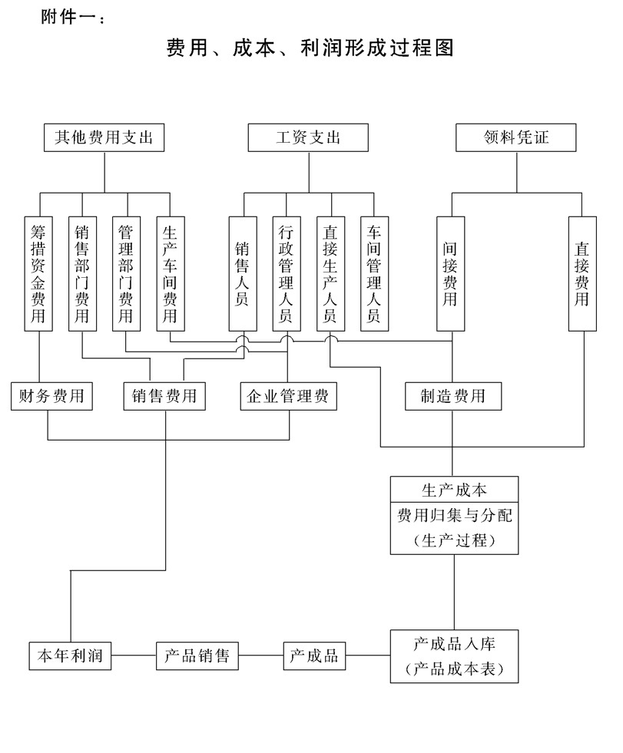

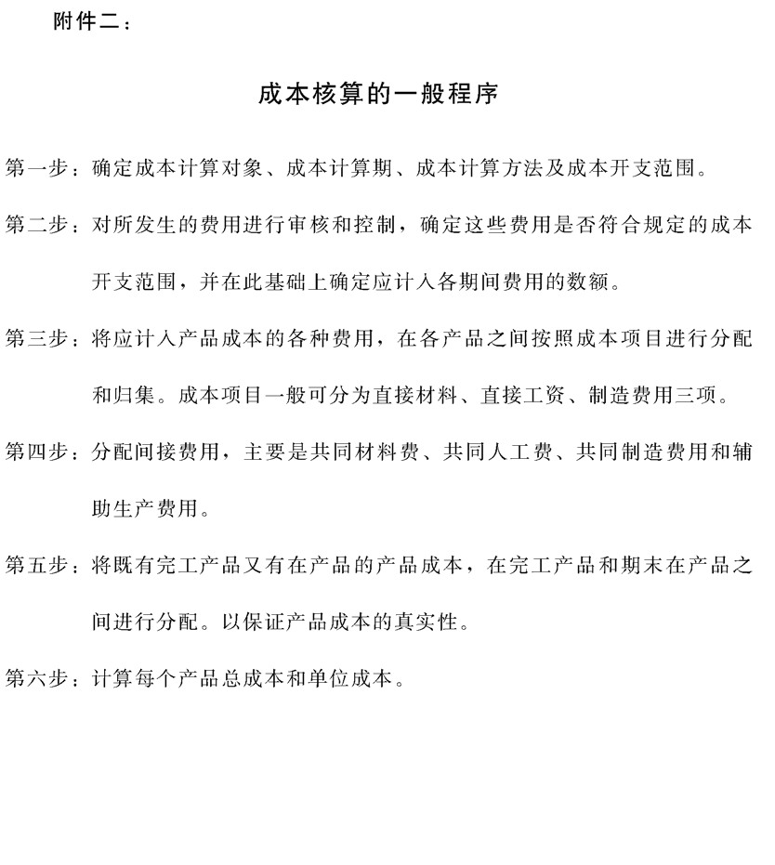

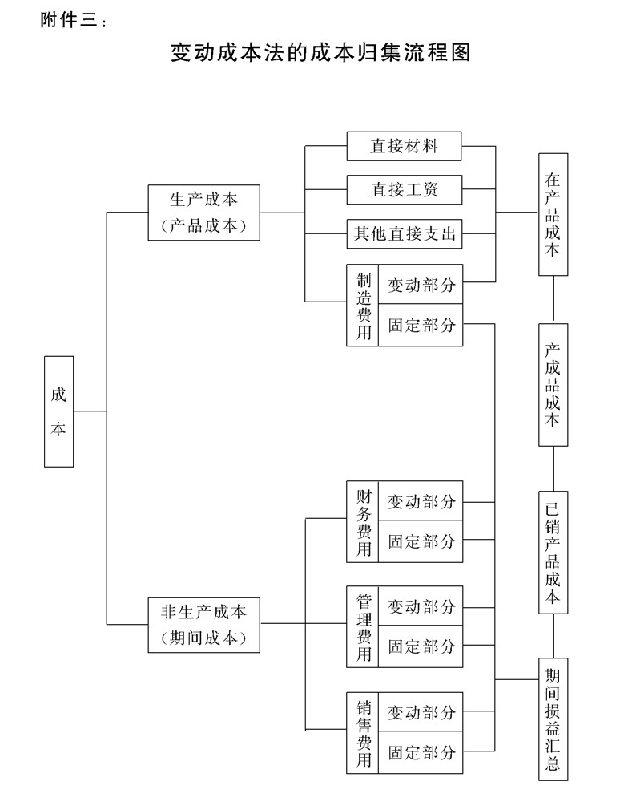

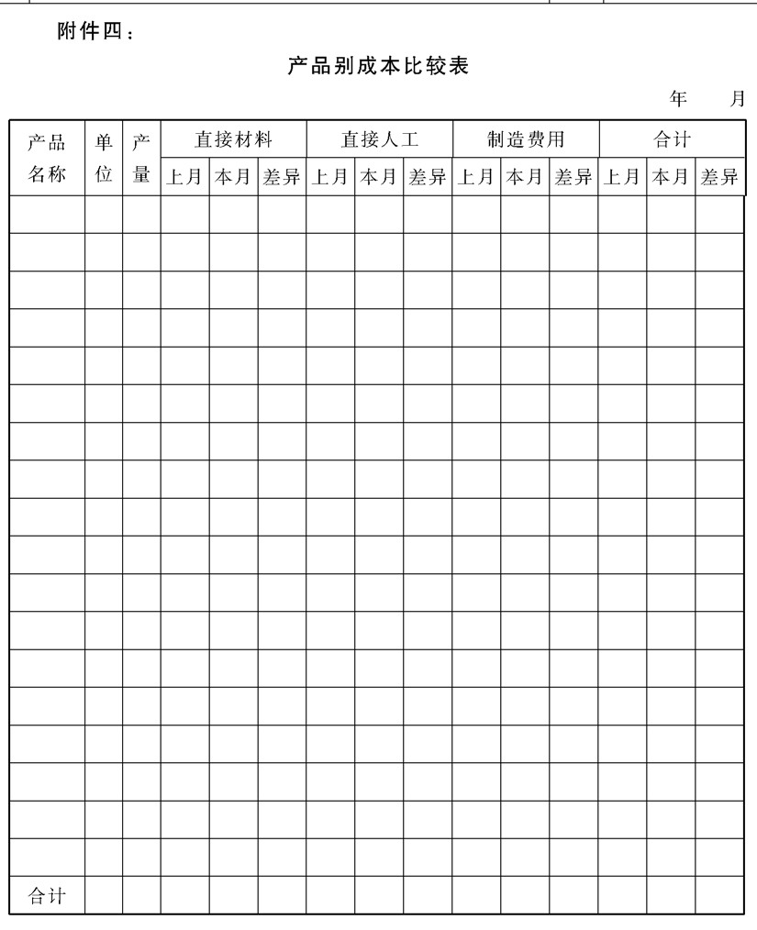

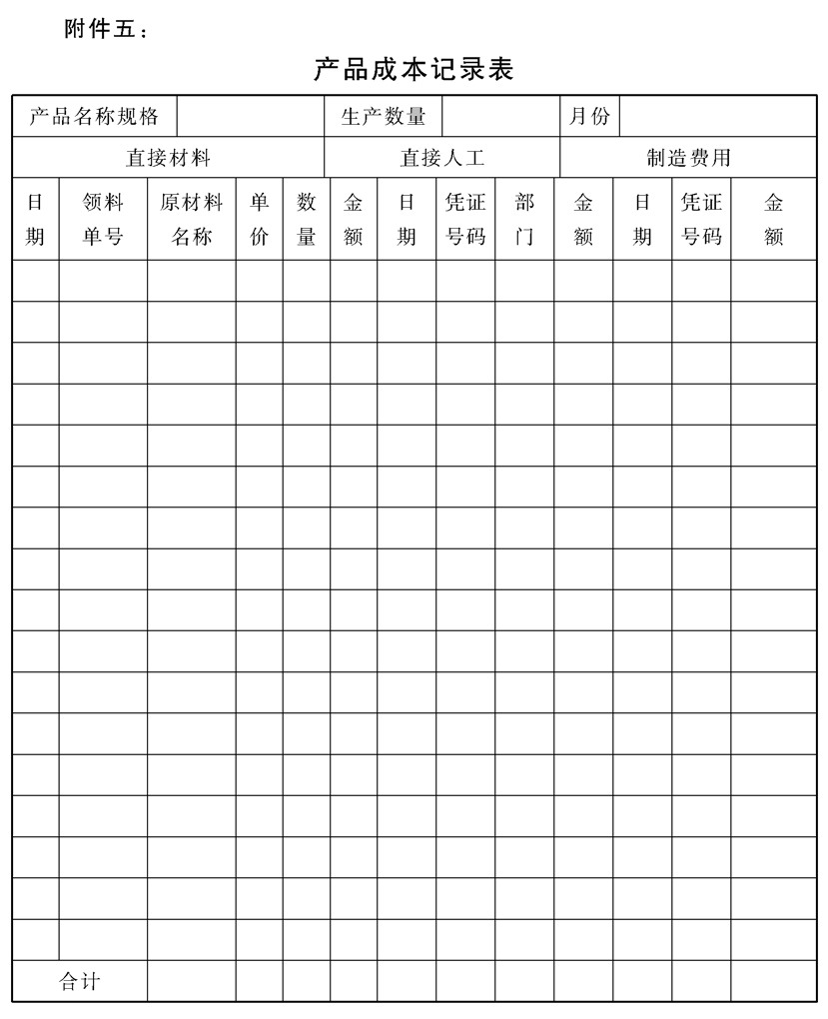

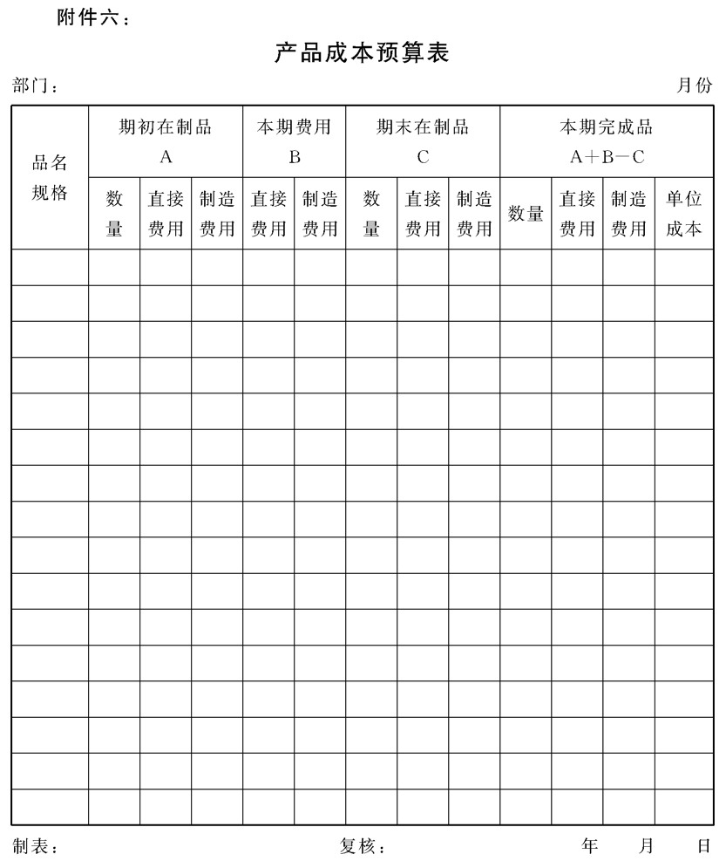

## 流动资金管理规定

### 1.目的作用

为了加强对企业流动资金管理，使流动资金在企业的再生产过程 中更好地发挥作用，按照国家和企业财会相关制度的要求特制定本规 定

### 2.管理职责

2.1企业财会主管领导应对流动资金实行定额管理，并加强对经营过程中流动资金占用情况全面监督和控制，拟定相关制度措施促使

流动资金的快速周转，使企业流动资金得到充分的利用

2.2财务部门应按照企业流动资金管理的任务要求，加强对流动资金的集中管理，认真做好流动资金的计划工作、平衡工作、核算工 作，为公司领导提供真实可靠的流动资金实际运用情况

### 3.主题释意与分析

工业企业的流动资金按照流动资金在再生产过程中的作用，分为 生产领域中的流动资金和流通领域中的流动资金。前者包括储备资金

和生产资金，后者包括成品资金、结算资金和货币资金.

企业流动资金管理的荃本任务是保证企业生产经营正常发展的合理需要，不断加速流动资金的周转。为此，必须及时地组织资金供应，合理地分配资金，正确地使用资金，力求节省，以较少的流动资金占用，取得较大的经济效益。

流动资金按照对其管理方式，分为定额流动资金的项目和非定额

流动资金的项目。储备资金、生产资金和成品资金的各项目，如原材 料、辅助材料、燃料、生产品、自制半成品、库存成品、外购商品等，

基本上都是占用在企业进行产品生产和销售所必需的各种物资储备上。在通常情况下，它们在数量上相对稳定，能够根据企业的生产任务、 供销条件、消耗水平以及其他因素，预先确定其合理的、最低的需要量，称为定额流动资金的项目.结算资金和货币资金的各项目，如发出商品、应收款项、银行存款、库存现金等，它们在企业全部流动资金中所占比重不大，数量也不够稳定，受外部因素影响较多，难以预先核定定额，属于非定额流动资金的项目。

工业企业的流动资金必须和基本建设资金以及各种专项基金划清界限，它们的性质不同，应当分别管理、分别使用，这是管理资金的一项基本原则，必须坚决执行。

### 4.流动资金实行定额管理的规定

4.1正确核定企业流动资金定额的意义。

企业的流动资金定额是指保证企业生产经营活动正常进行所需要的合理的、最低限度的流动资金数额.企业定额流动资金的各项目，应当根据企业的生产任务、物资消耗水平和供产销条件等正确核定定额，实行计划管理。

定额流动资金是企业流动资金的基本部分，也是确定超定额流动资金的基础。制定先进合理的流动资金定额是考核企业工作的一项重要指标.从企业来说，是组织流动资金合理使用，加强流动资金计划管理的重要手段，能够使企业在流动资金使用方面做到心中有数，保证企业生产经营的资金需要，努力提高流动资金的利用效果。

4.2核定企业流动资金定额的基本方法

企业流动资金定额应按流动资金在再生产过程中的各种占用形态，即储备资金、生产资金、成品资金等分别核定。其基本方法如下:

4.2.1周期计算法

周期计算法是根据各种物资(或产品的平均每天周转额和它的周转期来确定资金定额的方法，其计算公式

流动资金定额=平均每天周转领×周转期

公式中的平均每天周转额即平均每天需要的数额，周转 期也称定额口数，即资金从投人周转到完成一次周转所需的 时间(天数)。

周期计算法是计算流动资金定额的基本方法，原材料、 在产品和产成品等资金项目，一般均可采用这种计算方法.

4.2.2分析计算法

分析计算法是以上年度资金的合理占用数额为基础，分析计 划年度各项变动因素，加以计算调整后核定资金定额的方 法。这种方法主要适用于产供销条件变化不大的企业.

采用分析计算法时，应考虑以下各项因素变动时对资金 定额的影响

①剔除上年度流动资金实际占用数中的不合理部分.

②计划年度生产增长的影响。

③计划年度加速资金周转的要求(包括计划年度成本变 动的影响)。

综合上述因素，其计算公式为:

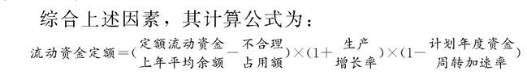

4.2.3比例计算法

比例计算法是根据流动资金和有关因素之间的比例关系

来核定资金定额的方法，其计算公式为

采用产值资金率时:

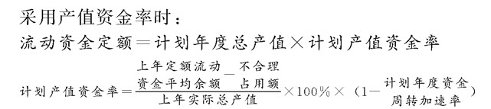

采用销售成本资金率时:

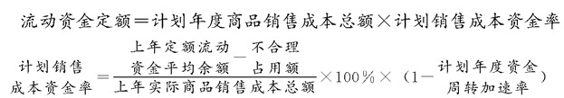

### 5.原材料储备资金定额的核定

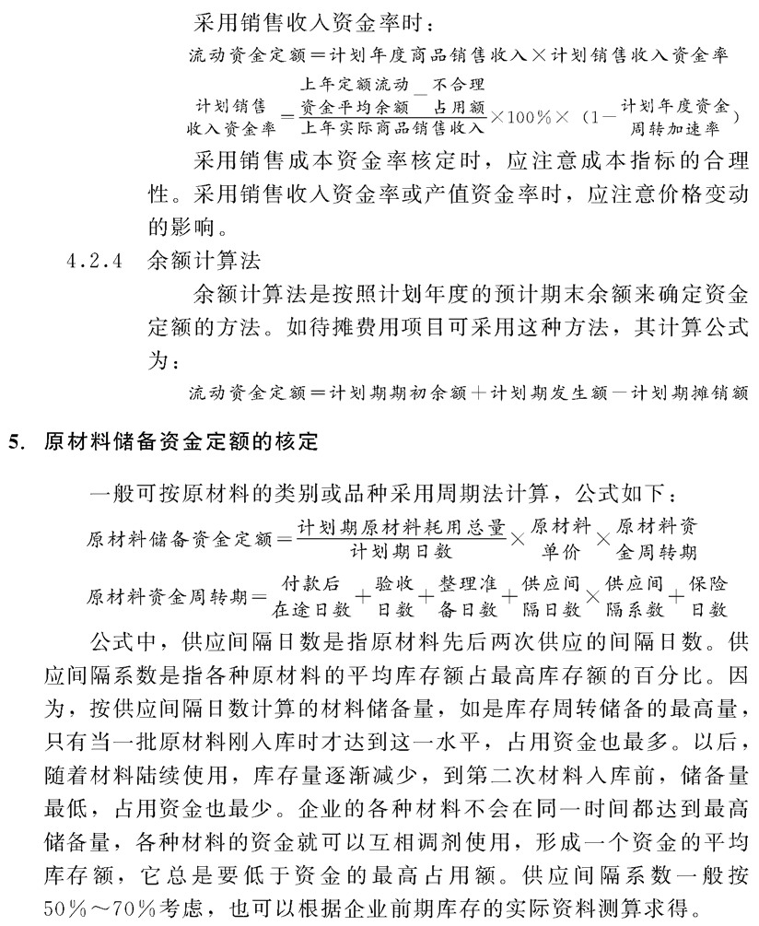

176页

### 6.辅助材料、燃料等其它项目储备资金定额的核定

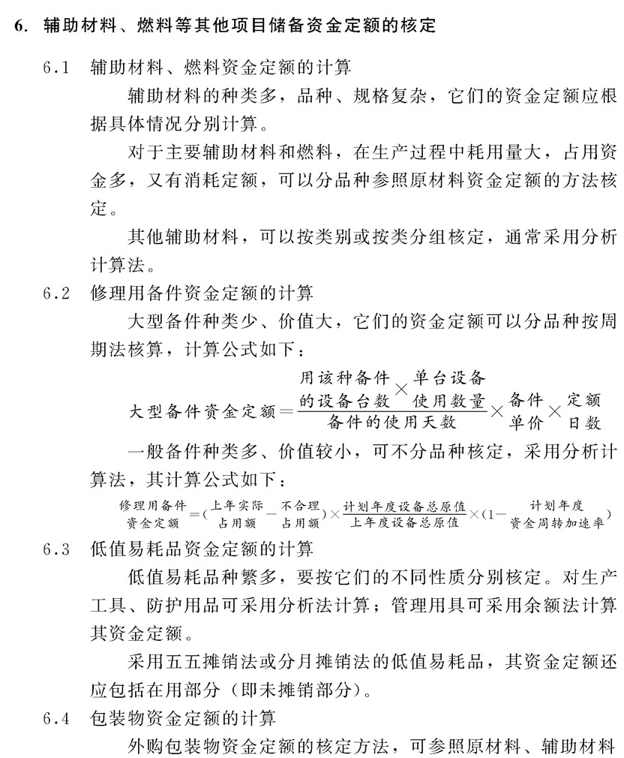

### 7.在产品资金定额的核定

### 8.成品资金定额的核定

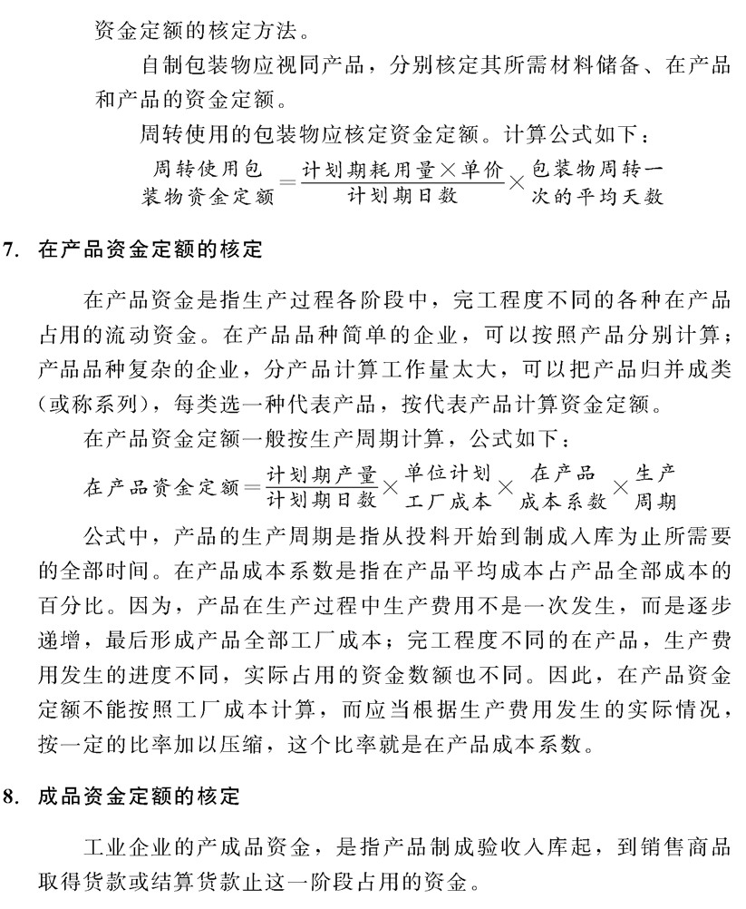

### 9.流动资金归口分级管理的规定

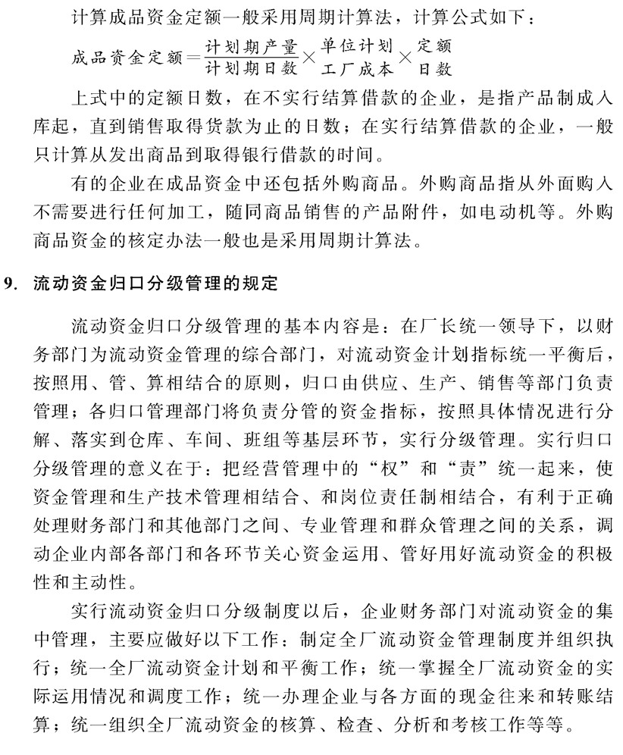

### 10.附件

附件一：提高流动资金利润率途径示意图

附件二：企业资金计划表形成图

附件三：企业资金循环周转图

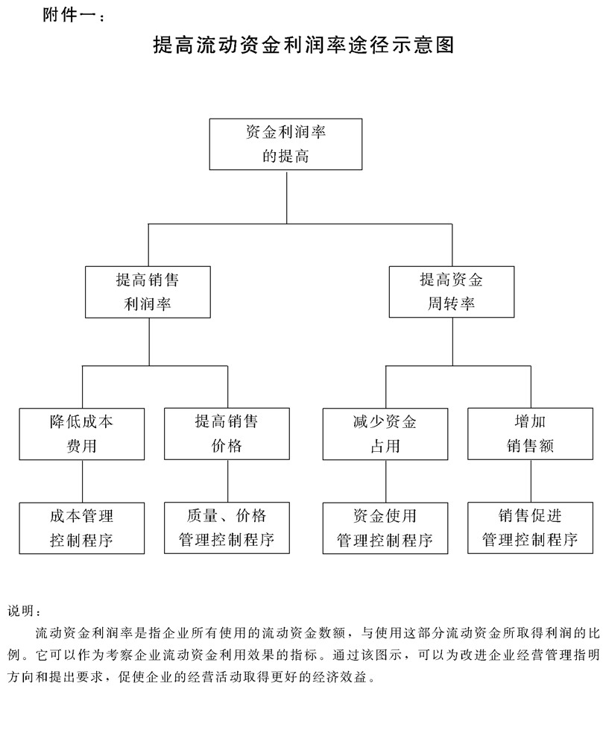

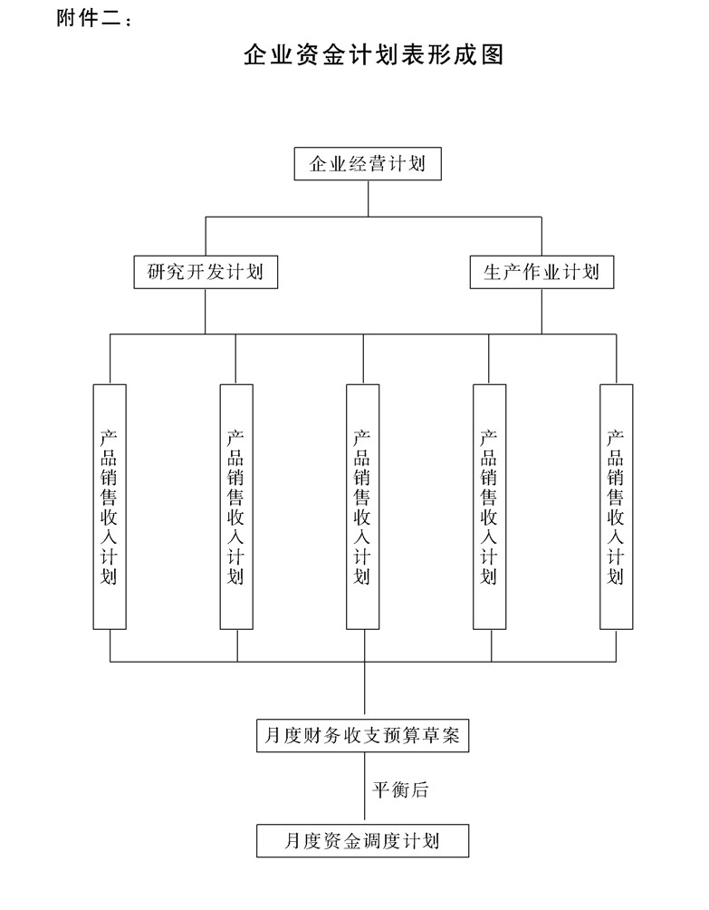

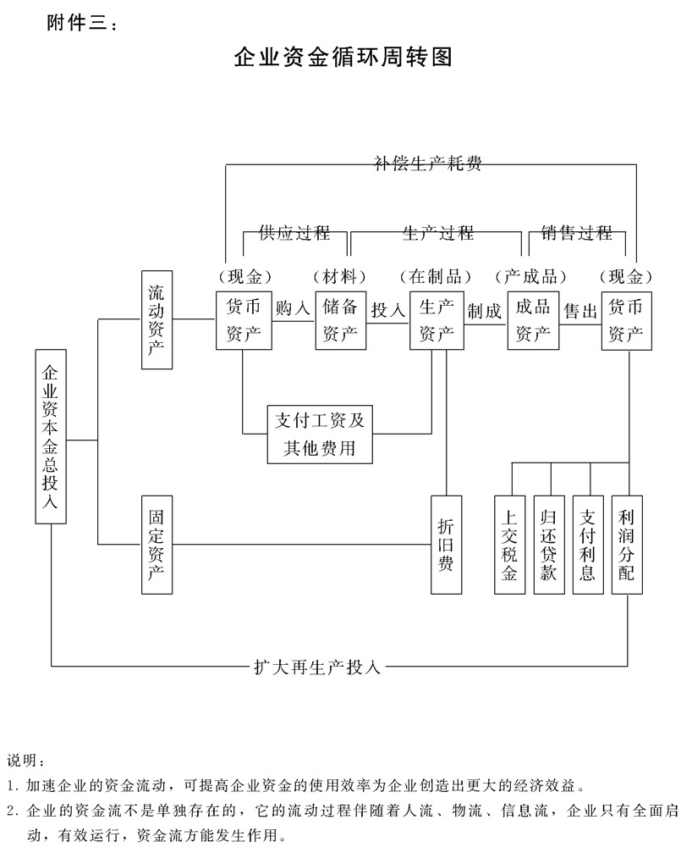

## 固定资产管理制度（新版）

发布时间：2017-02-06 编辑：

　　1.目的：为固定资产的正确核算，加强固定资产购置、使用及保管的管理，特制定本办法

　　2.适用范围：本规定适用于公司及分子公司。分子公司可以在本规定范围内制定本单位实施细则，并同时将实施细则报公司财务部备案。

　　3.固定资产的标准、分类和计价

　　3.1固定资产的标准

　　3.1.1使用年限在一年以上的房屋、建筑物、机器设备、运输设备以及其他与生产经营有关的设备，器具、工具等;

　　3.1.2不属于生产经营主要设备的物品，单位价值在2000元以上，并且使用年限在一年以上，也作为固定资产。

　　3.2固定资产的分类

　　根据管理的需要，公司固定资产按房屋及建筑物、通用设备、专用设备、运输设备、其他设备进行分类核算，按用途和现行会计制度还可分生产用固定资产、未使用固定资产、不需用固定资产、租出固定资产。

　　3.3固定资产的计价

　　3.3.1购入的固定资产，按照买价加上支付的运输费、保险费、包装费、安装调试成本和缴纳的税金等计价;

　　3.3.2公司用借款和发行债券购建固定资产时，在购建期间发生的利息支出和外币折合差额，应计入固定资产;

　　3.3.3自行建造的固定资产，按建造安装、调试过程中实际发生的全部支出计价;

　　3.3.4投资者投入的固定资产，按照评估确认或者合同、协议约定的价值计价;

　　3.3.5融资租入的固定资产，按照租赁合同或协议确定的价款加上支付的运输费、保险费、安装调试费等计价;

　　3.3.6接受捐赠的固定资产，按照所附发票帐单所列金额加上由公司负担的运输费、保险费、安装调试费等计价。无发票帐单的，按照同类型固定资产的市价计价;

　　3.3.7无偿调入的固定资产，按调出单位帐面原价(扣除原安装成本)，加上新的安装调试成本、包装费、运杂费等计价;

　　3.3.8在原有固定资产基础上改建、扩建的固定资产，按原固定资产价值加上改建、扩建发生的实际支出，扣除改建、扩建过程中产生的变价收入后的金额计价;

　　3.3.9盘盈的固定资产，按照其技术性能，新旧程度和同类型固定资产的市价重新估计计价;

　　3.3.10购建期间交纳的耕地占用税，应计入固定资产的价值。

　　3.4已经入帐的固定资产，除发生下列情况外，不得任意变动：

　　3.4.1根据国家规定对固定资产价值重新估价;

　　3.4.2增加补充设备或改良装置;

　　3.4.3将固定资产的一部分折除;

　　3.4.4根据实际价值调整原来的重估价值;

　　3.4.5发现原记固定资产价值有错误。

　　4.固定资产的购置程序及管理

　　4.1各公司需增置固定资产时，应首先打报告申请购买，写明用途、品种、数量、规格、单价、总金额，由公司领导批准后，方能购买。

　　4.2财务部根据批准购买手续以及正式发票按固定资产的类别建立固定资产明细帐，按使用单位建立固定资产卡片。

　　4.3各公司所使用的固定资产，应妥善管理，丢失或使用不善造成损失，应追究责任人赔偿经济损失。

　　5.固定资产折旧管理

　　5.1固定资产的使用年限

　　根据公司的技术状况、承受力及生产经营特点，按照国家规定的折旧年限范围确定执行。折旧年限一经确定，不得随意变更。

　　5.2确定固定资产净残值率

　　净残值率按固定资产原值的5%确定。

　5.3固定资产折旧方法

　　公司固定资产折旧采用直线法平均计算，在净残值率确定为5%的情况下，分类折旧率如下：

　　类别 预计使用年限 年折旧率

　　房屋及建筑物 40年 2.375%

　　专用设备 12年 7.92%

　　通用设备 12年 7.92%

　　运输设备 6年 15.83%

　　其他设备 5年 19.00%

　　5.4计提折旧的固定资产范围

　　5.4.1应计提折旧的固定资产

　　5.4.1.1房屋和建筑物;

　　5.4.1.2在用的各类设备;

　　5.4.1.3季节性停用和大修理停用的设备;

　　5.4.1.4以融资租赁方式租入的固定资产和以经营方式租出的固定资产。

　　5.4.2不计提折旧的固定资产

　　5.4.2.1已估价单独入帐的土地;

　　5.4.2.2建筑工程交付使用前的固定资产;

　　5.4.2.3 以融资租赁方式租出的固定资产和以经营租赁方式租入固定资产;

　　5.4.2.4提前报废的固定资产;

　　5.4.2.5已提足折旧继续使用的固定资产;

　　5.4.2.6国家规定其他不计提折旧的固定资产。

　　5.4.3固定资产折旧的提取时间

　　根据确定的折旧方法，按月计提固定资产折旧。当月新增加的固定资产，当月不计提折旧，从下月起计提;当月减少的固定资产，当月仍计提折旧，从下月起停提折旧。

　　6.固定资产的实物管理

　　6.1固定资产实物由总工办组织管理，验收、编号、装上标牌。设台帐、管理卡片。卡片一式二份，财务、使用单位各存一份。卡片内容包括：类别编号、固定资产名称、规格型号、生产厂家、计量单位、数量、购置方式、购建日期、使用公司、存放地点、预计使用年限、已使用年限、原值、净值、折旧率、建卡时间等。

　　6.2固定资产购建交付使用时，由建设单位工程部提出验收申请，总工办会同技术、财务、设计、使用(存放、保管)等有关单位共同进行技术验收，参与验收人员在验收单上签字盖章认可。验收单应由财务保存一份备案。设计图纸、技术资料交工程部统一归档。

　　6.3固定资产交付使用后，由使用单位负责维修保养。

　　6.4设备在内部迁动，由迁出单位填列迁动设备及附件清单，经总工办审核后，随设备交给迁入单位，由迁入签收后，再报财务部调帐。

　　6.5停用设备，由使用单位提出申请，经总工办批准后对停用设备予以封存，并报财务部备案。封存设备要有标志，并须经使用单位清洗涂油后封存保管。设备启封时，必须办理启封手续，并通知财务部。

　　6.6生产经营设备的调出，由使用管理单位填写调拨单经领导批准，完清财务手续后，方可调出。

6.7生产设备进行改装，使用公司提出申请由总工办审查，经有关领导审批后进行。所有改装的方案图纸、审批文件及鉴定结论归入被改装设备的档案。审批文件及鉴定结论还须交一份到财务部备案。

## 固定资产管理规定（2）

### 1.目的作用

固定资产是公司资产的重要组成部分，是公司的物质技术基础。

固定资产的管理，在企业经营管理中占有重要地位。为了加强公司固定资产管理，提高固定资产使用效率，保证资产的安全与完整，根据 国家财务制度，结合公司实际情况，特制定本规定。

### 2.管理职责

固定资产实行统一领导，分级管理的管理体制。即公司对固定资

产实施投资决策权、调配权、处置权;各子公司及有关部门对其占用

的固定资产进行具体使用、核算、管理，保证固定资产的安全与完整。

### 3.固定资产的定义范围

固定资产是指使用期限超过一年，单位价值在2000元以上的机

器、生产设备、器具、工具等;以及房屋、建筑物和单独计价的土地。

具体标准如下

3.1非生产性设备、工具、器具:使用期限在两年以上，单位价值在2000元以上。

3.2生产性设备、工具、器具

3.2.1使用年限在1年以上，单位价值在2000元以上.

3.2.2使用年限在2年以上，单位价值在1500元以上。

3.2.3使用年限在3年以上，单位价值在1000元以上.

3.3由于生产量增大或生产线调整需成批增加的单位价值在500元以上的工位车、手动叉车、仓储货箱。

3.4设备、工具、器具的使用年限先由申购单位提出依据，再由公司技术部门确定。

3.5不符合上述规定的，需经总经理批准后方可作为固定资产核算.

### 4.固定资产分类

固定资产分类按固定资产性质和用途进行划分，主要分为以下二大类:

4.1生产用固定资产

4.1.1厂房、建筑物

4.1.2动力设备、传导设备、运输设备、机械设备、自动化控制设备、电子计算机。

4.1.3工具、仪器、生产用具、量具.

4.2非生产用固定资产

4.2.1房屋(办公楼、食堂、宾馆、澡堂宿舍等)、环境绿化设施.

4.2.2办公家具及设施、办公设备(包括电脑)。

4.2.3交通工具(公司交通车、各类小车、后勤用货车)。

### 5.固定资产的实物管理分工与职责

5.1实物使用部门职责

5.1.1对固定资产实物进行评定验收、加强维护保养，保证实物安全完整。

5.1.2保管好本部门固定资产卡片，保证账实相符.

5.2归口管理部门分工

5.2.1设备动力科:负责管理生产设备、工器具、电脑、中央空 调。

5.2.2后勤部:负责管理各种房屋、建筑物、环境绿化设施、交通 工具、除电脑类办公设备及设施、办公家具.

5.2.3技改办:负责设备的改良方面管理工作。

5.2.4计算机信息系统管理员对电脑类及其附属设备进行日常维护 管理。

5.3归口管理部门的职责为

5.3.1负责制定所管辖固定资产具体管理制度。如:设备购置、验

收、维护保养、具体职责分工制度.

5.3.2负责指导所管辖固定资产的实物使用部门对固定资产的正确 使用、维护保养。

5.3.3负责建立所管辖固定资产的卡片并分类登记、汇总.

5.3.4负责所管辖固定资产的购建、维修、调拨、报废等工作、并按相关程序办理手续。

5.3.5登记所分管固定资产的增减变动情况，每月3。口前向本公

司财务部报送固定资产增减变动情况表，做到账实、账卡、帐帐相符。

5.3.6负责组织对本公司占有的固定资产进行分类编号、并打上公司的标记。

5.4公司财务部对固定资产的价值管理

5.4.1负责建立固定资产总账、明细账.

5.4.2负责对公司固定资产进行会计核算.

5.4.3负责制定公司固定资产购置的审批、采购、验收、领用、管理制度。

5.4.4负责实施固定资产会计电算化工作(必须要有固定资产核算 模块)，以便公司领导随时查阅固定资产账目

5.4.5配合归口管理部门组织的固定资产清理、盘存工作等.

5.4.6次月5日前负责随同贴务报表一并报送《固定资产增减变动明细表》、《固定资产支付明细表》。

### 6.固定资产的计价:

6.1购人不需安装固定资产按购人过程中实际发生的支出人账，包括买价、包装费、运杂费、有关税金，不包括购置过程中有关差旅

费、使用过程中的保险费

6.2购人需安装固定资产按购人过程中实际发生的支出加上购人后发生的安装成本等作为原值

6.3接受捐赠的资产按同类固定资产的市场价格或根据所提供的有关凭据记账，接受时发生的各项费用，应计人固定资产原值.

6.4盘盈的固定资产，按重置完全价值计价。

6.5投资者投人的固定资产，按评估价确认或者协议、合同所约定价格计价。

6.6子公司之间调拨固定资产，按以下情况计价

6.6.1全资子公司之间调拨按固定资产原值计价

6.6.2全资子公司与合资子公司之间按双方协议价格计价，但此协议价格需经董事长批准

6.7自行建造的固定资产，按建造过程中实际发生的全部资本性支出作为原值。

6.8出包工程建造的固定资产，以实际支付的工程价款作为原值.

6.9虽已交付使用，但尚未办理竣工决算的工程，自交付使用之日起，以工程预算或工程成本为依据，暂估固定资产原值计价，并按时计提折旧，待出决算资料后调整原值

6.1。在原有固定资产基础上进行改扩建的，按固定资产原价，加上改扩建发生的支出，减去改扩建过程发生的固定资产变价收人

后的余额计价。

### 7.固定资产购置程序

7.1使用部门提出增加固定资产的需求中请，报相应的归口管理部门审核。

7.2固定资产归口管理部门审核同意购置后，由归口管理部门经办人填报《固定资产增加(技改项目实施)报批表》和《固定资产增加(技改项目实施)供应商选择汇总表》，按下列审核程序报批:

7.2.1部门分管领导审批签字.

7.2.2办公家具及设施由集团行政管理办公室平衡并审签

7.2.3电脑及其附件报集团信息中心审签。

7.2.4技改项目、除电脑及其附件的所有设备、工器具由公司技术研发部审签。

7.2.5所有的基建工程项目由后勤管理部核价、签批

7.3最后报总经理审批，如果购置资金超过总经理审批权限，须呈报董事长审批。

7.4核定供应商签订合同或协议后，交一份给财务部备案。

7.5以预付方式购买的，经办人填制请款单按有关用款程序进行审批后请款购置，并同时将《固定资产增加(技改项目实施)报批 表》和《固定资产(技改项目实施)供应商选择汇总表》附后。

7.6购置固定资产先到货后付款的

7.6.1不需安装的应在填制《固定资产移交使用验收单》后才能付款。该单一式三份，一份给财务部作审核、填制凭证的依据，一份留作归口管理部门作为填制固定资产卡片的依据，一份交给使用部门，供其使用时参考。

7.6.2需要安装的应在安装设备验收合格后才能付款。待设备安装完毕验收后，由归口管理部门经办人填制《固定资产移交使用验收单》办理移交手续

7.7归口管理部门经办人根据《固定资产移交使用验收单》填制《固定资产卡片》该卡片分正反面、一式三份，一份由使用部门登记 保管，一份由财务部保管，凭此录人固定资产软件模块中，一份由归口管理部门保管，留作分类登记、汇总。

### 8.固定资产购建合同的签订

8.1签订固定资产合同的原则

8.1.1公司固定资产购建合同的订立必须遵照《合同法》的规定贯彻“平等互利、协商一致，等价有偿”的原则。

8.1.2签订设备购置的合同内容必须明确具体，不能模棱两可，特别是设备的规格型号、技术标准和质量要求要明确具体，包括明细的附属设备。

8.1.3签订购建合同必须使用合格印章—公章或经济合同专用章

不得使用财务章或业务章等不合格印章，并注明合同有效期限。

8.1.4必须以维护本公司合法利益和提高经济效益为宗旨，决不允许在签订购建合同时忽略标的物的质量或假公济私、损公肥私、谋取私利，违者重罚，违法的依法严惩。

8.1.5签订固定资产购建合同应明确付款方式、付款周期支付时间方式.原则上不支付预付款、必须留足质量保证金，否则应报总经理批准。

8.1.6在执行固定资产购建合同过程中，财务部如发现其中不利于公司的条款，不予支付款项。

8.2签订固定资产购建合同的审批程序

8.2.1公司的购建合同由该设备归口管理部门经办人根据《固定资产增加(技改项目实施)报批表》上的批准内容中请签订固定资产购建合同

8.2.2公司的购建合同必须由公司法律事务室先行审核，再由财务部对付款方式进行审核

8.2.3标的在5万元以下的由公司总经理审批签字

8.2.4标的在5万元以上的须报董事长审批。

### 9.固定资产的修理及改良

9.1固定资产可多次参与公司的生产经营过程，在长期的过程中可能损坏。不允许稍损坏就闲置不用而请求予以购置或调拨。为维护固定资产的正常使用效能，使其经常处于良好的工作状态，必须对其进行有计划及时地修理.

9.2固定资产的修理分为中小修理(经常修理)和大修理两种. 中小修理是指对固定资产个别进行调整或拆换，房屋、建筑物进行检查或局部修缮;大修理是指对机器设备进行全部拆卸和部分更换主要部件、配件，房屋建筑物进行翻修和改善地面等工程。固定资产中小修理范围小，发生费用支出少可直接计人当期损益;固定资产大修理的时间间隔长，次数少，每次发生的费用多，因而采取待摊的方式.各使用部门固定资产的大修理须取得设备动力科审签确认后发生的相应大修理费用才允许进人“待摊费用”核算.

具体摊销办法按会计核算办法执行。

9.3固定资产改良

固定资产改建、扩建亦称为固定资产改良.公司固定资产改良必须经技术研发部批准，具体按《技术改造管理条例》执行.其发生的资本性支出，应当计人固定资产的原值.因改良而延长了使用年限的固定资产，应对其使用年限和折旧率进行调整。

### 10.固定资产的折旧

10.1固定资产折旧的方法

公司采用平均年限法进行折旧，并按5%的净残值率计算净残值，固定资产折旧率和使用年限按明细表执行(见附件一)。

固定资产月折旧额=固定资产原值X固定资产年折旧率-12

10.2固定资产折旧的范围

10.2.1应计提折旧的固定资产有:

a.房屋、建筑物;

b.在用的机器设备、仪器仪表、运输工具、工具器具;

c.因季节性停用、大修理停用的固定资产;

d.融资租人和以经营租赁方式租出的固定资产;

e.已投人使用未办理竣工决算的固定资产也应按暂估价值计提折旧;

f.当月减少的固定资产当月应计提折旧.

10.2.2不应计提折旧的固定资产有:

a.已提足折旧仍继续使用的固定资产;

b.未提足折旧提前报废的固定资产;

c.以经营租赁方式租人的固定资产;

d.长期不使用的固定资产不计提折旧;

e.当月增加的固定资产当月不提折旧，次月起计提折旧。

### 11.固定资产的封存和报废

11.1设备的封存

11.1.1长期不用或不适用的闲置多余设备以及山于生产任务不饱 满，造成停用三个月以上的停用设备，主管部门应及时编制有关明细表，经总理批准后，进行就地封存，并报公司财务管理部门备案

11.1.2对封存设备必须切断电源、水源、气源，所有滑动面上涂 上防锈油脂，贴上防锈纸加罩保护

11.2设备的报废程序

11.2.1由使用部门向固定资产归口管理部门提出报废的书面报告，

报告内容包括:购人日期、品名、规格型号、价值、使用 部门、报废原因、估计残值、处理意见等。

11.2.2固定资产归口管理部门查实、审核确认后填写《固定资产 报废单》，一式三联。

11.2.3固定资产归口管理部门将《固定资产报废单》交分管领导

签署意见后，交财务部。

11.2.4财务部根据《固定资产报废单》所列内容审核固定资产原 值、使用年限的真实性，并交总经理签署意见后报公司董事长

11.2.5董事长批准后财务部转人固定资产清理，进行相应的账务

处理，同时将报废的固定资产卡片注销。

### 12.固定资产的清查

12.1固定资产应一年一次进行盘点清查，清查工作由公司财会部门会同相关部门执行，在清查前，要核对固定资产账目，做到账账相符。首先将固定资产总账科目余额与固定资产各分类账余额之和核对相符;再将固定资产各分类账余额与该类固定资产卡片核对相符;最后实施固定资产卡片与实物核对即清查。

12.2对于清查出来的固定资产实物，各实物归口管理部门和财务部门共同编制《固定资产清查明细表》、《固定资产清查汇总表》、《基建支出明细表》，由使用部门签字，财务部审核、签字，报分管领导和总经理审批签字，并呈报董事长审阅。公司财务部就账实不符编制《固定资产盘盈、盘亏表》，并书面报告清查情况及盘盈、盘亏原因，属未办理手续导致公司未及时做账的，应加快办理。盘亏的固定资产归口管理部门应将其注销，并将其卡片抽出，单独保管.在公司领导未批准之前，盘盈、盘亏的固定资产价值分别转人待处理财产损益中。待总经理和董事长批准后就盘盈、盘亏的固定资产价值分别列为营业外收人和营业外支出处理，并就盘亏的固定资产卡片注销，同时将盘盈的固定资产建立卡片、上账

13.附件：

附件一：固定资产分类使用年限及折旧率明细表

附件二：固定资产移转单

附件三：固定资产报废单

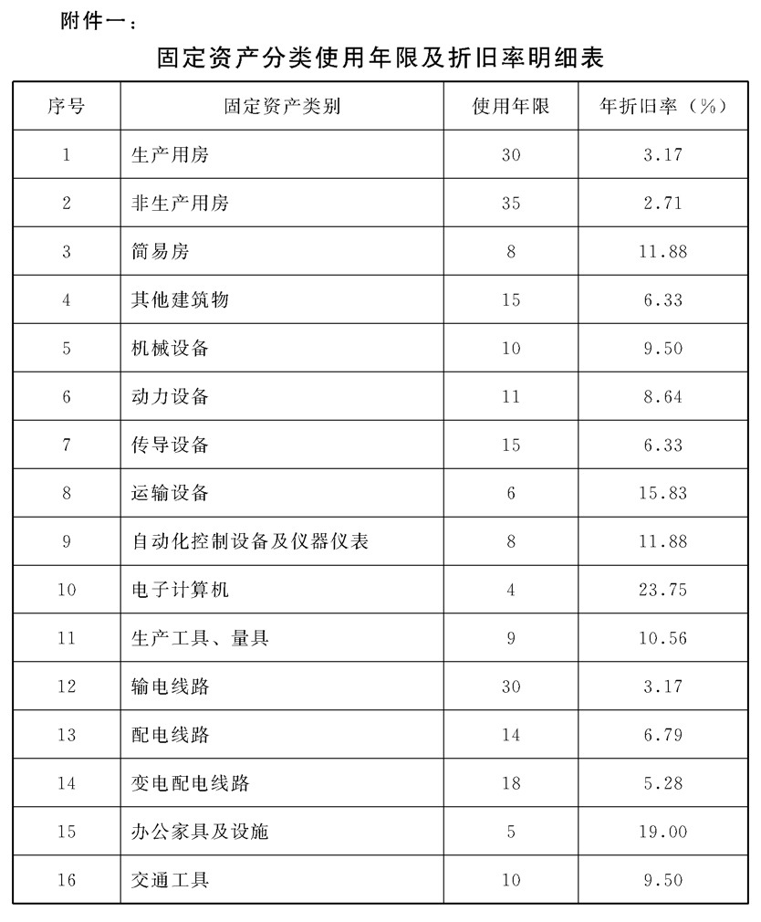

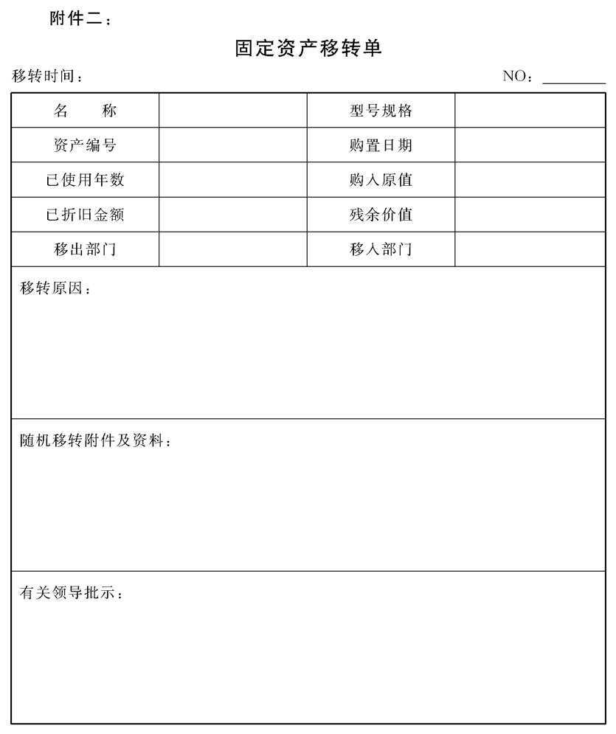

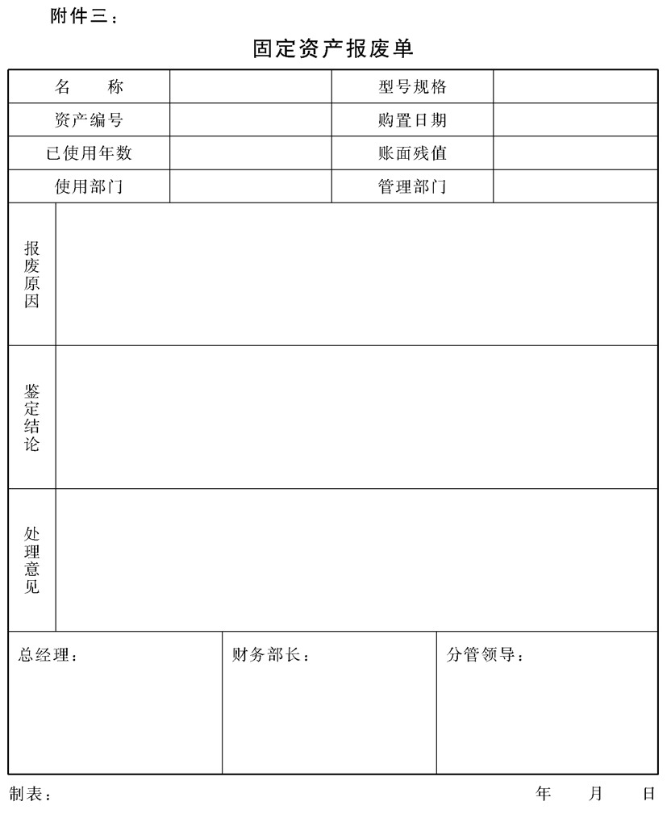

## 财务收支管理规定

### 1.目的作用

本规定主要是用于规范公司财务收支管理的审批程序和结算手续、方法，并对有关票据管理、问题账款、呆账处理作了明确规定，使公 司在财务收支工作中明确各方面人员的责任，进而促进企业在经济活动中的监控力度，确保财务收支管理的合法性与合理性。

### 2.管理职责

公司财务会计工作人员应严格遵守本管理规定，发挥财会的监督

控制职能作用，避免工作失误，确保公司资产不受侵害。

### 3.财务支出审批规定

3.1生产性开支。在既要满足生产的正常需要，又要库存合理的前提下，物控部根据签订的购货合同和月初经总经理审批同意的用款

计划，购买原材料、燃料、辅助材料、用品备件等生产用物资。一般情况下采取货到验收付款，根据发票和人库单由物控部经理签字，分管副总批准后方可报销

3.2差旅费的开支。由于工作需要经批准到外地开会、采购、销货、学习参观的，根据企业差旅开支的有关规定，出差归来后一周内

将费用凭据办理报销，首先经部门经理签名核实后报分管副总审批，数额较大的((1万元以上)还应报总经理审批。

3.3非生产性开支.要严格控制非生产性开支.办公用品、用具、低

值易耗品等物品的购置，原则上由后勤保障部统一购置和管理，

特殊情况需部门自购的应经后勤部同意方能自行购置，否则费用自理，不予报销。后勤保障部根据部门批准的中请计划组织购置。采购的凭据由分管副总批准后方可报销。

3.4财产保险、车辆保险费、合同公正费、咨询费、审计费、广告费、环境污染费等费用的支付，报分管副总和财务副总审批，数 额较大的(超过1万元)报总经理审批

3.5支付借款利息、上交税金由分管财务副总审批

3.6劳动工资的支付。按照合同的有关规定，应按期发放职工的工资。各部门上报的工资表，经人力资源部审核无误，总经理签字批准后，由财务部负责发放.

3.7电讯、电话费等费用支付，由主管部门经理签字审核，由分管副总签字批准后方可报销

3.8招待费的开支。业务招待费要实行事前控制、事后签批相结合的管理办法，确因工作需要招待的，应本着简朴节约的原则，事前

向有关领导请求批准后方可招待(特殊情况除外)，并在一周内凭据由经理签字后报分管副总审批。

3.9固定资产购置

3.9.1机器设备、车辆等固定资产的购置，任何单位都无权自行购置.各部门确需增加的机器设备、车辆由其提出申请，报设备主管部门，设备主管部门根据公司的实际情况和今后发展的需要，研究同意后，提交总经理办公会批准。由设备主管部门实施购置。设备主管部门的经理和分管副总共同签字后报总经理批准后方可报销。

3.9.2基本建设的开支。基建都门根据总经理办公会研究批准的建设项目组织实施(编制预算方案、制定图纸、签订合同)， 根据合同规定，按工期进度支付工程款。付款时，由基建部门提出申请，分管副总同意后，报总经理批准。工程竣工后，基建部门根据决算书和合同，留足尾款，经分管副总审查后，报总经理批准，方可核销转资。

3.10非正常开支。例如职工特别贡献奖，发明奖，生产事故、交通事故的赔偿、非正常损失等开支，由部门经理、分管副总签字，报总经理批准方可报销。

3.11出国考察、培训、学习的费用由总经理审批。

3.12预付货款.购买货物原则上不实行预付货款的结算方式。如遇特殊情况确需预付货款的，由经办部门提出申请，分管副总签字同意，财务部门才能给予办理预付款。

3.13应付款的支付.对于应付款项经办部门应提前提出申请，列人本月收支计划，支付时由分管副总签字批准。

3.14借款。由于业务需要，因公出差或购买货物需预支现金的，计划内金额在200。元以下的由财务部部长签字批准，2000元以上、1万元以下由财务主管副总签字批准，1万元以上由总经理批准。但所支付的现金，前款没有结算清的，一律不再借款。

### 4.资金支付

4.1凡支付现金的所有原始单据，均须有领款人或代领款人签字，代领款须提供有效身份证明，否则不能支付现金。

4.2本企业人员(特别是财务部人员)不能为任何外单位代领现金。

4.3按规定用现金支付备用金额或预付款时，应注明用途，还款日期或结算日期.

4.4需要通过银行转账支付的货款、费用，山经办人写出汇款申请， 由出纳人员、财务部部长审核签字后，办理汇款手续。

4.5对暂时不能支付的款项，在受理客户原始单据后山出纳人员填写欠款凭据，注明进货口，原始单据号，原始单据金额及支付款记

录等，并由财务部长审核签字

4.6对货款的转账支付，应按进货时间先后，山客户填写汇款申请，现金会计、财务部长审核后办理结算。

4.7工程和设备款的结算，由客户写出申请，基建办和设备管理部门签署意见，财务部审核，其款项的支付，无论金额大小均应由总

经理签字。在建工程的结算须由上级审计部门审计后，才能付清全部价款。

### 5.销售货款结算办法

5.1公司一般不实行赊销货物，确需赊销的，山营销部部长提出申请，经分管副总批准方可赊销，并保证在限期内收回货款。

5.2除对业务往来频繁，信誉良好的客户，可以赊销6个月货款，下次送货时须结清上次货款，对初次或发生业务较少的客户应实行先收款后发货的办法，对其所持银行票据要及时与银行核实，款项落实后，方可办理结算手续

5.3对于资金确实紧张而又常年经销本公司产品的客户，可实行银行承兑汇票结算.

5.4对少数符合赊销条件的客户，实行先发货后收款时的手续传递程序如下:

5.4.1先由营销部开具发货单一式五联(营销部存根、财务记账、 提货联、清单、出门证)各一联。

5.4.2由送货人(或司机)填写送货单共三联，由业务经办人签

字，分管副总签字审批后，第二、第三联连同发货单交财务办理结算手续

5.4.3仓库凭财务部门盖章的发货单提货联发货

5.4.4货物送达验收后，由客户负责人在送货单第一联上加盖收货单位公章及负责人私章交送货物人(或司机)带回企业，由业务经办人确认签字后，到财务部门换回其填写的送货单第三联。(送货单式样见附件一)

5.4.5客户付款后，财务部门应开具正式发票给客户.如果货款分

次结算，先由收款人给对方出具临时收据，并注明发货单号码，待还清后，交回临时收据，再开据正式发票给客户。

5.4.6每季度必须与客户核对一次账目，核对后经客户盖章后，由财务部门保存

### 6.应收账款及票据管理规定

6.1营业部门自销售口起算，至票据兑现日止，以120天为限。如超上列期限者，财务部即依查得资料，就其未收款项详细列表通告

营销部主管核阅后督促加强催收。

6.2收受支票时，应注意下列事项:

6.2.1注意发票人有无权限签发支票.

6.2.2非该商号或本人签发支票，应要求交付支票人背书

6.2.3注意查明支票有效之必要记载事项，如文字、金额、到期 日、发票人盖章等是否齐全。

6.2.4注意所收支票账号号码愈少表示与该银行往来愈长，信用较为可靠(可直接向银行查明或请财务部协办)

6.2.5注意所收支票账号与银行往来的期间、金额、退票记录情况 (可直接向付款银行查明或请财务协办).

6.2.6支票上文字有无涂改、涂销或更改。

6.2.7注意支票记载何处不能修改(如大写金额)可更改者是否于 更改处加盖原印鉴。

6.2.8注意支票上的文字记载(如禁止背书转让字样)。

6.2.9注意支票是否已逾到期日一年(逾期一年失效)，如有背书 人，应注意支票提示日期

6.2.1。尽量利用机会透过A客户注意B客户的支票信用。

6.3本企业收受的支票提示付款期限，至迟应于到期日后6日内予以处理。

6.4所收支票已缴交者，如退票或因客户存款不足，或其他因素，要求退回兑现或换票时，营业单位应填具票据撤回中请书，经部门主管签准后，送财务部办理，营业部门取回原支票后，必须先向客户取得相当于原支票金额的现金或担保品，或新开支票，始将原支票交付之，但仍须依上列规定办理.

6.5应收账款发生折让时，应填具折让证明单，其折让部门，应设销货折让科目表示，不得直接由销货收人项下减除。

6.6财务部接到银行通知客户退票时，应即转告营业部门，营业部门对于退票，无法换回现金或新票时，应即寄发存证信函，通知发

票人及背书人，并迅速拟定善策处理。

6.7营业部门对退票申诉案件送请财务部办理时，应提供下列资料:

6.7.1发票人及背书人详细地址.

6.7.2发票人及背书人财产及其经营业务情况和经济实力。

6.8上列债权确定无法回收时，应专案列送财务部，并附原呆账(退票)处理报告表存根联及各种合法凭证(如法院裁定书或当地公 安部门证明文或邮政信函等)呈总经理核准后，始得冲销应收账款。

6.9依法中诉而无法收回债权部分，应取得法院债权凭证，交财务部列册保管，倘事后发现债务人(利益偿还请示权。时效为十五年 内)有偿债能力时，应依上列有关规定中请法院执行。

### 7.问题账款管理规定

7.1本规定所称的“问题账款”是指本企业营业人员于销货过程中， 所发生被骗、倒账，收回票据无法如期兑现，或部分货款未能如期收回等情况的案件。

7.2因销货而发生的应收账款，自发票开立之口起，逾两个月尚未收回，亦未按企业规定办理销货退回者，视同“问题账款”。但情

况特殊经呈报总经理特准者，不在此限。

7.3“问题账款”发生后，该单位应于两日内，据实填妥“问题账款报告书”，并附有关证据、资料等，依序呈请单位主管查证并签

注意见后，转请相关部门协助处理。

7.4报告书上的基本资料栏，由单位会计员填写，经过情况、处理意见及附件明细栏等，由营业人员填写。

7.5相关部门应于收到报告书后两日内，与经办人及单位主管共同商议，了解情况后拟定处理办法，呈请总经理批示，并应协助经办

人处理。

7.6经指示后的报告书，相关部门应即复印一份通知财务部备案，如为尚未开立发票的“问题账款”，则应另复印一份通知财务部备案。

7.7“问题账款”处理期间，经办人及其单位主管应与相关部门充分合作，必要时，相关部门可借阅有关单位的账册、资料，并请求

有关单位主管或人员配合查证，该单位主管或人员不得拒绝或借故推拖。

7.8相关部门协助营业单位处理“问题账款”，自该“问题账款”发生日起40天内，尚未能处理完毕，除情况特殊报请总经理核准

延期处理外，财务部应依下面条款的规定，签拟经办人应赔偿的额及偿付方式，呈总经理.

7.9各业务员销售时，应负责收回全部货款，遇到账或收回票据未能如期兑现时，经办人应负责赔偿售价或损失的50(所售对象 为私人时，经办人员应负责赔偿售价或损失的100%)。但收回的票据明显不符合要求，属业务员疏忽，因而未能如期兑现或交货尚未收回货款，而不按公司规定作业、手续不全者，经办人应负责赔偿售价或损失的100%但经主管签证者，该主管应负连带赔偿售价或损失的20%其经办人应负责赔偿售价或损失的80%产品遗失时，经办人应负责赔偿底价的100%(以上所称的售价如高于底价时，以底价计算).上述赔偿应于发生后即行签报，若经办人于事后追回产品或货款时，应悉数缴回企业，再由企业就其原先赔偿的金额依比例发还。

7.1本制度各条文中所称“问题账款发生口”，如为票据未能兑现，

是指第一次收回票据的到期日，如为被骗，则为被骗的当日，此外的原因，则为该笔交易发票开立日起。

7.11经核定由经办人先行赔偿的“问题账款”，相关部门仍应寻求一 切可能的途径继续处理。若事后追回产品或货款时，应通知财 务部于追回口起五天内，依比率一次退还原经办人。

7.12相关部门对“问题账款”的受理，以报告书的收受为依据，如情况紧急时，可由经办人以口头提请相关部门处理，但经办人应于次日补办手续

7.13经办人未据实填写报告书，以致妨碍“问题账款”的处理者，

除应负责全额赔偿责任外，相关部门可视情节轻重签请惩处。

### 8.呆账管理规定

8.1各营销部应对所有客户建立“客户信用卡”，并由营销代表依照过去半年内的销售实绩及征信的判断，拟定其信用限额(若有设 立抵押的客户，以其抵押的担保值为信用限额)，以主管核准后， 应转交会计人员善加保管，并填记于该客户的应收账款明细账。

8.2信用限额是指企业可赊销某客户的最高限额，即指客户的未到期票据及应收账款总和的最高极限。任何客户的未到期票款，不得 超过信用限额，否则应由营销代表及营销主管、会计人员负责， 并负所发生倒账的赔偿责任

8.3为适应市场，每年分两次，由营销代表呈请调整客户的信用限额，第一次为6月30口，第二次为12月30口，核定方式如第 二条。营销部主管视客户的临时变化，要求营销代表随时调整客户的信用限额，但若因主管要求营销代表提高某客户信用限额所遭致的倒账，其较原来核定为高的部分全数山主管负责赔偿。

8.4营销代表所收受支票的发票人非客户本人时，应交客户以店章及签名背书，经营销部主管核阅后缴交出纳，若因疏忽所iff致的损失，则应由营销代表及营销部主管各负1/2的赔偿责任

8.5各种票据应按记载日期提示，不得因客户的要求不为或迟延提示，但经营销部主管审核者不在此限。催讨换票据时，原票尽可能留待新票兑现后始返还票主

8.6营销代表不得以其本人的支票或代换其他支票充缴货款，如经发现，除应负责该支票兑现的责任外，以侵占货款依法追究其责 任。

8.7营销部收到退票资料后，倘退票支票为客户本人为发票人时，则营销部主管应即督促营销代表于一周内收回票款。倘退票支票有

背书人时，应即填写支票退票通知单，一联送背书人，一联存查，并进行催讨工作，若因迟误所造成的损失，概由营销部主管及营销代表共同负责。

8.8各营销部对催收票款的处理，在一个月内经催告仍无法达到催收目的，其金额在2万元以上者，应即将该案移送相关部门依法追 诉。

8.9催收或经诉讼案件，部分或全部票款未能收回者，应取政法机关证明、邮局存证信函及债权凭证、法院和解笔录、中请调解的裁

决凭证、破产宣告裁定等，其中的任何一种证件，送财务部做冲帐准备。

8.10没有核定信用限额或超过信用限额的销售而遭致倒账，其无信用限额的交易金额，则营销代表负全数赔偿责任.而超过信用 限额部分，若经会计或主管阻止者，全数由营销代表负责赔偿，若会计或主管未加阻止者，由营销代表赔偿80%，会计及主管各赔偿10%肠.若超过信用限额达20%以上的倒账，除由营销代表负责赔偿外，营销部主管则视情节轻重予以惩处。

8.11营销代表应防止而未防止或有勾结行为者，以及没有合法营业场所或虚设行号的客户，不论信用限额如何，全数由营销代表负责赔偿责任。送货签单因归罪于营销代表的疏忽而遗失，以致货款无法回收者亦同。

8.12设立未满半年的客户，其信用限额不得超过2万元，如违反规定而发生呆账，由营销代表负责赔偿.

8.13营销部营销主管，营销代表其每年发生的呆账率超过容许呆账率的惩处按公司制定的奖惩条例执行。

### 9.附件

附件一：送货单

附件二：应收账款与票据登记表

附件三：预收预付明细表

附件四：呆账(退票)处理报告表

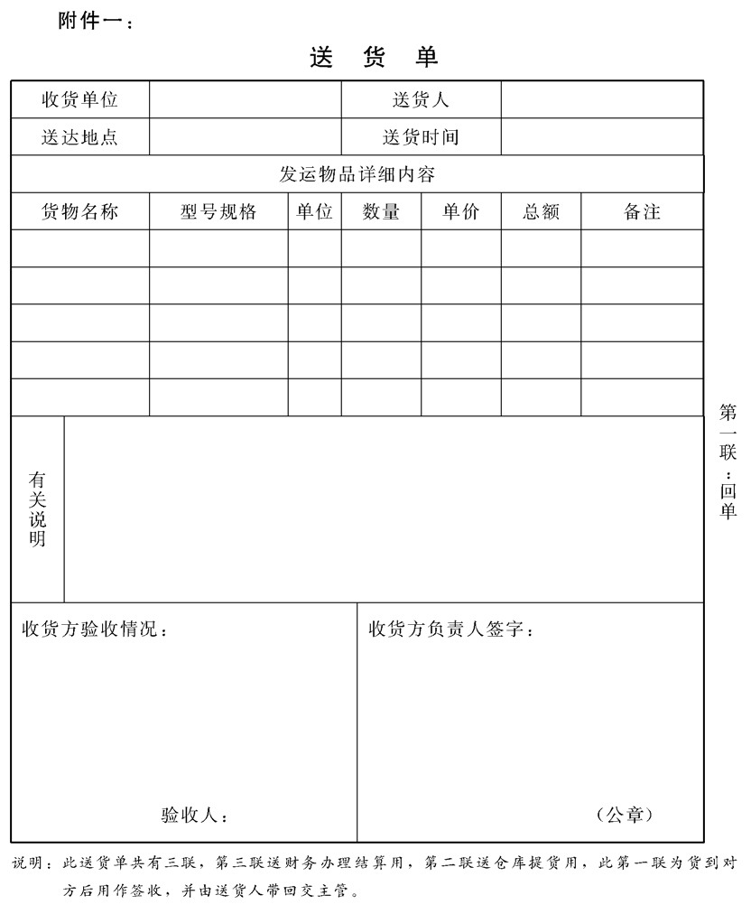

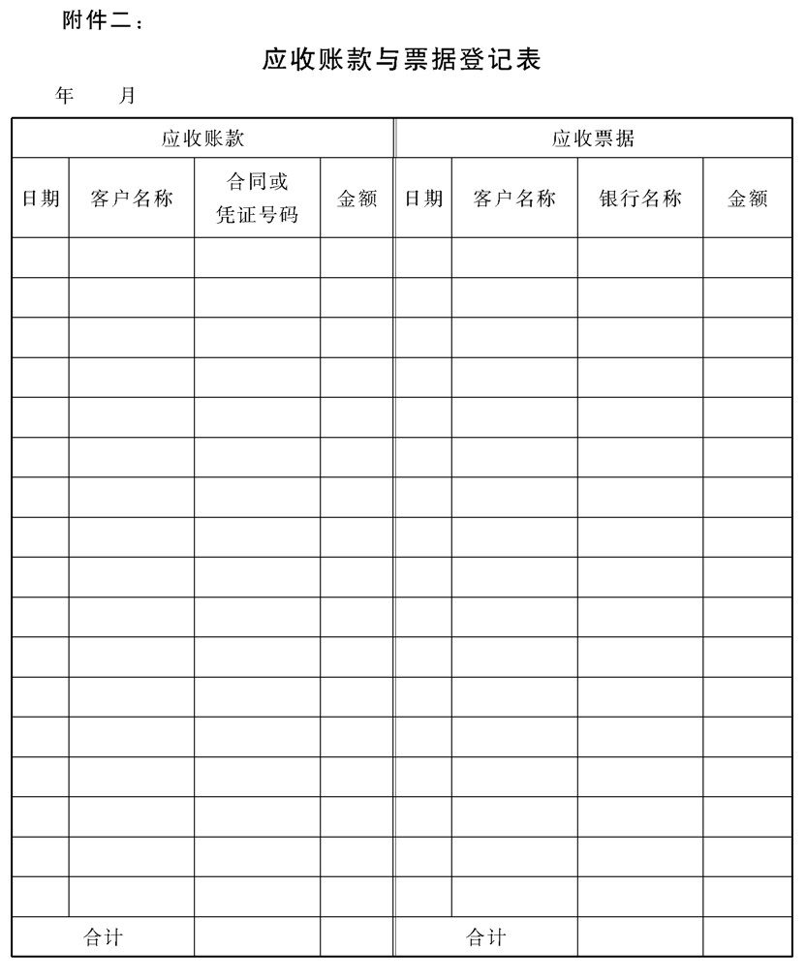

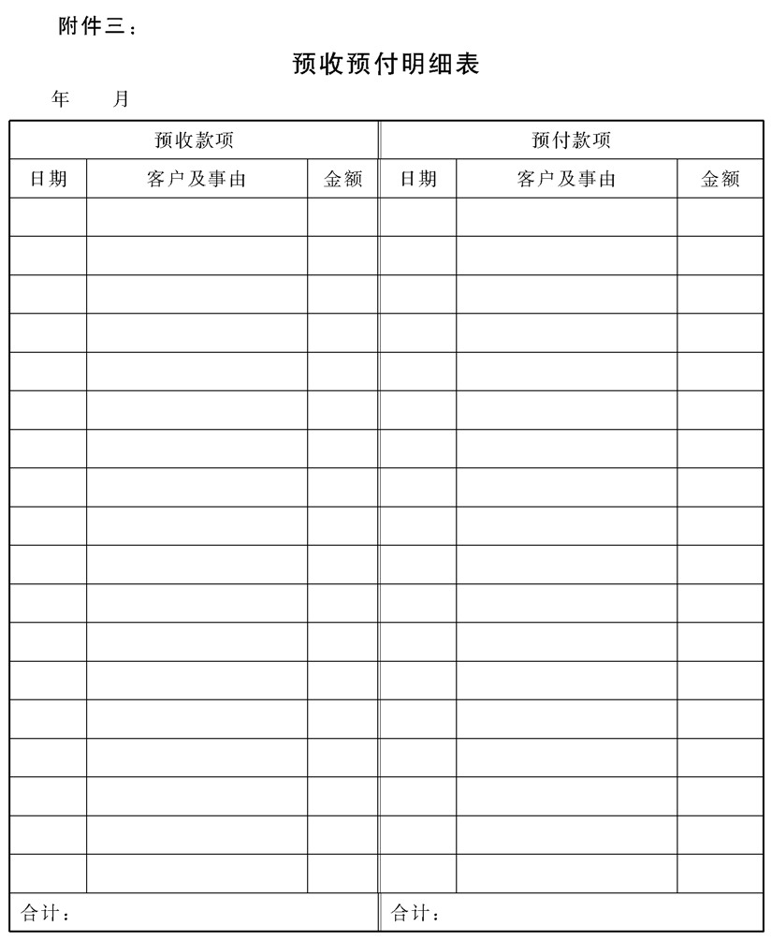

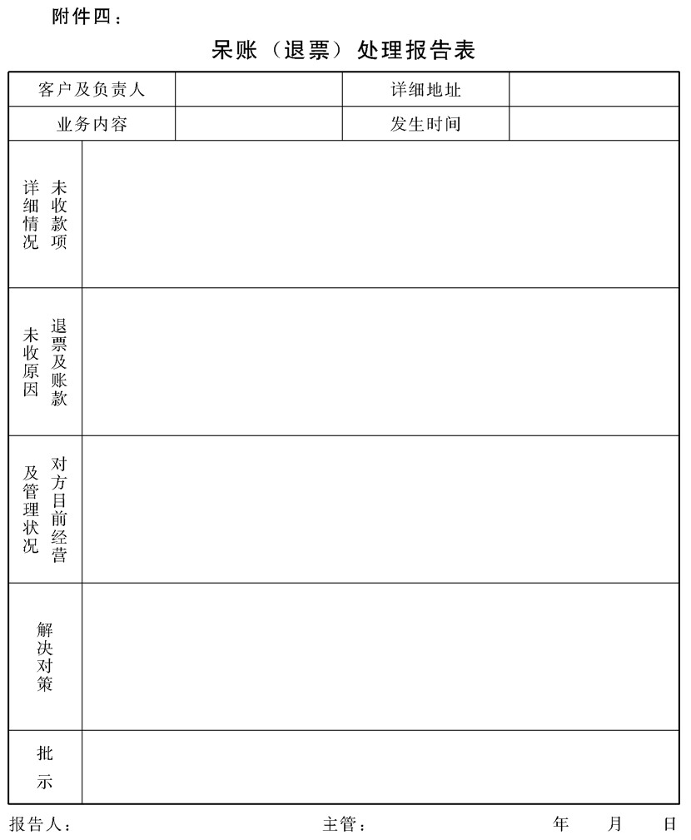

## 财务会计工作制度

### 1.目的作用

对财务会计人员的基本工作提出规范要求，有利于理顺财会管理

工作，明确相关责任，便于对工作的监督与考核。

### 2.管理职责

公司财会部门的会计人员应对以下工作承担责任。

2.1原始凭证的审核与签证

2.2根据原始凭证编制的记账凭证应准确无误。

2.3依据记账凭证登记账簿籍、查对与清理应准确无误

2.4依据查对无误后的账簿籍，编制会计报表，写出分析报告应及时、正确和可靠

2.5会计档案的整理保管应符合规范.

2.6会计人员变动时的交接手续应按规定执行。

2.7其他有关会计事项均应符合会计原则.

### 3.会计账务处理规定

3.1会计账务处理程序，应按照制度的规定，根据审核无误后的合法原始凭证编制记账凭证，根据记账凭证及汇总凭证登记总账与之

相应的明细账，并根据账簿编制报表.

3.2涉及到现金、银行有价票据和有价证券的原始凭证，未经财务主管和单位主管领导的审签，出纳人员不能执行.

3.3现金出纳人员的账目要做到日清月结，每月终了时都要进行盘点，做到账款相符，财务主管对现金每月至少要抽查一次。盘点的长短款要查出原因，及时呈报总经理.

3.4对各种存货每年至少要盘点两次(特殊原因除外)。

3.5会计人员在对内对外执行公务时必须使用本名不得使用别号.

3.6原始凭证、记账凭证的审核与编制要求

各种凭证应按会计制度的有关规定及本企业的有关规定，严格审核。

原始凭证有下列情形之一者，应视为不合法。财务人员应拒绝办理:

3.6.1违反财务制度和国家有关法律的原始凭证。

3.6.2书写文字或数字填记错误、或有涂改但未经单位主管领导签名盖章证明的原始发票

3.6.3原始凭证的内容与实物不符者。

3.6.4有关经手人、证明人员及主管领导签字不全者

3.7客观上应具备的原始凭证而事实无法取得原始凭证的会计事项，根据本企业的有关规定，由经办人员出具证明，单位主管领导签

字批准。

3.8各类原始凭证财务人员应依本公司规定的批准权限办理，否则应退还纠正。

3.9记账凭证应根据审核无误后的原始凭证编制并据以登记账簿，但有下列情况之一者，不能登记账簿.

3.9.1根据错误的原始凭证编制记账凭证.

3.9.2记载的内容与原始凭证不符者。

3.9.3所列示的会计科目与原始凭证的内容不符的记账凭证.

3.9.4填写错误，未按照规定更正的记账凭证。

3.9.5记账凭证未按规定人员签章的.

3.10对于错账应重新用红笔编制与前一记账凭证相同的凭证进行注销，再编制一个内容正确的凭证登记人账。

3.11涉及到现金、银行存款、有价证券和票据应严格按照合法的手续、齐全的原始凭证编制记账凭证。

3.12记账凭证编制核定后，应分类按顺序编号

3.13记账凭证登记人账后应及时进行整理、装订成册、妥善保管.

### 4.会计账薄的登记及保管规定

4.1会计账簿应依据审核无误的记账凭证进行登记人账.有的记账凭证还需要根据原始凭证登记备查薄。

4.2现金口记账与银行口记账及总分类账采用订本式口记账，根据记账凭证逐日登记人账并于每日营业终了时，结算余额，核对现金

库存。

4.3各种明细账按需要可采用活页账。根据记账凭证及时登记，月终结出余额，本月发生额和累计发生额，并与总分类账进行核对是

否相符。

4.4各种明细账内所记载的内容，会计科目，金额及其他事项一定要与记账凭证所记内容一致。否则，一定要进行更正。

4.5遇到会计年度终了时或企业组织变更及其他特别需要时，应办理结账。

4.6结账时各项账目都要进行清理与核对，尤其以下各项账目更要清理。

4.6.1所有的往来款项的科目及其他债权债务已经发生但账簿未登记的。

4.6.2折旧、待摊费用、预提费用、坏账损失及其他费用属于本期费用而没有正确摊提的。没有提足或少分摊的费用要补提或补摊，对于超提超摊的要冲回。

4.7年终结账时，各项科目经过调整、清理正确无误，将收人、支出科目的全部余额转到本期损益科目中经过汇总后，进行利润分配.

4.8各项账目结清后，其科目的余额转人下期会计账目，并在各科目余额处加盖“结转下年”的字样印戳。

4.9会计账簿及备查账簿的内容记载有错误，当时发现后，由原记账员画红线注销更正，并在原处盖章证明，不得挖、补、刮。

4.10如果在记账后发现错误而影响结账或与各明细账内容不符者，可重新编制凭证更正

4.11各账RA及备查账fIll有空白页，应将空白页画红线注销，如误空一行或两行以上的，应将误空之行画红线注销，并加盖记账员印章。

4.12各种账簿的首页，应在启用前将企业的名称、页数启用日期、 经管人员等项目填列齐全，并由本企业财务主管盖章

4.13各种账簿的账页应按顺序编号，不得撕毁，并在各账簿前加一 目录。

4.14各种账簿在会计年度期间内不得更换新账簿(用尽除外)。但在决算后必须更换新账簿.

4.15各账簿的经管人员对于各种悬挂的会计事项，应及时清理.

4.16材料与实物保管账要使用同一规格的账簿，名细目录。

4.17各种账簿应于决算后，根据有关规定，要封存保管，至少十五年。

### 5.会计报表的管理要求

5.1编制会计报表应依据会计账簿的记录或经过分析整理的资料进行编制。如果报表内所列示的内容与以往的报表有变化不同的或过

于概括不详细的，应进行说明。

5.2会计报表无论是定期的或是临时的都要按规定的期限、份数，分别报送有关部门，并且留存副本备查。

5.3因为会计报表是一个综合性资料，总公司的报表在必要时应附有各下属单位的会计报表

5.4会计报表及有关的会计资料，是企业的经营机密，除法定必须报送的有关对外报表外，不经总经理同意，不得随便赠送任何机关或部门。

5.5对外报表如:资产负债表、损益表、现金流量表等，属国家会计制度规定的统一性报表，应严格按设计要求，规范地编制填报。

5.6属于反映企业成本管理、日常资金管理、财产管理等为进行企业经营管理决策服务的内部报表既要便于分析研究，又要简明扼

要、清晰易懂，让非专业会计人员一看就明白。

5.7财务主管人员应将会计报表内容，按期向总经理办公会议通报，并且应定期向董事长或股东代表汇报。

5.6要按规定的要求妥善保管好会计报表.

### 6.会计档案资料管理规定

6.1企业的会计档案包括会计凭证、会计账簿、会计报告、查账报告、验资报告、财务会计制度以及与经营管理和投资者权益有关的其他重要文件，如合同、章程、董事会议等各种会计资料.

6.2会计档案的保存

财务部应有专人负责保存会计档案，定期将财务部归档的会计资料，按顺序立卷登记保管。

会计档案的保管期限为永久保存和定期保存两类。

会计档案保管期满需要销毁时，由会计档案管理人员提出销毁意见，经部门经理审查，总经理批准，报上级有关部门批准执行。由会计档案管理人员编制会计档案销毁清册，销毁时应由审计部和财务部有关人员共同参加，并在销毁单上签名或盖章。

6.3会计档案的借用

财务人员因工作需要查阅会计档案时，必须按规定顺序及时归还原处，若耍查阅人库档案，必须办理有关借用手续。

集团内各单位若因公需要查阅会计档案时，必须经本单位领导批准证明，经财务经理同意，方能由档案管理人员接待查阅。

外单位人员因公需要查阅会计档案时，应持有单位介绍信，经财务经理同意后，方能由档案管理人员接待查阅，并由档案管理人员详细登记查阅会计档案人的工作单位、查阅日期、会计档案名称及查阅理由。

会计档案一般不得带出室外，如有特殊情况，需带出室外复制时，必须经财务部经理批准，并限期归还

6.4由于会计人员的变动或会计机构的改变等，会计档案需要转交时， 须办理交接手续，并由监交人、移交人、接收人签字或盖章。

### 7.会计工作交接管理规定

7.1会计人员工作调动或者因故离职，必须将本人所经管的会计工作全部移交给接替人员。没有办清交移手续的，不得调动或者离职.

7.2接替人员应当认真接管移交工作并继续办理移交的未了事项。

7.3会计人员办理移交手续前，必须及时做好以下工作

7.3.1已经受理的经济业务尚未填制会计凭证的，应当填制完毕。

7.3.2尚未登记的账目，应当登记完毕，并在最后一笔余额后加盖经办人员印章

7.3.3整理应该移交的各项资料，对未了事项写出书面材料。

7.3.4编制移交清册，列明应当移交的会计凭证、会计账簿、会计报表、印章、现金、有价证券、支票簿、发票、文件、其他会计资料和物品等内容;实行会计电算化的单位，从事该项工作的移交人员还应当在移交清册中列明会计软件及密码、会计软件数据磁盘(磁带等)及有关资料、实物等内容。

7.4会计人员办理交接手续，必须有监交人员负责监交.一般会计人员交接，由单位会计机构负责人、会计主管人员负责监交;会计 机构负责人、会计主管人员交接，由单位领导人负责监交，必要时可由上级主管部门派人会同监交.

7.5移交人员在办理移交时，要将移交清册逐项移交;接替人员要逐项核对点收。

7.5.1现金、有价证券要根据会计账簿有关记录进行点交。库存现金、有价证券必须与会计账簿记录保持一致.不一致时，移交人员必须限期查清。

7.5.2会计凭证、会计账簿、会计报表和其他会计资料必须完整无缺.如有短缺，必须查清原因，并在移交清册中注明，由移交人员负责。

7.5.3银行存款账户余额要与银行对账单核对，如不一致，应当编制银行存款余额调节表调节相符，各种财产物资和债权债务的明细账户余额要与总账有关账户余额核对相符;必要时，要抽查个别账户的余额，与实物核对相符，或者与往来单位、个人核对清楚。

7.5.4移交人员经管的票据、印章和其他实物等，必须交接清楚;

移交人员从事会计电算化工作的，要对有关电子数据在实际操作状态下进行交接

7.6会计机构负责人、会计主管人员移交时，还必须将全部财务会计工作、重大财务收支和会计人员的情况等，向接替人员详细介 绍。对要移交的遗留问题，应当写出书面材料。

7.7交接完毕后，交接双方和监交人员要在移交清册上签名或者盖章。并应在移交清册上注明单位名称、交接日期、交接双方和监交人员的职务、姓名、移交清册页数以及需要说明的问题和意见等。

移交清册一般应当填制一式三份，交接双方各执一份，存档一份。

7.8接替人员应当继续使用移交的会计账簿，不得自行另立新账，以保持会计记录的连续性

7.9会计人员临时离职或者因病不能工作且需要接替或者代理的，会计机构负责人、会计主管人员或者单位领导人必须指定有关人员接替或者代理，并办理交接手续。临时离职或者因病不能工作的会计人员恢复工作的，应当与接替或者代理人员办理交接手续.

7.10单位撤销时，必须留有必要的会计人员，会同有关人员办理清理工作，编制决算。未移交前，不得离职.接收单位和移交日期由主管部门确定。

7.11移交人员对所移交的会计凭证、会计账簿、会计报表和其他有关资料的合法性、真实性承担法律责任。

# 第十九章 市场营销管理制度

## 市场调查与分析制度

### 1.目的作用

商品经济是市场经济，企业的生产经营活动是根据市场的需求来策划的。为了保证公司有效资源的配置，有目的地、系统地进行营销活动，避免浪费公司资源，减少错误决策，企业必须做好市场营销调查与分析工作，以利于根据公司资源状况，掌握市场提供的机会，把它转化为公司的切实可行营销机会，使企业的经营活动获得更大的收益.

### 2.管理职责

市场调查与分析工作，由公司统筹规划部调研科归口负责，其他

部门尤其是营销部应积极给予配合。调研科对该项工作的具体组织和

工作要求如下:

2.1制定公司市场调查总体规划和年度计划、费用计划，在公司批准后组织实施。

2.2制定公司市场调查的详细工作程序和运作细则，并对作业过程进行管理。

2.3具体负责做好市场调查项目全过程的组织、实施，并负责提出调查分析报告，供公司领导和有关部门决策参考。

2.4对委托的市场调查项目，应做好调研机构的筛选，负责保持工作上的正常联络，加强协调、配合和业务的验收、评价工作.

2.5筛选合格的市场调查人员，并对其业务进行培训、指导和工作考核。

2.6加强对重要调查项目的监控和验收管理，确保市场调查结果的质量。

2.7接受公司各部门的市场信息咨询，积极创造条件，推行市场调查工作和数据处理的电脑化，为企业经营提供定期的市场信息服务。

2.8做好市场信息资料的收集、整理、归类建档工作，确定市场信息资料的密级，并妥善保管

### 3.主题释意与分析

市场调查分析，是指企业为了特定的市场营销目标，通过科学方

法，有目的收集有关企业外部环境和经营管理方面的各种信息，并加 以分析，为企业制定适当的市场策略和经营决策提供依据。 市场调查分析是市场营销活动的起点，也是企业生产经营活动的出发点，只有在获得了大量的信息资料后，企业才能准确地判断市场需求，正确地制定产品计划，卓有成效地参与市场的竞争。

市场调查与分析的对象主要是消费者、竞争对手及营销环境，其

目的是为了市场准确定位。市场定位是根据竞争者现有产品在市场所 处的位置、份额，针对消费者对该种产品特征或属性的重视程度，塑 造出公司产品(服务)与众不同的形象，并把这一形象传达给社会公 众，从而使公司产品在市场上确立适当的位置。

### 4.市场调查与分析的作业步骤

为了使市场调查与分析的作业达到预期的目的。调研科应按照以 下的作业步骤开展工作，以保证工作质量

4.1做好初步情况分析

在确定了调研项目后，调研人员首先应对所要研究分析的问题已有的资料进行分析，以掌握初步情况，从中发现因果关系，为后续工作打好基础

4.2进行试探性调查

这一步骤也是正式调查的预备阶段，就是调查人员主动去访问专家。向精通或熟悉本问题的人员和用户征求意见，了解他们对问题的看法。

4.3有针对性地搜集资料

搜集资料时，应注意资料来源和搜集方法，要保持资料的完整性与连贯性，特别要注意搜集所调查问题的发展动向和趋势的情报资料。

4.4准备调查表格

要根据所调查问题的内容、要求以及询问问题的形式，设计合适的调查表格，以备调查时填写使用。

4.5进行抽样设计

在进行实地调查前应该设计并确定对抽样对象采用何种抽样方式以及样本的大小。这是保证调查质量应要事先考虑的工作。

4.6现场实地调查

到现场进行实地调查，更需要注意工作质量，调查人员除了要发挥好专业知识外，还应注意语言表达，要使被调查者能真实反映情况。

4.7整理调查资料

首先对收集的调查资料进行检查和评定，审核资料的合理、充分、准确性，然后进行分类、统计计算，有系统地制成各种分类表、统计表、统计图，以便分析利用.

4.8分析问题得出结论

这一步骤是运用前面所调查得来的资料数据和掌握的情况，对调查项目问题进行分析。须注意的是如分析时发觉资料还欠缺时应再进行补充调查，直到推理严谨、阐述合理、观点成熟、得出结论为止

4.9撰写调查报告

通过撰写调查报告，将本次市场调查分析的结果报送上级领导和各有关部门供经营决策用。

### 5.市场调查与分析的内容

企业进行市场调查与分析的内容是很广泛的，但在一个时期内， 公司只能根据实际需要进行一项或几项调查，在计划时，调研科应按以下所列内容来选择不同时期的主要调查内容

5.1市场环境调查分析的主要内容

5.1.1国内外政治形势的变化与政策方针的调整对企业经营活动的影响。

5.1.2国家经济、环保、外贸等相关法律、行政法规的动态及对企业的影响。

5.1.3宏观经济景气程度及产业、行业、市场供求关系.

5.1.4社会文化、消费习俗和传统习惯对企业经营活动的影响.

5.1.5新技术的影响力及其对本企业经营活动造成的影响。

5.1.6与目标市场相关的地理、气候、自然环境状况对企业经营的利弊。

5.2市场需求调查分析的主要内容

5.2.1购买者需求趋势及购买动机、心理.

5.2.2市场需求潜量和销售潜量。

5.2.3公司产品的市场需求结构.

5.2.4购买力总量及其影响因素。

5.2.5消费人口及分布结构情况.

5.3市场供应调查分析的主要内容

5.3.1市场供求状况及变化趋势。

5.3.2同类商品的来源及各种供应渠道.

5.3.3商品目前供应总量及未来预测。

5.3.4主要销售市场和范围变化.

5.4市场营销活动调查分析的主要内容

5.4.1公司的营销方式及各种促销活动的效果分析。

5.4.2广告活动、广告媒体、广告方式的效果分析

5.4.3销售服务方式及改进的措施。

5.4.4中间商及各销售网点情况.

5.4.5产品寿命周期、产品价格、产品性能等情况

5.4.6新产品试投效果及市场前景.

5.5市场竞争情况调查分析主要内容

5.5.1竞争对手有多少，其中主要竞争对手有哪些。

5.5.2竞争对手的经营实力和市场占有率.

5.5.3竞争者的产品状况(品种、性能、质量、包装、价格等)。

5.5.4竞争者的市场经营策略，与本公司之间的优势与劣势.

### 6.市场调查与分析的工作要求

6.1统筹规划部负责制定公司年度调查方针(内含具体的项目)，调 研科应以年度调查方针为荃础，编制具体的项目调查方案。

6.2调查方案每六个月为一期，即每年的2月末与8月末。在特殊情况下，统筹规划部可根据情况，临时向调研科下达

6.3公司其他部门需要对市场进行调查时，必须向总经理提交报告， 批准后应将方案交统筹规划都统一安排，防止各调研项目内容重复。

6.4调查方法有很多种，调研科应根据调查问题或调查对象的需要来确定，选择最佳调查方法的基本标准有以下三条:

6.4.1尽可能选择时间快效率高的方法。

6.4.2尽可能选择偏差小结果准的方法.

6.4.3尽可能选择费用省又合理的方法。

6.5在对调查结果进行分析时，应注意以下几点:

6.5.1必须实事求是，以事实为依据，避免在情况没搞清楚时作出主观判断，过早下结论。

6.5.2必须注意有无例外情况，对可能存在的主要例外事件，要作深人分析，避免判断失误。

6.5.3对关键、重要问题，必须反复验证判断的准确性

6.5.4要注意检查调查结果的推理是否严谨、充分

6.5.5不得以偏概全，随意推断，各结论都必须有可靠的事实支 撑。

6.5.6调查结果，包括各调查资料，是否能对现实作出合理解释， 与事实是否相符

6.6对撰写调查分析报告的要求

凡是进行特定目的调查，都必须在工作的最后阶段撰写专题调查分析报告，撰写调查分析报告应遵循以下原则:

6.6.1报告的内容要紧扣主题。

6.6.2表达要清晰、准确，文字要简练.

6.6.3应该以客观的态度列举事实。

6.6.4尽量使用图表来说明问题.

6.6.5在结论部分应提出改善建议(或工作意见、方案)，这部分 应尽量写得详细具体一点。

6.7调查分析报告应当一式多份，分别送到上级领导和与报告中内容相关的各部门负责人，以及总经理指定要分送的部门人员。

6.8在必要的情况下，统筹规划部可召开调查报告发布会.

### 7.附件

附件一:市场调查计划表

附件二:市场调查基本内容图

附件三:市场调查一般程序图

附件四:产品销售市场调研表

附件五:新产品市场试销调查表

附件六:滞销商品调查分析表

附件七:市场调查报告书

附件八:市场细分的一般步骤

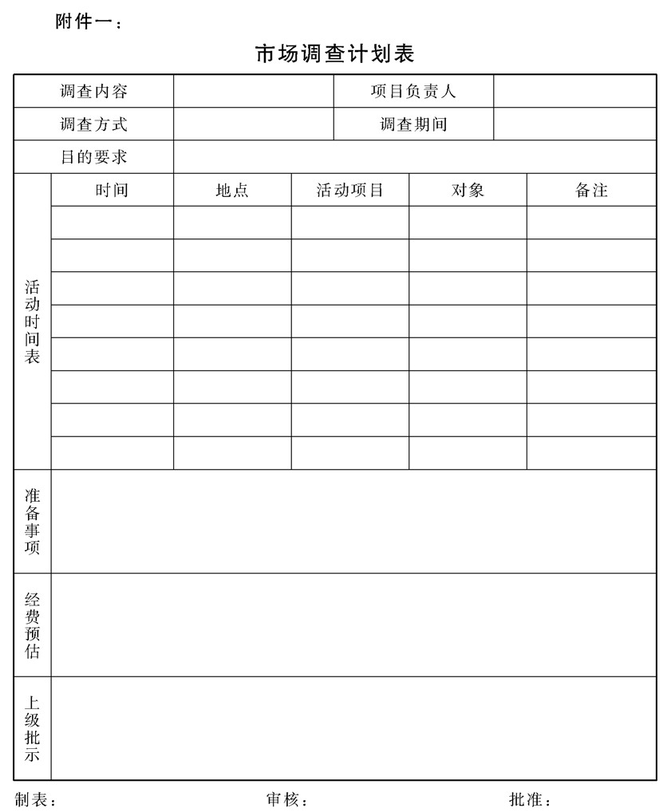

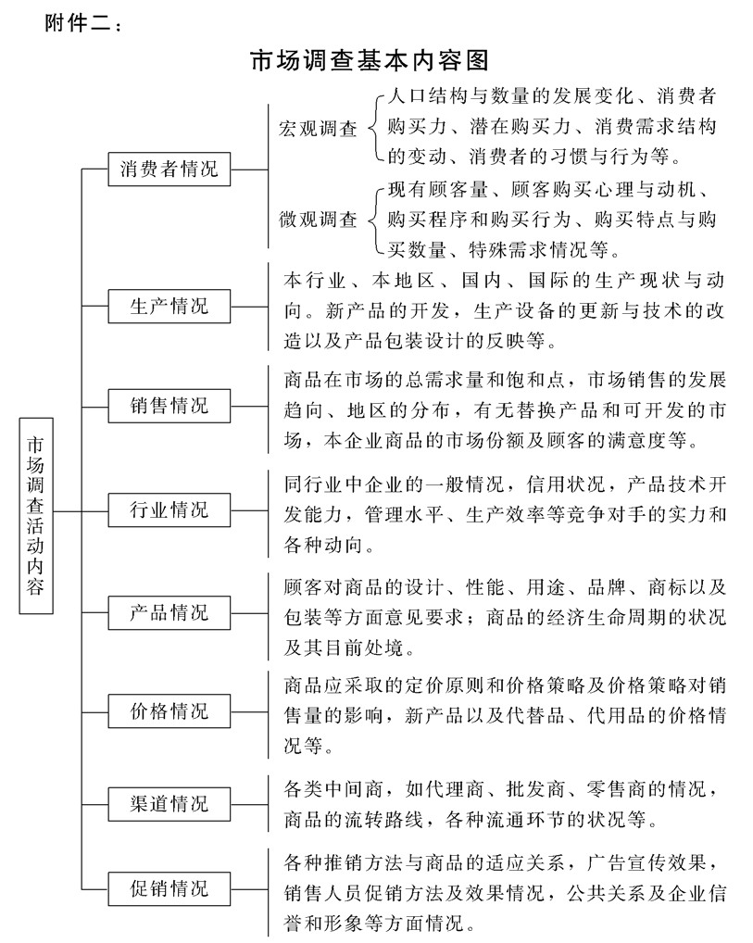

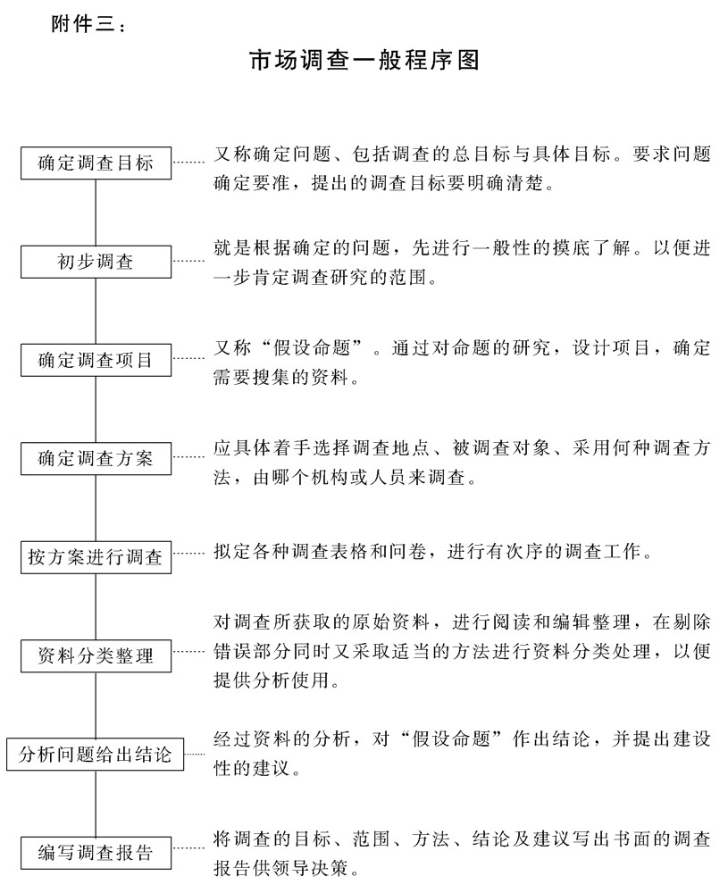

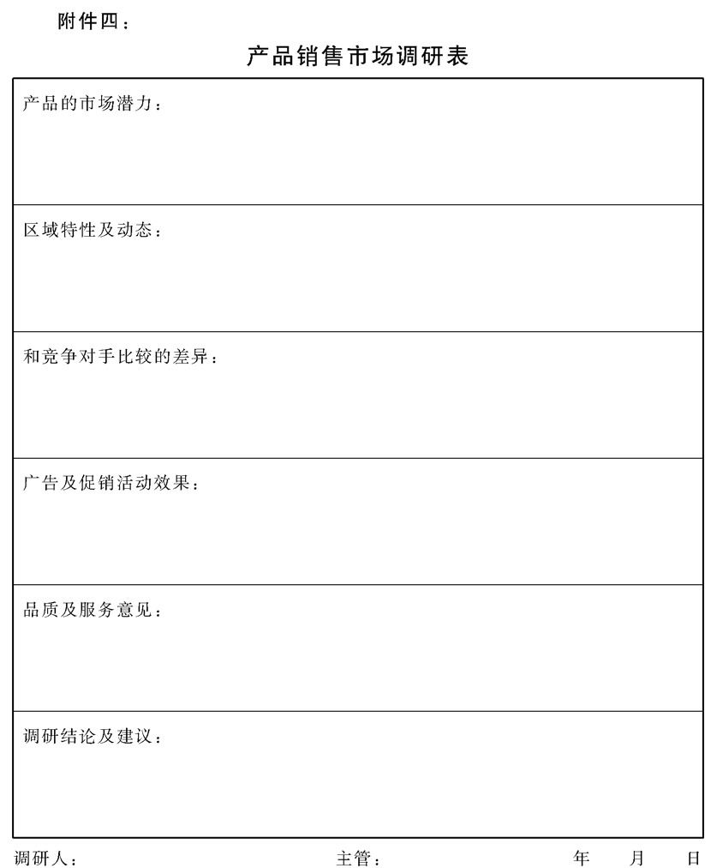

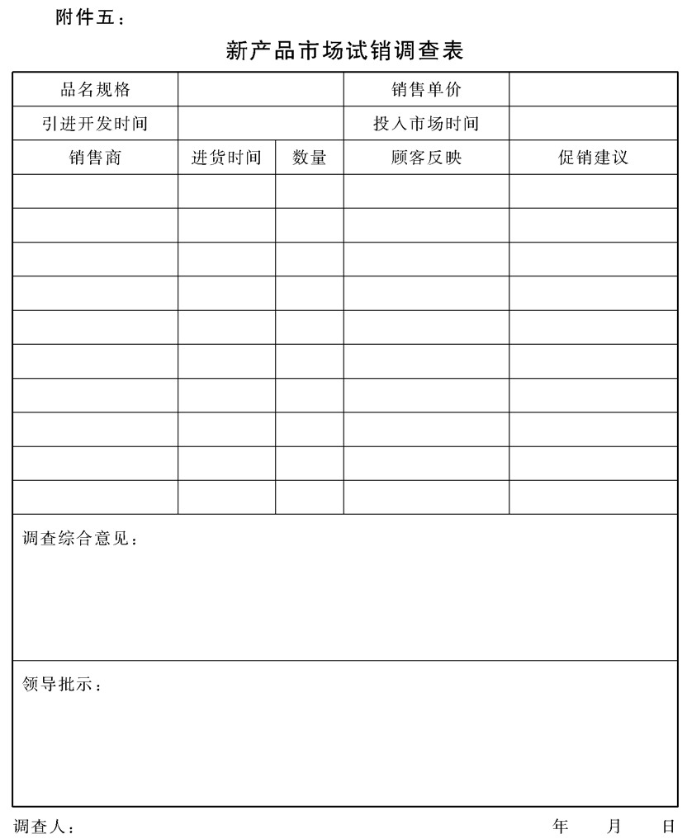

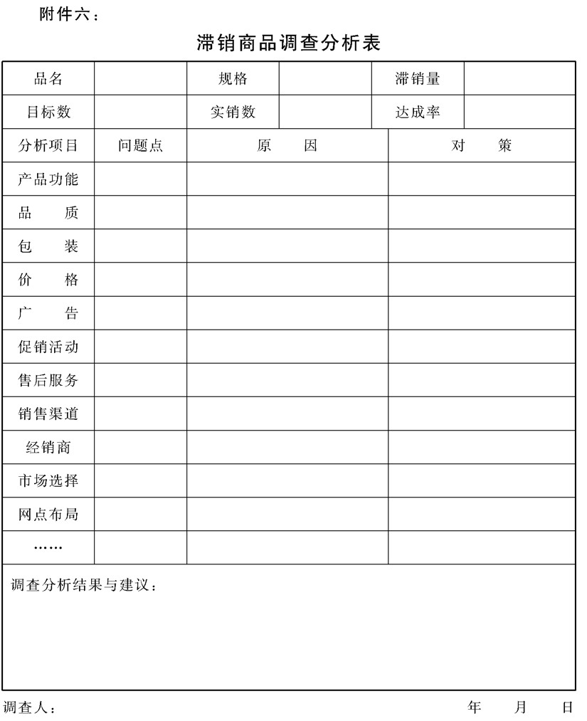

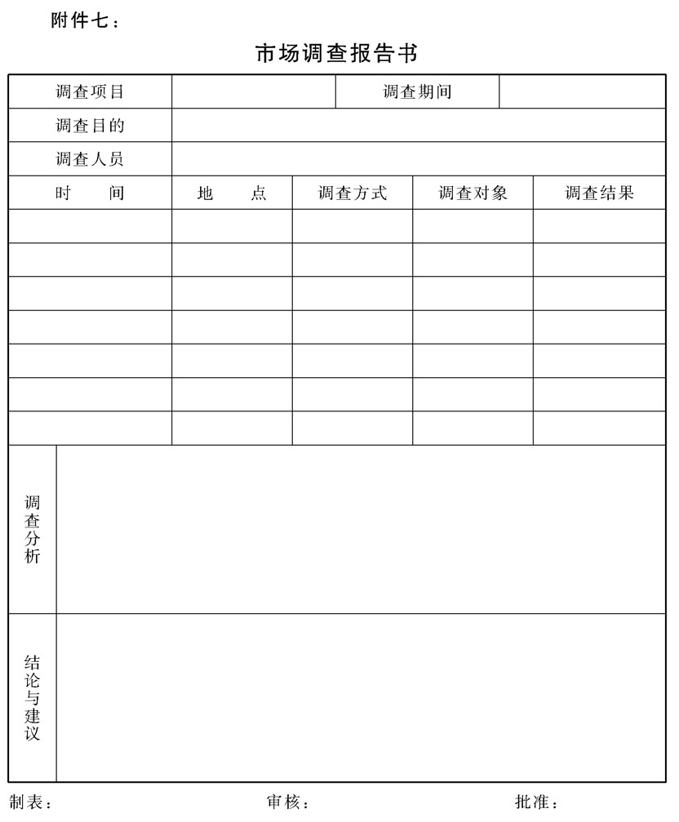

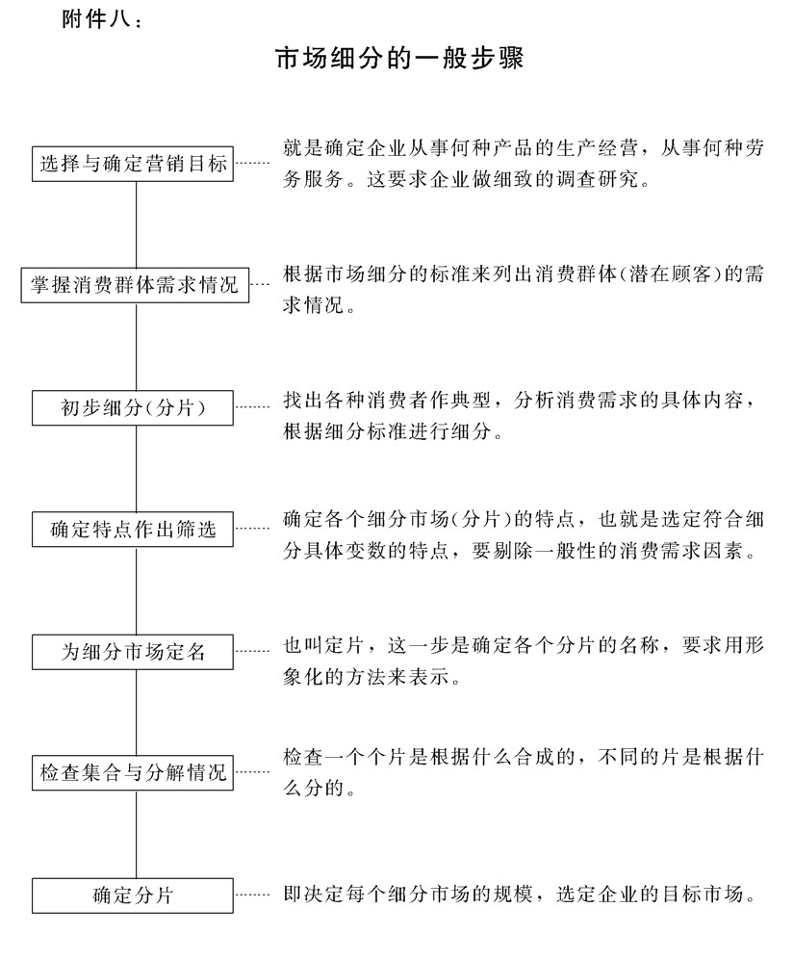

## 市场营销计划的编制与管理规定

### 1.目的作用

制定一个与公司经营战略及市场战略相符合的市场营销计划，是

关系公司全局性、根本性的重要工作。有了市场营销计划，公司的营

销活动就有了方向、有了目标，它对公司资源的配置、生产计划的编

制以及相关部门的工作计划管理均具有指导作用。

### 2.管理职责

市场营销计划由公司营销部负责组织编制，为了使市场营销计划

能有充分的编制依据，每年10月份，市场营销部即应组织进行编写的准备工作，开展必要的调研、分析、预测及资料信息收集等方面的活动。编写工作必须在n月份中旬完成初稿，经各有关部门讨论研究后

报总经理审批，形成计划正本，并于11月30日之前分发到各职能部门，作相应工作的准备。

### 3.主题释意与分析

市场营销计划是企业在营销战略指导下，对营销活动的一种规划。营销计划是否切实可行，是否具有指导作用，关系到企业营销管理的

成败，同样也关系到公司的前途和命运，因此编制市场营销计划，必 须要与企业的经营战略相吻合，相适应

营销战略，是公司为实现各种特定的营销目标，实现公司的生存

和发展而选择和制定的行动纲领和方案。营销战略既规定公司的任务

目标，也考虑了围绕既定的目标任务解决哪些重要问题，经过哪些阶

段，如何配置各种资源等。营销战略使公司的经营管理与不断变化的 经营环境相适应。因此在制定市场营销计划时，必须理解营销战略的 作用、内容及制定程度，特别是营销主管人员更应深人了解营销战略

的内涵，这样才能把握好市场营销计划编制的质量，从而增强营销活

动的目的性、预见性、有序性和整体性。

制定市场营销计划还要考虑其他许多因素，要做许多的准备工作 和配套工作。如市场环境和形势分析，即市场调查与分析;进行市场

细分选择目标市场;设计市场营销组合;以及分析公司经营状况和实

力等等。只有充分掌握了各种资料，使目标愿望具有实现的可能，才

能使市场营销计划对营销活动具有可靠的指导作用.

### 4.市场营销计划的内容与编写要求

企业的一切营销活动都应在营销计划中有所反应。一个市场营销

计划应具体包括以下方面内容:

4.1内容概要与目录表

在市场营销计划文件的开头部分，首先应用简短精练的语言文字概述本计划的主要目标与要求事项，通过简短摘要，使较高层次的管理者能迅速地抓住计划的要点，并从接下来的目录表中对整个计划内容有一个整体轮廓。

4.2简述公司目前营销状况

这是第二部分，实质上是对公司前阶段营销工作情况的总结和对当前营销形势的分析。这时需要提出关于宏观环境的有关背景数据，以及公司产品参与市场竞争各方面情况的数据。这些资料一方面来自市场的调研分析，另一方面来自内部统计信息和财会报告。

4.3机会和问题的分析与判断

通过对当前营销形势的分析，找出市场环境给企业的有利条件(机会)和不利条件(威胁)，并根据企业自身内部条件的优劣情况，分析和判断公司克服困难、取得成功的途径及可能性，在计划中给予阐述。

4.4市场营销的目标

目标是对营销活动提出的任务指标，要用数据给以提出，如计划销售产品数量、市场份额、计划销售费用、利润额等。

4.5实现目标的策略方案

该部分的内容是提出实现目标应该采取什么营销战略方针和

具体实行的营销策略方法。为了更具体化，也可直接用市场营销促进计划来详细制定。在制定和编写这部分内容时要充分考虑到企业所具备的营销条件和经营实力，各种方案要尽量阐述清楚， 必要时可设附件，如方案的可行性论证报告等

4.6方案的费用预算

在这部分内容中应该集中说明支持方案的预算，对上述为实现目标的所有策划方案，均要分别列出费用预算。如果方案中有改造趋于淘汰的产品内容，还应有该项目的技术改造资金预算; 如果方案中有开发畅销产品占领市场的内容，则必须要有开发该新产品的试制费用预算及批量生产的资金预算

4.7计划实施过程控制要求

这是营销计划的最后一部分内容，说明对计划实施过程的监控事项以及保障条件和要求，为了做到有效控制，实现营销目标任务，还应提出相关的配套工作，包括各职能部门应给予的配合事项和上级应给予解决的问题。如产销计划衔接事项，技术部门如何配合做好产品服务，销售队伍的人员培训，营销工具的配备以及激励政策等等。

### 5.市场营销计划的编制程序及要点

市场营销计划一般是为期一年，全年的营销活动将根据该计划内

容展开，同时市场营销计划还影响到经营计划体系中其他计划的编制， 如生产计划、物资计划、产品开发和技术改造计划等，因此营销部门

在编制计划时要慎重细致，同时要有一个提前期，一般在每年10月份便开始进行这项工作，具体的操作程序如下

5.1计划编制的准备工作

首先应收集编制计划的依据资料，主要是以下方面

5.1.1市场调查及市场预测资料.

5.1.2本企业产品特性与市场定位分析资料.

5.1.3企业内部行销条件能力分析资料。

5.1.4公司经营中长期计划与营销战略.

5.1.5上年度销售计划完成的情况。

5.2资料整理与综合分析

主要目的是根据资料的内容，进行综合分析，拟定经营策略.因为经营策略是达成目标的手段、方法、工具或途径，只有选用了合适的策略，目标才能如期达成。该阶段应做好如下工作:

5.2.1从各方面有关外部环境的资料中，通过评估，找出对企业经营的威胁与机会

5.2.2从各方面有关内部环境的资料中，通过评估找出企业的优势与劣势。

5.2.3分析企业内外部期望(目标)与现状之间的差异

5.2.4研究工作方法:如何利用机会;如何回避威胁;如何利用优 势;如何改善劣势;如何缩短差异。

5.3编写市场营销计划草案

在编写时应将重点放在年度销售计划和营销促进计划这两个

部分.对这两部分内容的要求和注意事项是:

5.3.1要做细致的销售预测工作。

5.3.2对公司的各种资源条件要从现状和潜力挖掘两方面考虑.

5.3.3任何重大举措或方案，都必须要有依据条件，具有可行性。

5.3.4凡内容中牵涉到其他职能部门的，均应与该部门做好沟通工作。

5.4计划草案的讨论、修改与审批

完成计划草案后，一般先在市场营销部门内部进行讨论与修改，然后报送给公司计划管理委员会组织专门会议讨论，并征询有关职能部门意见，最后再报送总经理审批 。

对市场营销计划进行讨论时应重点放在以下内容:

5.4.1新产品的研究、开发计划.

5.4.2老产品的淘汰、替换计划。

5.4.3销售量的行销计划

5.4.4新客户的开发、不良客户的淘汰。

5.4.5促销广告计划

5.4.6定价政策

5.4.7授信及跟催账款政策。

5.4.8年度可能iff遇的困难及克服对策.

5.4.9产销衔接及质量控制和技术服务等方面的意见。

5.5目标计划的展开

在计划草案经过讨论、修改和审核批准后，便应按正式文本组织编制，此时还要将目标计划进行展开，具体应做好以下工作:

5.5.1根据已有的销售合同和潜在销售能力的预测销售量，对年度营销计划进行细化，分解成季、月计划。

5.5.2将销售计划按照各销售单位(各营销区域、网点)的实际不

同情况，利用数字具体化为各种指标，下达到各销售单位.

5.5.3根据年营销计划中已核准的销售预算，组织有关人员细心研究，并按所辖单位加以分配，切实推行。

### 6.计划控制要求

6.1对计划应有充分认识与了解

6.1.1计划编制时，营销部门应重视公司其他各有关部门对销售计划、策略的参与，且都应要有正确的认识。

6.1.2整个计划中应贯穿责任、绩效、成就的意识。

6.1.3一切的营销方案其总的原则应是:从大局出发、市场营销组

合应是最可行的，经济上应是最有效益的。

6.1.4正确理解“最优”标准和“满意”标准。一切营销决策在实际中，绝对的“最优”是不存在的，只要“足够满意”就可以了，但不排斥在局部的具体问题上做到相对“最优化”。

6.1.5在规划目标时，要考虑到各项因素的相互牵制关系.如市场

环境条件因素对实施方案的制约作用，又如影响消费者行为的内在和外在因素对营销策略组合的作用等。

6.2过程控制要点

6.2.1应建立计划绩效系统。设定绩效报告编送原则，通过数学

化、模型化、计算机化的应用，掌握绩效报告时效.

6.2.2应建立经营会议制度。通过会议协调营销部门和各相关部门之间的工作，以及加强成本及利润意识，促进工作效率解决实际问题。

6.2.3应建立执行成果检讨机制。每季度结束后，应将实际业绩与预算目标进行比较，检讨得失，采取对策.

6.2.4应实行计划滚动修正。在执行计划时，经常会出现实际销售订单与预算目标的差异，如差异较大时，应即时修正计划.

### 7.附件

附件一：市场营销计划制定流程图

附件二：市场预测工作基本内容图

附件三：市场各阶段营销战略展示图

附件四：年度销售费用计划表

附件五：月滚动销售计划表

附件六：行销规划程序图

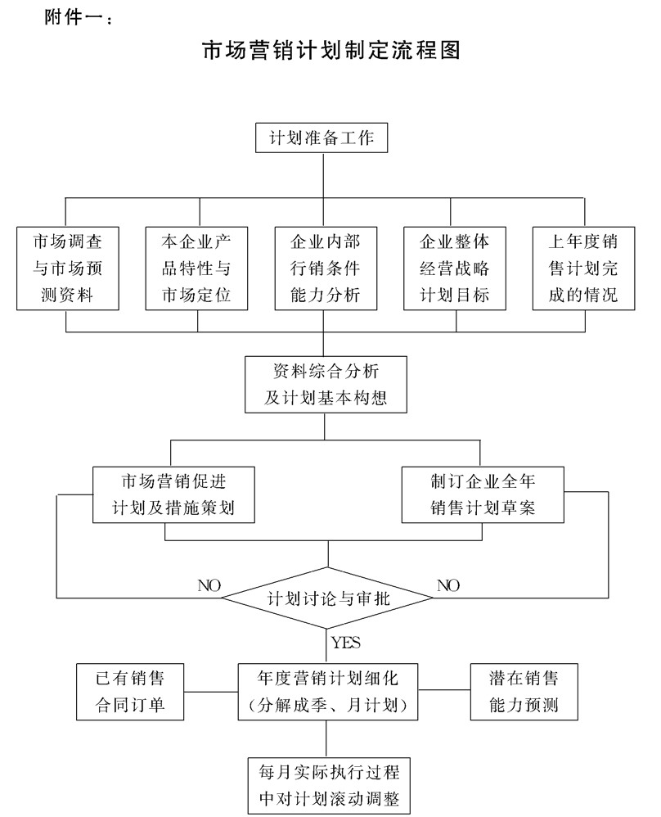

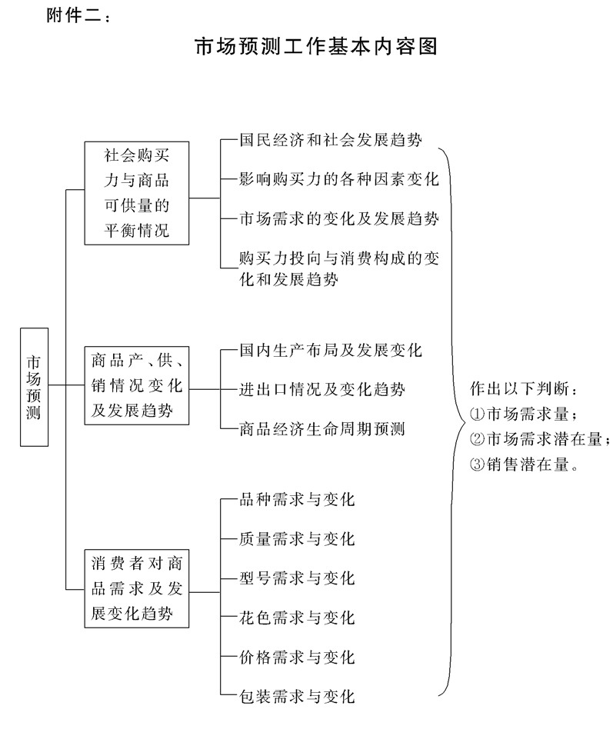

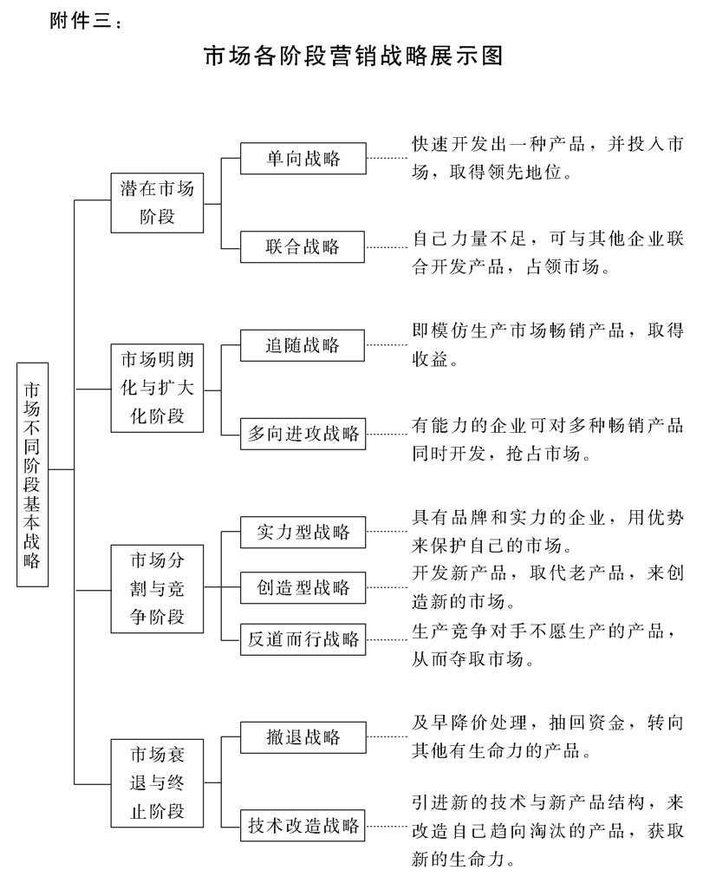

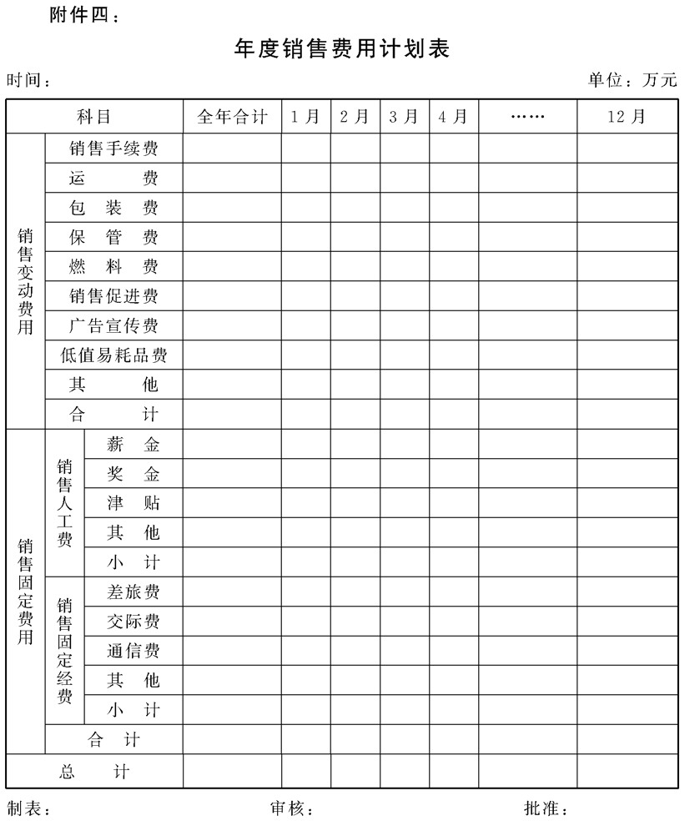

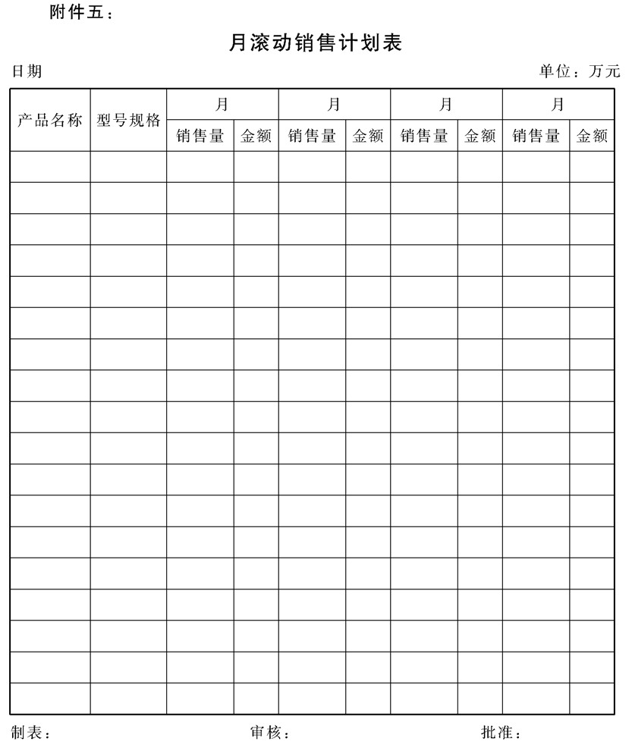

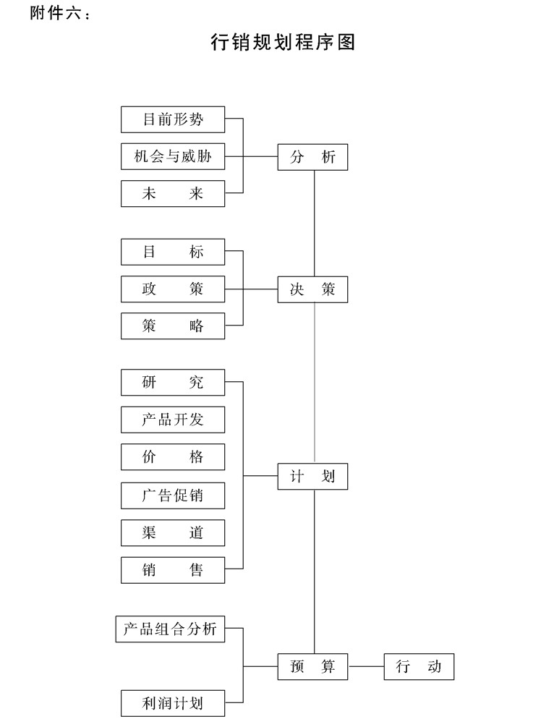

## 产品销售计划与生产衔接的规定

### 1.目的作用

为了加强计划管理、理顺计划的编制，使产品的销售工作与生产

管理衔接，既能满足市场需求，保证客户订单按要求实现，又能使生 产系统有秩序、有计划地正常运行，特制定本规定。

### 2.管理职责

2.1市场营销部应按本规定的要求，做好产品销售的计划工作。

2.2生产作业部应按本规定的要求，安排生产实现销售订单任务。

2.3为了维护制度，强调工作责任，对违反本规定事项的，由公司督 察部进行督察处罚

### 3.产品销售计划的编制

3.1月计划编制要求

3.1.1公司制定的年市场营销计划仅仅是指导性计划，每月市场营销部应根据销售的实际需要编制月要货计划，并对年计划内容实行滚动调整

3.1.2各营销区域网点每月22日之前应将本片区下月要货计划及

本片区产品库存情况报公司营销部业务科(表格见附件一)。

3.1.3营销部业务科根据各区域要货计划汇总数，结合库存数(各

片区库存及公司成品库的库存总和)以及对市场的预测情况，编制月销售需求计划。计划应于每月25日之前完成，经营销部长审核批准后上报公司作为指导公司编制生产计划的依据(表格见附件二)。

3.1.4市场营销部递交的预计需求产品计划应与各经销商当月要货的需求品种、数量相比准确率在70%以上。

3.2特殊需求的订单处理

3.2.1特殊需求指的是客户需要订购的产品有特殊尺寸规格要求， 或者有特殊的工艺、特殊的材料、特殊的包装等方面的要求。

3.2.2营销业务部门对特殊需求的产品订货时，应根据具体情况调整产品的价格。

3.2.3特殊要求的产品订单，营销业务部门应与公司其他相关职能部门沟通，履行业务合同会审制度，只有在通过讨论协调、方案确定、意见统一时才能正式签单(处理流程见附件三)。

3.3紧急需求的订单处理

3.3.1对于要货时间紧的业务订单，营销业务部门应首先查询库存现货，如无现货供应必须和生产部门进行沟通协调再决定是否签单。

3.3.2如果紧急订单的产品与正在生产过程的产品规格工艺等不相符，将会带来工艺准备等方面的损失，营销业务部门应向客户提出相应的价格补偿要求

3.3.3批量大的紧急订单，原则上均应接受，营销部门应与生产部门协商沟通，在统筹安排、各方兼顾的前提下，做好计划调整和工作安排，以满足客户需求.

### 4.业务协调沟通的规定

4.1营销部门与生产部门在业务处理中，应当本着“客户服务第一”的思想原则，尽一切可能满足客户需求，如业务不能达成，也应做好情况说明与解释工作。

4.2在关于特殊订单与紧急订单问题上，营销业务部门与其他职能部门意见不能达成一致时，应报总经理决定。

4.3为了缓解紧急订单的情况发生，应设置库存产成品经常储备定额，该指标由营销部门确定，报总经理批准。

4.4生产部门在下达月生产计划安排产品的出产表上，应自动将库存储备不足的产品品种优先出产。

4.5凡是生产计划之外的临时插单业务，必须先经主管生产的副总经理签字批准(会议决定的除外)，然后再交生产作业部执行。

4.6对于有特别意义的重要订单(如可能成为今后主力客户的订单)，及特别需要的产品(如按样品加工后将送往订货会的展品)，生 产部门不得按常规生产，应高度重视，组织力量进行特别的加工处理，既要保证产品质量，又要保证按期出产。

4.7每周五下午公司召开计划协调会(或称经营业务会、产销衔接 会)，专门进行计划协调和工作沟通，以及讨论业务衔接等方面的事项。会议由公司主管业务的副总主持，营销、生产、质管、技术、物控等部门必须由主要负责人参加，其他部门根据需要临时通知。

4.8在特别需要的情况下，可临时召开计划协调会，以解决经营过程中的重要问题。

### 5.违规责任及处罚

5.1市场营销部业务科所编制的月要货计划的产品数量、品种准确率应达到规定的标准，否则将对业务科处以XXX元罚款。业务科

应将此罚款分别记人到直接负有责任的各区域网点和责任人

5.2月销售需求计划不能在上一月25日之前报出，影响到生产计划的编制则处以XX元罚款，由营销部将此罚款记人到直接责任人。

5.3有特殊要求的订单，其产品属于非常规产品，必须100销出， 如发生撤单且产品已完成，则应追究业务部门直接责任人，并以产品价值的20%处以罚款。如产品发出后客户因产品质量问题或延误交货期等我方原因而拒收或退货，则对上述的责任部门和责任者追究责任，同样也应处以总价值20%的罚款

5.4紧急要货的业务订单，只要签了单，就必须按客户的要求组织生产按时交货，如果工作延误给客户带来不满，则应追究责任。属

营销业务部门不了解生产方面的实际情况，又没加强沟通，给予XXX罚款，属生产部门安排组织不力，则同样处罚XX元，如另有其他原因，同样也进行追究处以罚款.

5.5对标有特别重要的订单任务和有重要作用的产品加工，生产部门如果没有采取有效的措施进行精细加工，导致产品达不到要求或

不能按期出产，造成工作的不良后果，应追究责任，处罚xx 元。

5.6公司计划协调会议规定应到会人(包括临时通知参加者)如不能参加，必须向主持人请假批准，否则每次罚款xx元，对于会议形成的决议，会后不贯彻执行，将给予重罚:部门xxxx元， 个人xxx元。

5.7相关说明

5.7.1以上条款的执行，由公司督察部进行落实，每月底将处罚造成表单，经总经理批示签字后，交财会部门在责任人当月奖金或工资中实行扣款

5.7.2市场营销部和生产作业部是公司经营的第一线部门，因此对该两部门工作的要求应与公司其他部门有所区别，除了对违规处罚外，公司还应对完成销售计划和生产计划任务设置的奖金加大比重以视奖罚对等、公平合理。

### 6.附件

附件一：各区域要货计划报表

附件二：销售需求计划编制表

附件三：特殊订单处理流程图

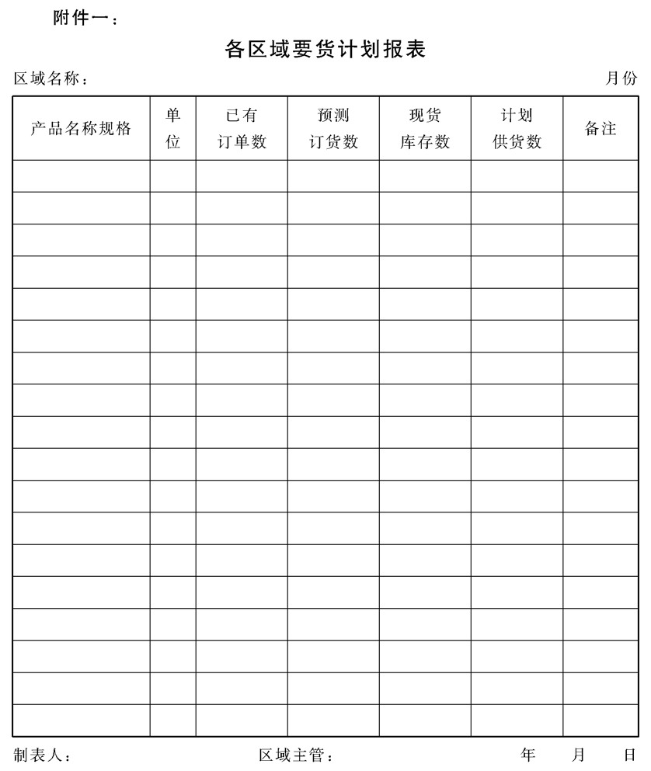

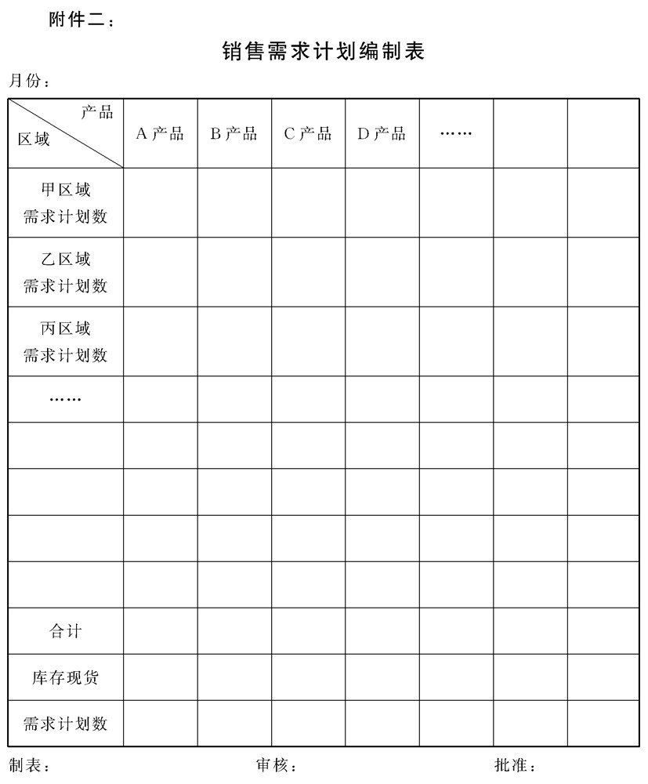

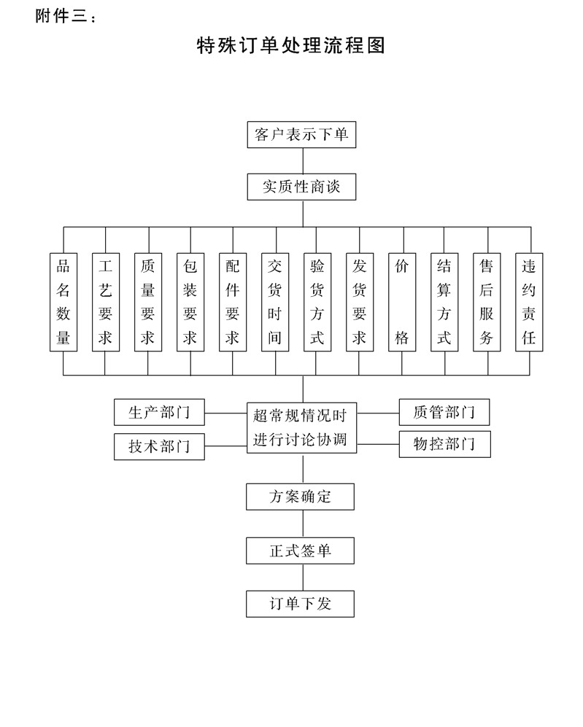

## 销售促进的方案策划与管理

### 1.目的作用

为了使公司的产品被顾客接受，企业必须加强与产品顾客的沟通。

有计划地采取各种销售促进活动，不仅可以加大塑造公司形象力度，

使产品在公众中的形象传播给顾客，而且可以有效地引导消费、刺激

消费。促销是公司整体市场营销活动的组成部分，在今天的市场竞争

激烈的情况下，做好与用户之间的信息沟通，对公司的生存和发展将 产生重大的作用。

### 2.管理职责

公司市场营销部在编制产品销售计划时应同时设计和策划销售促进的方案，并编制出销售促进计划与产品销售计划相配套，使产品销售的目标任务，能在切实可行的强有力的促销活动措施保障下，得到实现。

促销方案一经上级批准，市场营销部应积极推行，在促销活动中

不断总结经验，对各项具体的活动方案要细化，在实施过程要加强工作督导和绩效考核，使销售促进活动能长久顺利地进行.

### 3.主题释意与分析

销售促进又称营业推广，是营销活动的一个关键部分。目前，绝 大多数企业组织都运用销售促进工具，因为有效的促销活动，能为企

业在市场营销上迅速带来明显的效果，其作用表现在以下方面:

3.1使企业能有效地和客户进行沟通。销售促进可以迅速地引起消费者的注意，企业通过信息的提供，让客户能更加了解和加深对公 司以及产品的良好印象，从而促进和吸引了顾客的购买，同时也加强了中间商与公司合作的信心与兴趣。

3.2刺激购买欲望，扩大了产品的需求.销售促进以一系列具有诱导性的手段，对顾客潜在购买欲望起着强烈的刺激作用，推动了购 买行为，扩大了产品的需求，并可使市场需求朝着有利于公司产品销售的方向发展

3.3突显产品差异，有利于品牌的建立。通过各种促销活动，增加了对产品宣传的频次和力度，使消费者能更充分更细微地区别出公

司产品与竞争企业产品的不同特点。因此目标性很强的销售促进活动，将会对公司品牌的建立产生推动作用。

3.4巩固了公司产品市场地位。在市场营销活动中，运用销售促进方式可以产生强烈、迅速的反应，能够快速扭转销售下降的趋势。

有效的销售促进活动，甚至还会将竞争对手的顾容拉过来，因为促销过程中的赠品、试用品、奖品、特价品，是能给顾客实际利益的，而市场份额的增加，企业可以获得高于促销成本的利润，从而实现消费者、生产者的双赢

### 4.促销计划的编制要点

4.1与商品相关的促销计划

市场销售是“卖商品”与“买商品”的关系，商品是最根本的要素，在编制促销计划时，要从商品方面来考虑，可从以下方面人手展开活动

4.1.1商品销售的系统化。通过系统化给消费者带来方便，促进销售。

4.1.2商品的质量管理。质量有问题的商品，再促销也是难以卖出的，因此，要采取质量保证措施，让用户对所购商品放心，有安全感。

4.1.3商品的价值。让用户认为他付出的钱所买的商品代价值得。

4.1.4充分利用专利权。人无我有，人有我新，人新我特(奇特)，

人特我全(功能多).总之让顾客认为我公司商品与众不同就是好。

4.1.5样本促销.让顾客先不付(或少付)出代价，了解我公司的 商品。

4.1.6展示会促销。通过展示与解说，让顾客更加深对商品的认 知。

4.1.7商品特卖会。渲染氛围、增加人气，促进销售。

4.2与销售方法相关的促销计划

要从销售活动中的一些具体需要解决的问题和能够促进销售的事项来考虑，主要有以下方面:

4.2.1确定最佳的销售点

4.2.2销售赠品及奖励的手段。

4.2.3把握节日人口聚集的销售良机.

4.2.4重视代理店和特约店的促销.

4.2.5尽可能建立和扩展连锁店。

4.2.6适时举行促销招待会

4.2.7尊重客户的选择，一切方便客户，包括建立销售退货制等。

4.2.8分期付款促销(必要时和条件具备时)

4.3与销售人员相关的促销计划

营销人员是以一种直接、生动、与客户相互影响的方式进行营销活动。通过人员销售可以直接与客户沟通，探究消费动机，促进人际关系，增加相互理解。因此要充分发挥销售人员的作用，在这方面要从以下来考虑:

4.3.1建立和完善业绩奖赏的激励制度.

4.3.2实施行动管理及教育弧化。

4.3.3开展销售竞赛活动

4.3.4组织团队合作的销售活动。

4.4与广告宣传相关的促销计划

当销售促进与广告结合起来使用时，它就显得更为有效，广告宣传通过各种不同媒体的传播对顾客起着通知、说服和提醒的作用。在编制广告促销计划时，可从以下方面来考虑:

4.4.1各销售点的橱窗宣传与商品展示。

4.4.2关于公司和产品的大型宣传画与口号语牌

4.4.3各种促销用的视听软件，展示会用的各种显示装置。

4.4.4模特或模型展示

4.4.5各种宣传资料的传播，如价目单、产品宣传单、海报等.

4.4.6报纸、杂志、电视广告。

### 5.促销方式策划

5.1函件促销方式

为促使目前既有客户及未来潜在客户的购买，以董事长总经理名义寄发委托函给客户。注意事项如下:

5.1.1函件内容须依收件人而改变文章内容.

5.1.2文章内容包括介绍企业的现状，未来的有利性及本企业的热比等等。

5.2访问促销方式

拟定日程，拜访、问候主要客户，并借机了解市场情况及抱怨问题，加强彼此的联络与友好关系。注意事项如下:

5.2.1了解顾客的不满，听取意见后要设法改善现状。

5.2.2访问之前，应先与负责人员做事前的讨论，彻底研究如何与对方对应。

5.3恳谈会促销方式

集合主力客户及购买能力可能增加的潜力客户，举行恳谈会，用以促进交易。注意事项如下:

5.3.1一般情况下董事长总经理应到会.

5.3.2问候方式须巧妙得当，掌握销售计划的根本主题.

5.3.3本会应按地区、产品种类分别举行.

5.4委托促销方式

开拓新交易或提高现有的交易额，除要积极地实行计划外，尤其要致力设置底子厚实的代理店。注意事项如下

5.4.1从工商名录、世贸中心、专业厂商名录、电话簿、名单企业及其他地方所取得批发商、销售店、加工业者等等的名簿资料后，应立即制定开拓计划

5.4.2有效地与协会、工业会、交易银行、相关性企业往来，借由它们的支援来拓展贸易

5.4.3对于新开发的客户，应事前做好充分的信用调查。

5.4.4确立代理店的交易规定，以充实代理店的体制.代理店体制 应分商品种类来建立

5.5特卖促销方式

公司可设有销售特卖制，它采取自主诱导购买的方式，这种方式在交易的淡季及产品推出太慢时进行。注意事项如下

5.5.1特卖地对象区分为零售商与代理店，并设定特卖期

5.5.2对于特卖地区、特卖的品目、数量及奖励内容都须仔细研究

5.6交易奖励促销方式

对交易客户设立交易奖励制度，以此促进购买。注意事项如下

5.6.1实施时，先以一特定地点为主，接着再依顺序逐渐对外扩大。

5.6.2将每个客户的平均购买额分等级，再依等级发给奖金或照比例退还部分金额。奖励期间以三个月左右为主，每段期间再各自制定截止日期

5.6.3交易方式另采用所谓的预约制度，利用预约方式进行交易 者，届时可依比例退还部分优惠额。不依规定时间缴交货品时，本企业则另订有效方法负责处理。

5.6.4对于特别致力销售的中间商，企业将为其负担半额的广告

费，或另外赠送其他商品，以示奖励。

5.7展示会促销方式

对于新闻发布或新生产的产品，企业将举行单独或联合展示会、样品展示会，以扩大宣传。原则上按下列四点实施

5.7.1展示会由企业单独举行，或借助其他单位的支援、或协同批发商共同举行。有时则由营销部负责举办。

5.7.2会场展示应为本企业新的产品。

5.7.3举行展示会时，除了要选择会场场地之外，对于展示内容以综合方式进行或以部门区分方式进行，也须加以考虑。

5.7.4样品展示会举行过程中，可直接接受下单或预约.

### 6.消费者促销工具策划

6.1样品

样品是指免费提供给消费者或供其试用的产品，样品可以挨家挨户地送上门，邮寄发送，在商店内提供，和其他产品一块儿附送，或作为广告品

6.2优惠券

优惠券是一个证明，证明持有者在购买某特定产品时可凭此优惠券按规定少付若干钱。优惠券可以邮寄、附在其他产品包装内，也可刊登在杂志和报纸广告上.其回收率随分送的方式不同而不同.优惠券可以有效地刺激成熟期产品的销售，诱导对新产品的早期使用。

6.3现金折让

现金折扣是在购物完毕后提供减价，而不是在零售店购买时.消费者购物后将一张指定的“购物证明”寄给制造商，制造商用邮寄的方式“退还”部分购物款项.

6.4特价包

向消费者提供低于常规价格的少额销售商品的一种方法。其做法是在商品包装上或标签上加以附带标明。它们可以采取减价包的形式(如原来买一件商品的价格现在可买z件)，或者可以采取组合的形式，即将两件相关的商品并在一起。

6.5赠品

以较低的代价或免费向消费者提供某一物品，以刺激其购买某一特定产品。一种是附包装赠品，即将赠品附在产品内，或附在包装上。另一种是自我清偿性赠品，即以低于一般零售价的价格向需要此种商品的消费者出售的商品。

6.6奖品

奖品是指消费者在购买某物品后，向他们提供赢得现金、旅游或物品的各种获奖机会。抽奖则要求消费者将写有其名字的字条放人一个抽奖箱中。游戏规定消费者每次买商品时请他参加活动，如纸牌游戏、填字游戏等，每人都有可能中奖，也可能一无所获。

6.7免费试用

邀请潜在顾客免费试用产品，来刺激人们的购买兴趣，以期他们购买此产品

6.8会员卡

对经常光顾的客户，可发给会员卡，以后每次来购物时，凭此卡可对所购的商品进行打折，使其受益，这是一种光顾奖励的促销方式。

6.9保修卡

对购买本公司产品者，发给产品保修卡，承诺在多长时间内可以凭此卡免费修理，让用户对产品质量放心，使其具有安全感。

### 7.促销组合策划

营销部门只有根据自己经营的实际情况需要正确地使用各种不同的促销工作手段，在合理的促销组合条件下，才能有效地产生促销作用。在制定促销组合时应考虑以下方面因素。

7.1以产品种类因素来制定促销组合

企业所生产的产品种类不同，使用的促销方式也要不同，否则就会影响促销效果。如果将产品按生活与生产消费两大类分，其主要促销方式应是:

7.1.1生活物品。促销方式首先是广告，其次是销售促进，然后是人员营销，最后是公关宣传

7.1.2生产物资.促销方式首先是人员营销，其次是销售促进，最

后是广告与公关宣传。

7.2从促销目标因素来制定促销组合

各个公司在不同的时期及不同的市场环境下其促销目标是不同的，因此促销方式也有所不同。

7.2.1当企业开发新产品需要扩大知晓度时，应以广告和公共宣传为主。

7.2.2对于老产品，大家对产品都比较了解时，应以人员推销、销售促进的方式为主要手段。

7.3从公司产品的市场份额因素来制定促销组合

市场份额的多少反映着企业产品在市场竞争中是否处于优势和领先地位，因此采取的促销手段也有所不同。

7.3.1如果公司产品的市场份额处于领先地位，则可以用适当的广告宣传来巩固阵地。

7.3.2如果公司产品的市场份额较少，则应多采取人员推销以及采取各种销售促进的手段来取得收益。

7.4从产品生命周期因素来制定促销组合

根据公司产品目前所处的生命同期阶段分别采取以下促销手 段

7.4.1产品处在导人期，主要采取广告和公关宣传方式。

7.4.2产品处在成长期，应运用所有促销的工具

7.4.3产品处在成熟期，应减少广告费用，重点放在人员营销.

7.4.4产品处在衰退期，应停止广告，减少人员营销，采用销售促进的工具和手段较好。

7.5从促销策略因素来制定促销组合

公司根据营销战略的要求，可以采用“拉引”和“推动”两类策略思想去规划促销策略。

7.5.1推动策略.是指产品从制造商推动批发商，从批发商推动零

售商，直至最终推动消费者购买。公司实行推动策略，则应采用人员营销与销售渠道促销。

7.5.2拉引策略.是以促进消费者形成需求，消费者向零售商购

买，零售商向批发商购买，批发商向生产商购买。公司如实行拉引策略，则着重于最终消费者，应采用广告、公共宣传为主要促销手段。

### 8.销售促进方案的制定要点

营销部门在制定某一销售促进方案时应当要考虑以下几个因素:

8.1要确定促销的时机

把握好促销的时机很重要，事前就应做好全年促销活动的日程安排，这样就能按计划时间，早早做好各项组织准备工作，不至于造成临阵磨枪打乱仗。

8.2要确定提供怎样的刺激

要针对目标市场的特点，来决策使用某一特定的刺激，达到吸引顾客使促销获得成功。刺激的大小也是要考虑的，刺激越大

引力也越大，可是要顾及成本，也不可以过大，但最低限度的刺激是不可少的。

8.3要决定参与条件

如果要使顾客积极光顾，可策划开业当天的前XX名顾客享有抽大奖的资格。又如，要鼓励顾客积极消费，可策划购物达到付xx元时可获得某赠品等，这些都要在促销方案中考虑到.

8.4要确定促销周期长度

促销周期长度在理论上研究为:理想的促销持续时间约为每季使用3周时间，其时间长度即是平均购买周期的长度。但在实际中，企业还是应根据不同产品种类及各自的环境具体情况来确定。

8.5要确定交易促销工具

生产厂家的产品促销活动是通过零售商与批发商来具体操作的．选择合适的交易促销工具方法，可以刺激零售商和批发商去积极推销产品。因此在促销活动中，既要考虑最终消费者受益，还应注意到让中间商也有利可得。

8.6要确定促销总预算

营销部门要根据所选用的各种促销办法来估计总费用。按照管理成本(印刷费、邮费和促销活动费)和刺激成本(赠品、折价凳)，计算促销成本，以便正确评价销售促进效果.

### 9.附件

附件一：促销活动申报表

附件二：促销活动计划表

附件三：促销活动效果评价表

附件四：消费者购买行为影响关系图

附件五：营销信息传递基本流程图

附件六：营销促进策划展示图

附件七：营销决策基本程序图

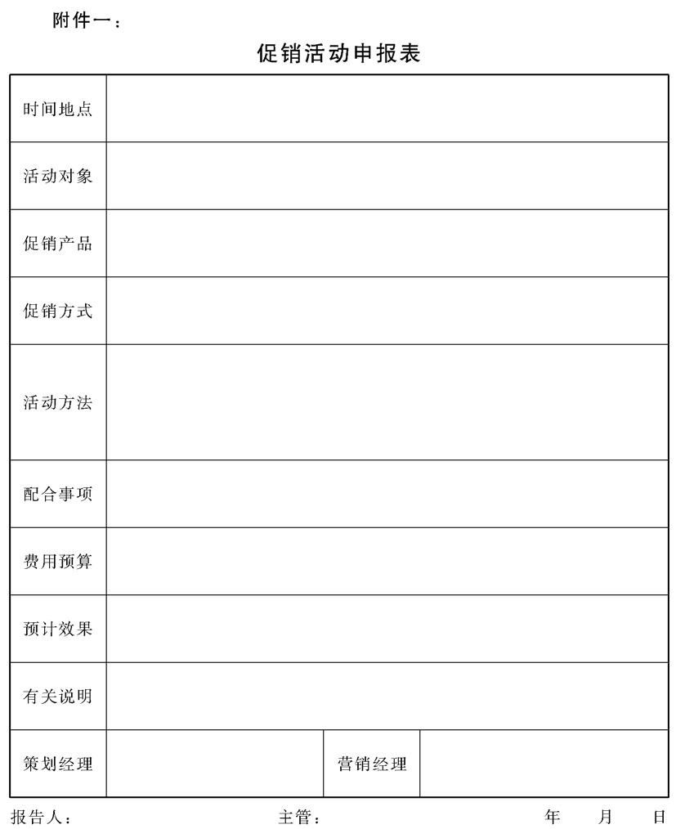

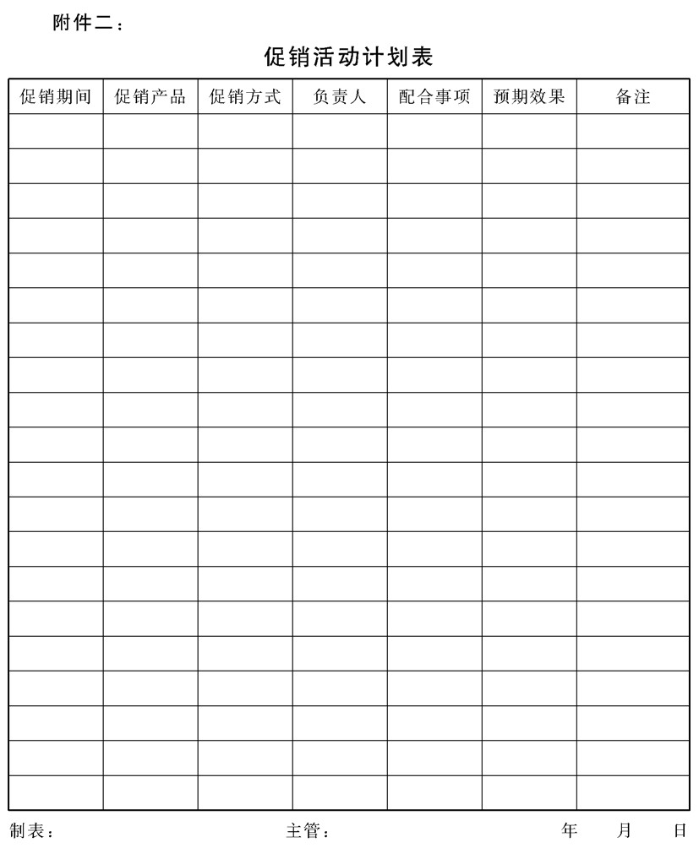

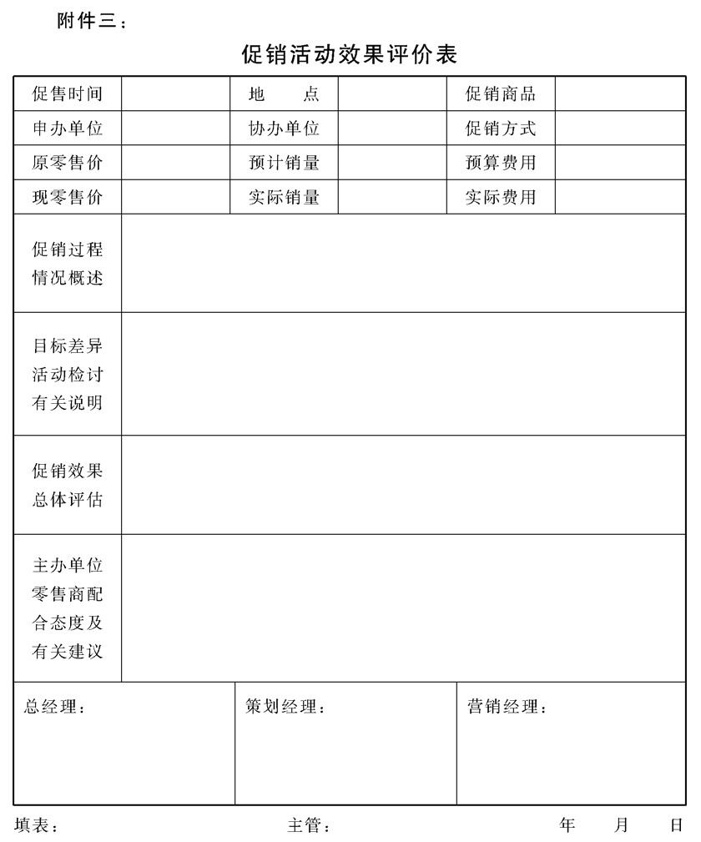

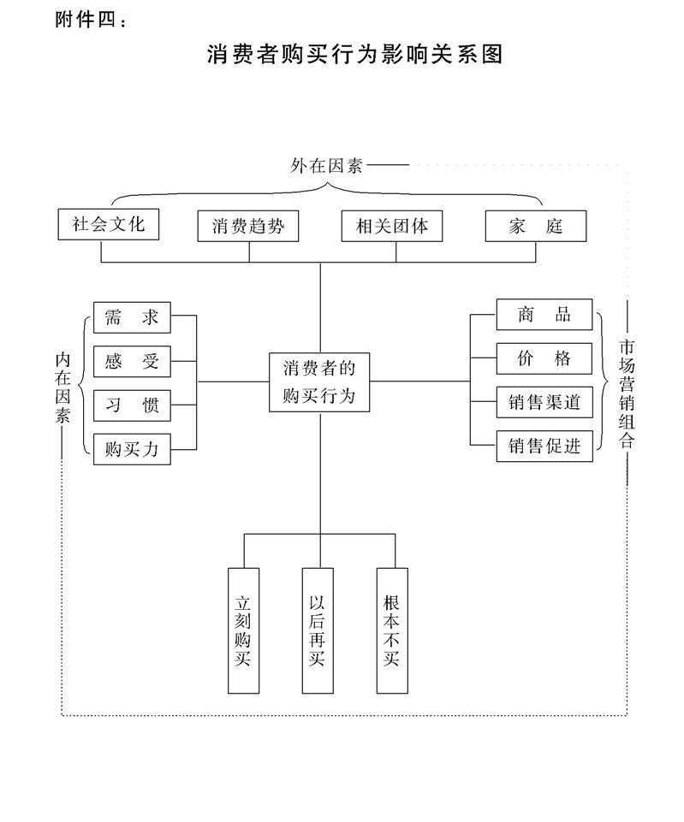

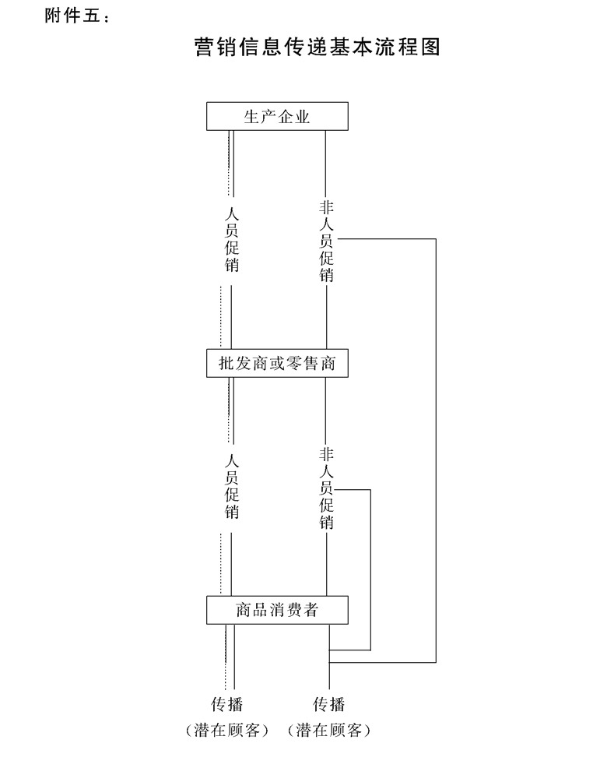

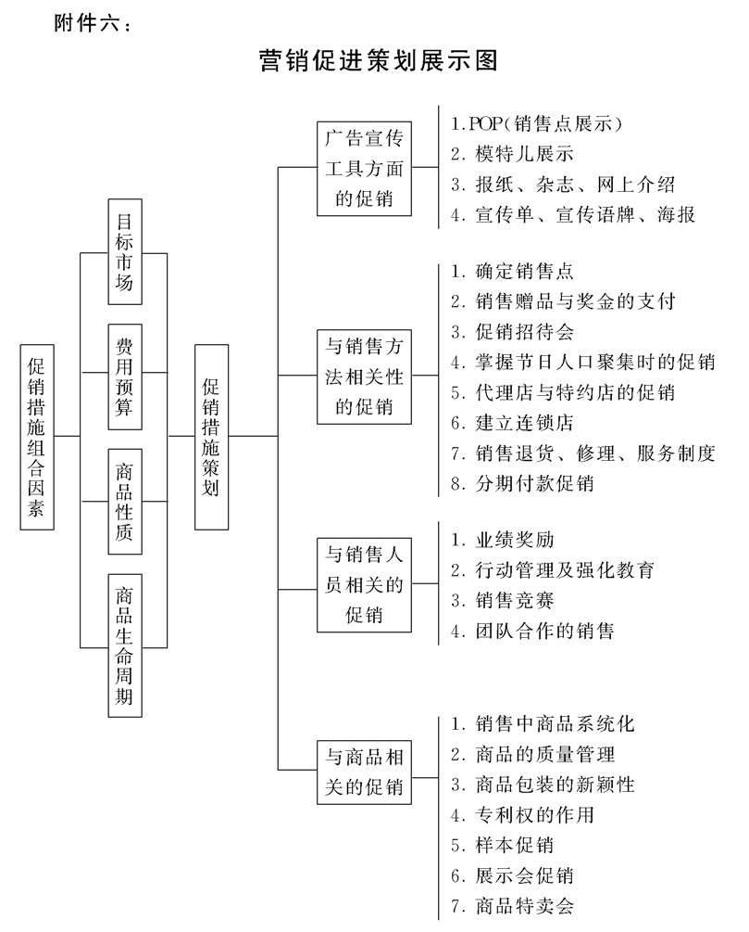

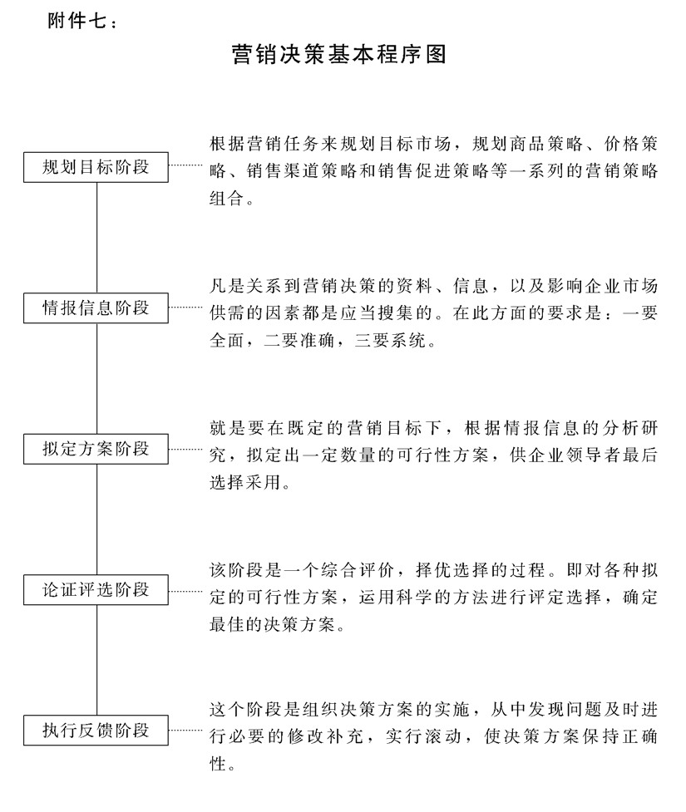

## 客户关系管理工作要点

### 1.目的作用

1.1有利于促进与客户之间关系的发展。

1.2有利于了解客户需求，有针对性地对客户进行个性化的服务。

1.3有利于提高客户满意度

1.4有利于巩固老客户，发展潜在客户。

1.5有利于公司对货款回收及欠账追收的管理.

1.6有利于推销活动的进行和推销业绩的提高.

### 2.管理职责

2.1公司最高领导层应在全体员工中积极推行“客户第一”的经营理念，尤其是各职能部门在业务运作过程要实实在在地为客户服

务，满足客户的需求，用“客户满意度”来对管理者进行工作评价，以此来推动管理工作的不断优化。

2.2市场营销部负责客户关系管理的工作策划和运作实施管理。应加强工作总结和方法研究，通过客户关系管理的实践，掌握其中的

规律东西，制定出切实可行的活动方案和管理措施，以促进公司营销目标任务的完成

### 3.主题释意与分析

3.1客户关系管理，是一种旨在改善企业与客户之间关系的管理机制.它实施于企业的市场、销售、技术支持等与客户有关的工作部门，目标在于通过提供快速、周到、优质的服务来吸引和保持更多的客户。

3.2市场营销的核心理念是以客户为中心，对客户进行服务和关怀， 使客户完全满意，成为公司的忠诚的客户。这种经营理念就要求营销部门把客户关系的管理提升到一个新的高度，做到既要重视客户的开拓工作，又要重视客户的管理工作;既要研究如何吸引客户，又要注重维系现有客户，把客户关系管理工作贯穿于经营活动的全过程，包括销售前、销售中、销售后等方面

3.3在实施客户关系管理过程中，要通过一系列的技术手段了解客户目前的需求和潜在的需求，企业牢牢抓住这两点就能够适时地为 客户提供产品和服务。并且使服务内容与需求内容相吻合，从而提高了服务质量和有效性

3.4企业要整合各方面的信息，使得企业对某一个客户的信息了解， 达到完整性和一致性。企业对分布于不同的部门，存在于客户所有接触点上的信息进行分析和挖掘，分析客户的所有行为，预测 客户下一步对产品和服务的需求。分析的结果又反馈给企业内相关部门，根据客户需求，进行一对一的个性化服务

3.5在实施过程中要将工作的重心放在四个方面

3.5.1要注重结果。因实施目的是为了达到提高业务量和利润的目的。

3.5.2要注意速度。要和其他的企业打时间差，力争在最短的时间里取得最大的回报。

3.5.3要注重价值.一定要积极创新，能够为客户提供实实在在的 受惠。

3.5.4要注重人员。要有最好的人才、资深的经验、合作的精神以及多样化的观点，调动员工的积极性。

只有注重这四个方面，才能在实施过程中，将工作真正做深做透，做出好效果

### 4.客户关系管理中的重要环节

4.1充分了解客户

只有充分了解客户，才能知道客户在想什么，在做什么，有哪些需求，才能根据客户的需求去更好地为客户服务。具体应做好以下工作:

4.1.1对客户进行调查。通过情报、信息掌握客户动态.

4.1.2走访客户。直接与客户进行交流，听取意见，了解情况.

4.1.3建立客户档案。通过资料积累，全方位掌握客户情况，全面认识客户。

4.2正确分析客户

从客户过去的情况和目前状况，判断客户的将来，以决定我们的客户关系管理策略。通过分析应达到以下目的:

4.2.1掌握客户业务量，从而可以进行客户分类，按一般客户、重点客户、主力客户实行不同的管理策略.

4.2.2判断客户与我方的业务发展前景，从而把握好有效时机的利用与策略的发挥

4.2.3实现对客户的识别。在复杂的市场环境中区别出假客户、危险客户，从而可以加331防范，避免经营失误。

4.2.4了解客户的满意度，从而检讨管理策略的正确性，以及客户关系运作中的问题，便于及时修正。

4.3促进与客户之间的互动

任何买卖之间的达成，是双方需求及认识统一的结果，是建立在“双赢”基础上的。建立互动，方法会因不同客户而有异， 总的要注意以下方面:

4.3.1营销人员耍适时地为客户提供信息。积极介绍公司的产品，

宣传公司的优越政策，以影响客户的行为

4.3.2对客户要投其所“好'。不要强求客户去做他不愿的事。比如对购买力为中下水平的客户，去推销高档商品，是不会有好效果的。

4.3.3要实施“利益驱动”，使客户得到切实的好处。营销工作一

定要认识到与竞争对手争夺客户的重要武器就是你能为客户提供别的厂商没有让客户得到的利益。

4.3.4讲求“诚信”。要用不懈的努力，使客户对你产生“信誉

感，.“安全感”，认为买你的产品靠得住不会上当受骗，而且认为你的售后服务不会食言。

4.4与客户建立情感关系

与客户的关系除了贸易关系、经济关系，还应是人际关系，因为客户也是人，人与人之间的交往程度，“情感”往往起着重要作用，在相同的贸易情况下，客户常与情感好的厂家进行业务交往。与客户建立情感要做好两点。一是经常保持友好往来，尤其是上层之间的往来，如节口拜访客户;庆典活动请客户参加; 经常走访听取意见等，使客户有被重视、被尊重的感觉。第二，在重要关头，要能对客户有所帮助。比如客户刚开张营业需要产品或服务时;客户遇到暂时困难，急需帮助时。当你感动了客户，你就会得到一个忠诚你的客户。

### 5.鉴别客户的要点

鉴别客户是客户关系管理的必要前提，只有经过对客户的鉴别， 营销人员才能在客户关系的问题上把握住对象，降低成本，用最少的 时间、精力与费用，促成交易。鉴别的要点一般包括以下方面:

5.1客户是否需耍

如果产品不是客户所需要的，则不要去勉强向客户推销，否则不但使客户产生反感，甚至货款都有难以收回的危险。

5.2客户有无付款能力

客户的支付货款能力是可以从种种方面加以调查出来的，如果真正是无付款能力，也是最好不要去勉强，防止发生损失。

5.3有无决定购买权

有时分公司需要，但决定购买的权力在总公司，因此推销时，应以总公司为对象，把分公司设定为援助机构，如果搞不清楚这些，把位次弄反则可能会浪费精力.

5.4有无使用的能力

有些产品在使用上需要特殊的条件或技术，如果客户不具备这种能力，或者也没有提供这方面援助的可能时，也就没有推销的必要。

5.5有无接近的可能

如果客户在上述各方面情况都可以，但他已是另外厂家的忠诚客户，那么你要将其争夺过来就必须要有更优越的条件，及充足的理由去说服他，如果什么都没有，也没想出更好的办法，则盲目前往只会一无所获

### 6.寻找潜在客户的途径

寻找出那些有潜在需求的客户是开拓市场的重要工作，为了能寻 找更多、更好的客户，除了通过公司老客户的作用来介绍获得大量客 户资源之外，营销部门可以通过公司、个人及外部的途径来寻找客户.

6.1利用公司资源的途径

6.1.1营销部门应充分运用广告效应，留意那些看到广告而前来

(或电话、信函)咨询的人员，这些客户就可以把他们当作潜在需求的客户。

6.1.2充分利用每次展销会的机会，尽可能记下每个到公司展销柜台的参观者姓名、地址、电话等信息，以便跟踪联系。

6.1.3公司服务部门的人员可以从前来维修的顾客中，了解到哪些客户有增购产品或更新换代的需求，所以应请维护人员给予协助提供信息。

6.1.4从公司财会部门找出那些不再购买的以前客户，通过与其联系，找出不再购买的原因，通过问题的解决，就有可能重新赢得他们。

6.1.5公司通过寄出大量的导购回复卡片，或采用电话导购联系的方式，以获得大量潜在客户。这种方式众多公司均有采用且效果不错，因此营销部门可以努力采用。

6.2利用个人资源的途径

虽然公司及外部资源能提供给营销部门很多潜在客户的信息，但营销部门还应该充分发挥本部门每一个营销人员的个人积极性。一个好的营销员，他会利用身边的熟人、朋友，再通过他们的熟人、朋友以形成一个关系网络，来为寻找潜力客户提供信自 关系网是一种交际需要的工具，也是营销可利用的手段，而要使关系网真正产生效能，营销人员必须遵循以下原则:第一， 结识你可能认识的所有人。第二，向他们说明自己的工作及请给予协助的意向.第三，找出他们中间的潜在客户，或通过他们介绍更多的客户。

6.3利用外部资源的途径

利用公司的外部资源来寻找潜在客户主要有以下方面

6.3.1通过其他非竞争公司的销售人员或服务人员取得有用的信

息.当然这需要有相互合作，培养关系的前提条件.

6.3.2加强与各社团组织联系，通过他们对下属成员进行工作，达成业务上的合作。

6.3.3从新闻报导或商业杂志等报刊杂志上，可以找到更多的商 机。例如从报上刊登的工厂或学校扩建的消息等，只要能与公司产品相关联，就可积极去联系。

6.3.4利用社会上发行的电话薄、工商名录、团体名册等各种名单中挑出准客户，并与其联系，这也是寻找潜在客户的好办法。

### 7.提高客户忠诚度的方法

公司光是吸引新客户是不够的，还必须把他们留住，这就需要提 供良好的客户服务，使客户满意，维系和提高客户的忠诚度. 客户的忠诚度是客户经过长期沉淀而形成的情感诉求，它是客户在历次交易活动中状态的积累.

企业提高客户忠诚度的方法通常有:向贡献大的客户进行奖励;

为客户提供个性化服务;与客户进行更广泛的联系(如帮助客户管理 存货，提供培训等)。总的来说就是要实行关系营销，开展全面质量营销等。在具体的细节上还要注意以下方面。

7.1要重视双方高层管理者之间的联系.

7.2要时刻了解客户需求的变化，及时调整公司的服务方式与服务内容，使客户满意。

7.3抓好产品质量和服务质量，让客户彻底消除“忧患”顾虑.

7.4尊重客户对我方提出的合理要求和各种建议。

7.5客户的每次紧急要货或特殊要货，都能得到较满意的结果.

7.6在发生意外的情况下，不能达到客户要求，公司应主动承担责任，并及时向客户说明原因，求得谅解。

7.7严格查处公司内一切有损公司形象或对客户非礼的行为.

7.8在公司内贯彻“客户服务第一”的经营理念，让客户每次光顾均有“宾至如归”之感

7.9鼓励与客户建立广泛的多层次的联系。

7.10时刻调查分析“客户满意度”，检讨工作，改善服务，巩固关系。

### 8.附件

附件一：客户关系管理运作流程图

附件二：客户意见处理表

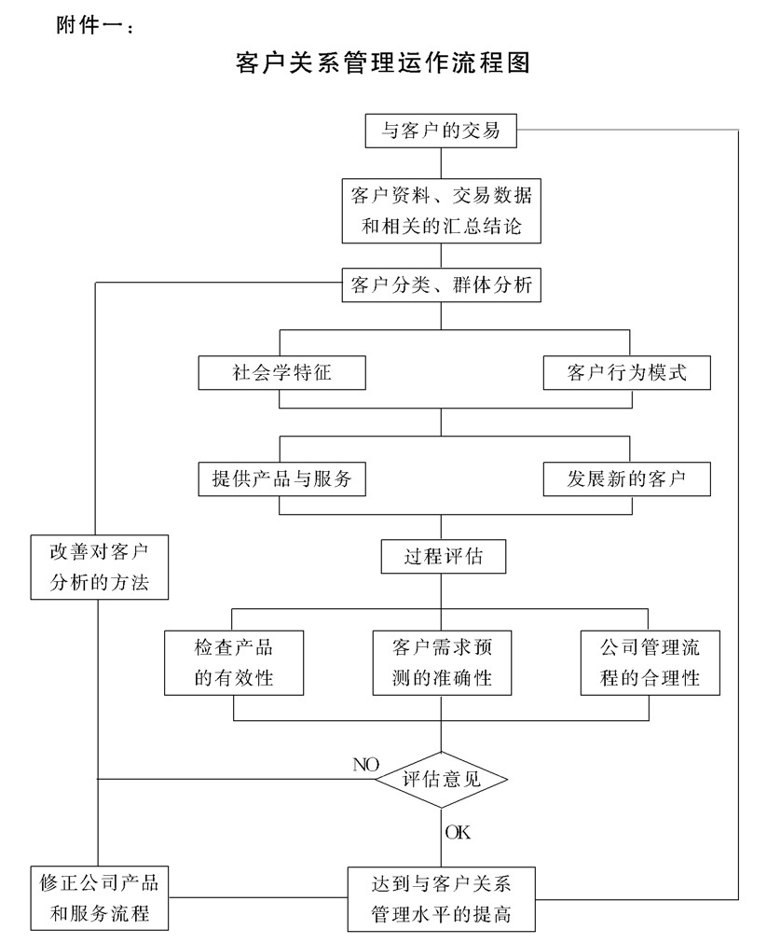

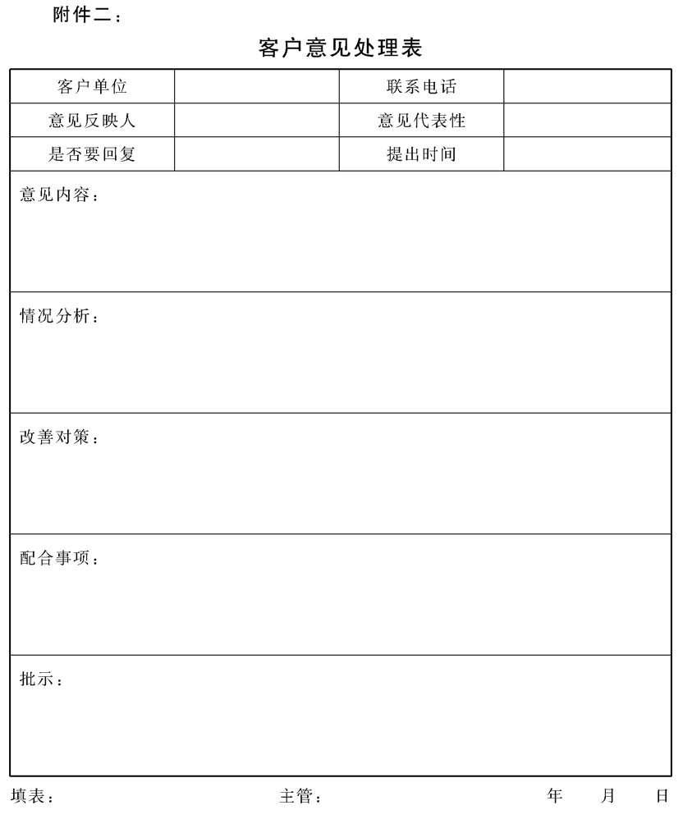

## 售后服务管理办法

### 1.目的作用

为树立企业良好经营形象，增进经营效能，密切与客户之间业务

联系及关系沟通，加强产品的售后服务，达到促进销售，格守信誉， 不断开拓市场的目的，特制定本制度

### 2.管理职责

公司营销部下属产品服务中心负责售后服务的全面管理，包括服务支持、服务记录、资料归档、服务方式和服务质量的管理。在做好

日常服务管理同时还应加强工作研究，收集信息和管理分析等方面工作，为加强客户关系、改善经营管理、促进市场营销向上级领导提供可靠的数据资料和合理化的意见。

### 3.售后服务的管理项目类别

公司根据以下条件开展售后服务的作业:

3.1有偿服务。这是针对非公司方面的责任，而对客户购买的商品进行各种服务，如安装、保养、检查、修理等，收取必要的人工、材料费用的服务。

3.2免费服务。这是针对公司的责任所必须承担特定义务的服务。如在保修期内，对公司产品质量原因所实施修、换、退等.有时虽然不是公司责任但耗费较少，且有利于产品的推广所进行的服务也可免费，如咨询服务，不换配件的简单技术处理等.

3.3合同服务.这是根据销售合同的要约规定所进行的履约行为，服务的方式、内容、收费标准等，完全照合同执行。

### 4.主要的服务方式策划

4.1上门服务方式

这是采取走出去，到客户那里走访，了解对方有何需求，主动征询客户意见，帮助客户解忧排难，为客户服务的一种方式。进行上门服务的管理要点是:

4.1.1对人员的管理。

4.1.1.1进行必要的墙训，以提高素质和服务质量

4.1.1.2制定相关的远程，控制制度，加弧纪律要求和过程监督。

4.1.1.3做好人员的分工、组合、派遣等方面的组织指挥工作.

4.1.1.4强调巡回走访人员的工作口志及相关记录，加强工作检 查与考核

4.1.2对资产的管理

4.1.2.1对产品保养、修理所需的配件、材料要做好储备管理.

4.1.2.2建立领用的相关手续规定，防止流失损失，特别是对免费修理的物耗管理要加强。

4.1.2.3加强对服务收款的现金管理与票据管理

4.1.3对客户的管理

应按客户的不同情况进行分类，采取不同的服务策略.

4.1.3.1对新客户应重点关注，在走访时要耐心做好咨询服务， 帮助客户了解产品特性、指导使用及安全事项，做好产品宣传。

4.1.3.2对主力客户，因为购货量大所以应增加走访人数与次数，以保障服务的需求

4.1.3.3对地方偏远的客户，在走访前应注意预约，提高服务效率。

4.2接待服务方式

这是对找上门来要求解决某些问题的客户所进行的各种服务。接待服务过程要求事项:

4.2.1不论什么客户均要热情接待，问清情况，积极处理.

4.2.2尽量在第一时间进行解决问题，使客户满意而归

4.2.3如不能解决，或不能满足客户提出的要求也要尽量做好解释说明，或与客户商量其他解决的途径。

4.2.4难度较大的修理，可留下物品预约客户以后来取，并办理登记。

4.2.5除保修期内或合同特定情况外，应视情况收取服务费，但应做好成本计算，实现合理收费.

4.3预约服务方式

这是兼有以上两种服务方式特点的售后服务。即由客户在需要给予服务支持时，由客户自己与公司通过电话等方式联系，说明需要服务的事项，然后公司根据情况，有针对性地派人前往处理。预约服务的要求如下:

4.3.1公司服务中心应设服务热线电话，安排好值班。

4.3.2当接到客户叫修电话或其他方式收到叫修信息时，值班人员应即将客户的名称、地址、电话、商品型号、修理内容、联系人详细情况登记于“叫修登记簿”上(见附件一)，并及时报告主管处理

4.3.3客户叫修，应尽可能快速响应，主管人员应及时派工，特别是与客户有预约时间的，应准时处理，格守信誉

4.3.4同样应做好维修费用及零配件等资产的管理。

4.4设点服务方式

这是在客户区域设立长期维修服务点，以方便客户对商品保养修理的服务方式。设点服务的要求事项是

4.4.1所设维修点尽量设在客户联系方便的地方

4.4.2应注意服务量的大小，防止业务清淡人浮于事，因此在布点前要对现场进行观察分析

4.4.3有时可考虑与经销商联合设点，形成配套服务

4.4.4注意做好内部运作的管理，完善各项制度和工作程序.

4.5服务过程注意事项

以上四种售后服务方式在具体运作过程均应严格遵守以下规 定:

4.5.1礼貌待客。在任何情况下都不得与客户吵闹，在发生难以沟通，或与客户意见不一产生矛盾时，应向上级主管汇报请示解决。

4.5.2严格按照公司“有偿服务”、“免费服务”、“合同服务”的规定，分清每次服务是否应收费的界线，不得任意违反，造成混乱。

4.5.3公司制定统一的价目表(包括修理费与材料配件费)，任何 服务人员均不得擅自做主任意抬高或降低收费标准。

4.5.4每次对客户产品所进行的维护、修理均应填写“产品修护记录”(见附件二)，以利于公司产品的质量分析，或作为资料用于其他管理用途。

### 5.服务管理控制

5.1工作检查与工作报告规定

5.1.1所有服务部门包括服务中心和各分支机构朔民务点)，都必 须接受公司营销部和财会部定期与不定期的行政管理监督检查与财务管理监督检查

5.1.2服务中心是各修理服务部(点)的直接上级主管，应加强对 服务工作现场的监控管理，每周到各服务点检查工作至少一 次，进行现场办公，听取工作汇报，解决实际问题.

5.1.3由服务中心派出走访客户及外出预约进行修理服务的人员， 在每天早上上班时应召开班前会简明扼要地汇报前一天的活动过程情况，并上交“产品修护记录表”.

5.1.4各修理服务部(点)的服务主管，在月底应将当月“产品修

护记录表单”装订成册，并按规定的要求，对当月本修理部的售后服务工作情况汇总分类填写“售后服务修理情况汇总报表”，连同“修护记录表单”一并上交公司服务中心。

5.1.5服务中心接到各修理部(点)以上报来的资料后，应再汇总

填写总报表(见附件三)上报公司营销部.并对各修理部上交的资料进行整理人档，留存备查，资料保存期三年.

5.1.6每月28口各修理部(点)服务主管应书面向公司服务中心 主任报告工作，30日前服务中心主任应向公司营销部长书面递交全月工作总结并提出下月工作设想或有关建议。

5.2客户满意度调查

售后服务工作关系到公司形象和营销推广，服务质量对公司与客户关系起着关键作用，因此对售后服务单位及服务人员的服务效果考核要点是客户满意度.公司的具体做法如下

5.2.1公司在每年市场营销调研活动中，应将客户对售后服务的满意度调查列人计划，通过该项指标来衡量检查这方面工作的成效，以调研结果来分析存在的问题，进而为改进服务提出有效的措施。

5.2.2服务中心每半年应组织一次售后服务意见征询活动.方法可

以是请客户到公司进行座谈，也可以到客户那里用专访的方式进行。

5.2.3客户意见分为客户的建议和抱怨及对售后服务人员的品评。 对服务人员的品评资料，应作为对他们工作绩效考核的重要依据。另外，对工作建议和抱怨方面的反映，服务中心应高度重视，耍认真研究拿出具体的改进工作与解决问题的办法，并应形成报告交营销部.

5.2.4对服务人员的品评要具体，可分为诚信、态度、技术、响应速度四个方面，设计出评分表，按照客户的满意状况进行打分.长期受到客户好评者及受到客户特别赞誉的典型事例， 由服务中心上报到公司，将给予奖励。

5.3客户抱怨的处理

5.3.1服务中心及分支机构对客户抱怨的事项，无论情节大小，均应由服务主管亲自过问和处理，并应尽快地加以解决，及时回复客户。

5.3.2超出服务中心权限所能解决的抱怨事项，服务中心应上报营销部解决。营销部应经常与服务中心及分支机构保持密切的联系，了解经营及服务过程实际情况，并随时协助其解决所有困难问题。

5.3.3对于超出营销部权限所能解决的抱怨事项，营销部应及时移交到总经办，由总经办根据公司“客户投诉处理办法”的程序，安排有关的职能部门研究解决，情节严重者，应呈送总经理，按总经理的批示进行处理，并将处理情况函告该客户。

### 6.附件

附件一:叫修预约登记表

附件二:产品修护记录表

附件三:售后服务修理情况汇总报表

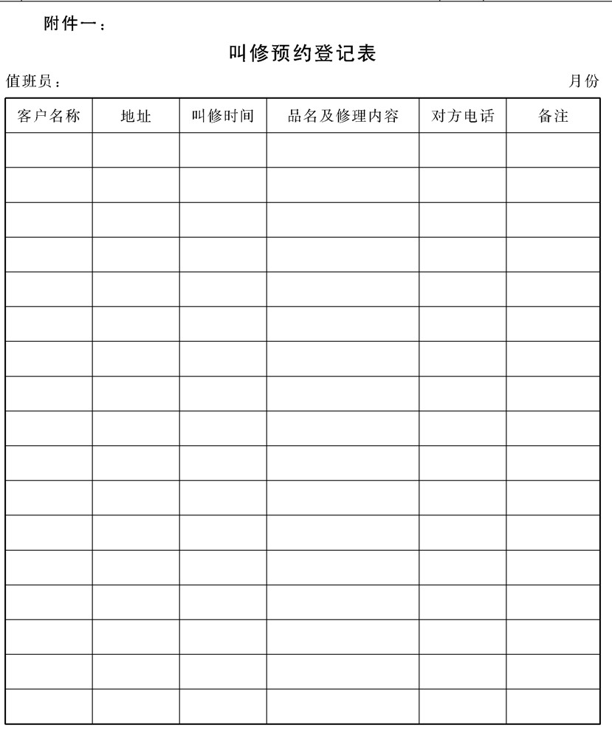

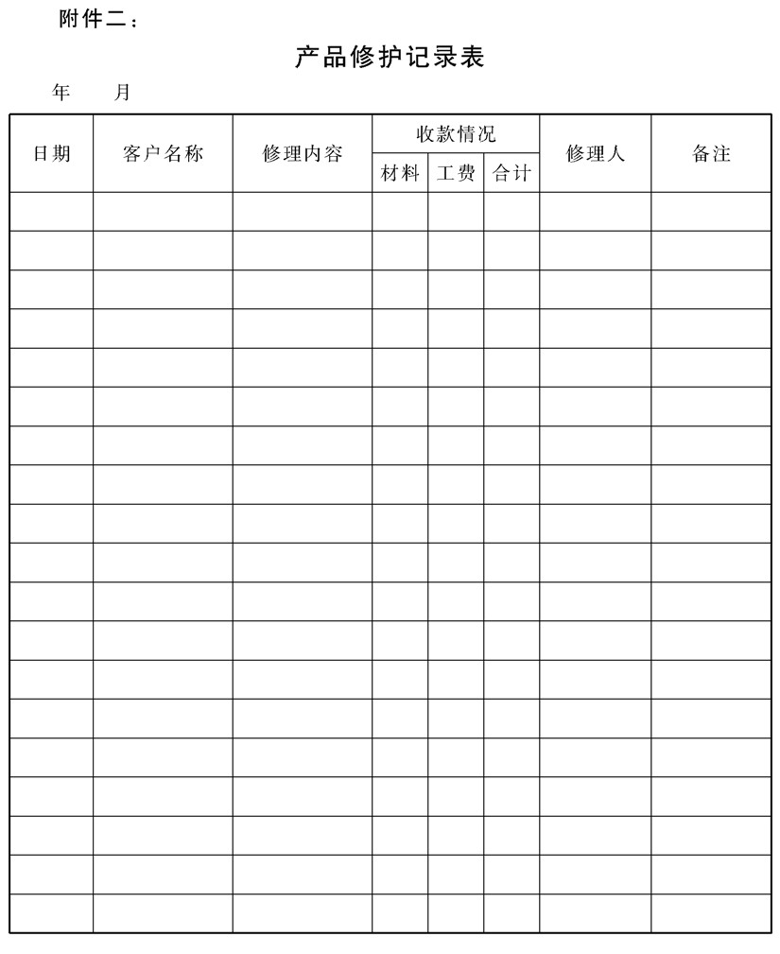

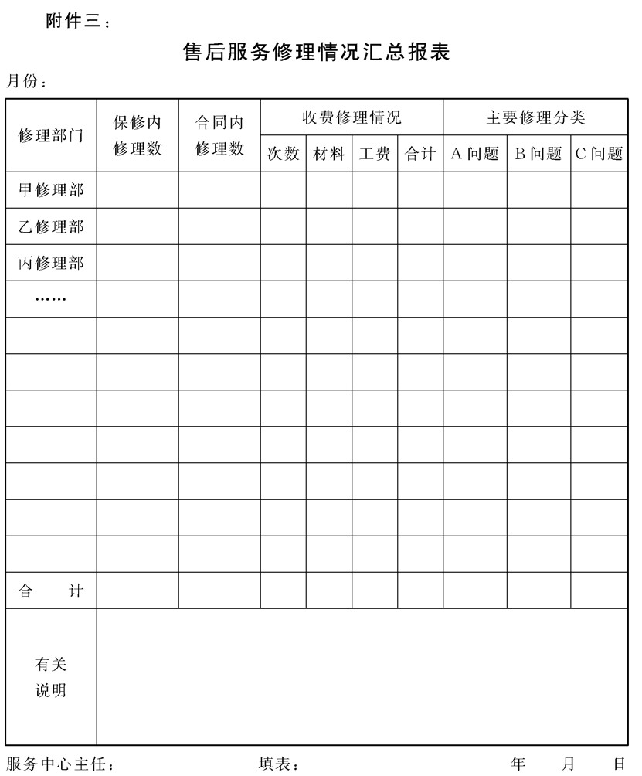

## 客户投诉处理办法

### 1.目的作用

为了明确接受、处理、解决与回复客户投诉的运作程序，确定各

相关部门、人员于此事务中的职责，使公司所接到的每一客户投诉都能得到适当有效的处理，以维护企业信誉、不断改善公司各方面的运作，特制定本办法。

### 2.管理职责

2.1营销业务部门

2.1.1详查投诉产品的订单编号、料号、数量、交货日期、不良品数量。

2.1.2了解客户投诉要求及投诉理由.

2.1.3协助客户解决疑难或提供必要的参考资料.

2.1.4迅速传达处理结果。

2.2品管部门

2.2.1负责投诉案件的调查、上报及责任人员的确定。

2.2.2发生原因及处理、改善对策的检查、执行、跟踪、防止、追踪及改善成果的报告

2.2.3投诉品质量检验确认。

2.3总经理室

2.3.1投诉案件的登记，处理时效管制及逾期反映。

2.3.2投诉内容的审核、调查、上报.

2.3.3投诉处理会议的联系

2.3.4处理方式的确定及责任归属的判定。

2.3.5投诉改善方案的提出、洽谈、执行成果的跟踪及效果确认.

2.3.6协助有关部门与客户接洽投诉调查及妥善处理。

2.3.7将投诉处理中客户反映意见上报有关部门.

2.4作业部门

2.4.1针对投诉内容详细调查，并拟定处理对策及执行检查

2.4.2分析生产过程中的质量问题原因，积极采取措施堵塞管理方面的漏洞。

### 3.投诉的接受规定

3.1公司营销业务科负责接受相关客户的投诉，若其他办公室人员接到任何客户的投诉，须礼貌地向客户说明，请客户同营销业务部门联系， 若客户坚持向其投诉，则该职员有责任收下客户书面投诉或简要记录客户的口头投诉，并向客户说明会将此转交业务科处理。若客户要求退货，非业务科人员一律不得向客户承诺接受退货。

3.2业务科相关业务员接到客户投诉(包括其他人员转交的投诉) 后，须尽快同客户联系并了解投诉细节，避免对客户投诉内容的 理解不准确或不完全。要礼貌地向客户说明公司会尽快彻查此事 且会尽快将处理情况回复。

3.3对于客户的退货要求，应要求客户出具退货报告，或作书面记录后交客户确认，详细说明客户不可接受的问题所在，以及客户要 求的后续处理方式。在同客户确定具体货物退回品种、数量、时间等事项后，业务科须书面通知公司成品仓库暂时收下该批退货，但仅作临时保管，暂不作退货记账。成品库需明确标识该退货，等待处理。

3.4负责接待客户投诉的业务人员对每次的投诉均应向业务科长和营销部长(经理)进行汇报，并对客户的投诉进行初步分析。如果 非常明显不属我公司责任的投诉，则不应接受，业务员应维护公

司利益，实事求是地向客户说明原因，做好解释工作，并通知成品库将临时存放的货物退还给客户。

3.5如果投诉事项属于营销部门内部事务范围的，由营销部长(经 理)根据情况作出处理意见，业务人员按此意见进行解决，并回 复客户。此投诉要填写记录以追究直接责任人和防范再次发生。

3.6如果投诉事项超出营销部门事务范围的，应立即移交公司总经办 处理。

### 4.客户反映调查及处理

4.1营销部人员接到客户反映产品异常时，应即查明有关资料(订单编号、料号、交货日期、数量、不良品数量)、客户要求及交货金额等各项目，并立即填写《客户诉怨处理表》连同异常样品与标签等，将有关资料经主管签注意见后送总经理室办理。

4.2投诉案件若需要校验时，营销部门在未填制《客户诉怨处理单》前，为满足客户需求及确保处理时效，营销人员应立即通知品管部门(或生产作业部品保组)人员会同生产作业部门人员共同前往处理，若品管部门人员无法及时前往时，山总经理指派有关人员前往处理，并于处理后向总经理报告。

4.3为及时了解客户投诉内容及处理情况，由品管部门或有关人员于调查处理后三天内提出报告呈总经理批示。

4.4总经理室接到营销部门《客户诉怨处理表》后，即编列投诉编号并登记于《客户诉怨案件登记追踪表》，送品管部门追查分析原

因及判定责任归属部门后，送生产单位分析异常原因及确定处理对策，或向研究开发部提出处理意见，再报送总经理批示后送回营销部依批示处理。

4.5营销人员收到总经理室送回的《客户诉怨处理表》时，应立即向客户说明、交涉、听取客户对处理意见的反映，并将处理结果填人表中，呈主管核阅后送回总经理室。

4.6总经理室接到营销部填具交涉结果的《客户诉怨处理表》后，应于一口内就营销部门及工厂的意见加以分析成为综合意见，分送营销部经理、副总经理或总经理核决。

4.7判定发生单位，若属本产品质量问题应另拟定处理方式，并依据《投诉损失金额核算基准》拟定责任部门损失金额，个人惩处种 类呈主管批示后，依罚扣标准办理，若涉及行政处分则依《投诉行政处理原则》办理。

4.8经核签结案的《客户诉怨处理表》第一联山品管部存，第二联生产作业部门存，第三联送营销部门依批示办理，第四联送会计部 门存，第五联送总经理室存

4.9《客户诉怨处理表》的结论，若客户未能接受时，营销部门应再填一份新的《客户诉怨处理表》附原表一份呈报处理。

4.10总经理室每月10日前汇总上月份投诉处理情况，填制《投诉案件统计表》会同生产作业部、品管部门、研究开发部及有关部门主管判定责任归属并检讨各投诉项目，改善对策及处理结果。

4.11营销部门不得超越权限向客户做任何处理答复、协议或承认， 只应对《客户诉怨处理表》中批示事项以书信或电话转达客户 (不得将《客户诉怨处理表》影印件送客户)。

4.12各部门对投诉处理决议有异议时，须以《签呈》专案呈报处理。

4.13投诉内容若涉及其他公司或原物料供应商等责任时，由总经理室会同有关单位共同研究处理办法

### 5.内部管理跟进事项

5.1各行动负责人须按要求的时间认真实施纠正及预防行动，其过程中若出现其他因素影响实施行动，须立即向审批行动的经理或主

管反映和解决。

5.2行动实施完毕，行动负责人须主动向审批的主管领导回复，主管领导应审查行动是否已取得成效，并决定是否需要进一步提出更 深层次“公司运作纠正及再次出现同一问题”的措施。

5.3对已跟进审查完毕的客户投诉，业务员须同客户联系，并完整回复客户有关处理结果。如果客户尚不满意，营销业务部门须了解其不满意的具体细节，作为客户的新投诉处理，并重新启动本程序。

5.4如果处理的结果客户表示满意，应将回复客户的情况在《客户诉怨处理表》上作出记录，表示该项处理已结束。完毕的《客户诉 怨处理表》、《客户退货检验报告》等资料交资料管理员存档，保存期为三年。

5.5投诉责任人员处分

总经理室每月1o日前将上月份结案的投诉案件，凡属批示

为行政处分者，经整理后送人力资源部上报《人事公布单》并公布。

5.6投诉绩效奖金罚扣

对生产作业部门、营销都门及服务部门责任单位或个人，由 总经理室依投诉案件发生原因决定责任归属单位，并开列《奖罚

通知单》，呈总经理核准后复印三份，一份自存，一份送会计单位查核，一份送罚扣部门罚扣奖金.

### 6.成品退货账务处理

6.1营销部门接到已结案的《客户诉怨处理表》第三联后，依确定的处理方式处理:

6.1.1折扣、赔款:营销人员应依《客户诉怨处理单》开列《销货

折扣登记单》一式两联，呈经理、总经理核签及送客户签章后，一份存营销部，一份送会计部做账。

6.1.2退货处理:开列《成品退货单》注明退货原因、处理方式及

退回依据，呈经理核准后，除第一联自存外，其余三联送成品仓储部门，据以办理收料

6.2财务部依据《客户诉怨处理表》第四联中经批示核定的退货量与《成品退货单》的实退量，核对无误后，即开列传票办理转账， 但若数量、金额不符时依下列方式办理。

6.2.1实退量小于核定量或实退量大于核定量一定限额以内时，应依《成品退货单》的实退数量开列《传票》办理转账。

6.2.2成品仓储部门收到退货，应依营销部送来的《成品退货单》

核对无误后，予以签收。如实际与成品退货单所载不符时，待请示后依实际情况签收。《成品退货单》第二联由成品仓储部存，第三联财务部存，第四联营销部存。

6.2.3因投诉之故，而影响应收账款回收时，会计部门在计算营销人员应收账款回收率的绩效奖金时，应依据《客户诉怨处理表》从应收金额中予以扣除。

6.2.4营销人员收到成品仓储都门送的《成品退货单》后，应就下列三种方式中选择一种取得退货证明:

a.收回原开统一发票，要求客户在发票上废去统一发票章印。

b.收回证明退货数量、单价、金额及实收数量、单价金额的原开列统一发票的影印本，且必须山客户销去统一发票章。

c.填写《销售货退回证明单》山客户废去统一发票章印后，取得上述文件后，与成品销货退回单一份送会计部门做账。

6.2.5投诉处理结果为销货折扣时，营销人员依核决结果开列《销 售折扣证明单》依下列方式取得折扣证明:

a.收回注明折扣单价、金额及实收单价、金额的原开统一发票影印本，影印本上必须由客户废去统一发票章印。

b.填写《销售折扣证明单》由客户销去统一发票章后签回。

c.取得上述文件之后，与《销货折扣证明单》一并送会计部门做账。

### 7.附件

附件一:客户诉怨处理表

附件二:客户退货检验报告

附件三:客户投诉处理程序图

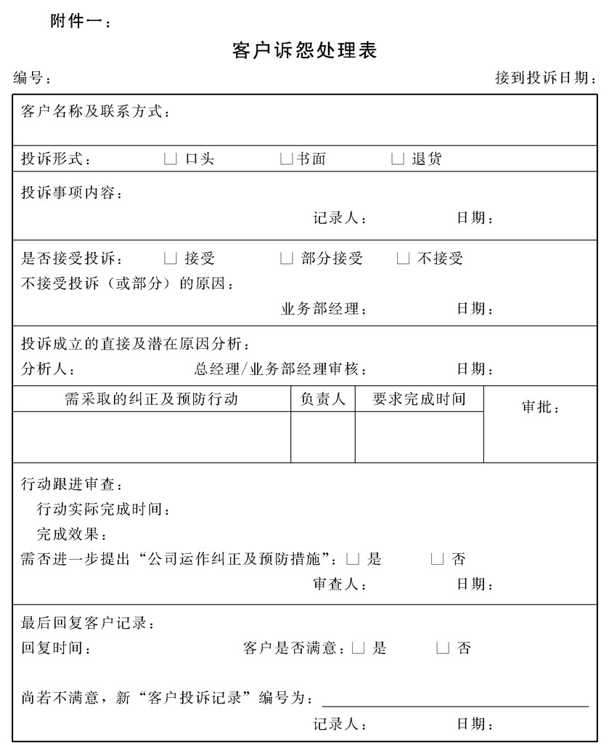

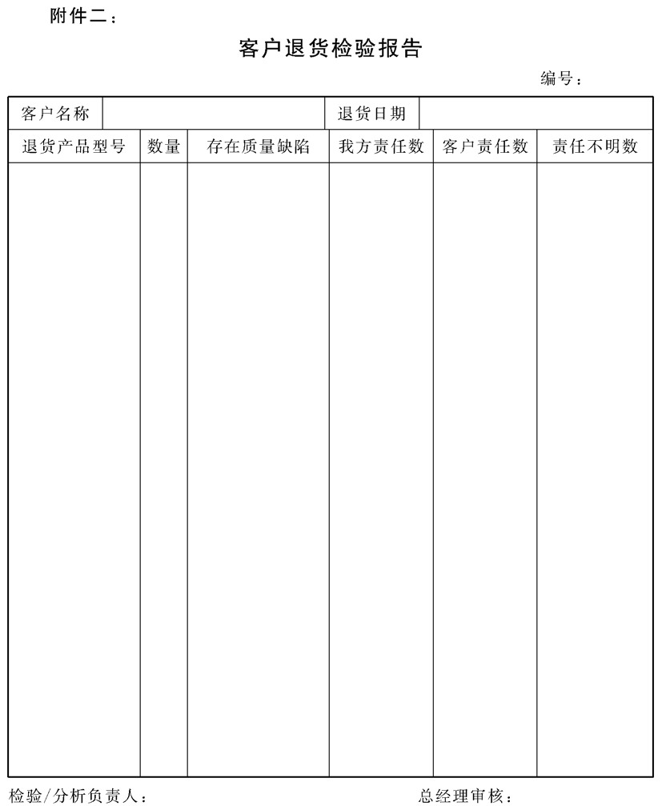

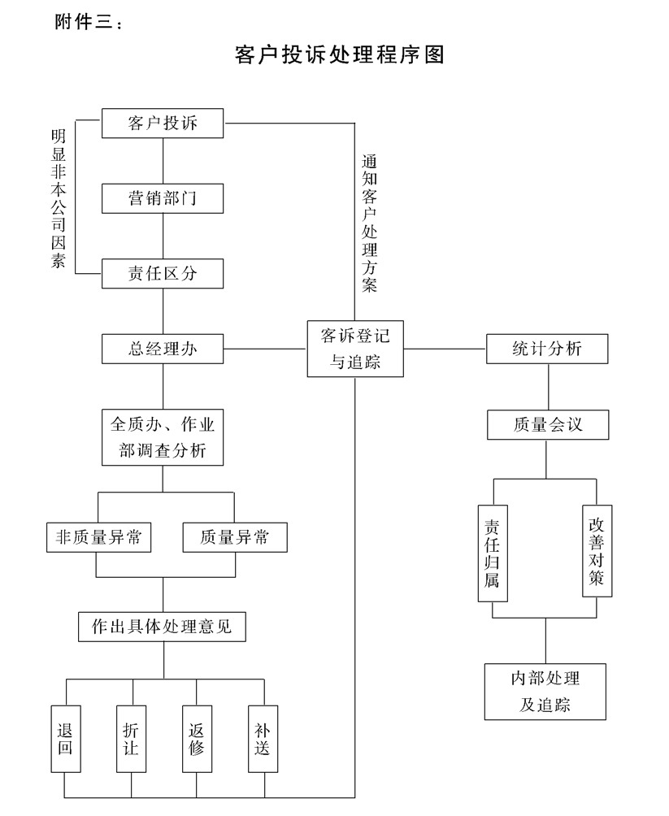

## 销售人员的激励管理规定

### 1.目的作用

1.1通过目标任务的落实，提高人员的责任心.

1.2通过工作考核的实施，区别出工作的差与优。

1.3通过奖励规定的实施，激发人们更努力工作

1.4通过处罚规定的实施，促使每个人做好自律。

1.5销售激励措施能为公司市场营销产生促进作用

### 2.管理职责

2.1营销各级主管人员应负责做好三点，一是教育下属人员正确认识颁布本规定的必要性;二是实施中一定要公正办事，不拘私情; 三是细心工作，避免误差

2.2督察部门应加大工作检查力度，尤其是重大违纪行为.

2.3人力资源部应配合好思想教育及矛盾化解工作。

### 3.对销售人员的任务管理

3.1销售部门应将公司批准实施的销售计划目标任务，进行层层分解，把任务落实给每一个销售人员，并提出工作要求，使他们既清楚自己的工作任务，又明白自己应负的责任，并且还与经济利益直接挂钩。

3.2销售部门须就各地区客户及业界的需求动向等进行调查，然后根据客户别(或商品别)，将销售额、收款、销路不佳商品、畅销商品等，有区别地对各销售人员下达任务，防止工作量的不均衡，造成苦乐不等，影响积极性。

3.3在对销售人员布置工作时，除了要求巩固老客户、完成销售额之外，还应强调开发新客户、回收货款、搜集市场信息情报等相关

工作，并设立单项奖，对在这些方面工作突出，做出较大贡献者以资鼓励。

3.4销售业务主管应对销售人员的销售工作实行过程管理，适时跟踪检查，掌握工作状态及时发现问题，帮助销售人员解决工作中遇到的实际困难。不得下达任务后就一概不管，应对他们多加关心，特别是对业务新手，更应做好指导工作，使他们树立完成任务的信心。

3.5销售部门应针对各销售员的活动及实绩，制作能够相互比较看出绩效差异的统计表(或图)，并予以公布，借以形成销售竞赛的氛围，促进销售人员的工作效率提高和任务的达成度。

### 4.对销售人员的工作考核规定

4.1营销主管及业务管理部门应做好日常的销售业绩登记和统计管理，为销售人员的考核评价打下基础.考核实行记分办法，分为两部分，销售任务完成率满分70分，纪律及管理配合度满分30分两项合计100分

4.2销售任务完成率的评分等级

销售任务完成率以销售货款收回数额为准，当月达成率按以

下情况记分:

100%完成任务70分

90%一不足100% 60分

80%一不足90% 50分

70%一不足80% 40分

60%一不足70% 30分

60%以下按比例递减分数。

4.3纪律及管理配合度的记分

4.3.1出勤。5分

4.3.2工作汇报与业务沟通。5分

4.3.3注意商务礼仪维护公司形象.5分

4.3.4人际关系及团队合作意识.5分

4.3.5执行公司各项制度、条例.5分

4.3.6完成主管安排的其他工作任务。5分

4.4考评主体规定

4.4.1销售业务员由业务主管评分，由销售经理审核。

4.4.2业务主管以及其他文员的考核记分，取其所管辖业务员的平均分数，再结合各人的纪律和管理配合度来评定分数，办公文员由业务主管评分，业务主管由销售副经理评分，统一由销售经理审核

### 5.销售部门人员奖励规定

销售部门人员除了执行公司对所有人员颁布的奖励条例之外，为 了促进销售工作，调动销售人员的积极性，还应增加“超额完成销售 任务奖”、“年终综合奖”、“单项贡献奖”。

5.1超额完成任务奖

超额完成任务奖属月奖制，销售额必须以款到为准，具体如下:

超额任务10%一不足20%奖励本人工资底薪10%,

超额任务20%一不足30%奖励本人工资底薪20%.

往上以此推算计奖。

以上是针对直接参加销售的人员。办公室文员及销售主管可参照以上执行，但必须按部门整体任务量超额为准

5.2年终综合奖

年终综合奖是按照全年计划任务完成情况和纪律及管理配合 度的考评得分来计算和发放的。

各人年度考核得分=（该年度元月—12月考核分累计）÷12 按照各人得分多少的具体奖金额的分配如下:

90分以上者年终奖金一工资底薪×3

85分以上，不足90分年终奖金=工资底薪×2.5

80分以上，不足85分年终奖金=工资底薪×2

75分以上，不足80分年终奖金=工资底薪×1.5

70分以上，不足75分年终奖金=工资底薪×1

65分以上，不足70分年终奖金=工资底薪×0.5

60分以上，不足65分年终奖金=工资底薪×0.3

60分以下者无年终奖金

5.3单项贡献奖

单项贡献奖是针对那些为企业的利益作出特别贡献的人员所制定的奖项，由营销主管根据作贡献者的实绩，填写报告，营销经理复核后，报总经理批准发放到个人.单项奖的具体金额，应视贡献大小由营销经理提出意见后，再由总经理决定。

可以发放单项奖的项目内容如下:

5.3.1对企业已列为“滞销品”，业务员在规定期限内售出者.

5.3.2对于企业已列为“呆账”，责任者以外的其他人员将其款项

收回者。

5.3.3由于防范得宜，使企业避免蒙受巨大损失者。

5.3.4在营销促进方面提出“好主意”、“好点子”，为公司采纳并

在实施中得到较好收益者。

5.3.5积极开发新客户，并已有新客户成为公司主力客户者.

5.3.6提供市场最新和有价值的信息和情报，对公司的经营产生重大影响作用，从中获得较大收益者。

### 6.关于处罚的规定

处罚也是激励的一个手段，通过处罚产生的作用力同样可以推动 人们去努力工作，处罚的规定起着警示作用，以制约各种违规行为，

同时在经济上处罚绩差而奖励绩优，也符合多劳多得的分配原则.

6.1销售业绩差罚款

当月销售任务完成60%以下一50%罚本人工资底薪10%;

当月销售任务完成50%以下一40%罚本人工资底薪20%,

往下以此推算扣除工资底薪.

以上绩差罚款由销售主管在每月考核销售人员业绩后，造表报营销经理批准后执行

6.2严重违纪的解雇处理

有以下行为之一者，属严重违纪，公司给予解雇处理。

6.2.1挪用公款数额达1000元以上者

6.2.2与客户串通勾结，损害公司利益直接损失达1000元以上者。

6.2.3出卖公司情报，从中获利者，或虽没牟利但情节严重者.

6.2.4私自将本公司业务订单转移它方者.

6.2.5长期不去执行销售任务者或不具备销售素质条件与能力者。

6.2.6本人经营或参与他人经营与本公司同一产品业务者.

以上违反者，经人举报，由公司督察部进行调查核实无误后，报总经理批准，即由人事部门办理辞退手续.

6.3取消年终奖的处罚

在本年度内，有以下行为之一者，将给予取消年终奖的处罚。

6.3.1对以上解雇人员的严重违纪行为，知情不报者

6.3.2假公济私，用公款出差去办私事情节严重者。

6.3.3公差在外，有严重违法乱纪行为者.

6.3.4给公司发生呆账数额较大者.

6.3.5因本人行为不妥，多次(三次以上)给公司形象造成严重损 害者。

6.3.6其他虽不够解雇，但行为情节严重者。

## 销售人员工作要求及业务处理规定

### 1.目的作用

为了加强对销售人员的管理，提高销售人员工作责任、掌握业务

处理的基本程序和要求，能够不断提高工作质量和效率，避免工作失误现象的发生，特制定本规定.

### 2.管理职责

营销部门各级主管人员应加强对销售人员素质和专业技能的指导和培训，要重视和研究远距离人员的控制和管理，尤其是长期驻外工作人员，不能只布置任务，不管过程和方法，要特别注意他们每个人的业务处理和工作程序是否规范地运作，在遵纪守法方面有否违规现象等等，防微杜渐、控制把关，确保公司营销各项计划任务的实现.

### 3.销售人员工作要求事项

3.1关于工作纪律规定

3.1.1严守公司所制定的员工守则和各项规章制度。

3.1.2执行公务过程注意商务礼仪，维护公司形象

3.1.3不得用公款借出差为名去游玩办私事.

3.1.4遵纪守法不参与社会帮派(黑组织)活动。

3.1.5不得私自将公司业务订单转移其他单位

3.1.6不得私下经营与本公司同类产品的生意。

3.1.7在进行重大商务谈判和签订合约时，不得饮酒

3.1.8保守公司商务机密，维护公司利益.

3.1.9服从主管领导的工作指挥，努力完成上级下达的各项工作指 令和任务。

3.2关于工作业务的管理规定

除了产品销售之外，推售员的工作范围还应包括下列内容

3.2.1帮助用户了解产品特性、安全使用及各注意事项.

3.2.3定期调查经销商的库存、货款回收及其他经营情况

3.2.4督促客户订货的发展。

3.2.5注意搜集市场各方面信息，整理经销商和客户的经营资料及变化动态及时反馈回公司。

3.2.6做好客户投诉及退货的处理工作。

3.3关于访问客户的要求

3.3.1销售人员应对各自的客户，按照等级分类编制客户访问时间表，原则上每客户每周应走访一次。(访问次数多少，根据客户等级确定)

3.3.2每次走访客户前应做好访问提纲，考虑好访问方式、访问对象、提出何问题、达到何目的等，做到有准备、有目的、有收效。

3.3.3若走访新客户，应注意携带样品、产品说明书、名片、产品目录等资料，以使推销工作顺利展开。

3.3.4销售人员在巡回访问经销商时，应注意了解库存情况，及时补充货源，对经销商提出的合理化建议要认真听取，反馈到公司。

3.3.5销售人员不得向顾客耍态度或有其他不礼貌行为，应树立 “为顾客着想”的服务理念，以争取得到用户的长期合作。

3.4关于业务报告的规定

3.4.1为了加强计划管理掌握工作情况，销售员应将一定时期内(每周或每月)的工作安排以“工作计划表”的形式提交主管。

3.4.2每个业务人员均应逐日填写“工作日记”将每日的业务经过简明扼要地作出记录，供主管随时检查。

3.4.3对于客户经营发生的异动或发现不利于公司利益的各种情

况，应随时向主管报告，以便及时采取应对措施。

3.4.4对于有希望的客户，应积极开拓，并可向主管汇报，提出公关措施，以取得公司的支持和有关方面的配合。

3.4.5在客户中一旦发现“问题客户”应立即报告主管，不得隐 瞒，防止危险的扩散。

3.4.6销售人员在每月底应对全月工作进行回顾总结，写出书面的工作汇报，按规定的时间交业务主管，接受上级的工作检查。

### 4.业务经费及出差的规定

4.1活动经费

销售活动所需的经费预算应于每月初决定，由业务主管按月视实际业务量核定销售员的活动经费，并报营销部长审批.

4.2销售的各项经费

销售经费的认可只限于前条所规定的范围内，超出此限者则应事前提出补加审请，说明特殊事项和支出原因，经批准后方可提高费用的支出。

4.3销售经费的处理

各项销售经费须在申请支出时，由业务人员备齐相关资料，并在规定的期间内提出给所属的主管，取得其认可.

4.4出差中请

出差应依据企业规定的方式，于出差前三天填写出差中请单，向所属主管提出出差中请，批准后方可出差。

4.5出差旅费

营销人员出差费按企业有关规定执行。

4.6出差的联络

出差者应将自己未来数天的去向告知企业或留给将离去之处，让企业随时知道自己的所在。并且应每2-3天向主管领导汇报出差过程中的业务办理事项。

4.7旅费的核算

出差旅费的核算应于返回公司3天内，依照规定的程序，向所属主管提出报告。

4.8以贷出款处理

出差者在返回企业上班的3天内未提出报销凭据的，则预付给该人的出差费即视为对该出差人的贷款，且未结账前不得再支付出差旅费

### 5.订货与交货的业务处理程序

5.1事前调查

销售业务人员，对于客户的付款能力等，应做事前调查，并衡量本企业的生产能力是否能依对方的订购内容作配合后，再行决定是否受理订货。

5.2调查事项

销售工作人员，应随时做好下列四项的调查，并将内容报告给所属主管:

5.2.1预定下订单的企业基本概况.

5.2.2调查与下订单者有交易关系、并为本企业竞争对象的同业 者，从中了解其商业信誉情况.

5.2.3下订单方与本企业的关系及以往的订货实绩、付款情况。

5.2.4如为第一次交易者，应就其经历、负责人性格、资金、往来银行、经营情况、付款能力及交易能力、有无与本企业的竞争同业交易和业务内容等进行调查。

5.3订货情报

订货情报应尽速取得，并在所属主管领导的指示之下，尽速展开有效率的销售活动

5.4估价单的提出

在受理订货时，除了应遵守企业规定的售价及交货期限外，对于下列五项规定也应具体地予以落实。

5.4.1品名、规格、数量及契约金额。

5.4.2具体的付款条件:付款日期、付款地点、现金或支票、支票 日期、收款方式。

5.4.3除特殊情况以外，以订货受理到交货之间的期限.

5.4.4交货地点、运送方式、距离最近的车站等交货条件.

5.5契约书提出。

如前述条件已具备，应将订货受理报告书连同订购单、契约单等证明订货事实的资料，一起提出给所属的主管。

5.6注明新旧客户

5.6.1订货受理报告中对于订购是新客户或已有往来的客户须注明清楚。

5.6.2如果是老客户，应依据交货日期记明目前未付款项余额。另外，尚须分析交易中是否有意外事故发生。老客户如曾有不良记录者予以标示

5.7在受理订货或订立契约时，应依照下列四项条件选择交易单位，缔结付款条件

5.7.1对于以往一向忠实履行付款条件的客户，可依照惯例认可本交易，但仍必须规定在6个月内收回货款。

5.7.2与新客户的交易，原则上为现款现货交易

5.7.3即使是旧日往来的客户，仍应按照其付款能力的好坏，采取由交货代理受款或直接契约的方法。

5.7.4对于过去曾发生过支票不兑现或不信守契约行为的客户，一 概不接受代理款或直接契约的方法。

5.8对特殊要求和紧急订货确认、变更的通知

5.8.1管理或生产部门针对生产能力进行评估，再依据订货受理报告书中的条件及内容，做好确认之后，迅速发出订货确认的通知或变更通知给营销部门。

5.8.2负责受理订货人员在收到前项变更通知后，须立即与订货者联络，并努力与订货人交涉，使订货条件符合规定.

5.8.3营销部管理专员应针对订货受理及交货等状况加以调查、分析，并负责督促交货事宜

5.9销售价格表

销售价格表须随身携带，但不可借给或流传到第三者手中，另外，经过企业许可借出的图表等资料，也应迅速设法回收.

5.1。目录及其他销售上的必要资料，必须慎选对象后发放。

### 6.货款的处理

6.1货款的回收

负责受理订货者应对货款回收事宜负责。在业务活动中，应注意以下事项

6.1.1在受理订货或提出估价书时，应与对方谈妥付款条件.

6.1.2在交完货后应立即提出请款单，到付款日须亲往收款，或寄出缴款委托函给对方。

6.1.3经常与订货者保持密切联络，不断设法使对方如期付款.

6.2提出收款预定

负责人员应于每月月底将订货对方2个月间的收款预定表提出给所属主管。预定表的要领如下:

6.2.1以每月的10口、20口及月底作区分，注明各现金款项及票 据的金额

6.2.2营销管理专员依据收款预定表，交给负责受理订货人员，并交付余额确认书及付款通知书等，借此督促、加强收款业务。

6.3无法收款时的赔偿

当货款发生无法兑现，判定已无收款可能时，责任人员须由其薪资中扣除相当于此货款的30额度，作为赔偿。

6.4不良债权的处理

交货后6个月内，对方仍赊欠货款时，一般视为不良账款， 应从责任人其薪资中扣除相当于该款项的15%金额，赔偿给企业。但是，前项规定实施后的2个月以内，如果该货款的总额已获回收，则前项赔偿金应还给责任人员。

6.5回扣的管理

回扣的范围以超过公司规定的销售价格者为主，低于销售价格者不予认可，回扣的对象以契约或交货的对方为主，结算条件必须附有收据

6.6退货折扣的处理

6.6.1订货取消及退还货品

当发生订货取消或要求退货等事件，应立即依照规定步骤，将对方的凭证资料提交给所属主管，并待裁决通知时，始可更正自己持有的销货内容.

6.6.2退货的处理。

因特殊情况而必须接受退货时，应迅速将契约书及对方的退货传票交给所属主管。如果事情的责任须归属该负责人，则须从该负责人的薪资中扣除运费、包装费及机管调整费等必要的相对费用，以作为对企业的赔偿

6.6.3交货后的折扣。

如货品交出后，货款打折，应将对方的相关资料连同契约书、订单等提交给所属上司。不管被打折扣是事出何因，负责人都应从薪资中扣除相当于折扣金等必要的相对费用以作为对企业的赔偿。

### 7.降价销售事务处理

7.1营销员自行判断降价，原则上适于以下情况，但特定商品例外:

7.1.1客户支付额中未足×元的尾数.

7.1.2支付额达×万元以上时，有浮动×额，但让利总额不能超过××元。

7.1.3支付额未足×万元，但在×万元以上时，有×的浮动额，但让利总额不能超过××元

7.1.4支付额未满×万元时，降价×元以内。同时，无论何种情 况，都必须有充足的理由和严格的核算

7.2实施降价销售时，必须填写“降价销售业务传票”。 降价销售业务传票的处理规定是:

7.2.1降价销售业务传票(营销员自存)

本传票由营销员保存，作降价处理凭据用

7.2.2降价销售业务传票(营销员一客户)

本传票由营销员转交客户。

7.2.3降价销售通知单。(营销员一财务部)

交财务部作财务处理.

7.2.4降价销售统计单(营销员一业务部)

业务部作统计资料用。

7.3中请降价销售

7.3.1大量定货、特殊定货及客户降价要求超出规定限额时，营销员需提交“降价销售申请”.

7.3.2降价销售中请提交给业务部，由业务部转交上级审批。如时间较紧，可通过电话请示总经理裁决。

7.3.3电话在申请批复后，营销员需补送“降价销售申请”.

7.3.4降价销售申请一式两份，一份由申请者留存，作降价销售的凭证依据。一份送交业务部审查后，经业务部门送交总经理裁决。如总经理同意，返交业务部，由业务部转交财务部。

## 营销片区驻外人员管理条例

### 1.目的作用

为了加强驻外人员管理，提高驻外人员的素质，明确驻外人员工

作职责，实现公司远程管理的有效控制，使驻外人员工作按照程序化、

规范化的要求开展工作，特制定本条例

### 2.管理职责

2.1公司市场营销部是驻外人员管理的归口部门。负责对驻外人员工作安排，检查、指导、考评、奖惩等方面的管理。

2.2督察室对驻外人员的工作、行为进行定期或不定期的巡回督察、 考核。

### 3.片区的性质、职能

3.1片区的性质

3.1.1片区是销售部门派驻全国各地从事产品销售工作的基础组

织。

3.1.2片区属公司营销部的下属机构，业务上、行政上隶属营销

部，接受各正、副部长、副总经理、总经理领导。

3.2片区职能

3.2.1保证公司与经销商的经销协议的履行，公司销售政策的落 实。

3.2.2协助批发商管理零售商，开拓市场，营建公司销售网络.

3.2.3协助和督促各级经销商完善售后服务体系，构建公司服务网络。

3.2.4收集并反馈市场信息、构建公司信息网络，协助经销商开展广告促销活动。

3.2.5保证公司资金、货物安全.

### 4.片区经理的管理规定

4.1片区经理的任职资格

4.1.1大专以上文化程度

4.1.2三年以上销售工作经验。

4.1.3政策素质:事业心强、公正廉洁、忠诚老实

4.1.4心理素质:沉着、冷静、果断、坚强.

4.1.5知识水平基础知识面广、专业知识深、产品知识熟悉。

4.1.6能力素质:具有较强的组织能力，指挥能力、协调能力、口

头表达能力、文字表达能力、处理人际关系的能力和创新能力。

4.1.7具有较好的身体素质

4.2片区经理的工作职责、权限

4.2.1工作职责:

4.2.1.1负责本片区的全面管理工作(包括业务、财务管理)。

4.2.1.2负责贯彻落实公司的规章制度、目标计划、工作任务.

4.2.1.3负责经销商管理和区域产品销售管理

4.2.1.4负责货款回收，保证资金安全。

4.2.1.5负责与营销部业务科保持日常工作联系，掌握经销商的 货物发出情况和账务往来情况。

4.2.1.6负责片区市场信息的搜集汇总分析上报，协助经销商开 展广告宣传和促销活动

4.2.1.7负责协助技术服务中心督促代理商配备维修人员、维修 工具、维修场地、储备维修配件、建立维修网点.

4.2.1.8负责产品中转库的监督管理。

4.2.1.9负责对片区业务人员指导、培训、考核、奖惩.

4.2.2权限:

4.2.2.1有权根据公司的规章制度、目标、计划、工作任务，制定本片区的管理办法工作计划。

4.2.2.2有权对片区人员工作任务完成情况的检查、考核、奖惩，对不合格人员有退回公司的建议权。

4.2.2.3有对本片区业务人员工作调配权。

4.2.2.4对不合格的代理商有权建议取消其经销资格;有权对不 合格零售商进行调整

4.2.2.5拥有对本经销区域经销模式调整的建议权。

4.2.2.6有权推荐新的经销商加盟.

4.3片区经理的产生，任命、免职程序

4.3.1产生方式:

4.3.1.1人事部按任职条件，对内、对外公开招聘

4.3.1.2按任职条件在现有员工中推荐。

4.3.1.3员工按任职条件自荐或他荐.

4.3.1.4业务部从片区经理后备人才中推荐。

4.3.2任命程序:

4.3.2.1人事部、营销部对候选人进行资格审查和任职测评.

4.3.2.2人事部、营销部将审查，测评结果和任用建议报公司领导审批。

4.3.2.3审批同意后由公司正式行文任命。

4.3.3免职程序:

4.3.3.1营销部和人事部根据对片区经理的考核或督察结果，对 不合格者提出免职建议，报公司领导审批。

4.3.3.2人事部、营销部对违反公司有关规定，将被免职的片区经理的相关依据和免职建议报公司领导审批。

4.3.3.3本人主动申请辞职，报公司领导审批

4.3.3.4审批同意后由公司正式行文免职.

4.4片区经理考评

4.4.1月度考核:

4.4.1.1每月片区经理应写出书面工作总结，28日前交公司营 销部。

4.4.1.2营销部根据工作总结和当月工作业绩、工作表现，按目标责任书的要求考评打分，并将考评结果存档.

4.4.2不定期巡回督察:

4.4.2.1公司督察人员不定期巡回进行督察。

4.4.2.2督察方式:

4.4.2.2.1通过片区人员座谈评议或个别交换意见;

4.4.2.2.2通过经销商人员座谈或个别交换意见;

4.4.2.2.3核查有关账目.

4.4.2.3对督察结果提出建议。

4.4.3举报调查处理:

4.4.3.1公司建立举报制度，片区人员均可对片区经理的违纪行

为进行举报，并根据具体情况给予一定奖励.

4.4.3.2督察室负责对举报进行调查，弄清事实真相，并提出处理意见。

4.4.4年终总评:

4.4.4.1每年底，片区经理写出年终总结，营销部结合全年业绩，提出考评意见

4.4.4.2人事督察室综合全年的考评情况，提出任免建议，报公司领导审定。

4.5片区经理的墙训

4.5.1上岗培训

片区经理，必须经过上岗培训，考试合格方能上岗.

4.5.2季度培训

片区经理原则上每季度集中进行一次不少于6天的培训。培训结束，组织考试，考试不合格，补考，补考不合格者，由人事部会同营销部提出任免建议

4.5.3自学培训

每季度由人事部提出片区经理自学计划，片区经理安排自学，并在季度墙训时结合自学内容出题考试.

4.5.4培训考试成绩记人本人档案。

4.6片区经理的待遇、奖励、晋升

4.6.1每年评选优秀片区经理，给予物质奖励和精神鼓励或享受休假、旅游。

4.6.2对表现特别优异的片区经理可晋升职务

### 5.驻外人员职责

5.1业务员工作职责

5.1.1协助片区经理对本片区的产品销售和市场的管理工作.

5.1.2接受片区经理和部门的工作指令，做好对经销商业务的协调和协助与管理工作。

5.1.3负责完成本片区销售网络建立与市场开拓工作.

5.1.4协助经销商做好产品宣传及促销工作。

5.1.5协助片区经理强化营销管理，查实各种违规，切实做好违规行为处理和监控工作

5.1.6负责市场调研、分析和信息收集工作，为公司提供准确信息资料。

5.1.7协助片区经理做好本片区的资金按时回笼。

5.1.8根据经销单位销售及库存情况，编制经销商的月订货计划和实际要货计划

5.1.9严格遵守公司、部门和片区制定的规章制度和管理办法.

5.1.10协助片区经理对专卖店的建设和管理工作.

5.1.11协助片区经理对经销商销量的考核和管理工作。

5.2片区库管员工作职责

5.2.1建立、健全进出库明细台账。

5.2.2坚守岗位，不得擅自离岗.

5.2.3产品出库必须有完备手续，出库数量及状态与提货单相符， 严格号码登录。

5.2.4库房货物堆码整齐，保持现场整洁，做好“三防”工作，保证货物安全。

5.2.5产品出库必须坚持“先进先出，后进后出”原则.

5.2.6每周(月)做好盘库工作，做到账物相符

5.2.7及时与储运物流部门衔接货物发出情况。

### 6.驻外人员管理规定

6.1片区行政管理

6.1.1住勤

6.1.1.1严格按公司规定的作息时间上下班。在经销商处办公 的，应遵守经销商的作息时间，不得迟到，早退，旷工。

6.1.1.2上班时间严禁干与工作无关的事，更不允许赌博或上街 办私事。

6.1.1.3病假、事假应完备请假手续，经片区经理批准同意，并

按公司《劳动管理制度》的相关规定在每月工资中体现。

6.1.1.4片区经理、库管员应做到24小时责任制。

6.1.1.5不得将非业务单位人员带往办公地点，更不允许留宿或

从事违法活动。

6.1.1.6住宿点室内整洁、生活用品摆放整齐

6.1.2出差

6.1.2.1驻外人员公出应经片区经理同意。

6.1.2.2出差路线、地点，只能按批准的执行，严禁自作主张改

变出差地点、路线。特殊情况，须经片区经理同意。

6.1.2.3出差期间严禁干与工作无关的事，更不允许参与赌博或 借出差之机到处游玩

6.1.2.4出差必须按规定的时间返回，严禁在外无故逗留。

6.1.2.5出差期间应随时向片区经理汇报工作，反映情况.

6.1.3休假

6.1.3.1驻外人员原则上每三个月回公司休假10天，其中回家 休息3--4天，参加培训和办相关事宜6^-7天.回公司后按公司的作息时间上下班，由部门考勤，回家休息应完备相关手续。若因工作需要须提前返回片区的必须服从领导安排，经公司领导批准后方可提前。

6.1.3.2驻外人员实行轮休制度，由片区经理制订休假计划，报 部门主管审批后执行.原则上每个片区每月安排1-2人，并于每月24或25口回公司以便安排统一培训。

6.1.3.3片区经理休假须经营销部部长和公司领导审批.

6.1.3.4因家庭特殊情况本人结婚、爱人生小孩、直系亲属办 丧事，直系亲属病危等需回家的，须经片区经理、部门主管批准同意，并按批准同意的时间休假

6.1.3.5因工作需要经领导同意回公司办事的，也应算作休假， 由各部门做好统计。公休假不应扣薪资，但原则上全年回公司时间累计不能超过40天。

6.2计划管理

6.2.1计划的编制

6.2.1.1根据公司年度方针、目标、计划和工作任务，营销部以 目标责任书的形式，下达各片区年度销售计划和回款指标及其他工作任务。

6.2.1.2各片区应根据本片区市场状况，将销量和回款金额分解 到各季、月和各代理商，并报公司审批。

6.2.1.3各片区每月22日前编制月工作计划报部门和公司审批.

6.2.1.4计划的实施和检查、考核。

6.2.1.5片区工作计划应分解落实到每个驻外人员头上，明确责 任和完成时间，每个人据此制定个人月工作计划。

6.2.1.6片区经理应随时检查各业务员计划完成情况，分析未完 成的原因，找出解决办法。

6.2.1.7营销部应定期检查片区工作计划完成情况，分析未完成 的原因，找出解决办法。

6.2.1.8督察人员随时对未完成工作计划的片区进行调查、分析 原因，并提出考核意见

6.3报告、报表管理

6.3.1日报

6.3.1.1有中转库的片区，每天上午10: 00前，将成品库存日报传营销部业务科。

6.3.1.2有中转库的片区，每天的要货计划，经片区经理签字同 意后，随时传营销部业务科。

6.3.1.3个人工作日记，每天填写.内容包括:工作内容、工作地点、问题处理结果、遗留问题、工作建议等。片区经理每月检查，并作为绩效考评内容。

6.3.1.4销售员每两天向片区经理汇报工作一次。

6.3.2周报

6.3.2.1中转库周要货计划，每周四以前传营销部业务科.

6.3.2.2片区经理至少每周通过电话向营销部部长汇报工作一 次，要求将市场信息、产品质量信息通报公司领导.

6.3.2.3各片区零售商周销量，于每周一传营销部业务科。

6.3.3月报

6.3.3.1个人月工作计划、工作总结每月27口前交片区经理。

6.3.3.2片区月工作计划、月工作总结，销售人员和片区经理差

旅报告28日前传营销部业务科

6.3.3.3中转库月销售、库存报表26口传营销部业务科。

6.3.3.4驻外人员月绩效考评表28日前传营销部业务科.

6.3.3.5代理商月销售报表28口前传营销部业务科。

6.3.4季报

个人季度工作总结，季度末28日传营销部业务科。

6.3.5报告、报表要求

6.3.5.1按时完成、按时上报.

6.3.5.2内容真实准确。

6.3.5.3遇重大问题和紧急情况，必须及时向公司汇报.

6.3.5.4工作请示、汇报按以下程序进行:

片区经理一各业务部部长一销售经理一副总经理一总经理 原则上不得越级汇报，特殊、重大问题或对上级举报除外

6.4财务管理

6.4.1资金管理

严格执行“现款现货”制度，保证资金及时回笼，未经分管公司级领导同意不得擅自赊货。

6.4.2现金管理

6.4.2.1现金管理必须由财务人员负责(暂无财务人员的由片区 经理负责)。

6.4.2.2收到现金后，由财务人员存人银行并及时电汇公司。

6.4.2.3不得将现金挪作它用或坐支( vP用货款支付费用).

6.4.2.4票据管理。

6.4.2.5收取汇票时，财务人员必须检查汇票各项内容是否完 整，正确

6.4.2.6在收到汇票后，应登记出票方、出票日期、金额。

6.4.2.7收到票据后，应及时寄回公司财务部，并每月与财务部 核查到票情况，若有遗失，立即挂失，并向公司领导报告。

6.4.3账号管理

片区账号、开户行属公司商业机密，仅限片区经理和财务人员掌握，其他人员不得涉及.

6.4.4账证管理

6.4.4.1办事处应备齐以下账证:

6.4.4.1.1出库日记账、人库日记账，资金往来账、现金银行存款账

6.4.4.1.2费用明细账;

6.4.4.1.3应收账款明细账，登记与经销单位往来情况;

6.4.4.1.4应付账款明细账，登记与公司往来账目情况;

6.4.4.1.5库存商品明细账，登记各类产品人库、调拨，销售清况。

6.5费用管理

6.5.1片区办公费、商务费，广告宣传费需经公司总经理同意后方可支出。

6.5.2各项费用按公司有关规定报销.

6.5.3费用支出报销程序

从公司借款作为备用金一按规定支出一凭票据回公司报销冲抵借款。

6.5.4所有费用列支必须票证齐全，并说明用途及经办人，报销时严格报批程序

6.5.5驻外人员原则上不得向经销商借款，特殊情况由片区经理请示副总级以上领导批准同意后，凭公司传真向经销商借款，所借款项向公司报销后，填缴款单人经销商货款账。

6.6财务监督和管理

6.6.1片区经理和片区财务主管具有监督职能

6.6.2公司财务部不定期对各片区财务工作进行检查、审计.

6.7驻外机构、人员差旅费报销管理

见《销售部门驻外机构管理、人员差旅费报销暂行规定》。

6.8库房管理

6.8.1产品人库必须验收品种、数量是否与送货通知书相符，有无质量问题，并在送货回单上注明，验货人和驾驶员双方签字认可。

6.8.2产品出库必须手续齐备，照单发货，并双方签字认可.

6.8.3产品装卸必须轻拿轻放，严禁野蛮装卸。

6.8.4产品保管应按型号、规格状态、颜色分别堆码，并留出装卸和行人通道。

6.8.5应建立健全库房台账、分账、总账，并及时、准确记录.

6.8.6坚持月盘点制度，做到账账、账物相符

6.8.7库房账证必须妥善保管，防止丢失、破损，严禁外人查阅。

6.8.8库房应做好防火、防盗、防汛、防垮塌、防雷击等防护工 作，同时搞好库房清洁卫生。

### 7.片区经理、业务员考核

片区考核办法按公司人力资源统一制定的考核条例实施。

## 营销片区当地人员管理办法

### 1.目的作用

为了充分利用片区当地人员熟悉当地情况的优势，减少片区费用 开支。同时为加强对片区当地人员的管理，规范片区当地驻外人员的

招聘、录用、考核、墙训、辞退的程序，提高引进人员的素质，制定 本办法。

### 2.管理职责

2.1各片区营销办事处为本片区当地人员管理的责任部门，负责人员的管理、考核及人员招聘、录用、培训、辞退的具体实施.

2.2人力资源部门负责管理办法的制定和监督实施，并负责人员招聘、录用、辞退的审核

2.3营销部负责对各片区当地人员管理实施的监督考核

### 3.人员招聘

3.1片区当地人员是指在片区所在地招聘的在本片区工作的人员。

3.2原则上各片区需要配备2名以上人员时，才能在当地招收人员.

3.3各片区需招收当地人员时应报需求计划到营销部，营销部审批同意后，报人力资源部。

3.4营销部也可根据各地情况，直接向人力资源部提出需求计划.

3.5人力资源部根据公司人力资源规划和现有人才结构，提出审核意见报公司领导审批

3.6公司领导审批同意后，人力资源部统一下达招聘指标给各片区.

3.7各片区接到人力资源部通知后，可以通过当地的人员引进渠道进行招聘。

3.8招聘时，要求应聘人员提交“身份证”、“学历证”、“毕业证”， “职称证”等原件和复印件，并填写《公司应聘人员情况登记表》

3.9各片区通过对应聘材料初选后，对符合任职条件的应聘人员进行面试，并详细填写面试记录，必要时应进行笔试.

3.10各片区将面试及笔试合格人员的各种证件和相关材料传回营销部

3.11营销部在应聘人员情况登记表上审签完毕后交人力资源部对有关条件进行复审合格后，再报公司领导审批

3.12公司领导审批同意后，由人力资源部通知各片区录用合格人员.

3.13对公司审查不合格的，人力资源部通知各片区另行招录。

3.14人员录用的审批通知由人力资源部传真到各片区，原件应存档.

3.15各片区接到审批同意的录用人员名单后，通知本人报到。报到时，要求录用人员提供“担保合同”原件，并将所有材料原件挂号寄回公司人力资源部存档。

3.16人员报到后，由片区经理组织上岗培训，培训内容为公司情况介绍，市场营销知识、产品知识、公司和片区规章制度等，时间不少于1个星期，培训完毕应组织考试或做课题，并将考试成绩或课题报告及评语是否留用建议等传回人力资源部.

3.17人力资源部根据成绩及片区经理建议，征求相关部门意见后，

确定是否留用并通知片区。

3.18对培训不合格者，由片区经理通知其离开公司.留用人员从报到开始进人试用期。试用期一律不少于3个月，试用期间的管理考核按公司《人员招聘管理办法》执行

3.19对转正后的员工，应签订劳动合同.人力资源部将劳动合同一 式两份寄至片区，由本人填写完后，一并寄回公司，公司签章

完毕后存档。合同期限一般签2-3年，期限满后可再续签.

### 4.人员辞退

4.1对试用不合格人员的辞退，片区经理直接在考评表上签署意见， 报主管部门审批同意后，交人力资源部备案。并通知片区让其办理交接手续后离开公司

4.2对正式员工的辞退，片区经理理应写出辞退报告，说明辞退理由，报部门主管和人力资源部主管签字，再报公司领导审批同意后，通知片区，让其办理完交接手续后离开公司。 │

### 5.人员培训

片区当地人员每半年回公司参加一次集中培训，其余按《营销片区驻外人员管理条例》的规定执行

### 6.人员管理和考核

按《驻外人员管理条例》的规定执行

### 7.薪资待遇和差旅费、通信费

7.1薪资分配参照公司的《薪资分配办法》执行。基本工资标准和奖金系数，由片区提出报营销部和人力资源部审查，再报公司领导审批。

7.2差旅费

参照公司的《差旅费报销办法》执行。

7.3通信费

特殊情况需报手机费须经公司领导审批同意.

本办法从下发之日起执行。

## 客户档案管理制度

### 1.目的作用

客户关系管理是企业营销管理的重要内容，而对客户档案的管理

又是客户关系管理的重要基础。建立完善的客户档案系统和客户档案

管理规程，实现对公司客户状况的全面了解，及时取得客户经营动态

的信息资料，有利于正确制定营销策略，加31对市场营销的控制，提高营销工作效率。

### 2.管理职责

市场营销部负责客户档案的建档和管理。平时应安排和布置下属部门和工作人员，及时收集和提供客户方面的各种信息资料，在全面 收集资料的同时，应做好分类整理和资料的分析利用，为公司掌握客户情况，制定营销政策提供可靠的依据。

### 3.客户档案管理对象

客户档案管理的对象就是你的客户，即企业的过去、现在和未来的直接客户与间接客户。它们都应纳人企业的客户档案管理系统。具体讲，客户档案管理的对象包括:

3.1从时间序列来划分:包括老客户、新客户和未来客户。以老客户和新客户为重点管理对象。

3.2从交易过程来划分:包括曾经有过交易业务的客户、正在进行交易的客户和即将进行交易的客户。对于第一类客户，不能因为交易中断而放弃对其的档案管理;对第二类客户，需逐步充实和完 善其档案管理内容;对第三类客户，档案管理的重点是全面搜集和整理客户资料，为即将展开的交易业务作准备。

3.3从客户性质来划分:包括政府机构(以国家采购为主)、特殊公 司(与本公司有特殊业务等)、普通公司、顾容(个人)和交易伙伴等。这类客户因其性质、需求特点、需求方式、需求量等不同，对其实施的档案管理的特点也不尽相同。

3.4从交易数量和市场地位来划分:包括主力客户(交易时间长、交

易量大等)，一般客户和零散客户。不言而喻，客户档案管理的重点应放在主力客户上。

总之，每个企业都或多或少地拥有自己的客户群，不同的客户具有不同的特点，对其的档案管理也具有不同的做法，从而形成了各具特色的客户档案管理系统。

### 4.客户档案管理内容

正如客户自身是复杂多样的一样，客户档案管理的内容也是非常

复杂的，不能一概而论。归纳起来讲，客户档案管理的基本内容包括 以下几项:

4.1客户基础资料.即企业所掌握的客户的最基本的信息资料，是档案管理应最先获取的第一手资料。这些资料，是客户档案管理的

起点和基础.客户资料的获取，主要是通过推销员进行的客户访问搜集来的。在档案管理系统中，大多以建立客户卡或客户管理卡的形式出现。

客户基础资料主要包括客户的名称、地址、电话;所有者、经营管理者、法人(这三项应包括其个人性格、嗜好、家庭、学 历、年龄、能力等方面);创业时间、与本公司交易时间、企业组织形式、企业经营方式、所属行业、隶属关系、资产等方面。

4.2客户特征。包括企业性质、发展方向、服务区域、销售能力、发展潜力、经营观念、经营方针与政策、企业规模(职工人数、销售额等)、经营管理特点等。

4.3业务状况。主要包括目前及以往的销售实绩、经营管理者和业务人员的素质、与其他竞争公司的关系、与本公司的业务联系及合作态度，以及主要经营的项目与经营规模等。

4.4交易活动现状。主要包括客户的销售活动状况、存在的问题、保持的优势、未来的对策;企业信誉与形象、信用状况、交易条件、以往出现的信用问题等.

以上四方面构成了客户档案管理的重点内容，客户档案管理基本上是围绕着这四方面展开的。

### 5.档案资料的收集制度

客户档案资料的取得需要建立以下制度:

5.1客户信息报告制度

营销业务人员在市场营销活动过程中，会接触到大量的市场信息，其中自然会有关于客户方面的信息内容，如客户的经营信息、商业合作态度、存在的问题以及与其他竞争对手的关系等。 营销业务主管在下达销售计划任务时，必须同时对容户信息报告提出要求。报告方式有以下几种:

5.1.1日常报告制.业务人员必须将了解和掌握容户的经营方面动

态信息作为业务任务内容加以重视，平时多注意收集资料， 在日常工作汇报时要有这方面的内容.

5.1.2定期报告制.要求业务人员每月用书面形式在工作总结报告 中，详细地将自己所掌握的客户情况向上级领导作出报告。同样，各级营销单位均应在每月工作报告中向更上一级主管部门报告。

5.1.3紧急报告制.对特别重要的信息，如遇到危险容户的异常情

况，以及时间紧迫的重要商机等，应当以最快的速度，向主管领导作出报告，以便采取紧急应对措施。

5.2访问容户制度

通过进行客户访问，是收集客户档案资料的一种最直接最常用的方法.访问前应设置好访问内容、欲达目的，编制客户访问记录表单，由访问者随身携带，在进行访问时可随时填写。访问记录要按规定时间上报，经过汇总、整理进人客户档案.访问方式有以下几种:

5.2.1日常业务访问。利用业务往来的关系，在适当的时候向对方了解今后业务展开的设想，以及如何运作等等。这主要由业务员进行即可。

5.2.2节日交际访问。在节日期间，进行访问，一方面增进友谊巩固交易伙伴关系，同时也可了解一些客户情况。如新年访问时可直接问客户:新的一年有何贸易举措、有哪些重点经营项目等。节日访问一般情况下营销业务主管人员应参加.

5.2.3特别专访。即专题访问，为某一事项或解决某一问题而进行专门访问，如向客户征询产品质量方面意见，在销售服务方面有何要求等。通过特别专访，让客户说话，从中了解一些需要的信息。

5.3专项调查制度

专项调查的制度非常必要，尤其是对新客户和危险客户的信用状况等.通过专项调查可以避免经营风险。现代容户管理的理念认为，“客户并非都是上帝”，因为有的客户是会使企业产生亏损的，例如，服务费用过高的客户，形成呆账、死账的客户，带来诉讼的客户等等

专项调查所需要了解的内容，由于客户基于商业秘密的考虑，一般是不愿提供全部详实的资料，或者出于某种动机提供一些虚的情况，所以对这些资料应加以审核.为了能够掌握真实情况，有时专项调查可采用隐蔽的方式，有时可委托专业调查机构进行专项调查

### 6.客户档案资料的利用

企业通过将容户档案资料进行客户分类、客户构成分析、客户信用分析，便可根据经营活动的需要，充分发挥出其利用价值。

6.1客户分类。利用客户档案资料，将企业拥有的容户进行科学的分类，目的在于提高销售效率，促进企业营销工作更顺利地展开。客户分类的主要内容包括:

6.1.1客户性质分类。分类的标识有多种，主要原则是便于销售业务的展开。如按所有权，划分(全民所有制、集体所有制、 个体所有制、股份制、合资等);按客户性质划分(批发店、零售店、代理店、特约店、连锁店、专营店等);按客户地域划分(商业中心店、交通枢纽店、居民区店、其他店铺等)。

6.1.2容户等级分类。企业根据实际情况，确定客户等级标准，将现有容户分为不同的等级，以便于进行商品管理、销售管理和货款回收管理。

6.1.3容户路序分类。为便于推销员巡回访问、外出推销和组织发货，首先将客户划分为不同的区域。然后，再将各区域内的容户按照经济合理原则划分出不同的路序。

6.2客户构成分析。利用各种客户资料，按照不同的标识，将客户分类，分析其构成情况，以从客户角度全面把握本公司的营销状

况，找出不足，确定营销重点，采取对策，提高营销效率. 客户构成分析的主要内容包括:

6.2.1销售构成分析.根据销售额等级分类，分析在公司销售额

中，各类等级的客户所占比重。并据此确定未来的营销重点。

6.2.2商品构成分析。通过分析企业商品总销售量中，各类商品所占比重，以确定对不同客户的商品销售重点和对策。

6.2.3地区构成分析。通过分析企业总销售额中，不同地区所占的比重.借以发现问题，提出对策，解决问题.

6.3客户信用分析.在客户信用等级分类的基础上，确定对不同客户的交易条件、信用限度和交易业务信用处理方法。以避免经营风险，使企业经营安全问题得到有效控制。

### 7.客户档案管理应注意的事项

7.1客户档案管理的视角范围，不仅仅只放在公司现有的客户上，而且还应当更多地关注未来客户或潜在客户，为企业选择新客户、开拓新市场提供资料。

7.2客户档案的管理不仅应管好，更重要的是用好，因此，在重视提高档案资料内容质量和收集效率的同时，还应注意不可将客户资

料束之高阁，应以灵活的方式，及时全面地提供给营销业务人员和有关人员。同时，还应利用所掌握的客户各方面资料，作更多的分析，使死档案变成为活材料。

7.3客户档案管理应保持动态性，要不断进行内容的更新。当客户的晴况发生了变化，应及时消除、变更过去旧的资料，补充进新的

资料，要不断地对客户的变化进行跟踪记录。特别要注意变化和分析的内容有以下方面:

7.3.1客户的业绩及贸易额状况的明显变化及原因。

7.3.2客户的重大人事变动及股权结构的重大变动及原因

7.3.3客户的经营方向、营业方式、服务区域、以及经营方针、政策的重大调整及原因

7.3.4容户的信用状况、交易条件、经济实力、支付条件等重要事项发生的变化情况及原因。

7.3.5容户的忠诚度，与本公司的业务联系和合作态度的变化及原因。

7.4客户档案资料在利用时，不宜流出公司，只能供内部使用。由于许多资料内容公开会直接影响公司与客户的合作关系，所以客户档案应由专人负责管理，要制定出保密的相关制度，并确定严格的查阅审批规定，在利用过程也要注意方式方法.

7.5对客户档案资料收集后的整理加工和管理，应注意方法技巧。体有以下事项需要档案管理者加以考虑:

7.5.1客户档案不只是为少数几人使用而制作的，应以部门共同使用为前提，所以要有别于人事、技术档案，比如有些单位用 “客户管理卡”、“客户履历卡”等方式.

7.5.2要设定能被共同理解的内容，保管方法也必须制定规则。

7.5.3要研究平时及紧急时不同的客户档案资料的使用方法.

7.5.4要使用简洁、易懂的记述、记人方法。如“不同等级客户一 览表”(表单方法)，又如“XX客户上年度各月订购产品曲线图”(图示方法)等。

### 8.附件

附件一：访问客户记录表单

附件二：客户满意度调查表

附件三：客户情况管理卡

附件四：新开发客户报告表

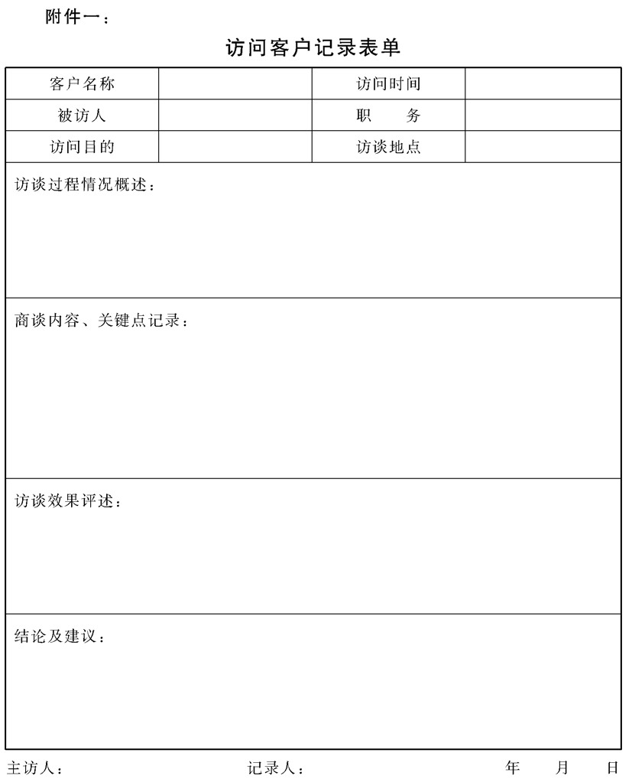

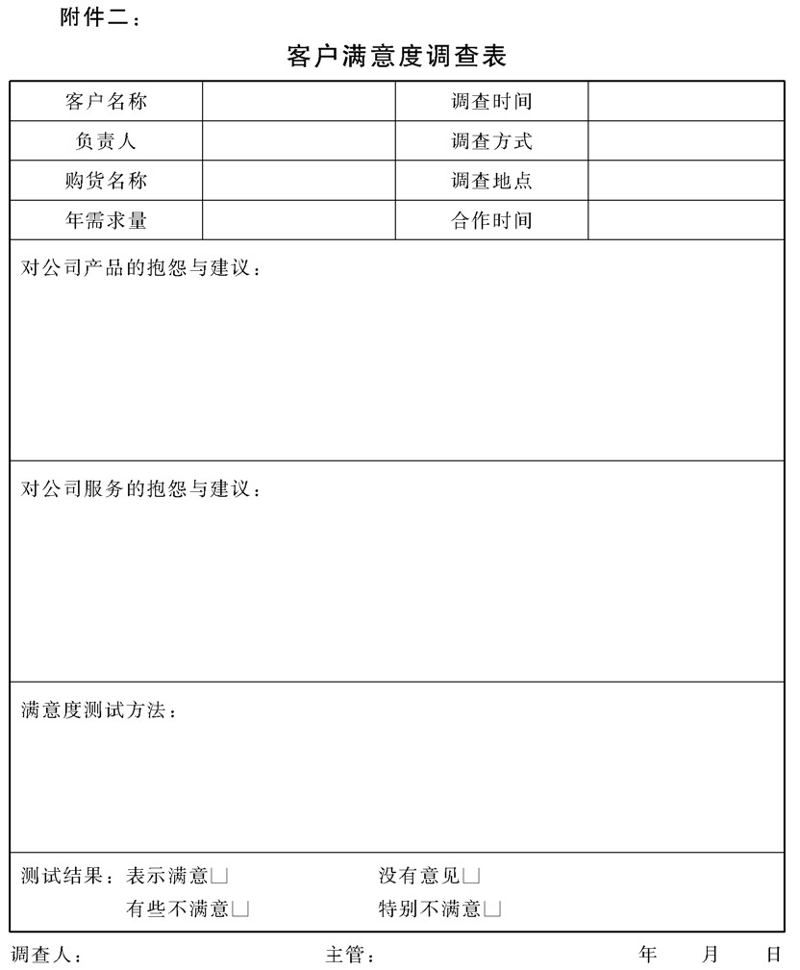

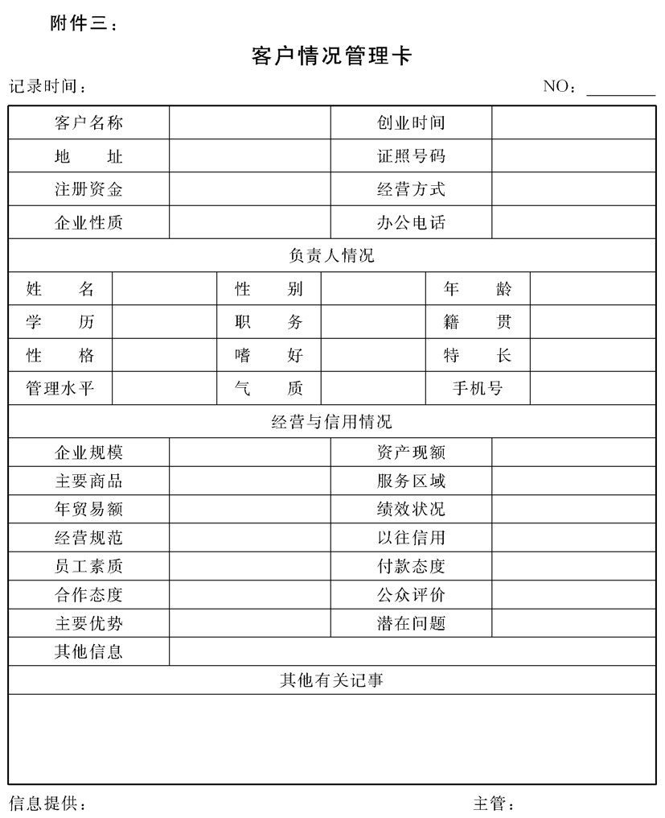

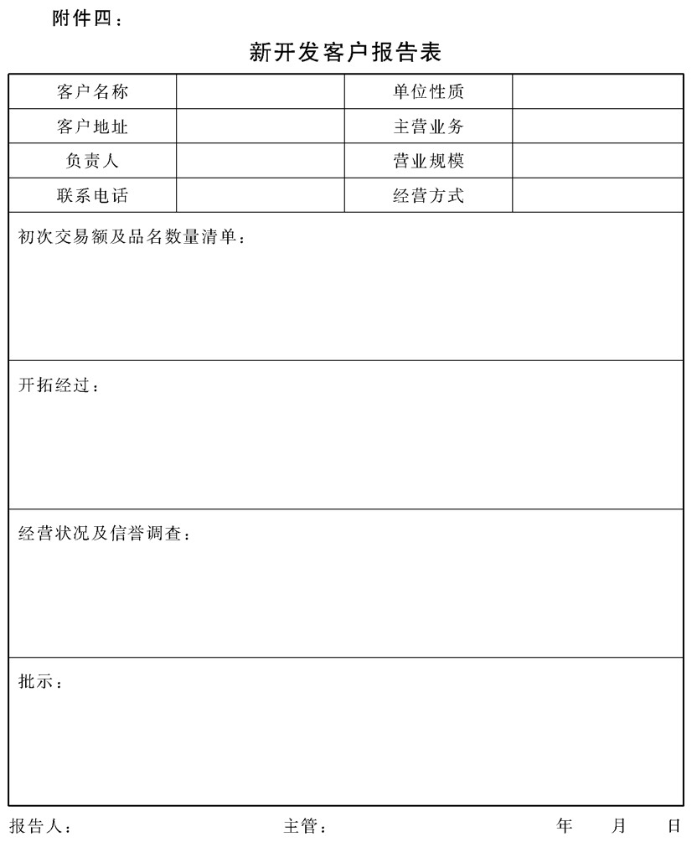

## 进出口业务处理程序规定

### 1.目的作用

为了规范公司进口、出口业务的管理，使公司在涉外经济活动中

能有既定的业务处理程序，以避免因工作的失误，导致经济纠纷与经

济损失，使合同的有效性、合理性，以及在款项处理的可靠性、安全

性得到保障，特制定本制度。

### 2.管理职责

公司对外业务运作部(以下简称运作部)是公司进口、出口业务

的归口管理部门.应加强对进出口业务的管理工作和方法的研究，在

具体业务操作过程，应对关键重要环节把好关，并应做好对下属业务

人员的专业技能培训和工作指导，贯彻落实公司对涉外经营的各项政

策和制度

### 3.出口业务管理程序

3.1交易洽谈

3.1.1对于每笔出口业务，业务员在与外商洽谈时，要确定出口商品品名、技术状态、规格、数量、包装方式、价格及价格术语、交货期、运输方式、款项支付方式、技术要求和检验方式等，同时还要注意合同条款及该出口产品是否违反国家有关政策法规。

3.1.2对于除即期信用证和T/T以外的其他款项支付方式，如远

期信用证、付款交单、部分信用证部分付款交单、承兑交单、货到付款等，业务员在向外商确认前，必须呈报总经理批准.业务员不得擅自向外商承诺.

3.2制定销售合同

3.2.1在制定销售合同前，业务员应向合同处登记并索要合同号

码、发票号，业务员不得擅自编号。

3.2.2在制定销售合同时，为便于管理，原则上只能采用本公司印制的《销售确认书》(SALES CONFIRMATION)作为蓝本。如在特殊情况下，采用外商的合同，则业务员也应向合同处登记并索要合同号码

3.2.3销售合同应最少一式两份，其中的价格条款必须注明FOB值。

3.2.4业务员应在得到外商的订单后24小时内，根据洽谈的结果

制定出销售合同，并填写《成本核算表》及《销售合同审查表》，一并交给部门经理进行初审。《形式发票》不在本文件规定之列，由业务员签订并负责其正确性

3.2.5对于代理出口业务，业务员可不提交《成本核算表》，但必 须在销售合同的右上角注明“代理”字样

3.2.6业务员在参加交易会、国外展览会(博览会)或出国访问客

户之前，应得到总经理的授权，以备其在外期间能独立销售合同.业务员应估算需要空白销售合同的份数，写出书面申请呈报总经理批准。合同处则据此发给业务员空白销售合同。业务员回公司后应将未用完的空白合同交回合同处注销。对于在外期间所签订的合同，业务员回到公司后仍应按以下程序进行审查。

3.2.7对于外商的续订单，业务员都应每笔制定销售合同，并按以下程序进行审查。

3.3初审

部门经理应立即着手审查销售合同及《成本核算表》，并在《销售合同审查表》中的“初审意见”一栏内，填写其审查结果。

3.4复审

分管副总经理负责对销售合同及《成本核算表》进行复审，并在《销售合同审查表》中的“复审意见”一栏内，填写其审查 结果。

3.5终审

总经理将对销售合同及《成本核算表》进行终审，并在《销售合同审查表》中的“终审意见”一栏内，填写其审查结果。

3.6签订销售合同

业务员应根据《销售合同审查表》的意见对销售合同进行修改，必要时，应与外商联系磋商，并将最终的修改结果填人《销售合同审查表》“结论”一栏内，然后随附原《成本核算表》及《销售合同审查表》呈报给总经理签字、盖章。对于销售合同的修改，应尽量做到所有问题一次性提出并解决

3.7外商签字或盖单

业务员应将签字盖章后的销售合同邮寄或传真给外商签字盖章。

3.8销售合同签订后，若外商或本公司需变更合同相关内容，应与客户协调一致后重新签订合同，重新执行初审、复审、终审的规定，并填写《合同变更通知单》通知相关部门。

3.9存档

业务员应交外商盖章后的合同复印一份随附《成本核算表》及《合同变更通知单》交给合同处存档。

### 4.进口业务管理程序

为使本公司要货计划上描述的产品能完整体现其产品的价值，保证公司有对外履约的能力，满足客户的基本要求，特制定本程序(程 序图见附件二)。

4.1签订合同

4.1.1商务谈判及文件制作

4.1.1.1本公司业务员在收到进口产品(物资)需求的信息后， 应核实该产品(物资)是否违反国家有关政策法规。随即应对所需产品进行核实:包括确定制造工厂、产品型号、技术状态、产品价格、产品包装、产品的验收方式及交货期等，如基本要求不能与外商的供货条件相符合，即应做好充分的准备，与外商进行商务谈判，直到要货条件和供货条件能达成一致。

4.1.1.2本公司业务员在履行要货计划和商务谈判的过程中，应 完整地维护本公司利益，与外商在产品的数量、质量、 价格、包装、验收及交货期、交货方式达成准确无误的书面条款

4.1.1.3本公司业务员应根据和外商洽谈的结果，清晰、准确、

完整地制作合同文本，并填制《业务核算表》及《销售合同/要货计划审查表》。

4.1.2初审

部门经理对业务员填制的文本进行核查，如有问题，应返回业务员重进行制作或重新洽商。如无问题，部门经理签署后，交主管副总经理复核。

4.1.3复审

主管副总经理经复核后，有问题，可返回部门经理或业务员，如无问题，应予以签署。

4.1.4终审

总经理最后对合同文本审定，并加盖合同专用章，返还业务员进行实施

4.2执行合同

4.2.1要货计划的实施

4.2.1.1业务员对要货计划应完整、准确地根据文本所列内容实施。

4.2.1.2在要货计划的实施过程中，业务员如发现有可能导致合 同不能完整、准确履行的情况，应立即向上级主管报告。

4.2.1.3部门经理应对合同的实施承担监察责任

4.2.2要货计划的跟催

由业务员对要货计划进行跟催(电话、传真、实地)，并将跟催结果记录于要货计划上。

4.2.3要货计划的验证

如本公司需在供应商处验证产品时，应在要货计划上注明验证安排及产品放行的方式.

4.2.4退货或换货

4.2.4.1业务员发现有不符合合同文本要求的产品，应向外商提

出退货或换货的要求。

4.2.4.2如业务员不能独立解决退货产品的，应立即向上级主管

汇报，直至总经理

4.3归档

4.3.1合同完成后，应将所有资料(制造公司、价格、产品、客 户)整理，复制后交合同室存档。

4.3.2对于因故未能执行的合同文件，业务员应书面说明并交部门经理及主管副总经理审查签字后，交公司合同处.

### 5.信用证及托收审查程序

为了明确业务员与运作部的职责，确保信用证干净、有效，并且为了合理控制、有效利用托收这一支付手段，促进出口业务的开展， 特制定本程序.本程序适用于本公司所有出口业务的“定义”所列的 支付方式(程序图见附件三)。

5.1定义

5.1.1信用证明(L/C)指国外银行应我公司客户的请求开给我 司的保证付款的凭证，银行承担在信用证条款得到完全遵守的情况下，向我司付款的责任

5.1.2即期信用证(L/C AT SIGHT):指规定公司凭即期汇票收 取货款的信用证

5.1.3远期信用证(L/C AFTER SIGHT):指由开证银行或其指 定的银行承兑后，在规定的期限内付款的信用证.

5.1.4托收(COLLECTION)指本公司开立汇票连同货运单据委 托当地银行通过国外代收银行向客户收款的方式。托收可以用于预付、延付或凭单据付款.托收分为光票托收和跟单托收两种。公司规定:光票托收通常只用于收取货款尾数和佣金、样品费、代垫费用等，大宗货物的支付则用跟单托收.

5.1.5付款交单(D/P)指客户在付款后才能向代收银行取得货 运单据的支付方式.付款交单分为即期交单和远期付款交单。

5.1.6即期付款交单(D/P AT SIGHT):指本公司开具即期汇票 通过银行向客户提出，客户见票后即需付款，货款付清后才能取得货运单据的支付方式。

5.1.7远期付款交单(D/P AFTER SIGHT):指山本公司开具远 期汇票通过银行向客户提出，山客户承兑并于汇票到期日付款赎单的支付方式。到期前汇票和货运单据保留在代收银 行。

5.1.8承兑交单(D/A):指客户承兑本公司的汇票后，即可从代 收银行取得货运单据，客户在汇票到期日再向代收银行付款的支付方式.

5.2业务员支付方式洽谈

对于支付方式，业务员在交易洽谈过程中，应力争达成即期信用证的支付方式。

5.3总经理审定

5.3.1对于远期信用证、付款交单或承兑交单的支付方式，业务员在向容户确认前，必须呈报总经理批准，业务员不得擅自向外商承诺。

5.3.2对于付款交单或承兑交单的支付方式。

5.3.2.1业务员在向总经理呈报时，应详细填写并提交《托收审 查表》供总经理审查

5.3.2.2经总经理批准后，业务员应将《销售合同》随附《托收审查表》按照《销售合同审查程序》进行审查。

5.3.2.3业务员在发货交单时还应交运作部一份《托收审查表》 以便制单和存档。

5.3.3对于远期信用证的支付方式，经总经理批准后，仍应按以下程序进行。

5.4业务员催证

业务员在与外商签订销售合同后，应催促外商在合同规定限期内开出信用证。

5.5业务员初审

5.5.1运作部收到信用证后:

5.5.1.1填写《信用证登记表》

5.5.1.2将信用证复印件及时交给有关业务员。

5.5.2业务员收到信用证复印件后应以销售合同为依据，对信用证的内容逐段、逐句、逐字进行认真的审核，并填写《信用证登记表》

5.5.3业务员审核完毕后，应及时将《信用证审查表》交给运作部经理。

5.6运作部复审

5.6.1运作部经理收到业务员的《信用证审查表》后，应从专业角度，对信用证的内容逐段、逐句、逐字进行认真的审核，如有必要，可要求业务员提供销售合同供参考。运作部经理复审后也应填写《信用证审查表》

5.6.2如果业务员的初审和运作都的复审结果均认为信用证不需要修改，则运作部应通知业务员复审结果并存档.

5.6.3如果运作部的复审结果认为信用证有必要修改，则运作部及时通知业务员

5.7主管副总经理协调

如业务员与运作部经理对信用证的某些条款看法不一致，或对信用证是否需要修改意见不一致，应将此案提交主管副总经理协调。

5.8业务员改证

业务员应根据《信用证审查表》上的审查结果，书面通知外商对信用证进行修改。对于信用证的修改，应尽量做到所有问题一次性提出并解决

5.9改证审查

5.9.1运作部收到信用证的改证后，应对照《信用证审查表》进行审查。

5.9.2如所提出的问题全部得到解决，则通知有关业务员并存档.

5.9.3如所提出的问题部分没有得到解决，则应立即通知有关业务员提请客户再次修改，直到信用证符合要求为止。当信用证经修改符合要求，运作部经理应在《信用证审查》“处理结果”一栏写明处理情况并存档。

5.9.4只有信用证符合要求后，业务员才能交单发货，而运作部才能制单结汇，否则运作部有权拒绝制单，并将此案提交主管副总理处理。

5.10运作部存档

运作部应将信用证复印件包括信用证的历次改证并随附《信用证审查表》存档备查.

### 6.业务员交单审核程序

为了明确业务员与运作部的职责，保证所制单据完整、正确、并避免因发运错误造成损失，以及减少重复制单，从而提高工作效率， 特制定本程序。

6.1信用证业务交单要求

6.1.1交《信用证审查表》和信用证复印件.

6.1.2交外销合同。

6.1.3交装箱明细，包括数量、包装类型、毛重、净重、尺码以及 L/C规定的内容。

6.1.4交发运通知单，提货单.

6.1.5交由制造公司或有关人员应当提供的单据，如质检证书、验货单等。

6.1.6交商检放行单，FORMA调查单(AA需要)(由运作部办理 与提供)。

6.2托收业务交单要求

6.2.1交往来银行名址、客户账号.

6.2.2交对托收单据的要求，如种类与份数。

6.2.3交外销合同

6.2.4交装箱明细，包括数量、包装类型、毛重、净重、尺码等。

6.2.5特殊要求:

6.2.5.1对发票的具体要求.

6.2.5.2对B/L的具体要求。如:发货人、收货人、通知方等 等

6.2.5.3其他要求。

6.2.6交发运通知单、提货单.

6.2.7交商检放行单(由运作部提供)

6.3业务的交单要求

6.3.1先T/T业务的交单要求:

6.3.1.1交T/T收汇款单复印件。

6.3.1.2交对单据的要求，如种类及份数.

6.3.1.3交外销合同。

6.3 .1.4交装箱明细，包括数量、包装类型、毛重、净重、尺码等.

6.3.1.5其他特殊要求(如有)

6.3.1.6交发运通知单、提货单。

6.3.1.7交商检放行单

6.3.2后T/T业务的交单要求:

6.3.2.1主管副总经理同意发货的批准.

6.3.2.2其余同上

6.4自理业务的交单要求

6.4.1交主管副总经理同意发货的批准，发给空白单据.

6.4.2发运后的两周以内，应提供以下单据复印件。

6.4.2.1发票

6.4.2.2装箱单

6.4.3发运后的两个月内，应退还以下单据。

6.4.3.1出口核销单

6.4.3.2出口报关单。

6.4.4业务员于发货前，包装时和发货时应对实物及装箱单进行核对，若不符，应修改装箱清单，并签字确认，同时交运作部处理。

### 7.制单工作程序

为了加强制单员的工作责任心，防止囚单据原因造成损失，特制 定本程序。

7.1制单准备

7.1.1制单员收到所分配的单据以后，应认真审核各项数据，并检查初始单据是否齐备，发现问题，报告运作部经理。

7.1.2根据业务种类，安排单据制作.

7.2报关单据

7.2.1全套报关单据应在接单以后两个工作日内编制完毕并备齐.

7.2.2经制单员审核确认无误以后，用快件邮寄运输代理，并将凭据复印留底备查。

7.3结汇准备

7.3.1根据业务种类，完成信用证或业务员要求的产地证、各种检验证书及受益人证明等

7.3.2信用证项下制单员应及时向客户传真装船(车)通知;T/T 项下制单员应及时向业务员提供配船通知，以便业务员及时向容户传真装船(车)通知.

7.3.3如有规定，及时邮寄议付单据。

7.3.4取得海运提单(货物承运收据)后立即办理保险.

7.3.5根据“单证一致、单单一致”的原则和“及时、正确、完整、整洁”的要求，认真检查全套单据的各项数据。

7.3.6全套单据自审，认定准确无误以后，交运作部经理复审.

7.4单据移交及归档

7.4.1单据送交银行或直寄客户以后的七个工作日以内，完成有关单据向财务、核算、核销的移交.

7.4.2单据送交银行或直寄客户的七个工作口以内，制单员应对每票留底的单据进行清理，然后按"A3”纸张的尺寸规格折叠整齐，用钉书机装订后归人档案卷宗。

### 8.单据审核程序

为了保证公司各种业务的单据质量，保证安全收汇，特制定本程序。

8.1托收和先T/T单据的审核

8.1.1准备单据

业务员备齐所有单据。

8.1.2自审单据

业务员按照业务种类，认真、仔细核对所备齐的全套单据，确认无误以后，连同原始单据交部门经理复审。

8.1.3部门经理复审

全套单据经复审无误以后，对托收业务，交国内银行寄往国外往来银行;对先T/T业务，退业务员处，由业务员寄给国外客户

8.2后T/T单据的审核

8.2.1准备单据

业务员备齐所有单据。

8.2.2自审单据

业务员按照业务种类，认真、仔细核对所备齐的全套单据，确认无误以后，连同原始单据交部门经理复审。

8.2.3全套单据复审无误，报主管副总经理批准.

8.2.4主管副总经理批准放单后，由部门经理退业务员，再寄给客户。

8.3 L/C单据的审核

8.3.1制单员根据L/C条款，备齐所有单据。

8.3.2制单员根据“单证一致、单单一致”的原则，认真仔细地校核所有单据，确认无误后，送运作部经理复审.

8.3.3运作部经理审核无误以后，送国内银行议付;对发现问题的

单据，退制单员修改

8.3.4经银行终审合格的单据，即认定为符合标准的单据。对银行提出的合理意见，由制单员进行修改.

8.3.5对无法修改的有不符点的单据，一般情况由运作部经理批

准，作为“内保处理”.凡有重要不符点的单据，需要“凭 保议付”的，须报经主管副总经理批准后执行.

### 9.附件

附件一：出口业务合同管理程序图

附件二：进口业务合同管理程序图

附件三：出口业务信用证票据审查程序图

附件四：销售合同审查表

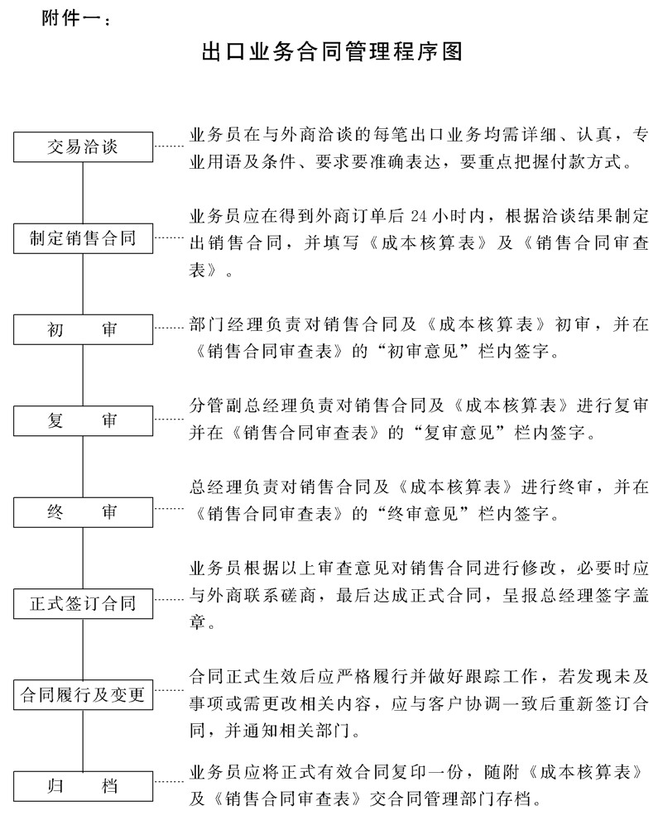

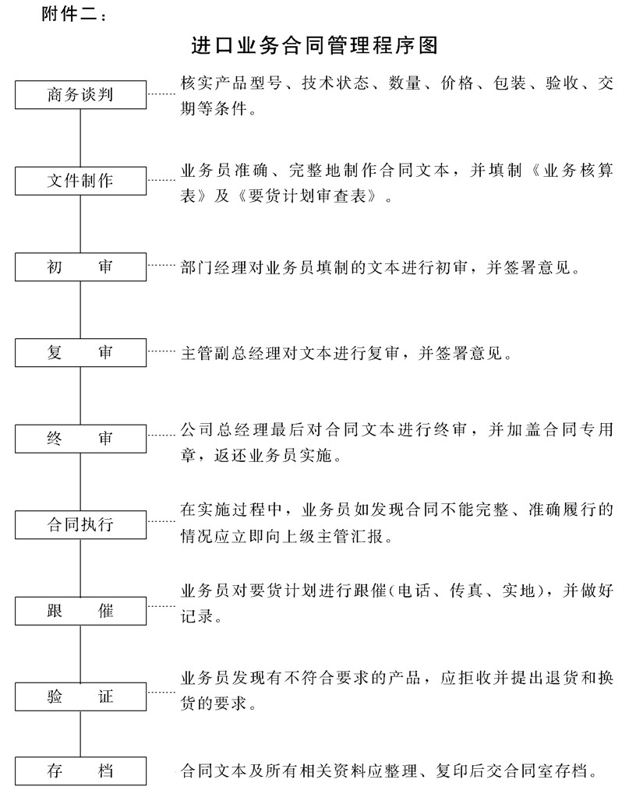

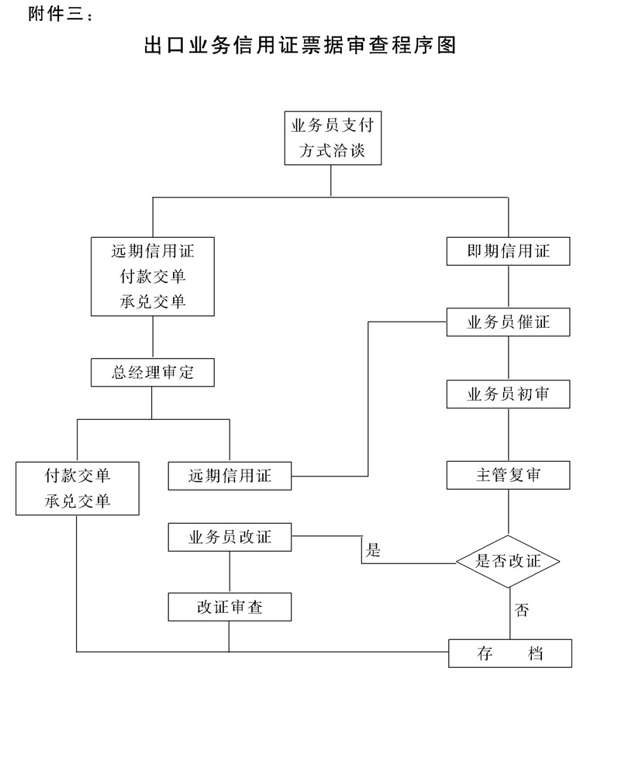

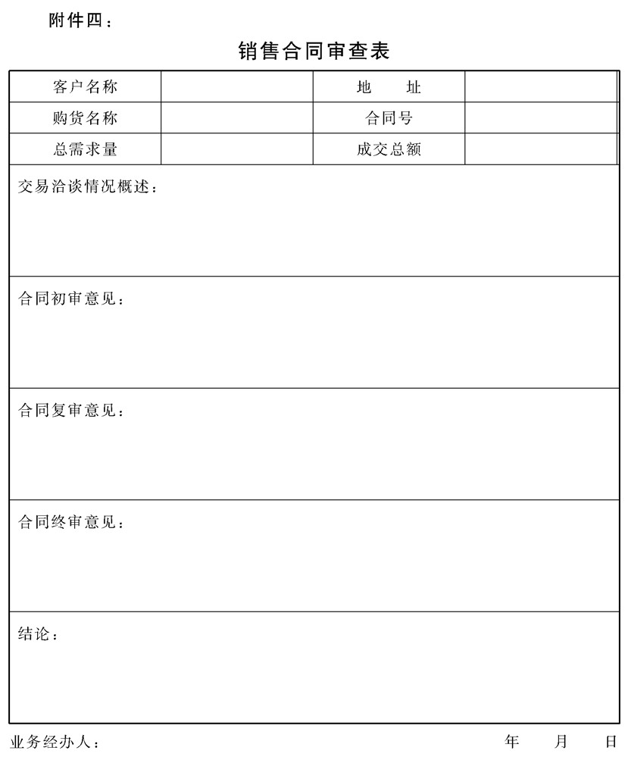

# 第二十章 企业合同管理与示范文本

## 公司合同管理办法

### 1.目的作用

1.1为加强合同管理，减少失误，提高经济效益，根据新颁布的《合同法》及其他有关法规的规定，结合公司的实际情况，特制定本

制度。

1.2公司各部门、各子公司对外签订的各类合同一律适用本制度。

1.3合同管理是企业管理的一项重要内容，搞好合同管理，对于公司经济活动开展和经济利益的取得，都有积极的意义

### 2.管理职责

2.1公司经营活动中凡是一切对外业务开展的部门及岗位职能人员均应懂得经济合同管理方面的知识。在对外业务活动中，特别是在

签订和履行各种经济合同时，应按标准要求规范行为.

2.2企业负责合同归口管理的职能部门及高层领导人员应重视对下属部门人员关于合同规范管理方面的培训、学习.加强对各类经济

合同签订内容的审核把关，防止因人为的疏忽所导致企业权益的损失。并且要做好正在履行过程中的合同的追踪督察工作.

### 3.合同的订立

3.1订立合同，必须遵守国家的法律、法规及地方有关法规的规定，避免签订无效合同。

对外合同，要严格按照新《合同法》的规定，注意要约承诺的严肃性，注意要约承诺通知的生效时间，不可盲目要约，轻易承诺。

3.2对外订立合同，除法定代表人外，必须是持有法人委托书的法人委托人，法人委托人必须对本公司负责，对本职工作负责，在授

权范围内行使签约权。超越代理权限和非法人委托人均无权对外签约。

3.3签约人在签订合同之前，必须对对方的要约进行认真了解，既要看对方单位是否具有法人资格、有否经营权、有否履约能力及其

资信情况;对方签约人是否法定代表人或法人委托人及其代理权限，又要了解对方发出要约的内容是否明确，具体、合同的性质是否定性准确。做到既要考虑己方的经济效益，又要考虑对方的条件和实际能力，防止上当受骗签订无效合同，确保所签合同有效、有利。

3.4签订合同，必须贯彻“平等互利、协商一致、等价有偿”的原则。

3.5签订合同，如涉及公司内部其他部门的，应事先在内部进行协商，统一平衡，然后签约。

3.6订立合同，有书面形式、口头形式和其他形式，本公司对外订立合同，一律采用合同书面形式，并参照各类合同的示范文本订立合同。

3.7合同对各方当事人权利、义务的规定必须明确、具体，文字表达要清楚、准确。合同内容一般应包括以下条款:

3.7.1双方的名称、住所

3.7.2标的。

3.7.3数量。

3.7.4质量。

3.7.5价款或报酬。

3.7.6履行期限、地点和方式.

3.7.7违约责任

3.7.8解决争议的办法。

3.8合同的内容必须明确具体，不能够模棱两可。如买卖合同的标的物—产品，就必须具体写明牌号、商标、生产厂家、型号、规 格、等级、花色、是否成套产品等;技术标准和质量要求要明确、具体;数量要明确计量单位、计量方法、正负尾差、合理误 差及自然损耗率等;包装、运输方式及运费负担应具体明确;交(提)货期限、地点及验收方法应明确;价金必须是双方协商一致的价格;违约责任有法定违约金的按规定写明，法律没规定或规定不具体的应具体写明约定的违约金数额、比例及计算方法。双方都必须使用合格印章、公章或合同专用章，不得使用财务章或业务章等不合格印章，并注明合同有效期限

3.9签订合同，除合同履行地在我方所在地外，签约时应力争协议合同由我方所在地仲裁委员会仲裁或我方所在地人民法院管辖。

3.10对外签订合同，都必须以维护本公司合法权益和提高经济效益为宗旨，决不允许在签订合同时假公济私、损公肥私、谋取私利，违者依法、严惩。

### 4.合同的审查、批准

4.1合同正式签订前，必须按规定上报领导审查批准后，方能正式签订。

4.2合同审批权限如下

4.2.1各子公司对外签订的合同，除按规定上报公司审核批准外，

由各子公司的法人委托人审批，并报公司综合部法律办审核、把关、备案。

4.2.2下列合同由总裁或总裁授权的副总裁审批

4.2.2.1标的超过1万元的.

4.2.2.2预付定金或预付货款超过。.5万元的

4.2.2.3联营、合资、合作合同、重大涉外合同。

4.2.2.4其他应由总裁审批的合同.

4.2.3公司综合部法律办负责对下列合同进行审查

4.2.3.1董事会、总经理委托审查的合同.

4.2.3.3负责审查合同条款、内容的合法性、严密性、可行性， 提出意见供决策部门参考

4.3合同审查的要点

4.3.1合同的合法性:

4.3.1.1当事人有无签订、履行该合同的权利能力和行为能力。

4.3.1.2合同内容是否符合国家法律、政策和本《制度》规定.

4.3.1.3当事人的意思表示是否真实、一致、权利、义务是否平

等。

4.3.1.4订约程序是否符合法律规定.

4.3.2合同的严密性

4.3.2.1合同应具备的条款是否齐全.

4.3.2.2当事人双方的权利、义务是否具体、明确.

4.3.2.3文字表达是否确切无误。

4.3.3合同的可行性:

4.3.3.1当事人双方特别是对方是否具备履行合同的能力、条 件。

4.3.3.2预计取得的经济效益和可能承担的风险.

4.3.3.3合同非正常履行时可能受到的经济损失。

4.4合同的审批程序如下

4.4.1申报:

各公司的法人委托人在授权范围内对外签订合同，应事先填写“合同签约申报表”(一式二份)，随同对方要约资料、合同初稿及有关资料附件等，报总裁审查。

4.4.2审核:

4.4.2.1对送审的合同，应按本《制度》规定的审批权限，由公司综合部法律办认真审核把关，必要时可进行调查研究。

4.4.2.2通过申报单位补报材料或进一步谈判(应提出谈判的具 体要求和注意事项)。

总裁或分管副总裁在“申报表”上批写意见后，“申报表”一份及合同初稿备存综合部法律办，另一份 “申报表”连同综合部法律办修改的合同稿及其他材料发还申报单位，由承办人按批准的意见办理

### 5.合同的履行

5.1合同依法成立，即有法律约束力。一切与合同有关的部门、人员都必须本着“重合同、守信誉”的原则，严格执行合同所规定的 义务，确保合同的实际履行或全面履行。

5.2合同履行完毕及双方权利义务的终止的标准，应以合同条款或法律规定为准。没有合同条款或法律规定的，一般应以物资交清、 工程竣工并验收合格、价款结清、无遗留交涉手续为准

5.3各主管领导及签约人应随时了解、掌握合同的履行情况，发现问题及时处理或汇报。否则，造成合同不能履行、不能完全履行 的，要追究有关人员的责任

### 6.合同的变更、转让和解除

6.1在合同履行过程中碰到困难的，各子公司、部门首先应尽一切努力克服困难，尽力保障合同的履行.

如实际履行或适当履行确有不可克服的困难而需要变更、转让合同时，应在法律规定或合理期限内与对方当事人协商。

6.2对方当事人提出变更、转让和解除合同的，应从维护本公司合法权益出发，从严控制。

6.3变更、转让和解除合同，必须符合《合同法》及本《制度》的规定，并应在公司内办理有关手续

6.4变更、转让和解除合同的手续，应按本《制度》规定的审批权限和程序执行。

6.5公司作为合同债权人一方转让权利的，应按本《制度》规定的审批权限和程序执行。但有下列情形之一的不得转让

6.5.1根据合同性质不得转让。

6.5.2按照双方约定不得转让.

6.5.3依照法律规定不得转让.

6.6变更、转让和解除合同。一律采用书面形式(包括当事人双方的信件、函电、电传等).

6.7变更、转让和解除合同的协议在未达成或未批准之前，原合同仍有效，仍应履行。但特殊情况经双方一致同意中止履行的例外.

### 7.合同纠纷的处理

7.1合同在履行过程中如与对方当事人发生纠纷的，应及时向总裁汇报，并根据总裁的批示及综合部法律办的参考意见，按《合同法》等有关法律、法规和本《制度》规定妥善处理

7.2合同纠纷由签约部门负责处理。涉及内部几个部门的，可以协商或由公司确定一个部门为主负责处理。签约人对纠纷的处理必须

具体负责到底。

7.3处理合同纠纷的原则是

7.3.1坚待以事实为依据、以法律为准绳的原则，法律没规定的， 以国家政策或合同条款为准.

7.3.2以双方协商解决为荃本办法。纠纷发生后，应及时与对方当事人友好协商，在既维护本公司合法权益，又不侵犯对方合法权益的基础上，互谅互让，达成协议，解决纠纷。

7.3.3囚对方责任引起的纠纷，应坚持原则，保障我方合法权益不受侵犯;囚我方责任引起的纠纷，应尊重对方的合法权益主动承担责任，并尽量采取补救措施，减少我方损失;因双方责任引起的纠纷，应实事实是，分清主次，合情合理解决。

7.4各企业在处理纠纷时，应加强联系，及时通气，积极主动地做好应做的工作，不能互相推it,指责、埋怨，应统一意见、统一行动、一致对外。

7.5综合部法律办处理合同纠纷的范围

7.5.1董事会、总裁或副总裁交办的。

7.5.2经各子公司处理解决不了的.

7.5.3其他应由综合部法律办处理的。

7.6提请处理合同纠纷的程序

7.6.1承办人填写“合同纠纷申报表”(一式二份)，按本《制度》 所规定的审批程序报批。

7.6.2法律办对经协商仍无法解决或认为有必要的合同纠纷，经主管领导同意，可提交仲裁部门或法院依法处理。

7.7合同纠纷的提出，加上由我方与对方当事人协商处理纠纷的时间，应在法律规定的时效内进行，并必须考虑有申请仲裁或起诉的足够时间。

7.8凡由法律办处理的合同纠纷，有关部门必须主动提供下列证据材料(原件或影印件):

7.8.1合同的文本(包括变更、转让和解除合同的协议)，以及与

合同有关的附件、文书、电报、图表等

7.8.2合同履行过程中的有关凭证、施工、预算资料，技术资料。

7.8.3贷款的承付、托收凭证，有关财务账目。

7.8.4产品的质量标准、封样、样品或鉴定报告。

7.8.5有关违约的证据材料

7.8.6其他与处理纠纷有关的材料.

7.9对于合同纠纷经双方协商达成一致意见的，应签订书面协议，由双方法人委托人签字并加盖双方法人公章或合同专用章。

7.10各子公司对双方已经签署的解决合同纠纷的协议书，仲裁机关的调解书、仲裁书，在正式生效后，应复印若干份，分别送与对该纠纷处理及履行有关的部门收执。对于当事人在规定期限届满时没有执行上述文书中有关规定的，承办人应及时向主管领导和法律办汇报。

7.11对方当事人逾期不履行已经发生法律效力的调解书、仲裁决定书或判决书的，法律事务部配合各部门向人民法院中请执行。

7.12在向人民法院提交申请执行书之前，有关单位应认真检查对方的执行情况，防止差错。执行中若达成和解协议的，应制作协议书并按协议书规定办理。

7.13合同纠纷处理或执行完毕的，应及时通知有关部门，并将有关资料汇总、归档，以备查考。

### 8.合同的管理

8.1本公司对合同实行二级管理、专业归口制度、法人委托书制度。

8.2本公司合同的二级管理

8.2.1公司由总裁负责，主管副总裁具体负责，归口管理部门为综合部法律办。

8.2.2各子公司由总经理、副总经理负责，归口管理人为总经理办公室主任;各法人委托人具体负责各自授权范围内的合同签订、履行工作

8.3各子公司必须认真做好合同管理的基础工作

8.3.1建立合同档案。每一份合同都必须有一个编号，不得重复或遗漏。每一份合同包括合同正本、副本及附件，合同文本的签收记录，合同分批履行的情况记录，变更、转让和解除合同的协议(包括文书、电传等)，均应妥善保管。

8.3.2建立合同管理台账。应根据合同的不同种类，建立合同分类台账和总台账。其主要内容包括:序号、合同号、经手人、签约日期、合同标的、价金、对方单位、履行情况及备注等。台账应逐日填写.做到准确、及时、完整。

## 公司合同风险的防范

### 1.目的作用

①了解国家合同法规对企业各类合同的约束力等方面的知识。

②规范企业在经营活动中签订和履行合同的行为。

③充分了解和掌握各种经济合同的法律依据，以保护企业在经济 往来活动中的合法权益。

### 2.管理职责

2.1公司经营活动中凡是一切对外业务开展的部门及岗位职能人员均应懂得经济合同管理方面的知识。在对外业务活动中，特别是在签订和履行各种经济合同时，应按标准要求规范行为。

2.2企业负责合同归口管理的职能部门及高层领导人员应重视对下属部门人员关于合同规范管理方面的培训、学习.加强对各类经济

合同签订内容的审核把关，防止因人为的疏忽所导致企业权益的损失。并且要做好正在履行过程中的合同的追踪督察工作.

### 3.主题释意

合同当事人签订合同的目的就是为了将权利义务关系固化，但合

同在实际履行的过程中经常出现各种各样的问题。尤其在市场经济高

度发展的今天，当事人对风险确实有深刻的体会。合同出现的风险包

括两种，即合同纠纷和合同欺诈。

3.1合同纠纷

合同纠纷是指囚合同的生效、解释、履行、变更、终止等行为而引起的合同当事人的争议。合同纠纷的范围非常广泛，类型也很多。从协商到终止后的整个过程都有可能发生合同纠纷。合同签订之后，理想的状态是当事人各自分别按照合同规定的内容完成应履行的义务，直至合同终止。但是在现实生活中，既有合同当事人主观的原囚，也有情势变迁方面的客观原因，合同签订之后的履行过程并不是一帆风顺的，往往会出现各种各样的矛盾。对于合同纠纷，有些可由当事人协商解决，协商不了的，就可能会使一方当事人付诸仲裁诉讼，一旦纠纷得不到解决，就会影响合同的正常履行，甚至扰乱社会经济秩序

3.2合同欺诈

合同欺诈是合同一方以合同为媒介，故意虚构事实或隐瞒真相，促使对方当事人做出错误的意思表示，从而获取不正当利益的行为。合同欺诈的危害性更大，既包括经济纠纷中的一方为追求不正当利润而不顾诚实信用原则所为欺诈行为，也包括利用合同进行诈骗的犯罪行为。两者囚其行为后果的严重程度及主观恶意大小有所不同，前者属于民事违法，后者属于刑事犯罪。合同常见的欺诈手段有以下几种:

①以虚构、虚设的单位或者冒用他人名义签订合同。

②虚假担保

③没有实际履约能力

④收受对方当事人给付的货物、货款、预付款或者担保财产后逃匿。因此，对于合同风险的防范，除应该防止一般合同纠纷的发生，更重耍的还应防范合同欺诈。

### 4.合同风险预防措施

合同纠纷的预防，既可以在合同订立前进行，也可以在合同订立时进行，还可以在合同履行过程中进行，但主要在合同开始履行之前 进行。具体来说，进行合同纠纷预防，主要有以下几项措施:

4.1充分了解《合同法》及相关法律、法规及规章的规定。有利于详细、合法地订立合同，避免合同条款的漏洞或无效引起合同纠 纷。

4.2注重主体资格的审查。在现实经济交往中，经常出现的合同纠纷、欺诈行为就是囚为订立合同的主体没有订立合同的资格，或 者没有履行能力。这种情况主要出现在以法人及其他组织行为一方当事人订立的合同中。

4.3注重资信调查。如果对方当事人资信状况良好，则合同的履行就可能得到保证;如果对方当事人资信状况不佳、商业信誉不好，

甚至濒临破产境地，自然欠缺或没有足够的履约能力，与这样的当事人签订合同就会有很大的风险，极易产生纠纷。

4.4对合同经办人、代理人的资格审查.还应了解对方签约人是否具备签署合同的资格。注意区分法定代表人或负责人签订合同的行 为是经营活动还是非经营活动，属于企业经营活动的，企业才对此承担责任。在合同的签订中，经常有代理人超越代理权限，以委托人名义签订合同的情况。未经被代理人追认是无效行为，由行为人承担.

4.5精心准备合同文本，可以有效地防范合同风险。

4.6设立各种保证条款，如担保、抵押、定金等

4.7及时办理法律规定的批准、登记等手续，或办理合同公证、鉴证。

4.8及时履行合同义务

### 5.合同的法律约束力

企业应当充分了解合同的法律效力，运用法律的武器，保护自己 的合法权益不受侵犯。我国合同法关于合同的效力一文中的相关规定

如下:

①依法成立的合同，自成立时生效。法律、行政法规规定应当办理批准、登记等手续生效的，依照其规定.

②当事人对合同的效力可以约定附条件。附生效条件的合同，自条件成就时生效。附解除条件的合同，自条件成就时失效。当事人为 自己的利益不正当地阻止条件成就的，视为条件已成就;不正当地促成条件成就的，视为条件不成就。

③当事人对合同的效力可以约定附期限.附生效期限的合同，自期限届至时生效。附终止期限的合同，自期限届满时失效。

④限制民事行为能力人订立的合同，经法定代理人追认后，该合同有效，但纯获利益的合同或者与其年龄、智力、精神健康状况相 适应而订立的合同，不必经法定代理人追认。相对人可以催告法定代理人在一个月内予以追认。法定代理人未作表示的，视为拒绝追认。合同被追认之前，善意相对人有撤销的权利。撤销应当以通知的方式作出

⑤行为人没有代理权、超越代理权或者代理权终止后以被代理人名义订立的合同，未经被代理人追认，对被代理人不发生效力，由 行为人承担责任。相对人可以催告被代理人在一个月内予以追认。被代理人未作表示的，视为拒绝追认。合同被追认之前，善意相对人有撤销的权利。撤销应当以通知的方式作出

⑥行为人没有代理权、超越代理权或者代理权终止后以被代理人名义订立合同，相对人有理由相信行为人有代理权的，该代理行为 有效。

⑦法人或者其他组织的法定代表人、负责人超越权限订立的合同， 除相对人知道或者应当知道其超越权限的以外，该代表行为有效。

⑧无处分权的人处分他人财产，经权利人追认或者无处分权的人立合同后取得处分权的，该合同有效。

⑨有下列情形之一的，合同无效:

A.一方以欺诈、胁迫的手段订立合同，损害国家利益;

B.恶意串通，损害国家、集体或者第三人利益;

C.以合法形式掩盖非法目的;

D.损害社会公共利益;

E.违反法律、行政法规的强制性规定。

⑩合同中的下列免责条款无效:

A.造成对方人身伤害的;

B.囚故意或者重大过失造成对方财产损失的。

(11)下列合同，当事人一方有权请求人民法院或者仲裁机构变更或者撤销

A.因重大误解订立的;

B.在订立合同时显失公平的。

一方以欺诈、胁迫的手段或者乘人之危，使对方在违背真实意思的情况下订立的合同，受损害方有权请求人民法院或者仲裁机构变更或者撤销

当事人请求变更的，人民法院或者仲裁机构不得撤销。

(12)有下列情形之一的，撤销权消灭:

A.具有撤销权的当事人自知道或者应当知道撤销事由之日起一 年内没有行使撤销权;

B.具有撤销权的当事人知道撤销事山后明确表示或者以自己的

行为放弃撤销权。

⒀无效的合同或者被撤销的合同自始没有法律约束力。合同部分无效，不影响其他部分效力的，其他部分仍然有效。

⒁合同无效、被撤销或者终止的，不影响合同中独立存在的有关解决争议方法的条款的效力

⒂合同无效或者被撤销后，因该合同取得的财产，应当予以返还; 不能返还或者没有必要返还的，应当折价补偿。有过错的一方应当赔偿对方因此所受到的损失，双方都有过错的，应当各自承担相应的责任.

⒃当事人恶意串通，损害国家、集体或者第三人利益的，因此取得的财产收归国家所有或者返还集体、第三人。

### 6.现实生活中一些合同问题的认定

6.1代订经济合同的条件

所谓代订经济合同，就是代理人以被代理人的名义，并根据被代理人的授权范围，与第三方签订经济合同。代订经济合同是一种法律行为。

为了维护经济秩序，保护双方当事人的合法权益，经济合同法对代订经济合同作了明确规定:

(1)代订经济合同，必须事先取得委托单位(被代理人)的证明 或委托书。只有取得委托证明的人，才能参加代订经济合同的活动。

(2)必须根据委托单位(被代理人)授权的范围代订经济合同。 代理人在授权之外的活动，委托单位不承担任何责任，除非委托单位事后追认。由此造成的一切损失，由代理人自己承担法律责任。

(3)必须以委托单位的名义签订经济合同.代理人不能以自己的

名义或其他名义签订经济合同，否则，对委托单位不发生法律效力，只对代理人发生法律效力。

代订经济合同，只有符合上述条件，方具有法律效力，才能对委托单位产生权利义务关系，否则，将由代理人承担一切责任。

6.2合同签订人未持正式授权委托书签订合同，其代理资格和权限的认定

对于有些单位授权本单位的业务人员或者委托外单位的人员签订合同，但未给予正式的授权委托书的，合同签订人的代理资格和代理权限应如何认定，须作具体分析:

(1)合同签订人用委托单位的合同专用章或者加盖公章的空白合同书签订合同的，应视为委托单位授予合同签订人代理权。委托单位对签订的合同，应当承担责任

(2)合同签订人持有委托单位出具的介绍信签订合同的，应视为 委托单位授予代理权。介绍信中对代理事项、授权范围表达不明的，委托单位对该项合同应承担责任，合同签订人应负连带责任。

(3)合同签订人未持委托单位出具的任何授权委托证明签订合同 的，如果委托单位未予盖章，合同不能成立，责任由签订人自负;如果委托单位已经开始履行的应当补办盖章等手续.

6.3超越经营范围或者违反经营方式签订经济合同的认定 工商企业、个体工商业户及其他经济组织应当在工商行政管理部门依法核准登记或主管机关批准的经营范围内从事正当的经营活动。超越经营范围或违反经营方式所签订的合同应认定为无效合同。

6.4无实行履约能力的工商企业签订的经济合同的认定 订立经济合同的当事人应具有与其经营范围和经营规模相适应的自有资金和履行合同、承担责任的能力。现在有些工商企业虽经工商行政管理部门核准登记，取得了营业执照，但是明知自己没有履约能力，仍与其他单位签订经济合同，其行为具有欺诈性质。《经济合同法》规定，采取欺诈、胁迫手段所签订的合同，为无效合同。因此，对于这些无实际履约能力的工商企业所签订的经济合同，应当确认为无效合同.

有些工商企业，签订的经济合同虽然超出了自有资金或者已有货源，但在合同规定的发行期内通过正当渠道可以筹集到履行合同所需要的资金，或者经过努力，可以落实履行合同所需要的标的的，则可认定为有效合同.

6.5借用其他单位业务介绍信、合同专用章或者盖有公章的空白合同书签订的经济合同的认定

单位的业务介绍信、合同专用章和合同书是单位对外进行经营活动的重要凭证，不得借用，更不得借此非法牟利。对借用其他单位的业务介绍信、合同专用章或盖有公章空白合同书签订的经济合同，确认为无效合同。出借单位与借用人对无效合同的法律后果负连带责任出借单位收取的“手续费”、“管理费”，为非法所得予以追缴归国库。

借用人与出借单位有隶属关系或者承包关系，且借用人签订合同是进行正当的经营活动，则可不作为无效合同对待。但出借单位应当与借用人对合同的不履行或不完全履行负连带赔偿责任。

合同签订人盗用单位的介绍信、合同专用章或盖有公章的空白合同签订经济合同的，确认为无效合同，一切责任由盗用人自负;构成犯罪的，应及时移送公安、检察机关处理。

### 7.附件

附件一：合同评审程序图

附件二：合同变更程序图

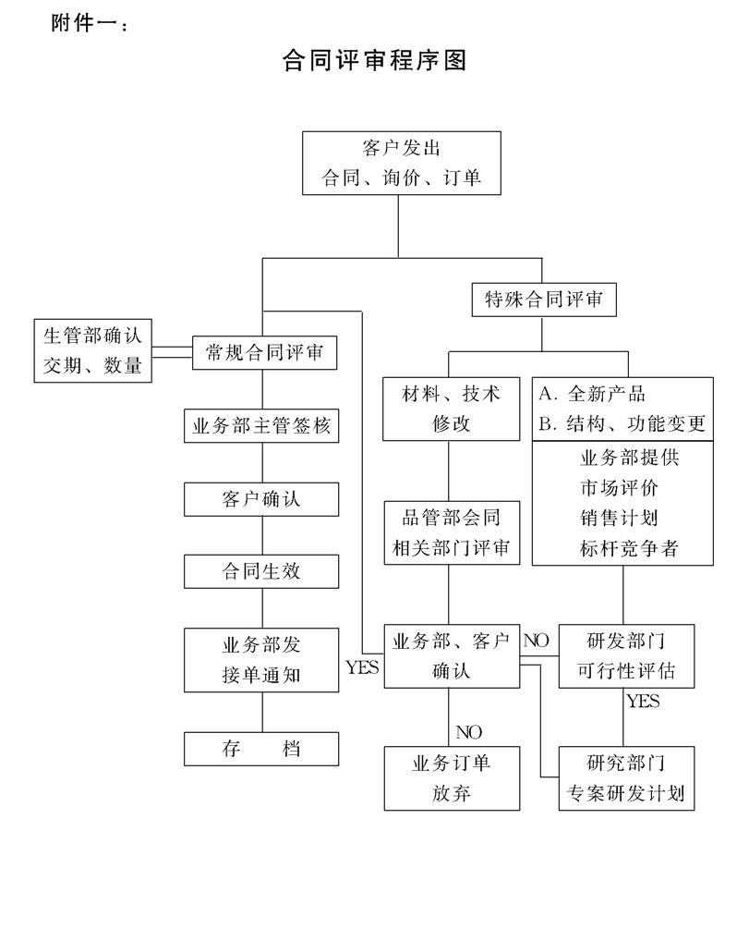

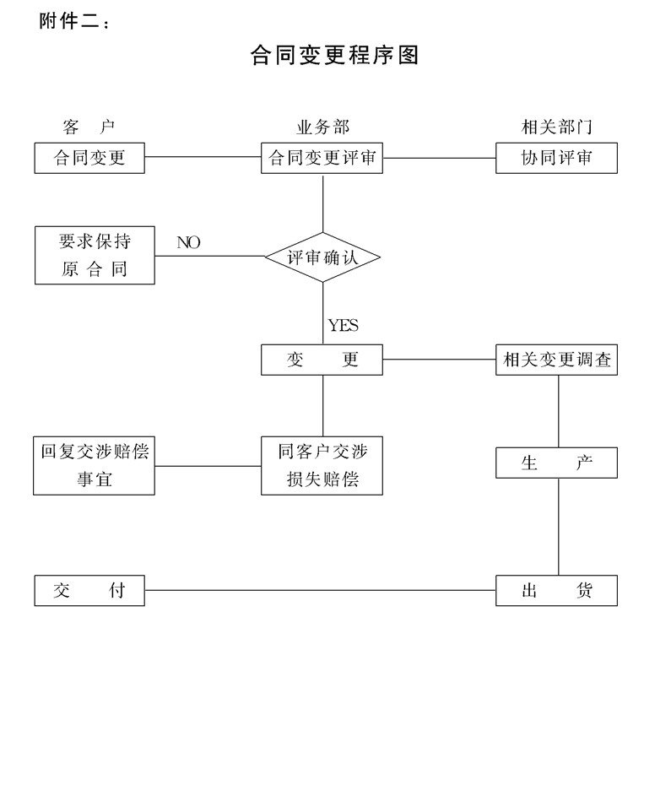

## 合伙合作合同

1.合伙人之间应承担连带责任，不能约定免除连带责任.

2.隐名合伙人可以不参与经营，但必须与其他合伙人对债务共同承担无限连带清偿责任.

3.应注意退伙财务处理的约定，这是合伙纠纷最常见的起因之一。

4.合伙人退伙的，其他合伙人应当与该退伙人按照退伙时合伙企业的财产状况进行结算，退还退伙人的财产份额.退伙时有未了结的合伙企业事务的，待了结后进行结算。

5.退伙人对其退伙前已发生的合伙企业债务，与其他合伙人承担连带责任。

6.比例分配和分担债务:合伙协议未约定亏损分担比例的，由各合伙人平均分配和分担。

7.合伙企业登记事项因退伙、人伙、合伙协议修改等发生变更或者需要重新登记的，应当于作出变更决定或者发生变更事山之日起15日内 向企业登记机关办理有关登记手续。

## 合伙合同示范文本 B.

订立协议各合伙人;

姓名____性别___年龄_____住址 _____身份证号__________

(其他合伙人按上列项目顺序填写)

第一条 合伙宗旨:

第二条 合伙名称、主要经营地:

第三条 合伙经营项目和范围

第四条 合伙期限，自___年_月_日起，至_年_月_日止，共__年。

第五条出资金额、方式、期限

1. 合伙人(姓名)以方式出资，计人民币 XX元。(其他合伙人同上顺序列出)

2.各合伙人的出资，于年月口以前交齐。

3.本合伙出资共计人民币元.合伙期间各合伙人的出资 为共有财产，不得随意请求分割.合伙终止后，各合伙人的出资仍为个人所有，届时予以返还。

第六条盈余分配与债务承担.合伙各方共同经营、共同劳动、共担风险，共负盈亏.

1. 盈余分配:以结算结果为依据，按比例分配。

2.债务承担:合伙债务先以合伙财产偿还，合伙财产不足清偿 时，以为依据，按比例承担.

第七条入伙、退伙、出资的转让

1.入伙。

新合伙人人伙，必须经全体合伙人同意

a.承认并签署本合伙协议;

b.除人伙协议另有约定外，人伙的新合伙人与原合伙人享有同等权利，承担同等责任。人伙的新合伙人对人伙前的合伙企业的债务承担连带责任。

2.退伙。

田自愿退伙.合伙的经营期限内，有下列情形之一时，合伙人可以退伙:

a.合伙协议约定的退伙事由出现;

b.经全体合伙人同意退伙;

c.发生合伙人难以继续参加合伙企业的事由;

d.合伙协议人未约定合伙企业的经营期限的，合伙人在不给合伙企业事务执行造成不利影响的情况下，可以退伙，但应当提前30日通知其他合伙人。合伙人擅自退伙给合伙造成损失的，应当赔偿损失。

②当然退伙。合伙人有下列情形之一的，当然退伙:

a.死亡或者被依法宣告死亡;

b.被依法宣告为无民事行为能力的人;

c.个人丧失偿债能力;

d.被人民法院强制执行在合伙企业中的全部财产份额。以上情形的退伙以实际发生之日为退伙生效日。

③除名退伙。合伙人有下列情形之一，经其他合伙人一致同意，可以决议将其除名:

a.未履行出资义务;

b.因故意或重大过失给合伙企业造成损失;

c.执行合伙企业事务时有不正当行为;

d.合伙协议约定的其他事由。对合伙人的除名决议应当书面通知被除名人.被除名人自接到除名通知之日起，除名生效。

3.出资的转让。允许合伙人转让其在合伙中的全部或部分财产

份额。在同等条件下，合伙人有优先受让权.如向合伙人以外的第三人转让，第三人应按人伙对待，否则以退伙对待转让人.合伙人以外的第三人受让合伙企业财产份额的，经修改合伙协议即成为合伙企业的合伙人

第八条合伙负责人及合伙事务执行。

1.全体合伙人共同执行合伙企业事务。(适用于规模小的合伙企业。)

2.合伙协议约定或全体合伙人决定，委托为合伙负责人，其权限为

①对外开展业务，订立合同;

②对合伙事业进行口常管理;

③出售合伙的产品(货物)、购进常用货物;

④支付合伙债务;

⑤________________________________.

第九条合伙人的权利和义务。

1.合伙人的权利:

a.合伙事务的经营权、决定权和监督权，合伙的经营活动由合伙人共同决定，无论出资多少，每个人都有表决权;

b.合伙人享有合伙利益的分配权;

c.合伙人分配合伙利益应以出资额比例或者按合同的约定进行，合伙经营积累的财产归合伙人共有;

d.合伙人有退伙的权利

2.合伙人的义务:

a.按照合伙协议的约定维护合伙财产的统一;

b.分担合伙的经营损失和债务;

c.为合伙债务承担连带责任

第十条禁止行为。

1.未经全体合伙人同意，禁止任何合伙人私自以合伙名义进行

业务活动;

2.禁止合伙人参与经营与本合伙企业竞争的业务;

3.除合伙协议另有约定或者经全体合伙人同意外，合伙人不得

同本合伙企业进行交易;

4.合伙人不得从事损害本合伙企业利益的活动。

第十一条合伙企业的继续。

1.在退伙的情况下，其余合伙人有权继续以原企业名称继续经营原企业业务，也可以选择、吸收新的合伙人人伙继续经营。

2.在合伙人死亡或被宣告死亡的情况下，依死亡合伙人的继承人的选择，既可以退还继承人应继承的财产份额，继续经营;也可依照合伙协议的约定或者经全体合伙人同意，接纳继承人为新的合伙人继续经营.

第十二条合伙的终止和清算。

1.合伙因下列情形解散:

a.合伙期限届满;

b.全体合伙人同意终止合伙关系;

已不具备法定合伙人数;

d.合伙事业完成或不能完成;

e.被依法撤销;

f.出现法律、行政法规规定的合伙企业解散的其他原因.

2.合伙的清算:

a.合伙解散后应当进行清算，并通知债权人

b.清算人由全体合伙人担任或经全体合伙人过半数同意， 自合伙企业解散后15日内指定合伙人或委托第三人，担任清算人.15日内未确定清算人的，合伙人或者其他利害关系人可以中请人民法院指定清算人。

c.合伙财产在支付清算费用后，按下列顺序清偿:合伙企业所欠招用的职工工资和劳动保险费用;合伙所欠税款;合伙的债务;返还合伙人的出资.

d.清偿后如有剩余，则按本协议第六条第一款的办法进行分配。

e.清算时合伙的亏损，合伙财产不足清偿的部分，依本协议第六条第二款的办法办理。各合伙人应承担无限连带清偿责任，合伙人由于承担连带责任，所清偿数额超过其应当承担的数额时，有权向其他合伙人追偿.

第十三条违约责任

1.合伙人未按期缴纳或未缴足出资的，应当赔偿由此给其他

合伙人造成的损失;如果逾期XX年仍未缴足出资，按退伙处理

2.合伙人未经其他合伙人一致同意而转让其财产份额的，如果其他合伙人不愿接纳受让人为新的合伙人，可按退伙处理;转让人应赔偿其他合伙人因此而造成的损失。

3.合伙人私自以其在合伙企业中的财产份额出资的，其行为 无效，或者作为退伙处理;由此给其他合伙人造成损失的，承担赔偿责任

4.合伙人严重违反本协议、或因重大过失或违反《合伙企业 法》而导致合伙企业亏损或企业解散的，应当对其他合伙人承担赔偿责任

5.合伙人违反第九条规定，应按合伙实际损失赔偿。劝阻不 听者可由全体合伙人决定除名。

第十四条合同争议解决方式。

合伙人之间如发生纠纷，应共同协商，本着有利于合伙企业发展的原则予以解决，如协商不成，按下列第种方式解决

1.提交仲裁委员会仲裁.

2.依法向人民法院起诉。

第十五条其他。

1.经协商一致，合伙人可以修改本协议或对未尽事宜进行补 充;补充、修改内容与本协议相冲突的，以补充、修改后的内容为准。

2.入伙合同是本协议的组成部分。

3.本合同一式份，合伙人各执一份，送登记机关存档一份。

4.本合同经全体合伙人签名、盖章后生效.

合伙人:__________(签章)(略)

签约时间:____年_____月____日。

签约地点: ______________________。

## 联营联盟合同

### A.联营合同签约注意事项

1.关于联营合同的主体资格认定问题，企业法人、事业法人的分支机构不具备法人条件的，未经法人授权，不得以自己的名义对外签订联营合同;擅自以自己名义对外签订联营合同且未经法人追认的，应当确认无效。党政机关和隶属党政机关编制序列的事业单位、军事机关、 工会、共青团、妇联、科协和各种协会、学会及民主党派等，不能成为联营合同的主体。

2.以联营为名的借款合同无效。

3.联营合同中的保底条款是无效的.

4.以联营为名的租赁合同是无效的。

5.合作建房合同是一种特殊的联营合同.签订合建合同，除办理合建审批手续外，还应依法办理土地使用权变更登记手续。未办理土地使用权变更登记手续的，一般应当认定合建合同无效。

### B.法人型联营合同示范文本

甲方(单位名称)______经济性质______所有制_______

乙方(单位名称)______经济性质______所有制________

(注:如有两个以上单位联营，依次称丙、丁·······

甲、乙双方本着互利互惠、共同发展的原则，经过充分的可行性研究和相互协商，决定联合出资建立_________公司，特订立本合同。

第一条联营宗旨、项目和范围.联营宗旨_______联营生产(经营)

项目________生产(经营)范围: __________。

第二条联营企业名称_________市(县)_______公司(企 业)。

地址__________(所有制)联营。

核算方式:独立核算。

第三条联合出资方式、数额和投资期限.

公司(或厂，下同)投资总额为人民币___________元。

甲方投资额____________元，占投资总额___%.

甲方以下列作投资:

现金_________元;

厂房:______元，折旧率为每年__%;

机械设备:______元，折旧率为每年___%;

专用工具:______元，折旧率为每年_____%;

原材料:______元;

土地征用补偿费:________元;

专利权:_______元;

商标权:_______元;

技术成果:_______元。(应注明技术检验标准，可否再行转让)

乙方投资额:(略)

投资缴付日期__________。

投资中包括固定资产、物资和专利权、商标权等，须按期办理所有权变更登记手续。以土地使用权参加联营的，须依法办理土地使用权转移证书，按期将该项土地征用补偿费作为出资份额转人公司名下

第四条联营双方的权利和义务

甲方_________(略)。乙方_________(略)。

第五条纳税、利润分配与风险承担。公司所得，在依法缴纳产品税、营 业税和提取储备基金、生产发展基金、职工福利奖励基金后，其余为红利，按股分配

甲方___________%; 乙方__________%。

(所在地不同的联营成员，按商定的比例分配利润后，向自己所在地的税务部门缴纳所得税。)

公司独立经营，独立核算，自负盈亏，联营成员对公司债务在出资范围内，按出资和分红比例承担亏损

第六条联营企业的组织机构。公司实行董事会领导下的经理负责制。董事会决定公司的以下重大事宜:

1.决定生产项目、经营方针、长远发展规模;

2.审查经营计划、财务预算并监督检查其执行情况;

3.决定公司级干部的任免、奖惩、职工待遇和临时人员的吸收、

解雇;

4.审改技术改造措施，决定处理重大事故的方案;

5.听取经理的工作汇报;

6.决定联营合同的变更或中止;

7.决定经理提交董事会讨论决定的问题;

8.确定董事的报酬，有权吸收和撤换董事。

董事会由_____名董事组成。其中，甲方委派_____名，

乙方委派_______名，董事长、副董事长由董事会会议选举产生。

董事会成员任期年，董事会成员如有临时变动，可由该董事的原单位另派适当人选接替，但应经董事会认可。

董事长、副董事长、董事可以兼任公司的经理、副经理或其他职务。公司设经理一名、副经理______名， 由董事会聘请，

任期_______年。公司的经营管理机构由董事会决定。

第七条劳动管理、职工的人数、工资、培训及福利。

第八条违约责任

1.联营成员任何一方未按本协议第三条依期如数支付投资额时，

每逾期(时间)，违约方应向公司缴付出资额的_____%，作为违约金。

2.由于联营成员任何一方违约，造成本协议不能履行或不能完

全履行时，除应按出资额的______%支付违约金外，守约方有权

要求中止协议，并要求违约方赔偿全部经济损失.如双方同意继续履行协议，违约方应赔偿损失

3.对不可抗力情况的处理。

4.履行协议中如发生纠纷，由各方派代表协商解决.

第九条本协议经双方代表签字后，报请有关主管部门审批后生效。协议中如有未尽事宜，由双方共同协商，作出补充规定.

第十条本协议经生效之日，即公司董事会议成立之时。公司董事会负责办理公司注册登记，开设银行账户和其他筹建事宜。

第十一条本协议正本一式_______份，双方各执一份，公司存一份，协议副本一式_________份，送___ ____ ___各存一份。

甲方:(公章) 乙方:(公章)

法定代表人:(盖章) 法定代表人:(盖章)

银行账户 银行账户:

地址 地址:

日期 日期

### C.协作型联营企业的合同示范文本

订立合同单位:

名称:地址:

经济性质:(所有制)。

(其余单位依次如上所列)

以上各单位，本着互利互惠、共同发展的原则，在不改变各自所有制性质、财政物资渠道及隶属关系的前提下，相互协作生产(或开发) _______产品，经充分协商，决定联合组成________联合总公司(或集团，是非法人的合伙组织)，特订立本合同。

第一条联营宗旨____________。

第二条联营项目及各方分工

在本合同有效期间，联营成员就下列项目的协作和分工，达成一致意见

1_____________________。

2_______________________。

3_________________________。

··························。

第三条经营范围与方式___________。

第四条联营常设机构____________联合总公司的地址_________隶属: ________________.

经济性质:(所有制)联营;核算方式:联营成员各自经 营，独立核算.

第五条联营企业的组织机构

总公司设董事会。董事会由各联营成员的法定代表人或选派人员组成，董事会选举产生董事长、副董事长。董事长、副董事长任期____年，可以连选连任。董事长、副董事长可以兼任。总公司的经理、副经理。

董事会是总公司最高决策机构。其职责是组织实现联营成员之间在生产、销售、供货、技术服务、信息等方面签订的合同， 协调联营成员之间的协作关系。总公司实行董事会领导下的经理负责制。总公司设经理一名、副经理名，由董事会聘请， 任期______年。经理对董事会负责，处理总公司日常事务，副经理协助之。经理、副经理下设办公室、服务部、供销部、生产部等等。

第六条联营成员的权利与义务

1.联营成员是各独立经济实体，各自经营，独立核算，自负盈

亏。联营成员对总公司的债务不承担任何责任。总公司对联营成员的债务亦不负连带责任。

2.联营成员间的业务往来(包括提供原材料，零部件，半成品，

委托加工、改制、经销产品、统一接受订货、科研协作、技术服务、技术转让等)，须分别订立经济合同，实行内部优惠价。其权利义务关系受合同法等有关法律调整.

3.联营成员所需的同质同价产品，能在本总公司内加工的，不

得到总公司外加工

4.联营成员有权优先获得本公司内部的科研成果和经济信息。

5.联营成员的财产所有权、正常经济活动和合法收人受法律保 护。总公司及任何联营成员不得以任何理由干预和处分。

6.联营成员有退出总公司的自主权。但退出前签订的各项经济 合同和协议仍应继续履行，直至合同或协议履行完毕或经订约双方协商一致同意终止。

7.凡与总公司业务有关的生产、科研、供应、销售等企业、事业单位，承认总公司的协议、章程，自愿加人总公司，可以提出申请，经总公司董事会批准即成为联营成员

第七条违约责任。

1.联营成员对总公司依照合同分配的、或依照合同规定所应承

担的协作任务，囚不可抗拒的事山确属无法承担的，应在不可抗拒的事由发生后(时间)内，及时通知总公司。由于其他原囚不愿继续承担协作任务的，应在(时间)内报告总公司。

2.联营成员由于不可抗拒的事由确实无法承担协作任务，而给

他方造成经济损失的，不负赔偿责任;山于其他原囚不愿继续承担协作任务，而给他方造成经济损失的，应当承担赔偿责任。

第八条本合同经各联营成员签字后，报请有关主管部门审批后生效。合同中如有未尽事宜，由联营成员共同协商修改。

第九条本合同生效日，即总公司董事会成立之时。

第十条本合同正本一式_____份，联营成员各执一份，总公司存一份，合同副本一式_________份，送_____._____.____.······一各一 份。

联营成员单位:________公章

法定代表人:_________(盖章)

银行账户: _____________

地址: ___________________

(其余同上.略)

年____月_____日

## 经济承包合同

### A.企业承包经营合同签约注意事项

由于在实际操作中，承包经营存在不少向题，有的不但未能通过承包经营使企业扭亏为盈，反而给投资各方及国家造成经济损失;有的企业刚一成立即采用承包经营方式，不符合法律的原则;有的通过承包经营逃避国家税收;有的承包基数定得过低，造成企业和投资方的经济损失;有的承包者对承包经营造成的亏损不承担责任等等.因此，我国有关部门不鼓励、不提倡企业在正确经营情况下，采取承包经营的方式

1.发包方是企业或企业的主管部门，不允许企业股东之间对利润进行承包。

2.承包经营管理只是解决部分企业因经营管理不善导致亏损的一种补充措施，并且只能对所承包企业的税后利润实行承包，所以不允许企业投资各方仅就管理或利润签订承包合同

3.承包期限，一般不得少于三年。期限太短易造成承包者的短期经营行为。但对于中外合资经营企业的承包经营期限一般为一至三年，最长不得超过五年。

4.承包经营一般适用于实力较弱、企业创办时间不长、有一定的生产能力但尚未形成自己的销售网络的小企业，采用承包经营可以大大减少经营风险。

### B.经济承包合同示范文本

发包方: ____________________

承包方:_____________________

为深化企业改革，提高劳动生产率，双方协商一致，签订本合同。

第一条承包内容。

第二条承包经营期间，企业实行独立核算，依法纳税，自主经营，自负盈亏(原有行政隶属关系不变)。

第三条承包经营期间，企业必须坚持生产________产品经营方向，在此基础上可以实行多种经营

第四条承包经营的期限为_______年，即从____年____月_____日起至__年___月____日止。

第五条承包经营形式: _______________________________.

第六条承包方上交承包金数额:承包方按(递增)____%比例上交 承包金。承包方上交承包金时间按_____计划，即

___年___月交_____元;

_____年____月____交元;

___年___月交_____元;

___年___月交_____元;

第七条承包经营风险担保方式:风险抵押金或风险保证金、保函。承包者须于每年的_____月_____日前向被承包企业提交承 包经营风险保证金、保函或风险抵押金，数额为人民币_____元。风险保证金、保函须以银行不可撤销、被承包企业可以单方面提款的形式提供。

第八条承包的生产指标和利润额，技术更新指标:

1.通过清产核资，发包时，被承包企业的总资产为_____元人 民币，其中固定资产为元人民________币，流动资金为_____元人民币。

2.承包期间净资产应保持或增值总额不低于_______万元.其中

年_____万元;年____万元;年____万元;年 万____元;年_____万元;年____万元。

3.企业资产的维护 _______________________.

设备完好率达到_____%;固定资产净值率______%.

4.闲置资产的处理办法:_______________________

5.新产品开发项，主要新产品是____________-

6.承包期间技术改造技术投资总额_____元;___年____为元;____年为______元。

第九条承包经营前企业的亏损和/或债务的处理，贷款归还。

··················。

第十条双方的权利与义务

1. 发包方:

①对企业的生产经营活动有监督、检查权;

②做好指导、协调、服务工作，不得干预承包者对被承包企业行使生产经营自主权，不得干涉企业的正常生产经营活动，不得侵犯企业的财产权利、经济利益;

③帮助协调解决承包方生产经营中的困难;

④负责办理本承包合同的审批、变更、注销等批准和登记手续;

⑤(其他)_________________________________.

2.承包方:

①在承包期内，有权在国家法律、法规允许的范围内对企业的生产经营管理负全面责任，并行使一切生产经营管理职权;有权决定本厂的机构设置、人事任免和专业技术人员的聘任。有权依照有关规定奖惩、招用职工和辞退违纪职工。有权改革本厂内部分配制度，在上级核定的工资总额范围内有权自选工资形式，自定工资标准。

②必须遵守法律、法规和财务会计制度，严格执行本承包经营合同，接受被承包企业董事会的监督，并依照法律、法规的规定，维持职工的合法权益。

③在承包期间不得改变企业的法人地位、名称和经营范围，如确实需要改动，应经发包方董事会同意并报原机构批准。

④对被承包企业的财产无权行使任何形式的处置权，如转让、变卖、转移、抵押、出租、赠送等。

⑤承包经营期间，若以被承包企业的名义贷款，须经发包方董事会同意

⑥所得承包收人应依法缴纳所得税。

⑦应在每月______(季)的____日前据实向发包方董事会 报送企业的财务报表

⑧(其他:)____________________

第十一条承包方的收人

1.承包经营者在承包期间享受每年__________元收人。

2.承包方的收人每年底结算一次，年底结算之前，承包经营者只能按每月元的标准预支生活费(不含国家规定的补贴)。

第十二条承包经营期间，企业债务的安全线为当年承包利润总额的

第十三条承包期间对企业原有人员的安排: __________

第十四条承包期间企业的劳动管理: ___________________

第十五条承包期间人员的工资、福利管理: ______________

第十六条承包期间企业的保险办理: ___________________

第十七条承包经营期间因执行承包合同而同其他公司、企业、个人等起的纠纷的处理方式和承担责任方式: _______________

1 __________________________

2._____________________________

3._________________________________-.

·······················

第十八条合同的变更，解除或终止.

1.承包方如经营管理不善或经营决策严重失误，给本厂造成 重大损失或连续两年未完成本合同规定的年度上缴利润指标，发包方有权解除合同，并可以向承包方要求赔偿损失。

2.发包方如违反本合同规定，干扰承包方的经营管理活动， 使承包方无法继续经营下去，或使承包方的合法收人得不到保障，承包方有权解除本合同并要求发包方承担违约责任。

3.由于不可抗力的原因使本合同无法完全履行或无法履行时， 双方协商一致，可以变更或解除合同。

第十九条承包经营期内中止或承包期满时:

1.本合同期满30日以前，承包企业应由发包方委托的审计机

构进行清核。

2.清产核资的原则:

3.计价办法:

4.移交程序

第二十条违约责任:

1.发包方违约或非法干预，给承包方造成经济损失，相应调

整当年上交承包金或延长承包期限。

2.发包方违约或非法干预，造成承包方无法正常生产的，承 包方有权终止合同并要求赔偿经济损失

3.承包方因经营管理不善，在____时间内不能上交承包金 的_____%，发包方有权收缴承包者的风险抵押金或按银行保函提取风险保证金。

4.连续______年(月)未按合同规定上缴承包金的，或承包

方严重违反合同或法律、法规的，发包方除有权收缴承包方的风险抵押金或按银行保函提取风险保证金外，还有权终止合同并要求承包方给予相应的经济赔偿

5 _______________.

第二十一条 本合同期满后，如企业仍实行招标承包经营，且承包方履行本合同情况良好，承包方在同等条件下有优先再承包的权利。

第二十二条 争议的解决方式。因本合同发生争议时，双方应协商解决，协商不成时，以下列第______种方式解决 。

1. 提交____________仲裁委员会仲裁。
2. 依法向辖区人民法院起诉。

第二十三条 本合同须经被承包企业原审批机构批准后方可生效。对本合同的变更、延期、中止、终止同样须经被承包企业原审批机构批准后方可生效，审批机构批准起三十日内，应到登记机关办理登记手续。

第二十四条 承包经营期限计算始于登记机关签发登记证件之日，承包经营的变更、注销登记手续按登记机关的规定办理，合同双方应提供必要的协助。

第二十五条 双方约定的其它事项：

1._____________________

2._______________________

3.____________________________

第二十六条 本合同未尽事宜，双方协商签订补充协议，并送原审批机构

批准。

第二十七条

本合同期满后，如企业仍实行招标承包经营，且承包方胜行

本合同情况良好，承包方在同等条件下有优先再承包的权利。

争议的解决方式。因本合同发生争议时，双方应协商解决，

协商不成时，以下列第种方式解决。

1.提交仲裁委员会仲裁.

2.依法向人民法院起诉。

本合同须经被承包企业原审批机构批准后方可生效，对本合

同的变更、延期、中止、终止同样须经原审批机构批准。审

批机构批准起三十口内，应到登记机关办理登记手续。

承包经营期限计算始于登记机关签发登记证件之口，承包经

营的变更、注销登记手续按登记机关的规定办理，合同双方

应提供必要的协助

双方约定的其他事项

1._____________-

2_____________

3________________

本合同一式_______份，具有同等法律效力，发包方、承包

方各________执份。副本一式______份，分送____ _____ _____

发包方：______________ 承包方：________________--

住所：__________ 住所：__________

法定代表人：_________ 法定代表人：________

电话：__________ 电话：__________

开户银行：________ 开户银行：________

帐号：___________ 帐号：___________

邮政编码：________ 邮政编码：________

__年___月___日签订 __年___月___日签订

## 劳动聘用合同

### A劳动合同签约注意事项

1.在签订劳动合同前应了解两个基本原则:一是平等自愿、协商一致的原则。二是遵守法律的原则，即合法原则。

2.对于合同期限要慎重。我国劳动法按照合同的期限将劳动合同分为:

固定期限合同(具体又分为合同期5年以上的长期劳动合同和5年以下的短期劳动合同)和无固定期限合同.后者没有明确规定期限，一般通过约定终止条件的办法，当出现约定条件时终止劳动合同;或者以完成一定工作为期限的劳动合同，主要适用于建筑、装旗、装卸等工作。劳动者和用人单位应当根据各自的条件和需要，确定所签合同的期限。

3.劳动合同必须采用书面形式，劳动者还要查明所签的劳动合同是劳动管理部门印制的还是用人单位自行印制的，如是后者，就要注意有无不平等的条款。

4.签订劳动合同时，用人单位不得以任何形式向劳动者收取定金、保证金(物)或抵押金(物)等。

### B.劳动聘用合同示范文本

甲方(基本情况) _________________________

乙方(基本情况) ____________________________-

根据《中华人民共和国劳动法》，经甲乙双方平等协商同意，自愿签订本合同，共同遵守本合同所列条款。

一、劳动合同期限

本合同期限类型为______期限合同

本合同生效日期___年___月___日，终止日期 年___月____日，其中试用期_______.

二、工作内容和义务

1.乙方同意根据甲方工作需要，担任岗位工作。甲方可依照 有关规定，经与乙方协商，对乙方的工作职务和岗位进行调整。

2.乙方应按照甲方的要求，按时完成规定的工作数量，达到规定质量标准，并履行下列义务:

①遵守国家宪法、法律、法规;

②遵守甲方的规章制度;

③维护甲方的荣誉和利益;

④忠于职守，勤奋工作;

⑤履行保守甲方商业秘密，不得利用甲方的商业秘密为本人或其 他经济组织和个人谋取不正当的经济利益。

三、劳动保护和劳动条件

1.甲方安排乙方每日工作时间不超过八小时，平均每周不超过四十小时。甲方由于工作需要，经与工会和乙方协商后可以延长工作 时间的，一般每口不得超过一小时，因特殊原因需要延长工作时间的，在保障乙方身体健康的条件下延长工作时间每日不得超过三个小时，每月不得超过三十六小时。执行综合计算工时制度的，平均日和周工作时间不超过标准工作时间。

执行不定时工时制度的，工作和休息休假乙方自行安排. 甲方安排乙方执行_____工时制度。

2.甲方延长乙方工作时间，应安排乙方同等时间倒休或依法支付加班加点工资

3.甲方为乙方提供必要的劳动条件和劳动工具，制定工作规范和劳动安全卫生制度及标准。甲方应按照国家或当地政府有关部门的

规定组织安排乙方进行健康检查

4.甲方负责对乙方进行政治思想、职业道德、业务技术、劳动安卫生及有关规章制度的教育和培训。

四、劳动报酬

1.甲方的工资分配应遵循按劳分配原则，实行同工同酬。

2.在法定工作时间内，乙方完成规定的工作任务，甲方每月 日以货币形式足额支付乙方工资，工资不低于____元，其中试 用期间工资为__元。

3.甲方安排乙方加班或延长工作时间的，按《中华人民共和国劳动法》第四十四条和国家有关规定支付工资报酬。

4.由于甲方的原囚，使乙方不能在法定工作时间内提供劳动的，甲方保证支付乙方的生活费不低于_____元。

五、保险福利待遇

1.甲乙双方应按国家和当地人民政府关于社会保险的有关规定交纳职工养老、失业和大病医疗统筹及其他社会保险费用。 甲方应为乙方填写《职工养老保险手册》。双方解除、终止劳动合同后，《职工养老保险手册》按有关规定转移。

2.乙方患病或非因工负伤，其医疗期和医疗期满后关于本合同的办理，按照劳动部制发的《企业职工患病或非因工负伤医疗期规定》

执行。乙方患病或非因工负伤，其医疗和生活费用按照有关规定 执行。

3.乙方囚工负伤的工资和医疗保险等待遇按国家和当地人民政府有关规定执行。

4.甲方为乙方提供相应福利待遇.

六、劳动纪律

1.乙方应遵守甲方依法制定的规章制度;严格遵守劳动安全卫生、

工作制度和工作规范;爱护甲方的财产，遵守职业道德。

2.乙方违反劳动纪律，甲方可依据本单位规章制度，给予必要的纪律处分，直至解除本合同.

七、劳动合同的变更、解除、终止、续订

1.订立本合同所依据的法律、行政法规、规章发生变化，本合同变更相关内容。

2.订立本合同所依据的客观情况发生重大变化，致使本合同无法履行的，经双方协商同意，可以变更本合同相关的内容。

3.经甲乙双方协商一致，本合同可以解除

4.合同期内，印方委派乙方到境内外印方所属机构工作的，原有劳动合同仍然有效，但应和企业签订有关境内外工作的协议;经中 方批准，乙方到境内外非印方所属机构担任一定阶段工作的，可由乙方与该机构签订有关协议

5.乙方有下列情形之一，甲方可以解除本合同:

①在试用期间，被证明不符合录用条件的;

②以欺诈手段订立本合同的;

③严重违反劳动纪律或给甲方利益造成重大损害的;

④严重失职、营私舞弊，对甲方利益造成重大损害的;

⑤泄露甲方商业秘密，给甲方造成严重损失的;

⑥被依法追究刑事责任的;

⑦不能胜任劳动合同约定的工作，经过培训或调整工作岗位仍不

能胜任工作的;

⑧乙方患病或非因工负伤、医疗期满后，不能从事原工作也不能

从事甲方另行安排的工作的;

⑨劳动合同订立时依据的客观情况发生重大变化，致使劳动合同

无法履行，经当事人协商不能就变更劳动合同达成协议的。

6.甲方解除本合同时，应提前三十口以书面形式通知乙方。

7.甲方濒临破产进行法定整顿期间或者生产经营发生严重困难，应提前三十日向工会或者全体职工说明情况，听取工会或者职工的

意见，并向劳动行政部门报告后，可以解除合同。

8.乙方有下列情形之一，甲方不能依据本合同相关条款终止、解除本合同

①患职业病或者囚工负伤，医疗终结，经市、区、县劳动鉴定委

员会确认丧失或者部分丧失劳动能力的;

②患病或非囚工负伤，在规定的医疗期的;

③女职工在孕期、产期、哺乳期内的;

④距法定退休年龄十年以内的职工;

⑤复员退伍义务兵和建设征地农转工人中初次参加工作未满三年的;

⑥法律、行政法规规定的其他情形。

9.乙方欲解除劳动合同，应当提前三十日以书面形式通知甲方，甲方在乙方完成在手业务以及清理完所办理的债权债务的情况下，可解除劳动合同

10.有下列情形之一，乙方可以随时通知甲方解除本合同。

①在试用期内的;

②甲方用侵害乙方合法人身权利的手段强迫乙方劳动的子

③甲方不能按照本合同规定支付劳动报酬或者提供劳动条件的;

④甲方违反国家有关规定，劳动安全卫生条件恶劣，严重危害乙方身体健康的;

⑤法律、法规规定的其他情形。

6.乙方不得在掌握甲方商业秘密的保密期限内提出解除劳动合同或自动离职，经协商解除合同后，亦不得在期限内自行或在 与甲方有竞争关系的单位从事和原在职时相同或有关的经营活动。

7.乙方违反本合同规定条件解除劳动合同或者违反本合同约定的保密事项，给甲方造成经济损失的，应按本合同约定或损失数额承

担赔偿责任

8.乙方违反本合同规定条件解除劳动合同的，应承担相应的经济赔偿。如果囚公派境外墙训或出境实习后为甲方工作期限在年以内发生的，应偿还甲方有关的费用。十日内向当地劳动争议仲裁委员会申请仲裁.当事人一方也可以直接向劳动争议仲裁委员会中请仲裁，对裁决不服的，可以向人民法院提起诉讼。

九、其他

1.本合同未尽事宜，按国家、当地人民政府有关规定执行。

2.本合同一式两份，甲乙双方各执一份。合同自签订之日起生效， 具有同等法律效力。

甲方(盖章) 乙方(签章)

法定代表人

或委托代理人(签章)

签订日期:___年___月___日

鉴证机关(盖章) 鉴证员(签章)

鉴证时间:__ _年___月____日

## 买卖合同

### A.买卖合同签约注意事项

对于买卖合同中易出现的漏洞及欺诈行为，当事人在订立合同时可以从以下方面采取防范措施

1. 注意提高业务人员及领导人的素质

在合同订立过程中许多漏洞的出现是山于经办人员对业务不熟 悉，对相关法律法规不了解，囚而对合同文本疏忽大意。因此，应注

意提高业务人员及领导人员的业务能力和法律意识。重视合同文本的

拟订，如有可能，尽量由自己一方提供合同草案，这样可以在文本中

拟订对自己有利的条款。对专业性较强的合同可以让律师等法律专业

人员提供帮助。

二、合同订立应采取书面形式并使用比较标准的合同范本 我国《合同法》虽然允许合同采用书面形式、口头形式和其他形式。口头合同在社会生活中也被广泛使用，如人们在市场的购物基本都采用口头形式。但非书面形式的合同在发生纠纷时不好确定责任，易被人利用进行欺诈，因此，对于不能即时清结和标的数额较大的合同，应尽量采用书面形式，以保障交易安全。

在订立合同时应尽量参照合同范本，并结合具体情况使其完善、

充实。合同条款应尽量详尽、明确，以免发生不应有的争议。合同订立后，对双方之间的往来信函也应重视，这些书面材料有可能构成对主合同的重新约定或补充。若有条件，可以由工商管理机关对合同进

行鉴证。这一方面可以对内容进行把关，另一方面也可以增强合同的

严肃性和可信度

三、对恶意履行的防范

对合同进行恶意履行的情况非常复杂，但在合同签订前如能进行

积极防范，将极大地减少合同风险。如对对方当事人的资信有所怀

疑，应尽可能要求对方提供担保。在合同文本中，强化违约责任的约 定，以约束对方履行合同。另外，在合同履行中出现问题，应积极主

张自己的权利，并保留相关证据。积极行使诉讼权，通过人民法院保

护自己的权利，以免因超过诉讼时效而蒙受损失。

四、出卖人对收取货款的保护

在现阶段，买卖合同中的风险主要集中在出卖人难以收取货款，

因此，应尽量防止买受人在货款支付上违约。出卖人在收取货款时尽

量采用款到交货的方法，但这种方法一般很难使买方接受，除非货物

较为紧俏。或者将货物的交付与货款的支付相联系，如收不到后期货

款可以立即停止发货，从而避免损失。另外，还约定货物在货款未付

清之前，所有权依然归出卖人所有。

### B.工矿产品购销合同示范文本

订立合同双方:

购货单位:，_______________-以下简称甲方;

供货单位:，______________以下简称乙方。

为了增强甲乙双方的责任感，加强经济核算，提高经济效益， 确保双方实现各自的经济目的，经甲乙双方充分协商，特订立本合同，以便共同遵守。

第一条产品的名称、品种、规格和质量: ____________________

1. 产品的名称、品种、规格: ______________________________

(应注明产品的牌号或商标。) _________________________--

2.产品的技术标准(包括质量要求)，按下列第()项执行:

(1)按国家标准执行;

(2)无国家标准而有部颁标准的，按部颁标准执行;

(3)无国家和部颁标准的，按企业标准执行;

(4)没有上述标准的，或虽有上述标准，但需方有特殊要求 的，按印乙双方在合同中商定的技术条件、样品或补充的技术要求执行。(在合同中必须写明执行的标准代号、编号和标准名称。对成套产品，合同中要明确规定附件的质量要求; 对某些必须安装运转后才能发现内在质量缺陷的产品，除主管部门另有规定外，合同中应具体规定提出质量异议的条件和时间;实行抽样检验质量的产品，合同中应注明采用的抽样标准或抽验方法和比例;在商定技术后需要封存样品的，应当由当事人双方共同封存，分别保管，作为检验的依据.)

第二条产品的数量和计量单位、计量方法:

1.产品的数量:

2.计量单位:

(国家或主管部门有计量方法规定的，按国家或主管部门的

规定执行，国家或主管部门无规定的，由甲乙双方商定.对机电设备，必要时应当在合同中明确规定随主机的辅机、附件、配套的产品、易损耗备品、配件和安装修理工具等.对成套供应的产品，应当明确成套供应的范围，并提出成套供应清单)

3.产品交货数量的正负尾差、合理磅差和在途自然减(增)量 规定及计算方法:

第三条产品的包装标准和包装物的供应与回收

(产品的包装，国家或业务主管部门有技术规定的，按技术规定执行;国家与业务主管部门无技术规定的，由甲乙双方商定。产品的包装物，除国家规定由甲方供应的以外，应由乙方负责供应。可以多次使用的包装物，应按有关主管部门制定的包装

物回收办法执行;有关主管部门无规定的，山甲乙双方商定包装

物回收办法，作为合同附件。产品的包装费用，除国家另有规定者外，不得向甲方另外收取。如果甲方有特殊要求的，双方应当在合同中商定，其包装费超过原定标准的，超过部分由甲方负担，其包装费低于原定标准的，相应降低产品价格)

第四条产品的交货单位、交货方法、运输方法、到货地点(包括专用线、码头)

1.产品的交货单位 __________________-

2.交货方式，按下列第( )项执行:

①乙方送货(国家主管部门规定有送货办法的，按规定的办法执行;没有规定送货办法的，按甲乙双方协议执行);

②乙方代运(乙方代办运输，应充分考虑甲方的要求，商定合理的运输路线和工具);

③甲方自提自运

3.运输方式 _______________________

4.到货地点和接货单位(或接货人)

(印方如要求变更到货地点或接货人，应在合同规定的交货期限(月份或季度)前40天通知乙方，以便乙方编月度要 (船)计划;必须由甲方派人押送的，应在合同中明确规定，甲乙双方对产品的运输和装卸，应按有关规定与运输部门办理交换手续，作出记录，双方签字，明确甲、乙双方和运输部门的责任。)

第五条产品的交(提)货期限____________________________

(规定送货或代运的产品的交货日期，以甲方发运产品对承运部门签发的戳记日期为准，当事人另有约定者，从约定;合同规定甲方自提产品的交货日期，以乙方按合同规定通知的提货日期为准。乙方的提货通知中，应给予甲方必要的途中时间，实际交货或提货日期早于或迟于合同规定的日期，应视为提前或逾期交货或提货。)

第六条产品的价格与货款的结算

1.产品的价格，按下列第( )项执行。

①按国家定价执行;

②应由国家定价而尚无定价的产品，按物价主管部门的批准价执行;

③不属于国家定价的产品，或因对产品有特殊技术要求需要提高或降低价格的，按甲乙双方的商定价执行。(执行国家定价的，在合同规定的交货或提货期内，遇国家调整价格时，按交货时的价格执行。逾期交货的，遇价格上涨时，按原价执行;遇价格下降时，按新价格执行。逾期提货或逾期付款的，遇价格上涨时，按新价格执行;遇价格下降时，按原价执行。由于逾期付款而发生调整价格的差价， 由甲乙双方另行结算，不在原托收结算金额中冲抵。执行浮动价和协商定价的，按合同规定的价格执行.)

2.产品货款的结算:产品的货款、实际支付的运杂费和其他费

用的结算，按照中国人民银行结算办法的规定办理。(用托收承付方式结算的，合同中应注明验单付款或验货付款。验货付款的承付期限一般为10天，从运输部门向收货单位发出提货通知的次日起算。凡当事人在合同中约定缩短或延长验货 期限的，应当在托收凭证上写明，银行从其规定)

第七条验收方法

合同应明确规定:

①验收时间;

②验收手段;

③验收标准; ④由谁负责验收和试验;

⑤在验收中发生纠纷时，由哪一级主管产品质量监督检查机关执行仲裁，等等.)

第八条对产品提出异议的时间和办法。

1.甲方在验收中，如果发现产品的品种、型号、规格、花色和

质量不合规定，一面要妥善保管产品，一面在___天内向乙方提出书面异议;在托收承付期内，甲方有权拒付不符合合同规定部分的货款。

2.如甲方未按规定期限提出书面异议，视为所交产品符合合同

规定。

3.甲方囚使用、保管、保养不善等造成产品质量下降的，不得提出异议。

4.乙方在接到需方书面异议后，应在10天内(另有规定或当事

人另行商定期限者除外)负责处理，否则，即视为默认甲方提出的异议和处理意见。

(甲方提出的书面异议中，应说明合同号、运单号、车或船号、发货或到货日期;说明不符合合同规定的产品名称、型号、规格、花色、标志、牌号、批号、合格证或质量保证书号、数量、包装、检验方法、检验情况和检验证明;提出不符合规定的产品的处理意见，以及当事人双方商定的必须说明的事项。)

第九条乙方的违约责任

1.乙方不能交货的，应向甲方偿付不能交货部分货款的___%(通用产品的幅度为1%-5%，专用产品的幅度为10%-30%)的违约金

2.乙方所交产品品种、型号、规格、花色、质量不符合合同规定的，如果印方同意利用，应当按质论价;如果甲方不能利用，应根据产品的具体情况，由乙方负责包换或包修，并承担修理、调换或退货而支付的实际费用。乙方不能修理或者不能调换的，按不能交货处理。

3.乙方囚产品包装不符合合同规定，必须返修或重新包装的，

乙方应负责返修或重新包装，并承担支付的费用。甲方不要求返修或重新包装而要求赔偿损失的，乙方应当偿付甲方该不合格包装物低于合格包装物的价值部分，因包装不符合规定造成货物损坏或灭失的，乙方应当负责赔偿.

4.乙方逾期交货的，应比照中国人民银行有关延期付款的规定， 按逾期交货部分货款计算，向印方偿付逾期交货的违约金，并承担印方因此所受的损失费用。

5.乙方提前交货的产品、多交的产品和品种、型号、规格、花

色、质量不符合合同规定的产品，甲方在代保管期内实际支付的保管、保养等费用以及非因甲方保管不善而发生的损失，应当由乙方承担

6.产品错发到货地点或接货人的，乙方除应负责运交合同规定 的到货地点或接货人外，还应承担印方因此多支付的一切实际费用和逾期交货的违约金。乙方未经甲方同意，单方面改变运输路线和运输工具的，应当承担由此增加的费用

7.乙方提前交货的，甲方接货后，仍可按合同规定的交货时间

付款;合同规定自提的，甲方可拒绝提货。乙方逾期交货的， 乙方应在发货前与甲方协商，印方仍需要的，乙方应照数补交，并负逾期交货责任;甲方不再需要的，应当在接到乙方通知后15天内通知乙方，办理解除合同手续，逾期不答复的，视为同意发货

第十条甲方的违约责任

1.甲方中途退货，应向乙方偿付退货部分货款%(通用 产品的幅度为1%-5%，专用产品的幅度为15% -30%)的违约金。

2.甲方未按合同规定的时间和要求提供应交的技术资料和包装 物的，除交货日期得顺延外，应比照中国人民银行有关延期付款的规定，按顺延交货部分货款计算，向乙方偿付顺延货的违约金;不能提供的，按中途退货处理

3.甲方自提产品未按供方通知的日期或合同规定的日期提货的，

应比照中国人民银行有关延期付款的规定，按逾期提货部分货款总值计算，向乙方偿付逾期提货的违约金，并承担乙方实际支付的代为保管、保养的费用。

4.甲方逾期付款的，应按照中国人民银行有关延期付款的规定

向乙方偿付逾期付款的违约金。

5.甲方违反合同规定拒绝接货的，应当承担由此造成的损失和

运输部门的罚款

6.甲方如错填到货地点和接货人，或对乙方提出错误异议，应

承担乙方囚此所受的损失。

第十一条不可抗力。

甲乙双方的任何一方由于不可抗力的原因不能履行合同时，应及时向对方通报不能履行或不能完全履行的理由，在取得有关主管机关证明以后，允许延期履行、部分履行或者不履行合同，并根据情况可部分或全部免予承担违约责任

第十二条其他。

按本合同规定应该偿付的违约金、赔偿金、保管保养费和各种经济损失，应当在明确责任后10天内，按银行规定的结算办法付清，否则按逾期付款处理.但任何一方不得自行扣发货物或扣付货款来充抵。

本合同如发生纠纷，当事人双方应当及时协商解决，协商不成时，任何一方均可请业务主管机关调解或者向工商行政管理机关设立的合同仲裁委员会申请仲裁，也可以直接向人民法院起诉。

本合同自_年_月_日起生效，合同执行期内，甲乙双方均不得随意变更或解除合同。合同如有未尽事宜，须经双方共同协商，作出补充规定，补充规定与本合同具有同等效力。本合同正本一式两份，甲乙双方各执一份;合同副本一式_____份，分送甲乙双方的主管部门、银行(如经公证或鉴证，应送公证或鉴证机关)等单位各留存一份。

购货单位__________(甲方):(公章) 供货单位____(乙方):(公章)

法定代表人:(盖章) 法定代表人:(盖章)

委托代理人：(盖章) 委托代理人：(盖章)

签订合同地址: 签订合同地址

开户银行: 开户银行:

约定本合同管辖地：_________________

签订合同日期： 签订合同日期：

## 加工承揽合同

### A.承揽合同签约注意事项

1.承揽人的履约能力，是否具有完成承揽任务所必需的设备条件、技术能力和工艺水平等。

2.订立承揽合同，应特别注意对质量验收标准条款的约定.在承揽合同中最容易出现问题的就是质量标准条款，故在订立合同时对质量标准一定要明确，不能过于笼统，不能简单以看样验收代替。如双方均同意看样验收，必须共同对样品进行封存或去公证部进行公证，以免偷换样品，将承揽人拖人合同陷阱。

3.产品的成本及上市的可行性进行考察。合同当事人签订合同应对加工产品的成本进行测算，并对产品的适用性进行考察。对可能出现的欺诈风险进行预防。

4.承揽合同中的各种名目的费用，应当弄清其含义，不可盲目支付。承揽人了解承揽合同中“质保金”、“押料款”、“承诺金”等费用的用途，分析可能出现的问题，然后再签订合同并支付.

5.订合同不能急于求成。

### B.加工承揽合同示范文本

合同文本

加 工 承 揽 合 同

合同编号： 京分－加工－2005－001（单位-专业-年份-顺序号）

定作方：

承揽方：

签订地点：

签订时间：　　年　　月　　日

**（注：此页为封面，我方保存的合同文本必须有此样式的封面，对方持有的合同文本可不带此封面。）**

加 工 承 揽 合 同

定作方： （填写全称）

承揽方： （填写全称）

根据《中华人民共和国合同法》及相关法律法规的规定,本着诚实信用,互惠互利的原则,经过双方充分协商一致,订立本合同。

第一条 定作物情况（如有其它约定内容可另设合同附件，写为见合同附件一）

1.1 品名：（应填写定作物的正式名称，不可用其简称或俗名代替 ）

1.2 规格：（应写明定作物具体的规格型号）

1.3 数量：（具体写明定作物的数量，并注明单位 ）

1.4 备注：（如无内容，在空格处划线）

第二条合同价款

2.1 合同价款总额：（应以大、小写两种形式填写，并注明币种）

2.2 付款方式：（应详细写明是分期付款还是一次性付款或其他方式）

2.3 付款时间：（写明年、月、日）

第三条 加工成品质量要求及技术标准：

3.1 质量要求：（应明确填写要达到的质量标准是国标还是行业标准，必须要写全称）

3.2 技术标准：（技术标准如硬度、强度、韧性、抗腐蚀、抗氧化等各种物理化学参数）

3.3 以封存样品为质量标准的,应当由双方代表当面封签,并妥为保存。

第四条 原材料的提供办法及规格、数量、质量

4.1 用承揽方原材料完成工作的,定作方有权对原材料进行检验。承揽方隐瞒原材料的缺陷而影响定作物的质量时,定作方有权要求重作、修理、减少价款或退货。

4.2 用定作方原材料完成工作的,定作方按下表标准提供：

|  |  |  |  |  |  |  |  |  |
| --- | --- | --- | --- | --- | --- | --- | --- | --- |
| 材料名称 | 规格型 号 | 计 量单 位 | 数 量 | 质 量 | 提供日 期 | 消 耗 定 额 | 单价（元） | 总金额 |
|  |  |  |  |  |  |  |  |  |
|  |  |  |  |  |  |  |  |  |
|  |  |  |  |  |  |  |  |  |

（注：如空格不够用，可以另设合同附件，写明见合同附件二）

4.3 定作方于 年 月 日之前提供原材料。

4.4承揽方收到定作方提供的原材料之日起 日内检验完毕,不符合要求的,应在收到后 日内通知定作方调换或补齐。承揽方对定作方提供的原材料不得擅自更换,对修理的物品不得偷换零部件，否则定作方有权解除本合同，承揽方承担相应的赔偿责任。

第五条 技术资料、图纸的提供

5.1 定作方负责提供技术资料和图纸。

5.2承揽方在依照定作方的要求进行工作期间,发现提供的图纸或技术资料要求不合理,应当及时通知定作方,定作方应当在接到通知之日起3日内回复并提出修改意见。定作方未答复,承揽方有权停止工作,并及时通知定作方,因此造成的损失由定作方赔偿。

5.3定作方要求对承揽物的技术性保密的,承揽方应当严格遵守,未经定作方许可不得留存技术资料和复制品。

第六条 验收标准和方法

6.1 验收标准：（写明是以国家标准、行业标准或封样进行验收）

6.2 验收方法：（写明全部或抽样验收的方法）

6.3 定作方验收承揽方所完成定作物的时间：（写明具体时间年、月、日）

6.4 定作方验收承揽方所完成定作物的地点：（写明详细地址）

6.5 验收前承揽方应当向定作方提交必需的技术资料和有关质量证明。

6.6 对短期检验难以发现质量缺陷的定作物,在使用后 日内发现质量缺陷，定作方有权要求退还。

6.7 双方就定作物的质量在检验中发生争议时,以质量监督检验机构提供检验证明为准。

第七条 交（提）定作物的时间和地点

7.1 双方约定由定作方自提定作物

7.1.1 自提定作物的时间： （写明年、月、日）

7.1.2 自提定作物的地点： （写明详细地址不可省略）

7.2 双方约定由承揽方送交定作物

7.2.1 送交定作物的时间： （如选择了7.1，则在空格处划线）

7.2.2 送交定作物的地点： （如选择了7.1，则在空格处划线）

7.3 任何一方要求提前或延期交（提）定作物,应当事先与对方达成协议，所达成的协议与本合同有同等的法律效力。

7.4 交（提）定作物日期的计算：承揽方自备运输工具送交定作物的,以定作方接收的戳记日期为准；委托运输部门运输的,以发运定作物时承运部门签发戳记日期为准；自提定作物的,以承揽方通知的提取日期为准,但承揽方在发出提取定作物的通知中,必须留给定作方以必要的途中时间。

第八条 包装要求及费用负担：

8.1 包装要求：（应具体写明包装方式、包装物品的材质、包装的大小尺寸等）

8.2 费用负担：（写明包装费用由哪方承担 ）

第九条 运输方式及费用负担

9.1 定作物的运输方式： （写明是汽车、火车、水运或其他方式）

9.2 运输费用由 （如无内容，在空格处划线）承担。

第十条定作物的保修

10.1 定作物保修期：（如保修期从何时起到何时止 ）

10.2 在保修期内承揽方免费提供保修服务。

第十一条 定金及预付款

11.1 定作方向承揽方交付定金的数额：（大、小写两种形式填写）

11.2 定作方向承揽方交付定金的时间：（写明年、月、日）

11.3 定作方向承揽方交付预付款的数额：（大、小写两种形式填写）

11.4 定作方向承揽方交付预付款的时间：（写明年、月、日）

第十二条 承揽方的违约责任：

12.1 未按合同约定的质量交付定作物,若定作方同意接受的,应当按质论价；不同意接受的,应当负责修理或调换。经过修理或调换后,仍不符合合同约定的质量标准,定作方有权拒收,由此造成的损失由承揽方赔偿。

　　12.2 交付定作物少于合同约定的数量,定作方仍然需要的，应当补齐，补交部分按逾期交付处理；少交部分定作方不再需要的,有权解除合同,因此造成的损失由承揽方赔偿。

　　12.3 未按合同约定包装定作物,需返修或重新包装的，应当负责返修或重新包装，并承担因此而支付的费用。因包装不符合同约定造成定作物毁损、灭失的，由承揽方赔偿损失。

　　12.4 逾期交付定作物,应当向定作方支付未交定作物总价的 （如未约定则在空格处划线）%违约金。

　 12.5 未经定作方同意,提前交付定作物,定作方有权拒收。

　　12.6 不能交付定作物的应当向定作方支付不能交付定作物总价的 （如未约定则在空格处划线）％的违约金。

　 12.7 由于保管不善致使定作方提供的原材料、设备、包装物及其它物品毁损、灭失的、应当偿付定作方因此造成的损失。

　　12.8 未按合同约定的办法和期限对定作方提供的原材料进行检验,或经检验发现原材料不符合要求而未按合同约定的期限通知定作方调换、补齐的,由承揽方承担相应的损失。

　　12.9 擅自调换定作方提供的原材料或修理物的零部件,定作方有权拒收,承揽方应赔偿定作方因此造成的损失。如定作方要求重作或重新修理，应当按定作方要求完成,并承担逾期交付的责任。

12.10 其它违约责任： （如无内容，在空格处划线）

　　第十三条 定作方的违约责任：

　　13.1 中途变更定作物的数量、规格、质量或设计等,赔偿因此给承揽方造成的损失。

13.2 在合同履行过程中由于定作方的原因导致合同无法继续履行,定作方应向承揽方支付未履行部分价款总值的 ％的违约金。

13.3 未按合同约定的时间向承揽方提供原材料的,承揽方有权解除合同并赔偿因此给承揽方造成的损失；承揽方不要求解除合同的，除交付定作物的日期应当顺延外,定作方还应当支付承揽方停工待料的损失。

13.4 超过合同约定期限领取定作物的,每逾期一日向承揽方支付定作物总价 ‰的违约金外,还应当承担承揽方实际支付的保管、保养费。

13.5 超过合同约定日期付款，定作方应向承揽方支付定作物总价 ‰的违约金。

13.6 无故拒绝接收定作物,赔偿因此给承揽方造成的损失。

13.7 变更交付定作物地点或接收单位（人）时,承担因此多支出的费用。

13.8 其它违约责任： （如无内容，在空格处划线）

第十四条不可抗力

14.1 在合同约定的履行期限内,由于不可抗力致使定作物或原材料毁损、灭失的,承揽方在取得合法证明后,可免予承担违约责任，但应当采取积极措施，尽量减少损失。

14.2 在定作方迟延接受或无故拒收期间,由于不可抗力致使定作物或原材料毁损、灭失发生的,承揽方不承担责任。

第十五条 争议的解决方式

本合同在履行过程中发生的争议，由双方协商解决。如果双方不能协商一致时,选择以下第（只需填写一或者二）种方式解决：

（一）向（具体写明仲裁委员会的确切名称，如：不能将“北京仲裁委员会”写为“北京市仲裁委员会”）仲裁委员会申请仲裁。

（二）向（根据有利于我方的原则，在定作方或承揽方住所地、合同签订地、合同履行地的基层法院中选择其一）人民法院起诉。

第十六条本合同签订地点 （应详细填写合同签订的地点，如：北京市xx区xx路xx号）

第十七条 本合同自双方签字盖章之日起生效。

第十八条 本合同一式 份，双方各执 份。

第十九条合同未尽事宜双方共同协商。

以下无合同正文。

定作方（章）： 承揽方（章）：

法定代表人： 法定代表人：

委托代理人： 委托代理人：

地址： 地址：

电话： 电话：

开户行： 开户行：

账号： 账号：

年 月 日 年 月 日

### C.广告发布合同示范文本

**广告发布业务合同**

广告客户或代理单位（以下称甲方）：

广告发布单位（以下称乙方）：

甲乙双方经平等自愿协商一致，根据《广告法》、《广告管理条例》等相关法律法规规定，签订本合同，并共同遵守。

一、甲方委托乙方于 年 月 日至 年 月 日期间发布 广告。

二、广告发布媒介为 。

三、广告发布规格为 。

四、广告样稿（样带）提供，按下列第 种方式，广告样稿（样带）作为合同附件，与本合同一并保存：

1、由甲方提供，甲方负责保证广告内容和表现形式的合法性，未经甲方同意，乙方不得改动。乙方有权审查广告内容和表现形式，对不符合法律、法规的广告内容和表现形式，乙方应要求甲方作出修改，甲方作出修改前，乙方有权拒绝发布。

2、甲方委托乙方制作，相关费用已包含在广告款中。乙方负责保证广告内容和表现形式的合法性，乙方制作完成后应报甲方确认后方可发布。乙方保证，如广告样稿有任何有关知识产权的权属争议，一切法律责任及后果均由乙方承担，如因此给甲方造成其它损失，甲方有权追索。

五、广告款总计 元。按下列第 种方法支付，支付方式 。甲方付款前，乙方应提供相应金额广告费发票及定版单、样报、对账单或其他有效证据作为结算依据。

1、甲方在 年 月 日前将广告款一次性全额支付给乙方；

2、分次支付： ；

；

。

六、违约责任：

1、乙方应确保按照甲方的要求进行广告发布，保证广告发布的效果及发布质量，否则，甲方有权要求乙方退还广告款并支付本合同总金额10%的违约金给甲方。

2、乙方如有下列任一违约行为，甲方可解除合同，并无须向乙方支付广告发布费，若给甲方造成其它损失，甲方保留追索权。

2.1、未按本合同规定的时间、数量、形式等发布广告。

2.2、未按甲方签署认可的广告载体发布广告。

2.3、由于保管不善致使甲方提供的广告载体及其它物品毁损、灭失。

2.4、逾期发布广告。

七、免责条款：

1、因地震、火灾、水灾、叛乱、爆炸、罢工、运输中断、政府禁令等乙方不可抗拒因素致使合同无法执行的，双方互不承担责任。

2、在上述影响合同履行的原因消失后，乙方应在三日内指定合同完成时间的调整方案，以书面形式通知甲方；如需提交有关部门证明文件，乙方在调整后的时间内向甲方提交有关证明文件。

八、解决合同纠纷的方式：因执行本合同发生的争议，由当事人双方协商解决。协商不成，双方同意由甲方所在地有管辖权的人民法院裁决。

九、广告的编排方式和发布时间安排：

。

十、其它约定：

。

十一、本合同自双方代表签字盖章后生效，一式肆份，甲方执叁份，乙方执壹份，未尽事宜，双方可签订补充协议，均具有同等法律效力。

甲方： 乙方：

委托代理人： 委托代理人：

年 月 日 年 月 日

## 技术能力合同

### A.技术合同签约注意事项

1.“合同登记编号”的填写方式:合同登记编号为十四位，左起第一、二 位为公历年代号，第三、四位为省、自治区、直辖市编码，第五、六位为地、市编码，第七、八位为合同登记点编号，第九至十四位为合同登记序号，以上编号不足位的补零，各地区编码GB2260-84规定填写。(合同登记序号由各地区自行决定)

2.计划内项目应填写国务院部委、省、自治区、直辖市、计划单列市、 地、市(县)级计划，不属于上述计划的项目此栏画(/)表示。

3.技术秘密的范围和保密期限:是指各方承担技术保密义务的内容，保密的地域范围和保密的起止时间，泄露技术秘密应承担的责任。

4.使用非专利技术的范围:是指使用非专利技术的地域范围和具体方式.

5.其他:合同如果是通过中介机构介绍签订的，应将中介合同作为本合同的附件。如双方当事人约定定金、财产抵押及担保的，应将给付定金、财产抵押及担保手续的复印件作为本合同的附件

6.委托代理人签订本合同书时，应出具委托证书。

7.本合同书中，凡是当事人约定无需填写的条款，在该条款填写的空白处划(/)表示。

### B.技术能力合同示范文本

项目名称 ______________________

委托人: __________________________

(甲方)

研究开发人 __________________________

(乙方)

签订地点:_____省_____市______(县)

签订日期:__年_月_日

有效期限:_年_月_日至_年_月_日

依据《中华人民共和国合同法》的规定，合同双方就项目的技术开发，经协商一致，签订本合同。

1.标的技术的内容、形式和要求:

2.应达到的技术指标和参数:

3.研究开发计划

注:本合同书标有X号的条款按填写说明填写。

4.研究开发经费、报酬及其支付或结算方式:

①研究开发经费是指完成本项研究开发工作所需的成本;报酬是指本项目开发成果的使用费和研究开发人员的科研补贴。

本项目研究开发经费及报酬:元

其中:甲方提供元，乙方提供元

②如开发成本实报实销，双方约定如下:

经费和报酬支付方式及时限(采用以下第种方式)

a.一次总付:__元，时间: _____

b.分期支付:_____元，时间:_____-

c.按利润____%提成，期限:______;

d.按销售额____%提成，期限:_____;

e.其他方式: _____________

5.用研究开发经费购置的设备、器材、资料的财产权属:

6.履行的期限、地点和方式:

本合同自年月口至年月

日在(地点)履行。

本合同的履行方式:

7.技术情报和资料的保密:

8.技术协作和技术指导的内容:

9.风险责任的承担:

在履行本合同的过程中，确因在现有水平和条件下难以克服的技术困难，导致研究开发部分或全部失败所造成的损失，风险责任由

承担。(①乙方;②双方③双方另行商定。)

经约定，风险责任甲方承担____%

乙方承担______%。

10.本项目风险责任确认的方式为

①技术成果的归属分享;

②专利中请权;

③非专利技术成果的使用权、转让权;

11.验收的标准和方式

研究开发所完成的技术成果，达到了本合同第二条所列技术指 标，按_____标准，采用_____方式验收，由_________

方出具技术项目验收证明

12.违约金或者损失赔偿额的计算方法:

如违反本合同约定，违约方应当按技术《合同法》第二十九条、

第三十一条和《技术合同法实施条例》第四十二条、第四十三条规定承担违约责任。

1. 反本合同第___条约定，______方应当承担违约责任，承担方式和违约金额如下:

②违反本合同第___条约定，_____方应当承担违约责任，承担方 式和违约金额如下:

13.争议的解决办法

在本合同履行过程中发生争议，双方应协商解决，也可以请求_____ 进行调解。双方不愿协商、调解解决或者协商、调解不成的， 经双方商定，采用以下第_______种方式解决。

①因本合同所发生的任何争议，申请仲裁委员 会仲裁;

②按司法程序解决。

14.名词和术语的解释:

15.其他(含中介方的权利、义务、服务费及其支付方式、定金、财产抵押、担保等上述条款未尽事宜)。

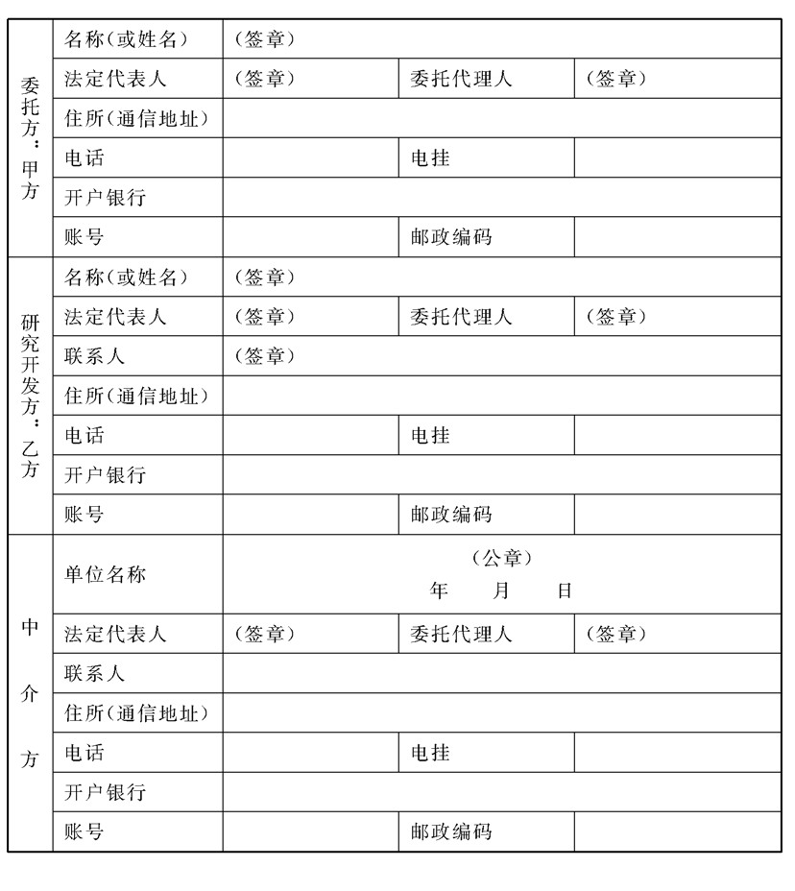

### **C.技术转让合同示范文本**

合同登记编号:

技术转让合同书:

项目名称: ________________________

受让人(甲方) ________________________

让与人:(乙方) __________________________

签订地点:___省_____市______(县)

签订日期:_年_月_日

有效期限: 年 月 日 至 年 月 日

依据《中华人民共和国合同法》的规定，合同双方就转让 (该项目属计划*注:本合同书标有*号的合同条款按填写说明填 写)，经协商一致，签订本合同.

1.非专利技术的内容、要求和工业化开发程度

2.技术情报和资料及其提交期限、地点和方式:

乙方自合同生效之日起____天内，在____(地点)，以_______

方式，向甲方提供下列技术资料:

3. *本项目技术秘密范围和保密期限:

4. *使用非专利技术的范围:

甲方

乙方:

5.验收标准和方法:

甲方使用该项技术，试生产后，达到了本合同第一条所列技术指标， 按标准，采用________方式验收，由_______方出具技术项目验收证明。

6.经费及其支付方式:

①成交总额:_______元。

其中技术交易额(技术使用费):_______元。

②支付方式(采用以下第______种方式):

a.一次总付:______元，时间:______________;

b.分期支付:_______元，时间:______________

____________元，时间

c.按利润_______%提成，期限:___________________

d.按销售额_______%提成，期限:___________________;

e.其他方式

7.违约金或者损失赔偿额的计算方法:违反本合同约定，违约方应当按 技术合同法第四十条、第四十一条和《技术合同法实施条例》第七十六条、第七十七条规定承担违约责任.

①违反本合同第条约定，方应当承担违约责任，承担方 式和违约金额如下:

②违反本合同第_____条约定，_____方应当承担违约责任，承担方式和违约金额如下:

8.技术指导的内容(含地点、方式及费用):

9.后续改进的提供与分享.

本合同所称的后续改进，是指在本合同的有效期内，任何一方或

者双方对合同标的的技术成果所作的革新和改进。双方约定，本合同标的的技术成果后续改进由______方完成，后续改进成果于_______ 方。

10.争议的解决办法在合同履行过程中发生争议，双方应当协商解决， 也可以请求________进行调解.双方不愿协商、调解解决或者协商、调解不成的，经双方商定，采用以下第_______种方式解决。

①因本合同所发生的争议，可向仲裁委员会申请仲裁;

②司法程序解决。

11.名词和术语的解释

12.其他(含中介方的权利、义务、服务费及其支付方式、定金、财产抵 抑、担保等上述条款未尽事宜)。

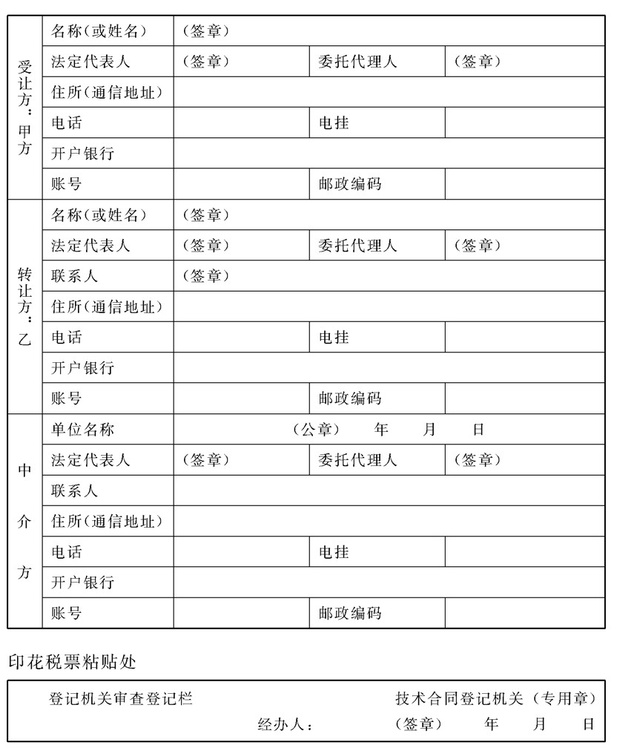

### D.专利实施许可合同示范文本

合同登记编号:

专利实施许可合同:

项目名称:

受让人_____________________(乙方)

让与人______________________-(甲方)

签订地点:__省__市____(县)

签订日期:___年___月___日

有效期限:__年__月__日至__年__月__日

依据《中华人民共和国合同法》和《中华人民共和国专利法》规定， 合同中的甲方就专利项目(中请日、申请号、授权日<公开 日、公告日)、专利法定有效期)。许可乙方实施(该项目属计划 *)。本发明属于:职务发明(非职务发明)。经协商一致，签订本合同。

1.本合同标有*号的合同条款按填写说明填写。专利技术内容(包括实施该专利有关的一般技术秘密)的要求和工业化开发程度:

2.技术资料及其提交期限，地点和方式

甲方自合同生效之日起天内，在______(地点)以___________方式， 向乙方提供下列资料:

3.本项目技术秘密的范围和保密期限___________________-.

4.专利实施许可的种类:

5.验收标准和方法:

乙方使用该项技术，试生产后达到了本合同规定的技术性能指标

( )，采取______方法验收，由双方签署合同技术验收

合格协议书。

如产品验收不合格时双方协商各派代表调查原囚并确定双方的责任。(参照《专利实施许可合同签订指南》第六条)

6.使用费及支付方法:

①一次性支付__元__年___月___日.

②期支付__元__年___月___日.

___元___年___月____日。

入门费加提成费方式:

入门费_____元。支付日期: _______

a.按销售额_____%提成.支付日期: _______

b.按纯利润______%提成。支付日期: _______

7.技术服务(地点、方式及费用):

(参照《专利实施许可合同签订指南》第五条)

S.后续改进的提供和分享:

(参照《专利实施许可合同签订指南》第八条)

9.专利权无效和侵权的处理办法:

(参照《专利实施许可合同签订指南》第九条)

10.专利权无效和侵权的处理办法:

(参照《专利实施许可合同签订指南》第九条)

11.违约金或者损失赔偿额的计算方法:

违反本合同约定，违约方应当按技术合同法第四十条、第四十一条和技术合同法实施条例第七十六、第七十七条规定承担违约责任。

①反本合同第_____条约定，______方应当承担违约责任。承担方式和违约金额如下:

②违反本合同第条约定，方应当承担违约责任。承担

方式和违约金额如下:

③反本合同第____条约定，_____方应当承担违约责任。承担 方式和违约金额如下:

④其他。

12.合同的变更和终止:

(参照《专利实施许可合同签订指南》第十条)

13.争议的解决办法:

在合同履行过程中发生争议，当事人双方应当协商解决，也可请

求专利管理机关进行调解。双方不愿协商、调解解决或者协商、调解不成的，经双方商定，采用以下第种方式解决

①因本合同所发生的任何争议，申请仲裁委员会仲裁;

②任何一方可以根据《民事诉讼法》的规定，向人民法院起诉.

14.名词和术语的解释:

(参照《专利实施许可合同签订指南》第一条)

15. *其他:(含中介方的权利、义务、服务费及其支付方式，入门费、财产抵押、担保等上述条款未尽事宜)

### E.软件开发、销售与服务合同示范文本

甲方:_______________电器公司(软件使用企业)

住所________________

法定代表人:______________

乙方:________________科技有限公司(软件公司)

住所________________

法定代表人_________________

甲、乙双方遵照国家有关法律、法规的规定，本着友好、互利、协作的精神，经共同协商，就双方共同在甲方生产现场实施《监控系 统》事宜达成如下条款

第一条双方责任的约定

为改善甲方生产管理手段，印乙双方合作实施___________监控系统，并分别承担下列相应条款规定的责任:

一、甲方责任

1.甲方负责提供系统安装调试所需的有关资料和指定配合乙方

工作的人员，配合乙方在规定的期限内，完成上述软件系统所需的生产工艺信息数据库的建立和参与__________系统的连接工作。

2.甲方须提供项目实施所需的详尽的_____格式文件，以便于进行______系统与___________的数据交换工作。

3.未经乙方事先同意，甲方不得将该软件或其中任何一部分提 供给第三方使用。

4.甲方负责上述软件系统在本单位使用过程中的版权保密工作。

二、乙方责任

1.乙方负责向甲方提供________“监控系统”软件一套，其中包括服务器版调度排产子系统________个;工艺准备子系统_______个;远程控制数据采集端_______个。远程数据采集器在本系统定为计算机。并负责在印方指定工作现场的安装与实施。

2.乙方按甲方提出的__________要求，完成系统的安装与实施。

3.以乙方为主，与甲方共同完成指定信息与________之间的传输。

①实现从甲方提供的数据文件中提取材料清单、 产品名称明细、零件明细表、订单号(合同号)等对系统的输人信息。

②实现由系统输出给印方成本核算系统的零件制造成本信息的表格文件或数据库数据信息.

4.乙方负责对甲方2-3名使用人员的培训。

5.乙方有责任对印方的生产工艺等信息及资料保密，不得以任何理由与方式转给第三方。

第二条进度与工作程序的约定

整个项目的实施分为两大部分进行:

一、基本系统的安装及调试(费用分配为人民币_______万元)

1.甲方在双方商定的期限内，向乙方提供附表所列出的有关资料

2.乙方与甲方指定人员共同完成软件基本使用系统的建立 (各种工艺数据库的建立);时间为自年日起至年月日止

3.基本系统运行测试，时间为:自年月日起至年月口止。

二、系统与上层模块的数据连接(费用分配为人民币 _______万元)

1.甲方负责提供详细的车间上层管理系统应向系统传输的文件数据格式(BOM、物料描述)。

2.乙方负责完成系统向有关模块传输零件制造成本(包括物料、成本)数据信息的程序模块.

3.集成系统运行测试，时间为:自年月日起至年月日止

第三条验收标准的约定

1.基本系统的验收，按指定的产品( )可通过系统正 常运作为测试的验收标准，其中包括工艺路线生成、作业计划生成及产生相应的工作文件。

2.远程控制端的验收，按系统能够正常发送与接收信号为测试 验收的标准

3.与的相应数据文件的信息传输，按信息传输正常、 数据准备无误为验收标准。

第四条付款方式的约定

甲方应向乙方支付软件系统服务费共计人民币(大写)_____万元，付款分为四期，具体如下:

1.双方合同签订之口支付万元;

2.基本系统调试正常，可投人生产使用，在验收后的三个工作

口内支付万元;

3.远程控制数据采集端与主系统的配置与调试，经验收之后的 三个工作口内支付万元;

4.按本协议规定的条款系统与系统实现数据传输， 系统调试试验收后，于五个工作日内支付万元.

第五条售后服务的约定

乙方在系统实施后的一年内，向甲方提供系统维护服务,提供两次免费版本升级服务。一年以后对上述系统的技术服务均按人民币元/人工作口收取费用。(如属于本系统自身问题，乙方将免费提供技术维护;同时本条款的生效不包括双方继续的项目开发合作行为)

第六条其他约定

1.当系统在本公司内第一个车间取得了实施成功后，乙方将本 着宣传推广与友好合作的精神，赠送给甲方一个基本系统模块(一个作业计划模块或者一个工艺模块)，由甲方自行实施于企业的另外一个生产车间.

2.甲、乙双方将本着友好协作、长期发展的精神，在可能的情况下继续进行在前段工作荃础上的项目开发合作。

第七条违约责任和纠纷解决方式的约定

1

2

3.

第八条附则

1.本合同正本一式四份，甲乙双方各执两份，均具有同等法律效力。

2.本合同自双方签字之日起生效.

3.合同附件如下:

(1)所需调试资料表.

(2)管理系统基本功能表

甲方:电器公司(章)

代表签字:

时间:年月日

乙方:科技公司(章)

代表签字:

时间:年月日

## 仓储保管合同

### A.仓储保管合同签约注意事项

1.储存易燃、易爆、有毒、有腐蚀性、有放射性等危险物品或者易变质物品，存货人应当说明该物品的性质，提供有关资料。

2.包装由存货方负责，包装标准按国家或专业标准规定执行。没有以上标准的，在保证运输和储存安全的前提下，由合同当事人议定。

3.如果仓储物有瑕疵，必须在合同中说明

4.存货人违反前款规定的，保管人可以拒收仓储物，也可以采取相应措施以避免损失的发生，因此而产生的费用由存货人承担。

5.当事人对储存期间没有约定或者约定不明确的，存货人或者仓单持有人可以随时提取仓储物，保管人也可以随时要求存货人或仓单持有人 提取仓储物，但应当给予必要的准备时间

6.一般来说，人库时货物进人仓库所进行的清点检验和接收工作在合同中无约定的情况下，由存货方自己送货人库。

### B.仓储保管合同示范文本

(略)

## 借款合同

### **A.借款合同签约要领**

1.在签订借款合同前，严格审查借款人的信用等级

2.借款合同条款必须全面。

3.借款担保必须确实有效.注意保证人是否具备担保资格或能力。国家机关、医院、学校是没有保证人主体资格的，有的保证人根本没有资产进行担保。注意审查担保人用作抵押的财产是否被查封或扣押之财产。财产抵押必须办理登记手续，否则抵押是无效的.

4.我国法律禁止企业之间相互借贷。

5.贷款利率一般以年利率计算。有的金融机构在办理贷款业务中，将应收的利息预先从本金中扣除，这是违法的。

6.将应收的利息预先从本金中扣除的条款是无效的

### B.借款合同示范文本

（略）

租赁合同

A.租赁合同签约注意事项

1.在协商租赁合同的条款时，应当尽量全面、详尽、明确.特别应注意以下事项

①对合同字句应当认真斟酌，表述应清晰具体，避免模棱两可、易产生多种解释的语句出现。

②在租赁合同中，对于租赁物的使用、维修保养应当予以明确规定， 以避免出现纠纷

③租赁合同中制定明确的违约条款及赔偿数额。

④为避免合同欺诈，当事人可以附加一些条款，如担保条款、附期限 条款、附条件条款等，以保证合同顺利履行。

⑤订立租赁合同，期限在六个月以上的应采用书面形式，未采用书面形式的，视为不定期租赁。对于不定期租赁，我国《中华人民共国合同法》规定，当事人可以随时解除合同。

2.对租赁合同履行中违约行为的防范

①对出租人不按期交付租赁物致使承租人无法实现合同预期目的的，承租人可以要求解除合同、支付违约金或赔偿损失.

②对技术要求较高的出租物，出租人应交付有关使用说明、装配图纸、操作规程等，这些在制定租赁合同时就应加以明确约定。

③租赁物上存在权利瑕疵，第三人对租赁物主张权利致使承租人不能使用收益的，承租人可以要求减少租金或免交租金。

④承租人无正当理由不支付或迟延支付租金的，出租人可以要求承租人在合理期限内交付;逾期不交付的，出租人可以解除合同。

⑤承租人擅自改变租赁物现状，出租人可以要求承租人恢复原状或赔偿损失。如征得出租人同意并因此增加了租赁物的价值，返还租赁物时承租人可以要求出租人支付一定开支。

⑥承租人未经出租人同意将租赁物转租他人的，出租人有权解除合同.

### B.租赁合同示范文本

（略）

### c.融资租赁合同示范文本

（略）

### 编后语

《现代企业管理制度大全(1-6)》经过较长时间的工作和不懈的努力，通过素材的收集和提炼，结构的酝酿和编写，内容的修改和编校，现在终于完稿。全套书共6个分册，24个章节，近300万字，历时一年半。在编写过程中，接到众多企业界人士和朋友们的来电，询问该套书何时能与他们见面。我想，这应当是对我完成著作的最大推动力，在此向他们表示感谢.

作为面向中国企业界制度建设的参考书，不仅需要有一定的“量”，以供企业参考选择，对“质”的要求更为重要，同时还要从实操的角度考虑如何能最广泛地满足企业的现实需要。参考书的参考价值是书的“灵魂”，其价值的衡量就在于对企业现实经济生活中实际需求的满足程度。好在本人近些年来在进行管理理论研究的同时，一直没有脱离为企业界进行顾问活动，在众多顾问的企业中有像“重庆宗申摩托车集团”这样几万人的中国民企“老大哥”，也有像“广东顺德恒昌化工实业有限公司”这样几百人的“小明星”.由于长期

与内地的、沿海的，大、中、小不同经济体制和不同行业的企业家们携手共搏商海，使我能从多方面掌握经济领域前沿阵地上大量的第一手资料，为我编写此书作了最好的素材提供与必要铺垫。现在终于可以将本书献给我的企业界朋友们，以答谢他们对我的厚望与支持。

在编写中，为了能够更加贴近企业的实际状况，以便于企业在惜鉴和引用时简化操作，本书最终决定采用中型规模、民营体制作为基本对象的写作格调定位。这样可以照顾到更多的企业，同时大型企业与小型企业也能通过适当修正调整便可操作使用.其他经济体制的企业同样可以对本书加以参考、利用，因管理的原理、经济运作的规律及基本规则是一致的。

《现代企业管理制度大全》中有关政策、法规、办法，均取自国家有关职能部门已下达执行的文件，但书中并未注明它的出处，因为本书旨在起提示、参谋、导向作用，并不作文件引用之用，在此特作说明。

以下人员参与了本书的撰写、资料整理、打印和其他服务工作。他们是柯晓芬小姐、刘凯明先生、陈淑秋女士、戴丽敏小姐、董剑先生。对于他们的辛勤劳动和工作支持，特表谢意

戴文龙

**现代企业管理制度大全(1—6分册)目录索引**

**第一章 组织运行系统制度（第一分册）**

公司基本法纲要

公司章程编写指南

企业基本组织管理规定

公司对分支机构组织的管理规定

管理幅度与管理层次的设计方法

公司的集权与分权管理

组织运行的基本原理、任务与程序

各种组织结构的特点与适用范围

组织协调与沟通的一般方法

企业管理十大组织纪律

**第二章 部门工作职能和考核标准**

部门工作职能和考核标准的编制说明

高层管理委员会工作职能和要求

计划委员会工作职能和要求

制度建设委员会工作职能和要求

资金管理委员会工作职能和要求

总经理办公室工作职能和考核标准

督察预警部工作职能和考核标准

督察工作室工作职能和考核标准

保卫科工作职能和考核标准

行政管理部工作职能和考核标准

行政事务科工作职能和考核标准

党委办公室工作职能和考核标准

工会办公室工作职能和考核标准

档案管理科工作职能和考核标准

车辆管理科工作职能和考核标准

统筹规划部工作职能和考核标准

调研科工作职能和考核标准

规划科工作职能和考核标准

人力资源部工作职能和考核标准

人事管理科工作职能和考核标准

劳动工资科工作职能和考核标准

考核培训科工作职能和考核标准

财务部工作职能和考核标准

会计科工作职能和考核标准

审计科工作职能和考核标准

生产作业部工作职能和考核标准

计划调度科工作职能和考核标准

设备动力科工作职能和考核标准

质量管理部工作职能和考核标准

计量检测室工作职能和考核标准

综合实验室工作职能和考核标准

技术研发部工作职能和考核标准

技术管理科工作职能和考核标准

研究开发科工作职能和考核标准

物流控制部工作职能和考核标准

采购科工作职能和考核标准

仓储科工作职能和考核标准

市场营销部工作职能和考核标准

业务管理科工作职能和考核标准

市场拓展科工作职能和考核标准

地域办事处工作职能和考核标准

后勤管理部工作职能和考核标准

总务科工作职能和考核标准

基建科工作职能和考核标准

保健医疗所工作职能和考核标准

信息网络中心工作职能和考核标准

**第三章 岗位任职条件和工作职责**

总经理岗位任职条件和工作职责

副总经理岗位任职条件和工作职责

总经办主任岗位任职条件和工作职责

总经办主任助理岗位任职条件和工作职责

总经办工作秘书岗位任职条件和工作职责

总经办文案秘书岗位任职条件和工作职责

总经办信息秘书岗位任职条件和工作职责

督察预警部长岗位任职条件和工作职责

督察预警部长助理岗位任职条件和工作职责

督察工作室主任岗位任职条件和工作职责

督察员岗位任职条件和工作职责

保卫科长岗位任职条件和工作职责

保安队长岗位任职条件和工作职责

保安员岗位任职条件和工作职责

行政管理部长岗位任职条件和工作职责

行政管理部长助理岗位任职条件和工作职责

行政事务科长岗位任职条件和工作职责

档案管理科长岗位任职条件和工作职责

车辆管理科长岗位任职条件和工作职责

行政管理部文员岗位任职条件和工作职责

统筹规划部长岗位任职条件和工作职责

统筹规划部长助理岗位任职条件和工作职责

调研科长岗位任职条件和工作职责

规划科长岗位任职条件和工作职责

人力资源部长岗位任职条件和工作职责

人力资源部长助理岗位任职条件和工作职责

人事管理科长岗位任职条件和工作职责

劳动工资科长岗位任职条件和工作职责

考核培训科长岗位任职条件和工作职责

财务部长岗位任职条件和工作职责

会计科长(主办会计)岗位任职条件和工作职责

核算会计岗位任职条件和工作职责

成本会计岗位任职条件和工作职责

出纳员岗位任职条件和工作职责

统计及合同专管员岗位任职条件和工作职责

审计科长岗位任职条件和工作职责

生产作业部长岗位任职条件和工作职责

生产作业部长助理岗位任职条件和工作职责

计划调度科长岗位任职条件和工作职责

设备动力科长岗位任职条件和工作职责

车问主任岗位任职条件和工作职责

质量管理部长岗位任职条件和工作职责

质量管理部长助理岗位任职条件和工作职责

计划检测室主任岗位任职条件和工作职责

综合实验室主任岗位任职条件和工作职责

技术研发部长岗位任职条件和工作职责

技术管理科长岗位任职条件和工作职责

研究开发科长岗位任职条件和工作职责

物流控制部长岗位任职条件和工作职责

采购科长岗位任职条件和工作职责

仓储科长岗位任职条件和工作职责

市场营销部长岗位任职条件和工作职责

市场营销部长助理岗位任职条件和工作职责

业务管理科长岗位任职条件和工作职责

市场拓展科长岗位任职条件和工作职责

地域办事处经理岗位任职条件和工作职责

后勤管理部长岗位任职条件和工作职责

总务科长岗位任职条件和工作职责

食堂主管岗位任职条件和工作职责

基建科长岗位任职条件和工作职责

保健医疗所长岗位任职条件和工作职责

信息网络中心主任岗位任职条件和工作职责

计算机工程师岗位任职条件和工作职责

**第四章 企业经营活动分析制度**

企业经营管理非定量分析指标体系

企业经营状况定量分析指标体系

产品产量与品种完成情况分析

产品质量完成情况分析

新产品开发与试制情况分析

生产设备利用情况分析

材料与能源利用情况分析

人力资源利用情况分析

经营资金利用情况分析

产品成本分析

企业利润分析

企业经营环境分析

**第五章 决策指挥系统制度（第二分册）**

企业对经营决策的管理

企业对经营计划的管理

企业对经营战略的管理

企业对公关活动的管理

总经理工作制度

企业对人才的管理

企业激励机制建设若干事项

企业对资本运营的管理

企业文化的建设管理

企业对知识资产的管理

**第六章 企业管理笨础工作与理念方法**

企业 管理具体职能及基本观点方法

企业对标准化工作的管理

企业对定额工作的管理

企业对流程表单、原始记录工作的管理

企业管理数据化的实施

企业管理制度建设指南

企业制度体系设计要点

企业现场管理实施指南

企业管理“三、八”方针运作要点

企业经营活动五项优先处置规定

**第七章 经济法应知应会**

经济法概念知识

关于经济法律关系方面知识

关于经济法律行为方面知识

关于代理方面知识

关于时效方面知识

关于所有权方面知识

关于债方面的知识

关于侵权损害赔偿方面知识

经济纠纷案件的调解、仲裁和诉讼

关于公证及律师制度方而知识

**第八章 企业应遵循的有关政策法令规定**

中华人民共和国个人独资企业法

中华人民共和国公司登记管理条例

企业档案管理规定

中华人民共和国消费者权益保护法

中华人民共和国安全生产法

中华人民共和国产品质量认证管理条例

中华人民共和国反不正当竞争法

中华人民共和国合同法

中华人民共和国计算机信息系统安全保护条例

中华人民共和国清洁生产促进法

中华人民共和国商标法

中华人民共和国质量法

企业标准化管理办法

中华人民共和国劳动法

中华人民共和国职业病防治法

中华人民共和国担保法

中华人民共和国环境保护法

中华人民共和国计量法

中华人民共和国城锁集体所有制企业条例

**第九章 督察预警管理制度（第三分册）**

企业危机管理运作指导

公司督察预警工作管理办法

督察人员市场巡察工作条例

企业财务管理督察工作要点

审计工作管理制度

财务收支审计要点

财产物资审计要点

企业内部审计管理制度

企业弊病的诊断管理

企业弊病的治理策划

公司法律事务管理办法

**第十章 行政办公管理制度**

公司文件管理规定

公文处理规定

公司规章制度管理规范要求

公司保密制度

文秘档案管理制度

公司印章管理办法

公司会议管理制度

公司图书管理规定

办公室工作人员礼仪规范

员工投诉管理规定

公司值班管理制度

公司车辆管理制度

**第十一章 人力资源管理制度**

公司人力资源管理大纲

人员招聘录用管理办法

员工考勤制度

合理化建议管理制度

员工培训管理制度

公司福利管理体系设计方案

公司薪酬管理体系设计方案

岗位绩效考核制度设计方案

公司奖励与惩处管理办法

员工离职管理规定

公司员工劳动管理规定

KPI考核休系执行方案

**第十二章 后勤事务管理制度**

后勤物资供应管理制度

办公用品管理办法

通讯工具管理办法

公用物资管理办法

公司房屋建筑管理制度

消防安全管理制度

公司保安工作管理规定

员工食堂管理制度

企业卫生保健管理制度

公司制服管理规定

**第十三章 生产作业管理制度（第四分册）**

生产管理的指导原则

合理组织生产过程的方法措施

生产计划的编制要求

生产作业计划的编制要求

生产调度工作管理规定

生产控制的管理规定

机加工生产控制规定

装配线生产控制规定

外协加工控制规定

公司生产经营会议制度

安全生产管理办法

5s活动实施指导

**第十四章 生产设备管理制度**

设备前期管理制度

设备使用管理制度

设备维护管理制度

设备润滑管理制度

设备检修管理制度

设备事故管理制度

设备档案资料管理制度

设备改造更新管理制度

设备综合管理办法

设备备件及工模具管抑制度

电气设备管理制度

动能设备管理制度

实验室仪器设施管理制度

蒸汽锅炉安全技术监察规程

压力容器安全技米监察规程

**第十五章 技术研发管理制度**

技术开发管理工作程序

新产品开发管理制度

产品开发控制程序

产品生产的工艺管理规定

技术改造管理制度

技术引进管理制度

技术文件控制办法

知识产权保护规定

企业标准化管理办法

**第十六章 产品质量管理制度**

质童管理体系控制要求

全员质量管理责任制度

产品实现过程质量监控规定

质量信息与记录管理规定

物资供应质量管理制度

质量成本管理办法

计量工作管理制度

质量记录与数据分析控制规定

质量服务过程的控制规定

生产过程的质量控制

质量改进控制制度

ISO 9000系列标准介绍

企业对《产品质量法》的领会要点

**第十七章 信息系统管理制度（第五分册）**

企业信息管理的工作环节与要求

企业信息生成与利用的管理

公司信息管理规定

办公自动化系统管理办法

计算机网络系统管理制度

公司网站维护管理办法

公司信息保密管理制度

**第十八章 财务会计管理制度**

企业财务管理工作的任务要求

企业全面预算管理工作要求

企业对各类票据的使用规范

会计核算规定

公司资产清查盘点制度

企业成本管理工作制度

成本核算管理规定

流动资金管理规定

固定资产管理规定

财务收支管理规定

财务会计工作制度

**第十九章 市场营销管理制度**

市场调查与分析制度

市场营销计划的编制与管理规定

产品销售计划与生产衔接的规定

销售促进的方案策划与管理

客户关系管理工作要点

售后服务管理办法

客户投诉处理办法

销售人员的激励管理规定

销售人员工作要求及业务处理规定

营销片区驻外人员管理条例

营销片区当地人员管理办法

客户档案管理制度

进出口业务处理程序规定

**第二十章 企业合同管理与示范文木**

公司合间管理办法

公司合同风险的防范

合伙合作合同

联营联盟合同

经济承包合同

劳动聘用合同

买卖合同

加工承揽合同

技术能力合同

仓储保管合同

借款合同

租赁合同

**第二十一章 物流控制管理制度（第六分册）**

企业物资管理任务与物资分类

企业物资供应计划的编制

物资库存量控制管理

物资采购管理规定

物资采购招标制度

供应商管理办法

物资人库管理制度

物资仓储管理制度

物资出库管理制度

企业物资的节约控制办法

成品仓库管理规定

库存盘点及呆滞物资的管理规定

仓库管理人员工作制度

**第二十二章 企业全而形象管理制度**

组织形象管理的方法步骤与原则

企业CI建设的策划管理

企业CI导人的作业项目与内容

企业视觉识别(V1)项目要素

企业V1设计开发步骤

企业广告策划管理

广告媒体的策划

广告创意与效果检测

**第二十三章 现代先进管理方法介绍**

网络计划技术

看板管理

IT—准时化生产系统

]IT生产方式中的实施方法

MRP对编制生产作业计划的运用

MRPU—制造资源计划系统

MRPU实施应用评价方法

ERP—企业资源计划系统

ERP在企业中的实施方法

CRM—客户关系管理

Mrs-BS管理信息系统

BS〔一企业综合测评体系

KPI—关键业绩指标

APS-高级计划排产

LP-精益生产方式

BPR—业务流程重组

OPT-最优生产技术

AM-敏捷制造

柔性制造系统概述

C工MS—计算机集成制造系统

TOC一一一约束理论

CE并行工程概述

**第二十四章 《员工手册》示范文木**

董事长致辞

员工手册

使用《员工手册》的有关说明